



Délivré par **Université Montpellier 2**

Préparée au sein de l’école doctoraleI2S

Et de l’unité de recherche L2C UMR5221

Spécialité : **Informatique**

Présentée par **Jérémy Deverdun**

**A la recherche de biomarqueurs vasculaires issues de l’IRM multimodale : mise en place d’un protocole expérimental et d’outils de modélisations associés**

Soutenue le 14 Septembre 2015 devant le jury composé de



|  |  |
| --- | --- |
| Mme Emmanuelle LE BARS, IR, INM | Jury |
| M Mokhtar ZAGZOULE, Professeur, IMFT | Jury |
| M François MOLINO, MCU, L2C | Directeur de thèse |
| M Alain BONAFE, PU-PH, CHU Gui de Chauliac | Directeur de thèse |
| M Stéphane CHEMOUNY, Directeur, Intrasense | Directeur de thèse |
| M Alexandre KRAINIK, PU-PH, CHU de Grenoble | Rapporteur |
| M Emmanuel BARBIER, Directeur de recherche, GIN | Rapporteur |
| M Christophe GOZE-BAC, Directeur de recherche, L2C | Représentant de l’ED |
| Mme Agnès MALGOUYRES, Responsable AM, Siemens | Invité |
| M Patrice Mollard, Directeur de recherche, IGF | Invité |
| M Nicolas Menjot de Champfleur, MCU-PH, INM | Invité |



Résumé

L’imagerie par résonnance magnétique (IRM) permet maintenant d’observer différents types de tissus avec des résolutions de plus en plus fines. L’arbre vasculaire artériel et veineux est explorable et les flux peuvent y être caractérisés de façon non invasive. Le versant artériel de l’arbre vasculaire peut être obtenu par une imagerie dite par « temps de vol » et le versant veineux par une imagerie en contraste de phase. Le développement de reconstructions de cartographies de susceptibilité magnétique (QSM) permet d’améliorer le niveau de détails atteignable sur les veines en fournissant en plus la possibilité de quantifier des paramètres physiologiques comme la saturation veineuse en oxygène. La mise en place d’algorithmes et outils dédiés permet la reconstruction in-silico d’une architecture cohérente sujet-spécifique. Par ailleurs grâce à l’emploi de séquences de la dynamique telles que le contraste de phase dynamique et l’imagerie par marquage des protons artériels du sang, les débits artériels, veineux, et perfusionnels sont mesurables. L’intégralité de ces acquisitions est non invasive, donc applicable à l’ensemble des sujets passant des IRM. Sur la base de ces données anatomiques et dynamiques, un modèle complet et sujet-spécifique de l’hydrodynamique intracrânienne est proposé. Le flux sanguin et cérébro-spinal est décrit dans ce modèle par les équations bilans fondamentales de l’hydrodynamique : conservation de la masse, conservation de la quantité de mouvement. Pour tenir compte de l’adaptation du diamètre des vaisseaux aux pressions on introduit pour chaque compartiment un paramètre d’élasticité de la paroi et une équation correspondante. Grâce aux données d’imagerie IRM, les compartiments sanguins des artères aux veines, le parenchyme cérébral et le système ventriculaire sont inclus. Le modèle permet de simuler la répartition des flux et des pressions dans les différents compartiments de la vascularisation du patient ainsi que d’évaluer les effets d’occlusions localisées sur l’ensemble de l’architecture.

**Mots clefs:** **biomarqueurs, IRM multimodale, modélisation, hydrodynamique intracrânienne, QSM, ASL**

Abstract

The magnetic resonance imaging (MRI) allows the observation of various kind of tissues with always increasing resolution. The arterial and venous vascular trees can be explored, and the flows can be characterized in a noninvasive way. As an example, the arterial part of the tree can be obtained using so-called “Time Of Flight” MRI, and the venous part with phase contrast techniques. The development of quantitative susceptibility maps (QSM) improves the level of details achievable regarding veins; furthermore, it provides a new way to estimate physiological parameters such as venous saturation in oxygen. Eventually the implementation of dedicated algorithms and tools allows the in-silico reconstruction of a subject-specific coherent architecture. Moreover, due to the use of dynamic imaging sequences such as the dynamic phase contrast imaging and the arterial spin labeling, the arterial, venous and cerebral blood flow are measurable. All of these sequences are noninvasive and so usable on every subjects. Based on these anatomical and dynamics data, a full subject-specific model of the brain hydrodynamics is proposed here. The blood and cerebrospinal flow are described using basic balance equations of the hydrodynamics: continuity and momentum. To take into account of the adaptation of vessel diameter to the pressure, a wall elasticity parameter is added for each compartment together with the corresponding equation. Thanks to the MRI data, all the blood compartments, from arteries to vein, the cerebral parenchyma and the ventricular system are included. The model is able to simulate the flow and pressure repartition in all compartments of the subjects as well as show the impact of a located occlusion on the whole architecture.

**Keywords:** **biomarkers, multimodal MRI, modeling, intracranial hydrodynamics, QSM, ASL**

Remerciements

Je tiens tout d'abord à remercier mes directeurs de thèse, M. François Molino, M. Stéphane Chemouny et M. Alain Bonafé, pour m'avoir guidé, encouragé, conseillé, tout en me laissant une grande liberté et en me faisant l'honneur de me déléguer plusieurs responsabilités dont j'espère avoir été à la hauteur.

Mes remerciements vont également à Mme Emmanuelle Le Bars et M. Nicolas Menjot de Champfleur, pour leur gentillesse et la patience qu'ils ont manifesté à mon égard durant cette thèse. Sans eux ma thèse n’aurait pas pu avoir lieu !

Je remercie Mme Agnès Malgouyres et Siemens pour leur aide dans la compréhension des données brutes IRM, et les séminaires auxquels j’ai pu être convié lors desquels j’ai énormément appris.

Je remercie M. Mokhtar Zagzoule, M. Patrice Mollard, M. Christophe Goze-Bac, M. Alexandre Krainik et M. Emmanuel Barbier pour m'avoir fait l'honneur de participer au Jury de soutenance.

Bien entendu je remercie également ma famille et tous ceux qui m’ont soutenu durant ces trois ans !

Enfin comment ne pas remercier tous ces avatars que j’ai pu croiser dans la salle de recherche … R3d Is De4d (Cyril), nsilace (Nicolas), I am Batman (Joris), Mat (Mathieu), JetSki (Liesjet), Fleur (Naïla), Wazaaa (vincent !), ~~Saleté de~~ Machine (Anthony ☺), MrCool dit DedeLeFada (Jérôme), vivi (Vivien), GRADUR (Jonathan) et à toutes ces personnes anonymes ayant participé sans prendre de pseudo ! Mention spéciale à Bullatore/Velocyraptore (Céline) qui a supporté mes cris de rage quand je perdais durant ces 3 ans et Gordita dit Daddy plus connu sous le nom de BeeGees (much trololo, Victor) à toi j’ai envie de te dire « oh ouaiiiiiiiisss ».

Sans vous la thèse aurait eu le même contenu, mais certainement pas la même saveur !

Table des matières

[Abréviations 6](#_Toc422420043)

[Table des illustrations 7](#_Toc422420044)

[1 Introduction 11](#_Toc422420045)

[2 Imagerie morphologique de la circulation intracrânienne 14](#_Toc422420046)

[2.1 Anatomie 15](#_Toc422420047)

[2.2 Apport de l’imagerie IRM 24](#_Toc422420048)

[2.3 Mise en place d’un protocole d’acquisition 32](#_Toc422420049)

[3 Implémentation de la reconstruction morphologique 34](#_Toc422420050)

[3.1 Reconstruction du réseau des artères et veines 35](#_Toc422420051)

[3.2 Artérioles – capillaires - veinules 46](#_Toc422420052)

[3.3 Le système ventriculaire 49](#_Toc422420053)

[3.4 Finalisation 51](#_Toc422420054)

[4 Imagerie dynamique de la circulation intracrânienne 52](#_Toc422420055)

[4.1 Rappels sur la dynamique des écoulements intracrâniens 53](#_Toc422420056)

[4.2 Imagerie de la dynamique 57](#_Toc422420057)

[4.3 Le protocole complet d’acquisition 63](#_Toc422420058)

[5 Modélisation des écoulements intracrâniens 65](#_Toc422420059)

[5.1 Les modèles à compartiments de la dynamique des fluides intracrâniens 68](#_Toc422420060)

[5.2 Intégration de données structurales 74](#_Toc422420061)

[5.3 Vers un modèle complet sujet-spécifique 74](#_Toc422420062)

[6 L’Arterial Spin Labeling 95](#_Toc422420063)

[6.1 Acquisition 96](#_Toc422420064)

[6.2 Quantification 99](#_Toc422420065)

[6.3 Limitations 101](#_Toc422420066)

[6.4 Application: CRESCENDO 105](#_Toc422420067)

[7 La carte de susceptibilité magnétique quantitative 112](#_Toc422420068)

[7.1 Théorie 113](#_Toc422420069)

[7.2 Implémentation 126](#_Toc422420070)

[7.3 Validation de la mesure 137](#_Toc422420071)

[8 Perspectives 149](#_Toc422420072)

[Références 152](#_Toc422420073)

[1 Appendices 162](#_Toc422420074)

[1.1 Dérivation des équations pressions/flux du modèle 163](#_Toc422420075)

[1.2 Filtrages et traitements d’images 164](#_Toc422420076)

[1.3 Articles soumis ou acceptés 173](#_Toc422420077)

# Abréviations

* ACA: Artère Cérébrale Antérieure
* ACM: Artère Cérébrale Moyenne
* PCA: Artère Cérébrale Postérieure
* ACoA: Artère Communicante Antérieure
* ASL: Arterial Spin Labeling
* BAT: Bolus Arrival Time (temps d'arrivé du bolus)
* CMRO2: Cerebral Metabolic Rate of Oxygen
* CCO: Constrained Constructive Optimization
* CASL: Continuous Arterial Spin Labeling
* FAIR: Flow Alternating Inversion Recovery
* Go: Gigaoctets
* IRM: Imagerie par Résonnance Magnétique
* PCMRI: IRM en contraste de phase
* LCS: Liquide Cérébro-Spinal
* MPCU: Measurement and Physiological Control Unit
* MEDI: Morphology Enabled Dipole Inversion
* PICORE: Proximal Inversion with a Control for Off-Resonance Effects
* pCASL: Pseudo-Continuous Arterial Spin Labeling
* PASL: Pulsed Arterial Spin Labeling
* QSM: Quantitative Susceptibility Mapping (carte de susceptibilité magnétique)
* ROI: Region Of Interest (Région d'intérêt)
* SvO2: Saturation veineuse en oxygène
* SHARP: Sophisticated Harmonic Artifact Reduction for Phase data
* SPM: Statistical Parametric Mapping
* SWI: Susceptibility Weighted Imaging (Imagerie pondérée en susceptibilité magnétique)
* TR: Temps de répétition
* TE: Temps d'écho
* TI: Temps d'Inversion
* TOF: Time Of Flight (temps de vol)
* TVSB: Total Variation Using Split Bregman
* VOI: Volume Of Interest (Volume d'intérêt)

# Table des illustrations

[Figure 1 : Illustration d'un système circulatoire sanguin standard. 16](#_Toc422401707)

[Figure 2 : Représentation schématique du polygone de Willis 16](#_Toc422401708)

[Figure 3 : Variations anatomiques du polygone de Willis 18](#_Toc422401709)

[Figure 4 : Illustration des sinus veineux 21](#_Toc422401710)

[Figure 5 : Illustration des sinus de la base du crâne 22](file:///C:\Users\Analyse\Google%20Drive\these_deverdun_jeremy\Manuscript_these_20150618.docx#_Toc422401711)

[Figure 6 : Système ventriculaire du cerveau 23](#_Toc422401712)

[Figure 7 : Illustration d'angiographie IRM par injection de produit de contraste. 25](#_Toc422401713)

[Figure 8 : Exemple d'image d'IRM par temps de vol 26](file:///C:\Users\Analyse\Google%20Drive\these_deverdun_jeremy\Manuscript_these_20150618.docx#_Toc422401714)

[Figure 9 : Saturation partielle et développement de l'état d'équilibre d'aimantation 26](file:///C:\Users\Analyse\Google%20Drive\these_deverdun_jeremy\Manuscript_these_20150618.docx#_Toc422401715)

[Figure 10 : Principe du contraste de phase 28](file:///C:\Users\Analyse\Google%20Drive\these_deverdun_jeremy\Manuscript_these_20150618.docx#_Toc422401716)

[Figure 11 : Exemple d'image de contraste de phase (projection) 28](file:///C:\Users\Analyse\Google%20Drive\these_deverdun_jeremy\Manuscript_these_20150618.docx#_Toc422401717)

[Figure 12 : Image de QSM obtenue après projection des intensités maximales 31](#_Toc422401718)

[Figure 13 : Illustration de la segmentation des artères à partir d’une image de temps de vol 37](#_Toc422401719)

[Figure 14 : Comparaison entre une projection des intensités maximales sur une image en temps de vol brute, et l'image filtrée par le filtre de Frangi 38](#_Toc422401720)

[Figure 15 : Segmentations 3D obtenues à partir du contraste de phase et du ToF 39](#_Toc422401721)

[Figure 16 : Illustration de l'apport de l'information de la QSM dans la définition de l'arborescence veineuse 39](#_Toc422401722)

[Figure 17 : Création du squelette d'un rectangle par utilisation de la carte des distances 40](#_Toc422401723)

[Figure 18 : Exemple de génération de squelette à partir d'un objet avec différentes méthodes 42](file:///C:\Users\Analyse\Google%20Drive\these_deverdun_jeremy\Manuscript_these_20150618.docx#_Toc422401724)

[Figure 19 : Application de la méthode d'amincissement itératif à une segmentation artérielle 42](file:///C:\Users\Analyse\Google%20Drive\these_deverdun_jeremy\Manuscript_these_20150618.docx#_Toc422401725)

[Figure 20 : Illustration d'un graphe, les cercles représentent les nœuds 43](#_Toc422401726)

[Figure 21 : Illustration de l'élimination automatique des erreurs mis en place 43](#_Toc422401727)

[Figure 22 : Exemple de nettoyage automatique d'un graphe artériel 44](#_Toc422401728)

[Figure 23 : Graphe final artériel après nettoyage manuel 45](#_Toc422401729)

[Figure 24 : Illustration des liens effectués entre les artères et les veines 47](#_Toc422401730)

[Figure 25 : Illustration des territoires définit sur la base des couples artère-veine. 48](#_Toc422401731)

[Figure 26 : Illustration des rayons moyens dans les différents compartiments du système. 49](#_Toc422401732)

[Figure 27 : Segmentation semi-automatique des ventricules par MRIcron sur une image T1 50](#_Toc422401733)

[Figure 28 : Illustration de la conversion des vaisseaux à connexions multiples en connexions en Y 51](#_Toc422401734)

[Figure 29 : Autorégulation du débit en fonction de la pression 53](file:///C:\Users\Analyse\Google%20Drive\these_deverdun_jeremy\Manuscript_these_20150618.docx#_Toc422401735)

[Figure 30 : Circulation du LCS. 56](#_Toc422401736)

[Figure 31 : Exemple de dépliement de phase 58](file:///C:\Users\Analyse\Google%20Drive\these_deverdun_jeremy\Manuscript_these_20150618.docx#_Toc422401737)

[Figure 32 : Différence de cinétique entre un vaisseau et du bruit en contraste de phase 59](#_Toc422401738)

[Figure 33 : Amplitude de la transformée de Fourier d’un signal au cours du temps pour un voxel de sang, et un voxel de bruit 61](#_Toc422401739)

[Figure 34 : Segmentation par la méthode basée sur la transformée de Fourier 61](#_Toc422401740)

[Figure 35: Principe de base de l'acquisition ASL 62](file:///C:\Users\Analyse\Google%20Drive\these_deverdun_jeremy\Manuscript_these_20150618.docx#_Toc422401741)

[Figure 36: Principe de la mesure de débit en ASL 63](file:///C:\Users\Analyse\Google%20Drive\these_deverdun_jeremy\Manuscript_these_20150618.docx#_Toc422401742)

[Figure 37 : Modèle d'Ursino et al. 69](#_Toc422401743)

[Figure 38 : Modèle de Sorek et al. 70](#_Toc422401744)

[Figure 39 : Modèle de Zagzoule et al. 72](#_Toc422401745)

[Figure 40 : Modèle de circulation cérébrale de Linninger et al. 2009. 73](#_Toc422401746)

[Figure 41 : Illustration de la circulation sanguine pour le modèle développé 76](#_Toc422401747)

[Figure 42 : Système cérébro-spinal dans notre modèle 77](#_Toc422401748)

[Figure 43 : Différence entre la définition des pressions sur le modèle de Linninger, et sur le nôtre 78](#_Toc422401749)

[Figure 44 : Illustration des différents paramètres des tubes et de leur positionnement lorsque deux tubes se suivent. 80](#_Toc422401750)

[Figure 45 : Diagramme de séquence général de la chaine de traitement du modèle 82](#_Toc422401751)

[Figure 46 : Exemple de structure affichée dans l'interface Java pour une architecture arbitraire 83](#_Toc422401752)

[Figure 47 : Architecture de référence utilisée pour évaluer la viabilité du modèle 84](#_Toc422401753)

[Figure 48 : Courbe ajustée des vitesses au cours du temps pour la carotide interne gauche 85](#_Toc422401754)

[Figure 49 : Perfusion cérébrale en ASL, valeurs brutes et rapportées aux différents territoires 86](#_Toc422401755)

[Figure 50 : Evolution des pressions d'un type de compartiment à l'autre et comparaison avec les modèles similaires 87](#_Toc422401756)

[Figure 51 : Evolution des pressions moyennes de chaque type de compartiment 88](#_Toc422401757)

[Figure 52 : Evolution des débits moyens dans les compartiments vasculaires 89](#_Toc422401758)

[Figure 53 : Estimation par le modèle des débits dans les compartiments ventriculaires. 89](#_Toc422401759)

[Figure 54 : Evolution de l'aire d'une artère donnée au cours du temps estimée par le modèle. 90](#_Toc422401760)

[Figure 55 : Débits moyens dans les différentes artères et veines du modèle 90](#_Toc422401761)

[Figure 56 : Flux dans l'artère cérébrale antérieure droite après augmentation de la résistance de sa partie amont 91](#_Toc422401762)

[Figure 57 : Degré de compensation de l'ACoA lors de l'occlusion du premier segment de l'ACA droite en fonction du diamètre de l'ACoA 92](#_Toc422401763)

[Figure 58 : Evolution des débits entrants et des aires des ventricules en réponse à une occlusion de l'ACA droite 93](#_Toc422401764)

[Figure 59 : Impact de l'occlusion du premier segment de l'ACA droite selon différents diamètres de l'ACoA 94](#_Toc422401765)

[Figure 60: Différence entre le marquage ASL FAIR et PICORE. 97](file:///C:\Users\Analyse\Google%20Drive\these_deverdun_jeremy\Manuscript_these_20150618.docx#_Toc422401766)

[Figure 61 : Séquence PICORE-Q2TIPS 98](file:///C:\Users\Analyse\Google%20Drive\these_deverdun_jeremy\Manuscript_these_20150618.docx#_Toc422401767)

[Figure 62 : Exemple d'images de perfusion d’ASL 2D à 1.5T et 3T et d’ASL 3D à 3T. 99](file:///C:\Users\Analyse\Google%20Drive\these_deverdun_jeremy\Manuscript_these_20150618.docx#_Toc422401768)

[Figure 63 : Modèle à un et deux compartiments 100](#_Toc422401769)

[Figure 64 : Exemple d'utilisation de la correction des effets de volumes partiels d’Asllani pour améliorer artificiellement la résolution d’une image ASL 104](file:///C:\Users\Analyse\Google%20Drive\these_deverdun_jeremy\Manuscript_these_20150618.docx#_Toc422401770)

[Figure 65 : Impact du temps d'inversion sur le nombre de répétitions retirées 107](#_Toc422401771)

[Figure 66 : Courbe théorique de l'autorégulation dans différents contextes 111](#_Toc422401772)

[Figure 67 : Exemple de carte de susceptibilité magnétique 114](file:///C:\Users\Analyse\Google%20Drive\these_deverdun_jeremy\Manuscript_these_20150618.docx#_Toc422401773)

[Figure 68 : Illustration de l’artefact de phase 115](file:///C:\Users\Analyse\Google%20Drive\these_deverdun_jeremy\Manuscript_these_20150618.docx#_Toc422401774)

[Figure 69 : Exemple d'artefact de phase 117](file:///C:\Users\Analyse\Google%20Drive\these_deverdun_jeremy\Manuscript_these_20150618.docx#_Toc422401775)

[Figure 70 : Comparaison du mode de combinaison adaptatif et de la méthode de Ros et al. 118](file:///C:\Users\Analyse\Google%20Drive\these_deverdun_jeremy\Manuscript_these_20150618.docx#_Toc422401776)

[Figure 71 : Dépliement d'une phase présentant un artéfact via différents algorithmes 119](file:///C:\Users\Analyse\Google%20Drive\these_deverdun_jeremy\Manuscript_these_20150618.docx#_Toc422401777)

[Figure 72 : Cartographies de champ intérieur obtenues via RESHARP et effective dipole fitting (EDF) sur un patient présentant des cavernomes 123](#_Toc422401778)

[Figure 73 : Illustration du cône dans l'espace des k. 124](file:///C:\Users\Analyse\Google%20Drive\these_deverdun_jeremy\Manuscript_these_20150618.docx#_Toc422401779)

[Figure 74 : Comparaison de différentes méthodes de reconstruction de la susceptibilité 126](#_Toc422401780)

[Figure 75 : Description du fonctionnement du système IRM. 127](#_Toc422401781)

[Figure 76 : Exemple de pipe de type post-traitement pour une séquence ASL 3D GRASE 130](#_Toc422401782)

[Figure 77 : Principe de la chaîne de traitement permettant à partir des raw data d’aboutir à une image de phase correcte sur un protocole SWI. 131](#_Toc422401783)

[Figure 78 : Positionnement des functors permettant la récupération des images issue du prescan 132](file:///C:\Users\Analyse\Google%20Drive\these_deverdun_jeremy\Manuscript_these_20150618.docx#_Toc422401784)

[Figure 79 : Positionnement du functors permettant la récupération des images issue de l’acquisition SWI 133](file:///C:\Users\Analyse\Google%20Drive\these_deverdun_jeremy\Manuscript_these_20150618.docx#_Toc422401785)

[Figure 80 : Illustration de la génération de la carte de sensibilité pour un canal d’antenne 133](#_Toc422401786)

[Figure 81 : Principe de la reconstruction de la susceptibilité retenue 136](file:///C:\Users\Analyse\Google%20Drive\these_deverdun_jeremy\Manuscript_these_20150618.docx#_Toc422401787)

[Figure 82 : Fantôme au Ferumoxytol utilisé par Tan et al. 2014. 137](file:///C:\Users\Analyse\Google%20Drive\these_deverdun_jeremy\Manuscript_these_20150618.docx#_Toc422401788)

[Figure 83 : Fantôme à base d'agarose et venofer réalisé dans cette étude 138](file:///C:\Users\Analyse\Google%20Drive\these_deverdun_jeremy\Manuscript_these_20150618.docx#_Toc422401789)

[Figure 84 : Illustration des angles d'acquisitions selon B0 et susceptibilité reconstruite par norme L1 avec lambda identique 139](file:///C:\Users\Analyse\Google%20Drive\these_deverdun_jeremy\Manuscript_these_20150618.docx#_Toc422401790)

[Figure 85 : Effet du paramètre lambda dans la reconstruction de la carte de susceptibilité magnétique 140](file:///C:\Users\Analyse\Google%20Drive\these_deverdun_jeremy\Manuscript_these_20150618.docx#_Toc422401791)

[Figure 86 : Influence de l'orientation sur la mesure de susceptibilité 141](file:///C:\Users\Analyse\Google%20Drive\these_deverdun_jeremy\Manuscript_these_20150618.docx#_Toc422401792)

[Figure 87 : Comparaison multi-TE versus Simple-TE 143](file:///C:\Users\Analyse\Google%20Drive\these_deverdun_jeremy\Manuscript_these_20150618.docx#_Toc422401793)

[Figure 88 : Illustration de quelques ROI sélectionnées 143](file:///C:\Users\Analyse\Google%20Drive\these_deverdun_jeremy\Manuscript_these_20150618.docx#_Toc422401794)

[Figure 89 : Analyse de Bland-Altman pour comparer les méthodes de reconstruction Multi-TE norme L2 MEDI et simple TE norme L1 145](#_Toc422401795)

[Figure 90 : Toolbox QSM pour SPM (interface Batch) 147](#_Toc422401796)

[Figure 91 : cartographie de saturation en oxygène dans les veines 148](file:///C:\Users\Analyse\Google%20Drive\these_deverdun_jeremy\Manuscript_these_20150618.docx#_Toc422401797)

[Figure 92 : Estimation de la SvO2 sur nos images issue de Figure 12 148](#_Toc422401798)

[Figure 93 : Résultats obtenus par Georg et al. [166] sur le foie par utilisation de CCO 151](#_Toc422401799)

[Figure 94 : Notation employée dans la structure en Y. 163](#_Toc422401800)

[Figure 95 : Illustration des transformations possibles dans un réalignement 165](file:///C:\Users\Analyse\Google%20Drive\these_deverdun_jeremy\Manuscript_these_20150618.docx#_Toc422401801)

[Figure 96 : Illustration de l’optimisation de Gauss-newton dans le réalignement 165](#_Toc422401802)

[Figure 97 : Axes d'un histogramme conjoint. 167](file:///C:\Users\Analyse\Google%20Drive\these_deverdun_jeremy\Manuscript_these_20150618.docx#_Toc422401803)

[Figure 98 : Exemple d'histogramme conjoint obtenu par SPM après coregistration d'une image EPI d'ASL et d'un T1. 168](#_Toc422401804)

[Figure 99 : Résultat de la normalisation d'une imagerie T1 169](#_Toc422401805)

[Figure 100 : Présentation des différents algorithmes de segmentation disponibles 170](file:///C:\Users\Analyse\Google%20Drive\these_deverdun_jeremy\Manuscript_these_20150618.docx#_Toc422401806)

[Figure 101 : Exemple de segmentation DARTEL sur un sujet sain, et TPM utilisées. 172](file:///C:\Users\Analyse\Google%20Drive\these_deverdun_jeremy\Manuscript_these_20150618.docx#_Toc422401807)

# Introduction

La recherche de biomarqueurs originaux issues de l’Imagerie par Résonance Magnétique (IRM) multimodale est un enjeu médical majeur du fait du caractère non-invasif et relativement peu couteux de cette technique. L'imagerie par résonnance magnétique nucléaire est en effet un outil d'une grande versatilité qui permet de fournir plusieurs « points de vue » aussi bien concernant la structure que la dynamique cérébrale. L’étude de la rhéologie du système vasculaire encéphalique en IRM peut recourir à divers outils non invasifs tels que l’imagerie de perfusion par marquage des protons artériels du sang (Arterial Spin Labeling ou ASL)[1], l’imagerie en contraste de phase ou l’imagerie de susceptibilité (Susceptibility Weighted Imaging, SWI). Ces mesures permettent l’estimation de différents paramètres de la rhéologie intracrânienne. On peut alors espérer, dans un contexte pathologique particulier, découvrir dans une des différentes modalités d'imagerie le marqueur spécifique qui permettra d'identifier et de suivre la pathologie.

Néanmoins, malgré les succès de cette stratégie, il apparaît naturel de passer aujourd'hui de marqueurs construits à partir d'une seule modalité d'imagerie à des marqueurs multimodaux combinant les riches informations issues de plusieurs imageries dynamiques. Cette combinaison peut être recherchée dans une perspective de pure corrélation, à travers des stratégies de type « data mining » [2]. Cependant, d'un point de vue plus « mécanistique », les différents systèmes circulants cérébraux (liquide cérébro-spinal et système vasculaire) étant fortement couplés, il paraît naturel de tenter une modélisation biophysique des écoulements regroupant les différentes informations jusque-là séparées. Sur cette base, les relations entre débit, pression, perfusion, perméabilité, à différentes échelles dans le cerveau, pourront être précisées sur des bases physiques bien établies, une telle description cohérente semble être une condition nécessaire à la découverte de nouveaux biomarqueurs robustes et bien validés.

Plusieurs groupes ont proposé des modélisations globales des écoulements intracrâniens sous forme de systèmes dynamiques d'équations différentielles non-linéaires [3]. Les écoulements sont décrits par un formalisme de compartiments (veines, capillaires, artérioles, artères), dont les caractéristiques géométriques (volume, rayon moyen, longueur moyenne entre deux branchements) sont calculées sur la base des données d'imagerie, ou déduites du modèle lui-même. Au sein de ces compartiments, des variables dynamiques couplées (pression, flux) peuvent être calculées, pour des conditions aux limites données.

Les échelles spatiales et temporelles de description auxquelles se placent ces modèles en font de très bons candidats pour les applications cliniques et la comparaison détaillée aux données d'imagerie. De plus, la relative facilité de mise en œuvre de ces modèles basés sur des équations différentielles ordinaires devrait rendre possible un aller-retour rapide entre données d'imagerie et simulations afin de converger vers les paramètres significatifs que nous recherchons.

Nous nous sommes donc proposé dans ce travail de tenter l'intégration la plus complète possible compte tenu de l'état de l'art des informations concernant la rhéologie intracrânienne au sein d'un modèle biophysique réaliste des écoulements. Nous nous sommes fixés comme but de construire ce modèle de façon sujet-spécifique, afin de rendre compte de la variabilité des structures impliquées.

Deux conditions doivent être réunies pour rendre possible la réalisation de ce programme. Tout d'abord la maîtrise détaillée des modalités d'imagerie IRM qui peuvent nourrir cette modélisation, de leurs possibilités et de leurs limites actuelles. Cette connaissance fixera le degré de détail de la modélisation, aussi bien en termes de résolution (spatiale et temporelle) que de variables dynamiques et de caractéristiques structurales accessibles. Elle aboutira à définir un protocole expérimental standard d'imagerie qui regroupe pour un sujet ou un patient donné toutes les informations qui seront nécessaires au modèle.

La seconde condition est de choisir la stratégie de modélisation la plus adaptée au type de données disponibles. Une revue de la littérature orientée par cette question est donc importante.

En vue d’aboutir à un modèle sujet-spécifique le plus correct possible il sera essentiel de décrire la structure de la vascularisation cérébrale et du système ventriculaire. Cela fera ainsi l’objet d’un chapitre dédié au sein duquel nous chercherons en premier lieu à comprendre comment l’arborescence vasculaire, des artères aux veines en passant par les capillaires, se met en place afin d’assurer un apport suffisant en sang aux cellules et quelles en sont les éléments clefs. Nous ferons de même pour le système ventriculaire assurant la circulation du liquide cérébro-spinal. Par la suite, nous évoquerons les outils d’imagerie par résonnance magnétique à notre disposition pouvant fournir une information précise sur les structures du système circulatoire pour un sujet donné pour terminer par la définition d’un protocole d’acquisition morphologique en accord avec les séquences disponibles dans le service.

Le passage de plusieurs images à une structure 3D complète de l’arbre vasculaire est non trivial [4]. Il requiert l’identification des éléments d’intérêt dans l’image. Chaque imagerie fournira ainsi une partie du puzzle permettant d’appréhender l’ensemble de l’architecture. Nous évoquerons cette problématique dans un second chapitre dédié aux algorithmes de reconstructions nous ayant permis tout d’abord d’identifier les artères et les veines indépendamment et d’en extraire une représentation 3D sous forme de segments, d’appréhender ensuite les compartiments artériolaires, capillaires, et veinulaires en vue de faire la jonction entre artères et veines, et enfin de caractériser le système ventriculaire des ventricules latéraux à l’espace sous arachnoïdien.

L’information anatomique fournit la base structurelle au modèle. Pour être complet il doit se nourrir de données de la dynamique des flux intracrâniens, d’une part afin de définir les conditions limites et d’autre part afin de valider et interpréter les résultats de la simulation. Le troisième chapitre se focalisera sur l’imagerie dynamique de la circulation intracrânienne où, après quelques rappels sur les flux vasculaires et ventriculaires, seront brièvement présentées les principales séquences IRM que nous allons utiliser pour caractériser les flux et le protocole mis en place.

Sur la base de ces données nous pouvons établir un modèle de la circulation intracrânienne. Pour ce faire nous décrirons dans un quatrième chapitre brièvement les modèles à compartiments existants, les essais d’intégration des données structurales, et enfin notre modèle, avec les équations qui le composent et les résultats qu’il fournit. Nous tenterons dans ce cadre de les comparer à des travaux antérieurs d’autres équipes.

Parmi les séquences utilisées deux d’entre elles sont encore en pleine évolution car relativement récentes. La technique de marquage des protons artériels du sang (Arterial Spin Labeling) et l’imagerie quantitative de susceptibilité magnétique (QSM). Ces deux techniques sont plus compliquées à mettre en place et ont nécessité une attention toute particulière en vue d’obtenir des résultats de qualité. Il semble important de détailler dans des chapitres indépendants notre travail de développement et de validation de ces deux méthodes. Nous commencerons ainsi par l’Arterial Spin Labeling en décrivant les séquences existantes, les méthodes de quantifications de la perfusion cérébrale, les limitations, et une application sur un protocole de recherche. Nous continuerons ensuite par l’imagerie de susceptibilité magnétique (QSM) avec des bases théoriques, l’implémentation que nous avons réalisé et la validation de la mesure.

Nous terminerons par les perspectives d’optimisation du modèle et ses applications.

# Imagerie morphologique de la circulation intracrânienne

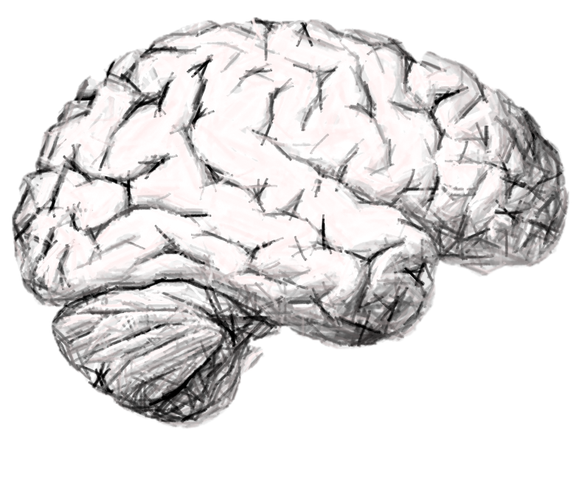

Dans ce chapitre nous allons décrire comment l’imagerie IRM permet de reconstruire pour un sujet ou un patient l’anatomie du système circulant intracrânien. Dans un premier temps nous ferons une revue anatomique détaillée. En effet il est nécessaire, pour motiver toute simplification ultérieure, de s’appuyer sur la description la plus complète possible des données anatomiques. Dans une deuxième partie nous nous intéresserons aux outils d’imagerie IRM disponibles. Notre objectif sera, en référence à la description anatomique complète, de mettre en évidence le degré de précision actuel auquel peut descendre l’imagerie en termes de données de morphologie quantitative, de façon à adapter à ces données notre modèle biophysique.

## Anatomie

Les vaisseaux sanguins ont plusieurs fonctions. Ils permettent d’apporter les nutriments et l’oxygène nécessaire au bon fonctionnement des organes tout en étant les porteurs des messagers hormonaux à grande distance dans l’organisme. La même structure simple de circulation sanguine se reproduit dans tous les tissus (Figure 1). Les artères amènent le sang oxygéné vers les muscles (dans notre cas le cerveau), ces artères se divisent en artérioles de calibres moins importants et capables d’assurer le contrôle du débit, pour enfin arriver aux capillaires, lieu d’échange moléculaire avec le tissu environnant. Le sang désoxygéné est ensuite évacué vers les veinules puis veines.

Au niveau cérébral, nous retrouvons cette structure artères, capillaires, veines à la différence que le système veineux et le système artériel ne sont pas symétriques.

### Artères et artérioles

#### Architecture

Le cerveau est extrêmement dépendant de la circulation cérébrale du fait de son métabolisme élevée que manifeste sa sensibilité à l’ischémie (apport insuffisant de sang). La régularité de l’apport en sang dans le cerveau est assurée par plusieurs mécanismes. La présence de vaisseaux collatéraux fournit des voies d’accès parallèle au tissu cérébral. Un système précis d’autorégulation via vasodilatation et vasoconstriction régule en permanence le débit.

Artères

Artérioles

Capillaires

Veinules

Veines

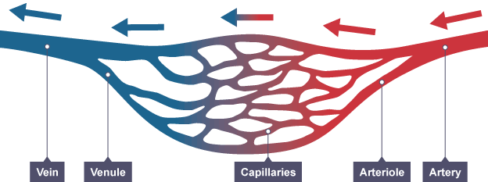

Figure : Illustration d'un système circulatoire sanguin standard.

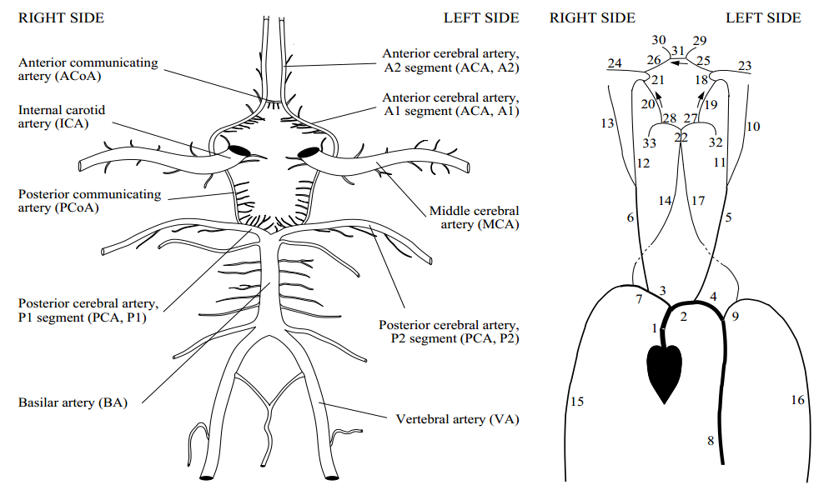

Figure : Représentation schématique du polygone de Willis. Illustration issue de J. Alastruey et al, 2007

On distingue morphologiquement et physiologiquement les circulations antérieures et postérieures. Du côté de la circulation antérieure, le sang est délivré au cerveau par l’intermédiaire des deux carotides internes (Figure 2). Chaque carotide interne bifurque pour former une artère cérébrale moyenne (ACM) et une artère cérébrale antérieure (ACA), allant perfuser respectivement les régions temporales et pariétales d’une part et les régions frontales de l’autre. L’artère cérébrale antérieure se dirige en avant et en dedans, passe au-dessus du nerf optique et se rapproche de celle du côté opposé pour lui devenir parallèle et pénétrer dans la scissure qui sépare les deux hémisphères cérébraux. Elle contourne l'extrémité antérieure du corps calleux pour se diriger d'abord en haut, puis en haut et en arrière et enfin en arrière et en bas en suivant toute la surface supérieure du corps calleux. Elle se termine par trois branches : antérieure, moyenne et postérieure qui vont vasculariser la face interne des lobes frontal et pariétal débordant sur la face externe, ainsi que le bord supérieur et l'extrémité antérieure de la face externe des hémisphères cérébraux. L'artère cérébrale moyenne irrigue en superficie la majeure partie de la surface latérale de l'hémisphère, en dehors de l'extrémité supérieure des lobes frontal et pariétal et de la partie inférieure du lobe temporal ; en profondeur, les ganglions de la base et la capsule interne.

Du côté de la circulation postérieure, l’entrée se fait par les deux artères vertébrales (VA). Elles se rejoignent pour former l’artère basilaire, qui se divise pour donner les artères cérébrales postérieures gauches et droites (ACP). Les branches perforantes de l'artère cérébrale postérieure sont à destination du thalamus et de la paroi du troisième ventricule. Les branches choroïdiennes irriguent le troisième ventricule, les plexus choroïdes, le pédoncule cérébral, le fornix, le thalamus et le noyau caudé. Les branches corticales vascularisent les lobes temporaux et occipitaux.

Les circulations postérieures et antérieures sont interconnectées par les artères communicantes antérieures et postérieures (ACoA et PCoA). Il en résulte une structure en forme d’anneau, appelée le polygone ou cercle de Willis (CoW). C’est la voie collatérale principale de la circulation cérébrale, elle fournit un apport parallèle de sang aux artères efférentes en cas de vaisseaux manquants ou bouchés [5]. Le cerveau représente 2 % du poids total, pourtant, il représente 20 % de la consommation totale en oxygène et 25 % de la consommation en glucose. Il est ainsi crucial de maintenir un apport constant et coordonné à l’activité neuronale. Le système artériel est principalement conducteur, c’est-à-dire qu’il amène le sang vers le cerveau. La présence du polygone de Willis permet de protéger en partie le cerveau. Les artères communicantes permettent d'alimenter des artères cérébrales par une source qui n'est pas l'artère habituelle. Ainsi, on peut vivre avec une carotide bouchée, car le sang passe tout de même dans les artères cérébrales qu'elle est censée desservir, en passant par le tronc basilaire ou l'artère communicante antérieure. Certaines occlusions ne peuvent cependant pas être compensées. Une anomalie du cercle de Willis n'est pas un danger en soi, mais rend un éventuel accident vasculaire plus dangereux.

Il existe une grande variabilité anatomique du polygone de Willis. Sur la base de plus de 50 études anatomiques et radiologiques, Lippert et Pabst [6] ont montré que près de 50 % de la population dispose d’un polygone de Willis avec au moins une artère absente, très petite ou incomplètement développée (hypoplasique) (Figure 3). Ces variations anatomiques réduisent la disponibilité des artères collatérales et augmentent le risque d’accident vasculaire cérébral (AVC) et d’accident ischémique transitoire (AIT) chez les patients [7].

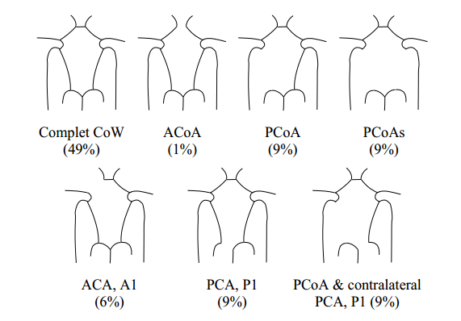

Figure : Variations anatomiques du polygone de Willis. Illustration issue de J. Alastruey et al, 2007

D’autres systèmes d’anastomoses sont présents au niveau du cerveau comme entre les artères cérébrales à la surface du cortex mais sont considérées comme peu efficace.

#### Microstructure

Les artères et artérioles sont constituées de trois couches appelées adventice, média et intima. Leur importance varie en fonction du type de vaisseau.

L’adventice est composée de tissu de connexion lâche dans lequel se terminent des fibres nerveuses amyéliniques. Une lame élastique externe peut être mise en évidence entre l’adventice et la média des artères cérébrales et des artères pie-mériennes.

La média est constituée de cellules musculaires lisses (SMC) responsables de la vasomotricité. Elles sont présentes dans les artères cérébrales, les artères pie-mériennes et les artérioles. Leur nombre diminue lorsque le diamètre des vaisseaux décroit.

L’intima enfin est formée d’une monocouche de cellules endothéliales qui sont jointives par l’intermédiaire de jonctions serrées. Ces jonctions séparent le cerveau du sang par une barrière dite barrière hémato-encéphalique (Blood Brain Barrier, BBB). La BBB a une perméabilité sélective pour les molécules lipophiles à faible poids moléculaire et pour celles qui possèdent un transporteur spécifique. Toutefois, les capillaires de certaines régions situées près des ventricules sont fenestrés. Les substances sanguines peuvent alors atteindre le liquide extracellulaire et les neurones. À l’inverse, les neurohormones peuvent être déversées dans le torrent circulatoire.

Les artères se caractérisent par une média épaisse. Les artérioles, elles, représentent le site primaire de la résistance vasculaire, ce sont des vaisseaux de faible diamètres (<0.5 mm) disposant d’une paroi épaisse. L’intima est réduite à l’endothélium reposant sur la membrane basale. Le média est très musculaire et innervée par le système nerveux sympathique, l’adventice lui, se fond dans le tissu conjonctif environnant. Leur diamètre peut être modifié en fonction de plusieurs facteurs (molécules circulantes, pH, contraintes mécaniques etc.). Les artérioles jouent ainsi un rôle important dans le contrôle du débit sanguin.

### Microcirculation

Pour des raisons techniques, les études de la microanatomie chez l’homme sont rares [8] et il n’existe dans la littérature que peu de données quantitatives sur la microvascularisation cérébrale. Néanmoins une étude récente a permis une caractérisation morphologique de cette microcirculation [9]. Il a ainsi été observé une taille moyenne des capillaires de 6.47 µm de diamètre pour une longueur de 52.95 µm et ce avec une remarquable constance. On considère de manière générale que les capillaires sont des vaisseaux de diamètre inférieur à 10 µm. L’organisation topologique des capillaires ne fait pas l’objet d’un consensus clair notamment entre organisation en réseau, et organisation en arbre. Il semble néanmoins admis que les capillaires s’organisent préférentiellement en réseau de façon à ce que tout soit connecté, c’est-à-dire que l’ensemble du réseau puisse être complètement perfusé quelle que soit l’entrée. Quelques structures de type « arbre » avec une entrée de subdivisant en plusieurs vaisseaux ont malgré tout été observées.

Les capillaires représentent des réseaux denses avec une densité de longueur moyenne de 500 mm/mm3 de parenchyme. Des variations de cette valeur sont observées entre la surface du cerveau (613 mm/mm3) et le bas de la scissure (411 mm/mm3) [9]. Cela est lié à l’orientation opposée des plis dans ces territoires : la contraction au sommet du gyrus induit géométriquement une augmentation de la densité. La surface d’échange chez l’homme (mesuré par la surface vasculaire par mm3) semble être plus importante que chez le primate (11.74 mm²/mm3 versus 4.5 mm²/mm3) [9][10]. Enfin, le volume vasculaire par mm3 permettant d’estimer le volume sanguin cortical, est de l’ordre de 2.4 à 3 % selon le territoire.

Du point de vue microstructural, les capillaires ne présentent pas de tissu conjonctif périvasculaire, remplacé par les prolongements astrocytaires. On peut noter la présence de jonctions serrées réunissant les cellules endothéliales et d’un équipement enzymatique riche et parfois spécifique. Les capillaires permettent de fournir les nutriments et le dioxygène aux tissus. Ils jouent un rôle important dans le contrôle du passage des molécules : les macromolécules ne franchissent pas la barrière hématotissulaire tandis que pour les petites molécules la perméabilité est identique à celle du membrane cellulaire. Ils permettent le passage libre des molécules lipophiles mais requiert l’utilisation de transporteurs membranaires, parfois spécifiques, pour les molécules hydrophiles. Enfin ils assurent un contrôle du passage des cellules en le réduisant au renouvellement lent mais constant des cellules microgliales par des précurseurs dérivant de la moelle osseuse.

### Veines

L'union de plusieurs capillaires donne des veinules qui elles-mêmes se déversent dans des veines de diamètre croissant. Habituellement on classe les veines en fonction de leur taille. Dans l'espèce humaine, les petites veines ont un diamètre compris entre 50 micromètres et 1 mm; les veines moyennes ont un diamètre compris entre 1 et 10 mm et les larges veines ont plus d'un centimètre de diamètre. Les veinules ont le même aspect que les capillaires, mais leur diamètre est supérieur.

Comme les capillaires, les veinules interviennent dans les échanges métaboliques. Leur principale caractéristique est leur sensibilité aux agents inflammatoires qui augmentent leur perméabilité, ce qui permet la diffusion du plasma et le passage de protéines de haut poids moléculaire. Ces agents favorisent aussi l'adhérence des leucocytes aux parois vasculaires et leur diapédèse, en ralentissant le flux sanguin. Les veines enfin disposent d’une structure similaire aux artères mais avec une lumière plus grande, une paroi plus fine avec peu d’éléments musculaires et élastiques dans la média.

Le système veineux cérébral est un système interconnecté et communiquant librement, composé des sinus veineux et des veines cérébrales [11]. Les veinules du réseau post-capillaire se regroupent en veines cheminant dans la substance blanche (veines médullaire) qui vont converger vers la surface de l'encéphale pour donner naissance à deux systèmes de veines regroupées : appelés système superficiel et système profond. La description détaillée qui suit est issue de [12].

Le système superficiel (cortical) draine le sang du cortex et de la matière blanche sous cortical [13]. Les veines dites superficielles ou corticales cheminent à la surface de l’encéphale et vont gagner (directement ou indirectement) par l’intermédiaire de veines collectrices plus volumineuses, un sinus veineux. Ainsi les veines corticales proches de la convexité haute se jettent directement dans le sinus sagittal supérieur, les veines des faces inférieures et latérales de l’encéphale forment des collecteurs plus volumineux (veines sylviennes en avant et latéralement, veines basales en dedans et en arrière) rejoignant soit le système profond (veines basales), soit directement un sinus

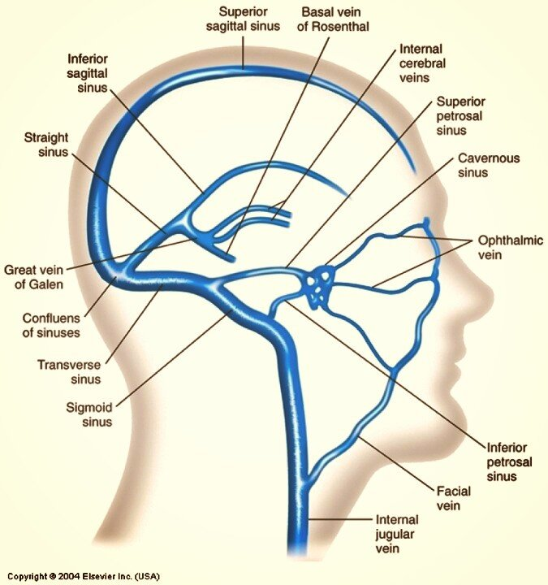

Figure : Illustration des sinus veineux. Illustration d'Elsevier Inc. (USA)

Le système profond (médullaire et sous épendymaire) draine les structures profondes et médianes du cerveau (commissures interhémisphériques, noyaux gris, système ventriculaire). Il est essentiellement constitué par les deux veines cérébrales internes cheminant d’avant en arrière sur la toile choroïdienne du 3ème ventricule et le bord inférieur du splenium du corps calleux. Chacune des veines cérébrales internes s’unit en arrière à son homologue controlatéral pour donner au point le plus déclive du splenium du corps calleux la grande veine de Galien.

On observe différents sinus veineux (Figure 4), tout d’abord le sinus sagittal supérieur (SSS) contenu dans un dédoublement de l’insertion supérieure de la faux du cerveau en position médiane, reçoit les veines corticales des régions fronto-pariéto-occipitales supéro-externe et interne du cerveau. Il se termine dans la région occipitale médiane au niveau d’une structure particulière appelée torcular ou pressoir d’Herophile en deux sinus latéraux. Les sinus latéraux vont cheminer dans l’insertion de la grande circonférence de la tente du cervelet au niveau de la voûte occipitale. Chaque sinus latéral rejoint la région temporo-occipito-pétreuse latérale, puis par un trajet descendant sigmoïde dans le dièdre squamo-pétreux, va gagner la partie veineuse du foramen jugulaire et donner naissance à l’origine du golfe de la veine jugulaire interne.

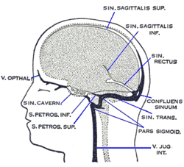

Figure : Illustration des sinus de la base du crâne. Illustration de l’anatomie de Gray (1858).

Le sinus sagittal inférieur, d’importance moindre, chemine dans un dédoublement de la partie inférieure libre de la faux du cerveau, d’avant en arrière pour gagner le sinus droit. Le sinus droit contenu dans l’insertion de la faux du cerveau sur la tente du cervelet en position médiane. Il se jette, après avoir reçu la veine de Galien, dans le pressoir d’Hérophile, zone de confluence entre sinus sagittal supérieur, sinus droit et origine des deux sinus latéraux.

Enfin, les sinus veineux de la base du crâne, cheminent dans un dédoublement de la partie inférieur libre de la faux du cerveau, d’avant en arrière pour gagner différents sinus (Figure 5). Le sinus caverneux, situé de part et d’autre de la loge hypophysaire contre la face latérale du corps du sphénoïde, dans lequel chemine l’artère carotide interne. Le sinus sphéno-pariétal de Breschet, qui draine les veines méningées moyennes et parfois la veine sylvienne. En arrière le sinus caverneux se draine dans le sinus pétreux inférieur, cheminant dans la suture sphéno-pétreuse en haut, pétro-occipitale en bas, et rejoignant à la face inférieure de la base du crâne le golfe de la jugulaire. En arrière et latéralement, le sinus pétreux supérieur, contenu dans l’insertion pétreuse de la grande circonférence de la tente du cervelet, au niveau du bord supérieur du rocher, se termine au niveau du tiers externe de celui-ci en s’abouchant dans le sinus latéral.

Contrairement aux artères où l’on observe peu de suppléance vasculaire (hors polygone de Willis), le système veineux s’anastomose beaucoup. Les sinus pétreux anastomosent la circulation veineuse antérieure et postérieure. Le sinus sagittal supérieur et la veine cérébrale moyenne s’anastomosent par la grande veine anastomotique de Trolard. La veine cérébrale moyenne avec le sinus transverse par la veine anastomotique de Labbé. Des anastomoses existent aussi entre les sinus caverneux par les sinus inter caverneux antérieur et postérieur.

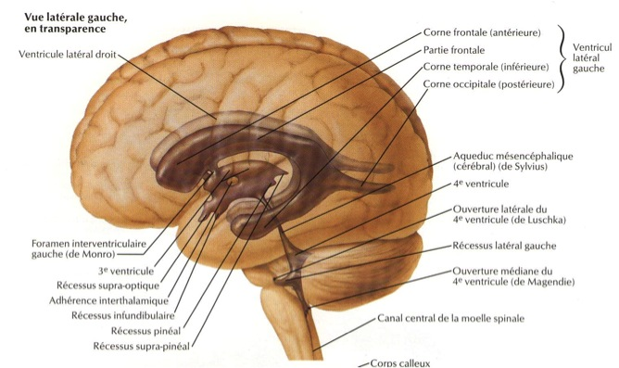

Figure : Système ventriculaire du cerveau. Illustration issue de neurochirurgie-cedres.com

### Le liquide cérébro-spinal

Le liquide cérébro-spinal est un liquide biologique transparent dans lequel baigne le cerveau. Il est contenu dans les méninges entre la pie-mère qui recouvre le système nerveux central et l’arachnoïde qui tapisse le versant interne de la dure-mère, c’est-à-dire dans l’espace sous-arachnoïdien.

Le cerveau comprend des cavités remplies de liquide céphalorachidien. Ce réseau de canaux situé à l’intérieur du cerveau forme le système ventriculaire (Figure 6). Il y a en tout quatre ventricules.

Le deux premiers ventricules cérébraux, sont habituellement appelés ventricules latéraux. Ils sont situés en profondeur dans chacun des deux hémisphères cérébraux. Ils présentent une forme de fer à cheval, orientée d'arrière en avant. Chaque ventricule possède une corne frontale (en avant) située dans le lobe frontal de l'hémisphère cérébral correspondant, une branche inférieure (corne temporale, sur les côtés du cerveau), une partie postérieure appelée carrefour qui rassemble les branches inférieures et supérieures, et enfin une petite zone supplémentaire, appelée corne occipitale, qui communique avec le carrefour, et se situe dans le lobe occipital.

Le troisième ventricule est situé dans le diencéphale (partie du cerveau située entre les deux hémisphères). Il communique avec les ventricules latéraux de chaque côté par le trou de Monro.

Le quatrième ventricule, se situe sous le troisième, entre le cervelet, et le tronc cérébral. Ce ventricule communique avec le troisième ventricule par l'aqueduc de Sylvius, et avec la surface de l'encéphale, par trois orifices qui sont le trou de Magendie et les deux trous de Luschka. Enfin, ce ventricule communique avec le reste de la moelle épinière par l'intermédiaire d'un canal allant du bas du ventricule vers le canal de l'épendyme situé au centre de la moelle épinière.

## Apport de l’imagerie IRM

Dans notre approche, nous avons choisi de baser l’architecture de notre modèle sur celle du sujet lui-même. Cette ambition requiert l’acquisition de données spécifiques permettant d’appréhender l’anatomie vasculaire du sujet.

Les propriétés biophysiques respectives du système artériel et du système veineux (vitesses d’écoulements, susceptibilité magnétique) font que les mêmes séquences d’imagerie ne fournissent pas la même qualité de détails pour ces deux systèmes. Seul l’injection d’un produit de contraste permet d’utiliser la même séquence pour visualiser le système artériel et le système veineux moyennant une adaptation des paramètres d’acquisitions au temps d’arrivé du produit de contraste dans les deux systèmes. Cette imagerie par injection de produit de contraste constitue d’ailleurs l’outil de référence pour l’imagerie morphologique qui nous intéresse, et c’est à ce titre que nous allons commencer par la décrire. En effet, c’est la technique offrant le meilleur rapport signal sur bruit, et permettant la meilleure imagerie des flux turbulents. Néanmoins, le caractère invasif de l’injection limite l’application pour des raisons à la fois médicales et techniques. Dans un deuxième temps nous décrirons donc des modalités d’imagerie de substitution davantage utilisables en « routine » pour l’imagerie des systèmes artériels et veineux.

### Injection de produit de contraste

L’injection d’un produit de contraste permet, comme son nom l’indique, d’améliorer le contraste entre les tissus. Il a pour but d’augmenter le signal d’un type de structure en particulier. Le principe repose sur l’utilisation de substances paramagnétique ou super paramagnétique qui vont réduire le temps de relaxation longitudinal (T1) et transversal (effet T2\*) des tissus avoisinant, permettant ainsi la création d’un signal plus important en T1. L’environnement interne du cerveau est très stable, ceci est autorisé par la présence d’une barrière appelée barrière hémato encéphalique limitant le passage de certaines molécules du compartiment sanguin au liquide cérébrospinal et au liquide extracellulaire du parenchyme cérébral. La présence de cette barrière va ainsi limiter le produit de contraste au compartiment vasculaire après injection intravasculaire, ce qui permet d’apprécier l’architecture vasculaire. La diffusion du produit de contraste à l’extérieur du compartiment vasculaire reste néanmoins possible (et souvent utilisé comme critère diagnostique) dans le cadre de pathologies modifiant la barrière hémato-encéphalique type gliome.

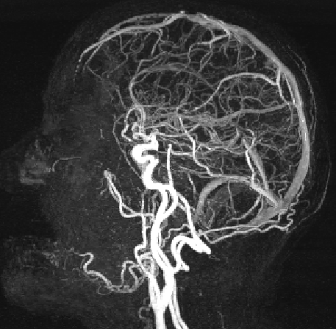

Figure : Illustration d'angiographie IRM par injection de produit de contraste.

Afin d’imager correctement le produit de contraste, ces séquences imposent une synchronisation précise par rapport à l’injection du bolus pour que l’acquisition coïncide avec le passage intravasculaire du produit. Le couplage de ce type d’acquisition à des techniques d’accélération des séquences (acquisition parallèle, acquisitions partielles de l’espace K corrélées dans le temps …) permettent d’aboutir à une imagerie 4D des vaisseaux : c’est la CEMRA (« Contrast Enhanced Magnetic Resonnance Angiography »). Dans ce cas, les premiers volumes avant rehaussement servent de masque de soustraction pour extraire l’arbre vasculaire des images suivantes, si la durée d’acquisition est suffisamment longue, les artères puis les veines seront visibles.

Ces approches souffrent actuellement de leur faible résolution inhérente aux vitesses d’acquisitions. Les images IRM telles que les angiogrammes contiennent des informations très localisées : les pixels contenant de l’information sont relativement rares dans l’espace 3D. On a des matrices 3D creuses (« sparse »). Au vue des récents développements dans la théorie mathématique des acquisitions compressées (« compressed-sensing »), les images avec une représentation de ce type peuvent être reconstruites à partir d’un sous-échantillonnage aléatoire de l’espace réciproque [14]. En effet, le passage de cet échantillonnage vers l’espace image se traduit par un bruit aléatoire qui se neutralise, tandis que l’information d’intérêt, regroupée en cluster (artères etc.) ressort clairement. Ce type d’acquisition permet de l’obtention de cartographies vasculaires avec un excellent niveau de détail (Figure 7).

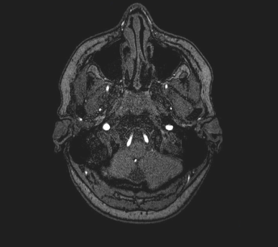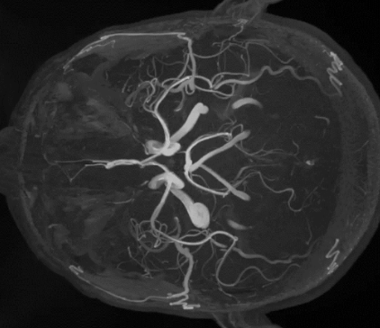

Figure : Exemple d'image d'IRM par temps de vol. Le sang entrant dans le volume à imager apparait en hyper signal. A gauche l’image brute, à droite une projection des intensités maximales.

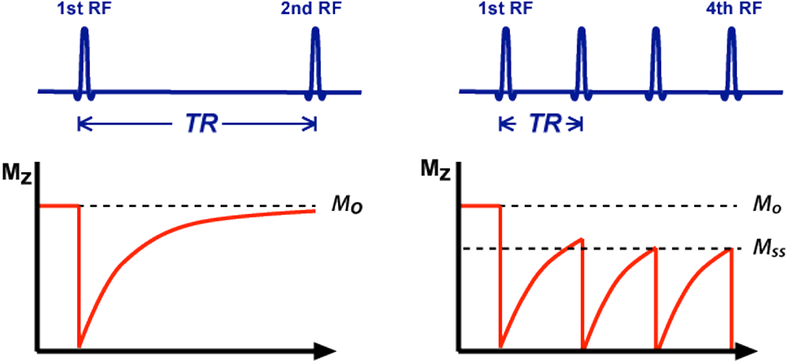

**B**

**A**

Figure : Saturation partielle et développement de l'état d'équilibre d'aimantation. A) TR >> T1 permettant une refonte complète de la magnétisation avant la 2ieme impulsion RF. B) TR court, la magnétisation Mz ne peut récupérer avant l’impulsion suivante, ce qui se traduit par l’apparition d’un nouvel état d’équilibre de la magnétisation (Mss , avec Mss < M0) après quelques impulsions.

### Système artériel : imagerie par temps de vol

L’imagerie par temps de vol est une technique d’acquisition sans injection de produit de contraste permettant de mettre en évidence les flux artériels en utilisant les modifications liées au déplacement du volume sanguin, qui ne sera pas soumis à l’ensemble des impulsions radiofréquences contrairement au tissu stationnaire. Ce phénomène, appelé phénomène d’entrée de coupe, est la conséquence de la saturation magnétique. Lorsque les impulsions radiofréquences (90°) sont suffisamment éloignées (TR > 5 x T1) la magnétisation longitudinale a le temps de retrouver son état initial (voir Figure 9 A) avant la prochaine impulsion. En revanche, lorsque les impulsions sont très rapprochés, cette magnétisation ne peut revenir à son état initial, ainsi une plus faible aimantation longitudinale sera disponible pour les impulsions suivantes. Après quelques impulsions RF, un nouvel état d’équilibre apparait (Figure 9 B) à un niveau inférieur au niveau original, c’est la saturation magnétique [15].

Dans une imagerie par temps de vol, les tissus stationnaires sont saturés grâce à des TR très courts, ce qui conduit à une diminution de leur signal favorisant le phénomène d’entrée de coupe. En effet, comme le sang artériel circulant entrant dans la zone explorée n’a pas été saturé, son aimantation longitudinale est maximale. Le signal sanguin entrant apparait alors plus important que le tissu stationnaire (Figure 8). La visualisation des structures artèrielles peut être par la suite améliorée par projection des intensités maximales selon différents angles afin d’aboutir à une « pseudo » vue 3D.

Du fait du principe de l’imagerie TOF, la qualité de l’image récupérée va dépendre des caractéristiques des vaisseaux et des flux sanguins. Ainsi des flux lents ou orientés parallèlement au plan de coupe entrainent une perte de signal de même que les flux turbulents (sténoses). C’est la raison pour laquelle cette modalité est peu adaptée au système veineux.

En fonction du contexte, l’acquisition peut être 2D ou 3D. Lors d’une acquisition 2D un ensemble de coupes fines est effectué pour aboutir à un pseudo-volume 3D. Les coupes fines autorisent une meilleure sensibilité aux flux lents du fait du temps plus court passé dans la coupe. En contrepartie, la résolution spatiale dans l’axe de la pile de coupe est limitée. Les acquisitions 3D autorisent elles l’obtention d’une bonne résolution spatiale dans les 3 directions, ainsi qu’un meilleur rapport signal sur bruit. En revanche les flux lents risquent d’être peu voir non visible.

Cette séquence permet donc une très bonne visualisation des artères principales du cerveau (artères cérébrales moyennes, antérieurs et postérieurs), la visualisation des artères communicantes ou des veines en revanche peut s’avérer plus compliquée du fait de leur orientation et des débits relativement faibles attendus.

### Système artériel et veineux : imagerie en contraste de phase

L’imagerie en contraste de phase repose sur le déphasage des spins mobiles soumis à un gradient bipolaire. Pour un gradient bipolaire d’une intensité et d’une durée donnée, les spins mobiles vont se déphaser en fonction de leur vitesse.

M

S

M

S

S

M

**Phase**

Décalage

de phase

Gradient

Figure : Principe du contraste de phase. En bleu à gauche est représenté le gradient, en rouge clair le vaisseau exploré, et sous forme de disques rouge les spins sanguins. Le spin mobile (M) prit en référence est en jaune. Les spins se déplaçant dans le vaisseau le long du gradient se déphasent de façon d’autant plus importante que leur vitesse est élevée. Après l’inversion des lobes du gradient d’encodage, le déphasage du spin immobile devient nul par rapport à l’état initial, tandis que le spin mobile lui présente un décalage.

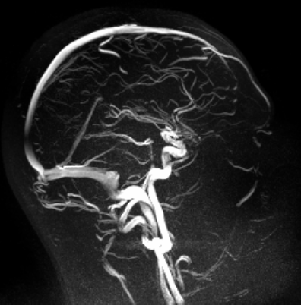

Figure : Exemple d'image de contraste de phase (projection)

Le gradient est orienté de telle façon à ce qu’il soit parallèle au vaisseau d’intérêt. Ainsi lors d’une première phase, les spins mobiles se déphasent d’autant plus que leur vitesse est grande dans le vaisseau tandis que les spins immobiles présentent un déphasage fixe. Puis, dans un second temps, les lobes du gradient d’encodage sont inversés et une seconde acquisition est réalisée. Ainsi par soustraction des deux images, le déphasage des spins stationnaires dû aux hétérogénéités de champ sera identique dans les deux acquisitions et s’annulera, tandis que les spins mobiles vont accumuler deux déphasages de sens opposés que la soustraction va additionner (Figure 10).

Pour étudier les mouvements dans toutes les directions de l’espace, on répète ceci avec des gradients d’encodage de flux dans chacune des trois directions de l’espace. Une acquisition supplémentaire sans gradient d’encodage de flux sert de référence. Les séquences employées sont de type écho de gradient.

Cette technique permet de mesurer de façon relative la vitesse et la direction des flux grâce à l’information de phase. Les flux se dirigeant vers l’examinateur sont codés en noir, ceux s’en éloignant en blanc. On peut ici mesurer des flux plus lents qu’en imagerie par temps de vol. Le contraste obtenu est adapté en particulier à la reconstruction du système veineux.

Les images obtenues permettent de visualiser l’ensemble des vaisseaux (Figure 11).

### Système veineux : Imagerie de susceptibilité magnétique

Une autre technique plus récente mettant en relief de nouveaux contrastes plus fin a été développée : l’imagerie de susceptibilité. Définissons la susceptibilité : la plupart des matériaux placés dans un champ magnétique se comportent comme des aimants, c’est-à-dire qu’ils possèdent la capacité de s’aimanter sous l’action d’un champ magnétique. On distingue deux comportements différents lorsque les matériaux sont placés dans un champ magnétique. Certains comme l’eau, le cuivre ou le zinc, vont s’opposer au champ, entrainant une diminution de la densité des lignes de forces : on les appelle diamagnétique (susceptibilité inférieure à 0). D’autres au contraire vont s’aligner sur le champ (air, fer, magnésium), induisant un accroissement de la densité des lignes de forces : ce sont les substances paramagnétiques (susceptibilité supérieure à 0).

Équation

La possibilité de mesurer quantitativement cette susceptibilité a été évoqué dès les premières années de l’imagerie IRM [16]. En contrepartie les variations locales de la susceptibilité engendrent des variations locales du champ magnétique effectif subit par le matériau, qui vont engendrer des distorsions locales des lignes de champ et ainsi des décalages en fréquence localisés source d’artéfacts. A l’intérieur du cerveau coexistent des substances possédant différentes propriétés vis-à-vis de la magnétisation : certaines structures vont ainsi être plutôt diamagnétique (myéline) ou paramagnétique (veines, pallidum)[17]. La saturation en oxygène dans le système veineux est faible, donc riche en dé oxyhémoglobine, molécule disposant d’une forte susceptibilité. De ce fait cette imagerie donne accès au système veineux et ce potentiellement avec une meilleure résolution que le contraste de phase, on peut donc avoir accès à des veines plus petites.

C’est dans ce cadre qu’a été développé une première modalité d’imagerie sensible aux variations de susceptibilité : l’imagerie pondérée en susceptibilité (Susceptibility Weighted Imaging)[18]. Cette méthode tente d’utiliser l’information portée par l’imagerie de phase afin de fournir un contraste nouveau sensible aux veines et autres structures disposant d’une forte susceptibilité (cavernomes, calcifications etc.).

Rappelons que lors d’une acquisition standard en IRM, le signal récupéré est codé sous forme complexe, et contient donc deux informations : partie imaginaire et partie réelle. Le plus usuellement ces deux informations sont combinées pour générer une imagerie de magnitude correspondant à la somme du carré des parties réelles et imaginaires.

Équation

Cette image de magnitude est la plus utilisée en IRM pour le diagnostic. Elle permet de maximiser le rapport signal sur bruit et fournit le meilleur contraste anatomique. L’image de phase, elle, est obtenue en calculant la tangente inverse du rapport partie imaginaire sur partie réelle.

Équation

Cette imagerie de phase reflète directement les déphasages dû à la variabilité de la susceptibilité magnétique et donc du champ. Ces mêmes effets se traduisent par une perte de signal dans l’imagerie de magnitude. Comparé au contraste de phase, l’imagerie pondérée en susceptibilité magnétique dispose d’une meilleure résolution, permettant de voir des veines plus petites. En revanche l’image ne contient pas que des vaisseaux, toutes les structures présentant une susceptibilité importante et du fait de la magnitude, les autres tissus. Il reste cependant possible d’extraire une partie des veines de l’image via des algorithmes dédiés [19] avec plus ou moins de succès.

La séquence en elle-même est une séquence en écho de gradient standard. Le paramètre important étant le temps d’écho. En effet, un temps d’écho court limitera la présence d’artéfact mais réduira la visibilité des faibles susceptibilités, tandis que un temps d’écho long favorisera la détection de petites lésions hémorragiques et par la même occasion augmentera les artéfacts de l’image liés aux très fortes susceptibilités. Bien qu’un temps d’écho unique suffise à générer une cartographique pondérée en susceptibilité, il est bon de noter que de nouvelles approches à multi temps d’échos se développent afin de limiter la présence d’artéfacts dans l’image [20]. Les séquences peuvent être trouvées chez la plupart des constructeurs sous différents acronymes : SWI, SWAN, PADRE.

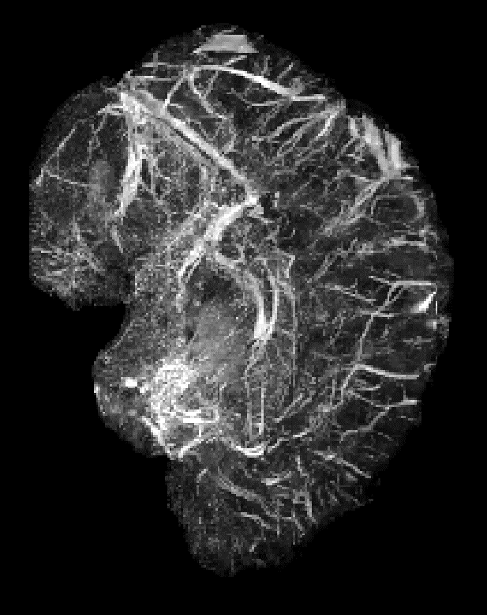

Figure : Image de QSM obtenue après projection des intensités maximales. On met en évidence ici les veines pouvant être obtenues par simple seuillage. Notons que les sinus veineux en périphéries sont peu visibles du fait de l’érosion réalisée sur cette image (voir 7.2.3). Résolution 0.6 x 0.6 x 0.6 mm3

Néanmoins, en imagerie pondéré en susceptibilité magnétique l’apport de l’image de phase n’est que qualitatif, cette dernière servant seulement de facteur multiplicatif à l’imagerie de magnitude (voir détails chapitre 0).

Plus récemment, une nouvelle technique intitulé cartographie quantitative de susceptibilité (Quantitative Susceptibility Mapping : QSM) a été développé avec l’ambition de remonter aux valeurs physiques exactes de la susceptibilité locale. En effet, la capacité à estimer quantitativement et non plus qualitativement a un nombre d’applications potentielles spécifiques. De nombreux tissus possèdent des susceptibilités différentes de leur environnement. Le calcium par exemple, possède une susceptibilité négative (diamagnétique) par rapport à l’eau. La mesure de susceptibilité pourrait ainsi permettre de mesurer la densité minérale de l’os [21]. Nous pouvons aussi observer parmi les applications possibles : la différenciation des calcifications et des hémorragies chroniques [22], la mesure de la perte de myéline [23], la quantification de la CMRO2 [24], ou encore la mesure de la saturation en oxygène dans les veines [25].

Nous développerons au chapitre 0 les difficultés intrinsèques à la reconstruction de cette susceptibilité. Pour résumer, la difficulté est double, reconstruire le champ à l’intérieur de l’espace intracrânien, puis à partir de ce champ obtenir la carte de susceptibilité. Ce problème est analytiquement mal posé et doit être abordé à l’aide de techniques numériques sophistiquées [26][27]. Ce caractère mal posé conduit à la présence persistante d’artéfacts dans la carte de susceptibilité reconstruite. En l’état de l’art ces artéfacts ont été maîtrisés de façon suffisante pour faire émerger la QSM dans le domaine de la recherche clinique [17][28][29].

En résumé, nous utiliserons principalement cette technique pour raffiner la reconstruction du système veineux fournit par le contraste de phase (Figure 12). En effet, la résolution plus fine de la carte de susceptibilité magnétique et son aspect quantitatif vont permettre de visualiser de plus petites veines et de les extraire facilement par simple seuillage sur la base de la valeur en ppm.

## Mise en place d’un protocole d’acquisition

Compte tenu du cahier des charges défini dans l’introduction, la construction d’un modèle quantitatif détaillé adapté à la morphologie de chaque patient doit s’appuyer sur deux groupes d’informations. Les informations morphologiques étant l’architecture du réseau artériel et du système veineux du patient, et les volumes de matière grise, blanche et du liquide cérébro-spinal du patient.

Nous avons donc défini un protocole d’acquisition IRM dédié à l’implémentation de ce modèle qui incorpore toutes les séquences nécessaires à la collecte de ces informations au vue de l’état de l’art et des contraintes techniques de nos appareils. Nous faisons le choix, de n’utiliser que des séquences non-injectées afin de ne limiter le protocole à aucune catégorie de patients. Néanmoins nous n’excluons pas d’utiliser dans le cadre de cas particuliers des protocoles avec injection. Les données d’imagerie IRM ont été recueillies sur une IRM 3 tesla (Skyra, Siemens, Allemagne) en utilisant une antenne tête 32 éléments.

Concernant les informations morphologiques, le protocole inclus des imageries anatomiques

1. un 3DT1 pour récupérer les volumes de matière grise, de matière blanche et de LCS, acquis avec les paramètres suivants : champ de vue = 25 x 25 cm, temps d’écho = 2.5 ms, temps de répétition = 1690 ms, angle de bascule = 9°, taille de voxel = 0.98 x 0.98 x 1 mm, 176 niveaux de coupes ;
2. un temps de vol artériel pour accéder à l’architecture artérielle, avec les paramètres : champ de vue 18.1 x 20 cm, temps d’écho = 3.43 ms, temps de répétition = 21 ms, angle de bascule = 18°, taille de voxel = 0.26 x 0.26 x 0.6 mm, 220 niveaux de coupes ; avec une couverture suffisante pour imager jusqu’à la partie supérieure de l’artère cérébrale antérieure
3. un contraste de phase qualitatif pour récupérer le compartiment veineux avec les paramètres : champ de vue 24 x 24 cm, temps d’écho = 7.91 ms, temps de répétition = 35.7 ms, angle de bascule = 15°, taille de voxel = 0.47 x 0.47 x 1 mm, 144 niveaux de coupes ;
4. une imagerie quantitative de susceptibilité magnétique afin de préciser l’arborescence veineuse avec les paramètres : champ de vue 20 x 22 cm, temps d’échos = 10/20 ms, temps de répétition = 27 ms, angle de bascule = 15°, taille de voxel = 0.69 x 0.69 x 0.6 mm, 224 niveaux de coupes ; avec sauvegarde des raw data.

Comme nous l’avons vu l’arbre vasculaire est un système complexe. Il convient donc de définir clairement à quel niveau nous souhaitons nous placer afin de définir les entrées et sorties utilisées. Le sang entre dans le cerveau principalement par 4 voies : les deux carotides internes et les artères vertébrales. Ces artères vertébrales se rejoignent pour former l’artère basilaire. Ainsi pour limiter la complexité du système nous avons choisi de positionner notre boite d’acquisition de telle sorte à ce que le premier niveau de coupe intègre les deux carotides et l’artère basilaire, pour un total de trois entrées. De plus l’artère basilaire sera plus visible du fait de son diamètre et donc plus facilement segmentable en comparaison des artères vertébrales. En terme de sorties, nous récupèrerons à ce niveau les deux veines jugulaires.

Ce protocole sera complété à la fin de la seconde partie par les modes d’imagerie donnant accès à la dynamique.

# 

# Implémentation de la reconstruction morphologique

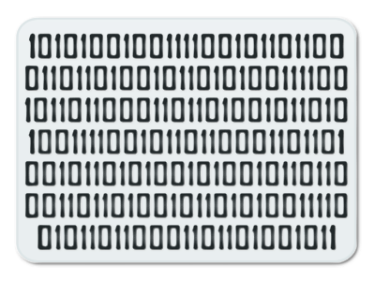

La reconstruction de la morphologie des vaisseaux est la première étape dans la construction du modèle. Les différentes modalités d’imagerie exposées au chapitre 2.2 vont assurer l’extraction quantitative à la fois de l’architecture des vaisseaux et des paramètres géométriques associés : longueurs et aire.

Les images d’intérêt issues des différentes modalités d’acquisition doivent être rapportées dans le même espace : les acquisitions en contraste de phase et le T1 sont donc co-registrées (voir Appendice 1.2.2) avec l’image disposant de la meilleure résolution, l’imagerie par temps de vol. Ce choix permet d’extraire le maximum d’informations.

## Reconstruction du réseau des artères et veines

Comme nous l’avons précisé ci-dessus, deux types d’informations doivent être extraites des données structurales : des informations géométriques locales (aire et longueur) mais aussi des informations topologiques sur l’organisation de ce réseau. Le résultat de l’analyse doit donc être de nous fournir un graphe représentant l’arborescence du système. Les deux étapes naturelles sont donc d’abord de segmenter dans nos imageries structurales les parties correspondantes au système circulant puis d’extraire la topologie de ce système. Cet objectif impose des contraintes spécifiques, telles que l’intégrité et la complétude du réseau qui gouverne les choix fait dans les étapes successives.

L’un des critères importants à prendre en compte lors de la sélection de la chaîne de traitement est le degré d’implication de l’utilisateur. A quels moments et combien de fois doit il intervenir ? Pour nous, l’idéal serait de réduire au maximum cette intervention, ou du moins de la limiter à des actions simples.

### Segmentation

Que ce soit en imagerie par temps de vol ou en contraste de phase, les vaisseaux (artères et veines) apparaissent avec une intensité plus élevée que les autres tissus. L’approche la plus simple est donc de seuiller l’image afin d’en extraire les hypersignaux, et donc les vaisseaux. Cette approche permet de récupérer rapidement une segmentation mais le résultat reste très sensible aux inhomogénéités du signal et au bruit, qui peuvent en diminuer la qualité (Figure 13 B).

Un grand nombre d’outils de segmentation existent dédiés aux images IRM. Mais ils recherchent un but spécifique : l’extraction des différents types de tissus présents dans le cerveau, la matière grise, la matière blanche, et le liquide cérébro-spinal (voir Appendice 1.2.4). Les approches optimisées pour ce genre de segmentation ne peuvent pas être appliqué dans le cadre des vaisseaux. Pour ces derniers des approches dédiées ont été développées [30]. Elles se décomposent toutes en deux étapes, chacune devant être optimisée : le prétraitement des images puis la segmentation elle-même.

Les prétraitements consistent à simplifier les informations contenues dans les images d’angiographie IRM. Les traitements génériques disponibles entre lesquels il s’agît de faire un choix ont été développés dans d’autres contextes comme le sous-échantillonnage et la quantification [31]. Les outils les plus courants restent cependant les filtres améliorant la qualité de l’image. Citons les filtres gradients [32], les filtres morphologiques [33], ou les filtres à base de matrice Hessienne [34].

A l’issue du prétraitement, les principaux algorithmes de segmentation utilisés dans des contextes vasculaires se regroupent en trois approches principales : la croissance de région, les contours actifs, les lignes médianes [30]. La croissance de région segmente de façon incrémentielle un objet en recrutant les voxels adjacents selon certains critères comme par exemple la variation locale de l’intensité. Elle requiert le plus souvent la définition d’un point initial, qui peut être obtenu via un simple seuillage sur l’image [35]. Les contours actifs font évoluer une interface sous l’action de différentes forces : des forces externes calculées à partir des intensités de l’image, et des forces internes de type tension de lignes exprimant des contraintes a-priori la géométrie du contour et sa régularité [36]. Les lignes médianes se focalisent sur l’extraction directe du centre des vaisseaux en utilisant des informations de plus haut niveaux telles que la localisation du centre du vaisseau, l’estimation de sa direction et de sa taille caractéristique [37].

Les essais de comparaisons de ces différentes méthodes que nous avons réalisé sur ces différentes images nous ont amené à choisir la combinaison d’un prétraitement Hessien suivit d’un seuillage simple. Le filtre Hessien est en effet extrêmement robuste dans sa capacité à fournir une image très contrastée des vaisseaux, à partir de laquelle un simple seuillage ajusté manuellement (intervention de l’utilisateur) fournit un résultat qui rend superflu l’utilisation de méthodes de segmentation plus sophistiquées.

Le filtre utilisant cette méthode est dit filtre de Frangi [34][19]. Ce filtre vise à extraire une quantité mesurant la vraisemblance pour une région d’appartenir à un vaisseau : on parle de « vesselness » locale de l’image. L’idée est d’identifier dans l’image les structures en forme de tubes (voir Figure 13).

D

C

B

A

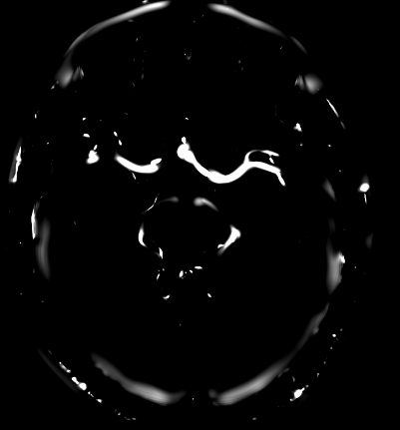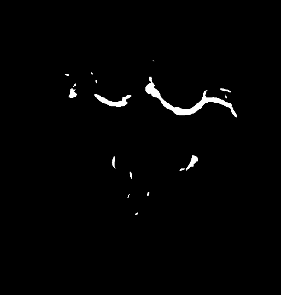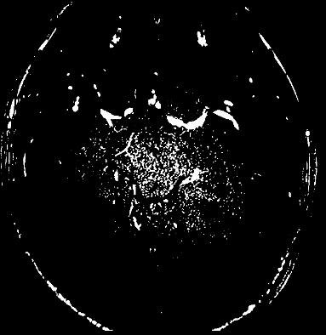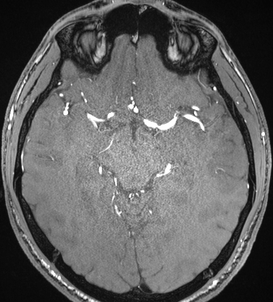

Figure : Illustration de la segmentation des artères à partir d’une image de temps de vol. A) Image ToF brute, B) Image seuillée manuellement, C) Image filtrée par le filtre de Frangi, D) Image filtrée seuillée.

Mathématiquement, on calcule la matrice Hessienne de l’image à partir de ses dérivées secondes (aux différences finies) et on en extrait des valeurs propres. Ces valeurs propres λ1, λ2 et λ3 (à 3D) caractérisent l’anisotropie des intensités de l’image. Les valeurs propres sont classées par ordre croissant du module (|λ1|≤|λ2|≤|λ3|). Un voxel appartenant à un vaisseau doit se caractériser par un ellipsoïde Hessien local allongé : λ1 faible (idéalement zéro) et λ2 et λ3 de grandes magnitudes de mêmes signes. Le Tableau 1 résume les relations existantes entre les valeurs propres de la matrice Hessienne et les différentes structures que l’on cherche à détecter. Avec l’imagerie ToF et le contraste de phase, nous recherchons ainsi les structures claires tubulaires. Le résultat de cette étape est une image dont les intensités représentent pour chaque pixel la vraisemblance d’appartenance à un vaisseau (Figure 13 C). L’image filtrée est de très bonne qualité (Figure 14). L’utilisation de cet outil moins sensible au bruit et offrant des contours plus lisses, facilite donc les étapes postérieures de traitement. Un simple seuillage, ajusté manuellement, suffit à extraire le volume 3D des vaisseaux (Figure 13 D, Figure 15). Nous n’avons pas besoin de d’utiliser des algorithmes de croissance de région ou autre. L’utilisateur n’a qu’à adapter le seuil, pour extraire les voxels du masque appartenant aux vaisseaux.

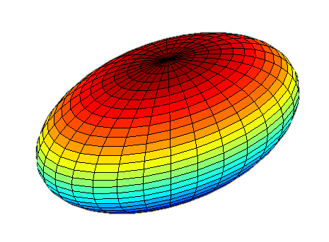

λ1

λ3

λ2

|  |  |  |  |
| --- | --- | --- | --- |
| λ1 | λ2 | λ3 | Schéma d’orientation |
| N | N | N | Bruité, pas de direction préférentielle |
| L | L | H- | Structure aplatie (clair) |
| L | L | H+ | Structure aplatie (sombre) |
| L | H- | H- | Structure tubulaire (clair) |
| L | H+ | H+ | Structure tubulaire (sombre) |
| H- | H- | H- | Structure en forme de balle (clair) |
| H+ | H+ | H+ | Structure en forme de balle (sombre) |

Tableau : Schéma possible en 3D selon la valeur de la valeur propre λk (H=élevé, L=faible, N = bruité, +/- indique le signe de la valeur propre). Les valeurs propres sont ordonnées selon |λ1|≤|λ2|≤|λ3|[34].

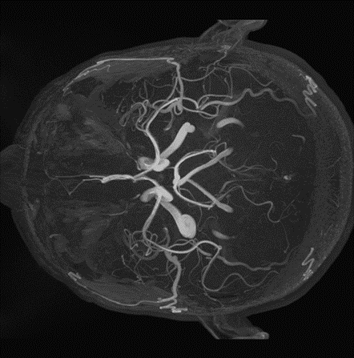

Figure : Comparaison entre une projection des intensités maximales sur une image en temps de vol brute à gauche, et l'image filtrée par le filtre de Frangi à droite. L'image filtrée est moins bruitée et met en évidence les vaisseaux d'intérêts.

Comme on l’a vue dans le chapitre précédent, les images par temps de vol fournissent une information artérielle. Le contraste de phase par contre met en évidence à la fois le versant veineux et artériel. Pour segmenter les veines, l’information artérielle doit donc être éliminée des images du contraste de phase. Il est donc indispensable de segmenter en premier lieu l’imagerie par temps de vol, d’identifier les artères, et de les soustraire de l’image en contraste de phase. La même méthodologie sera ensuite appliquée sur cette image.

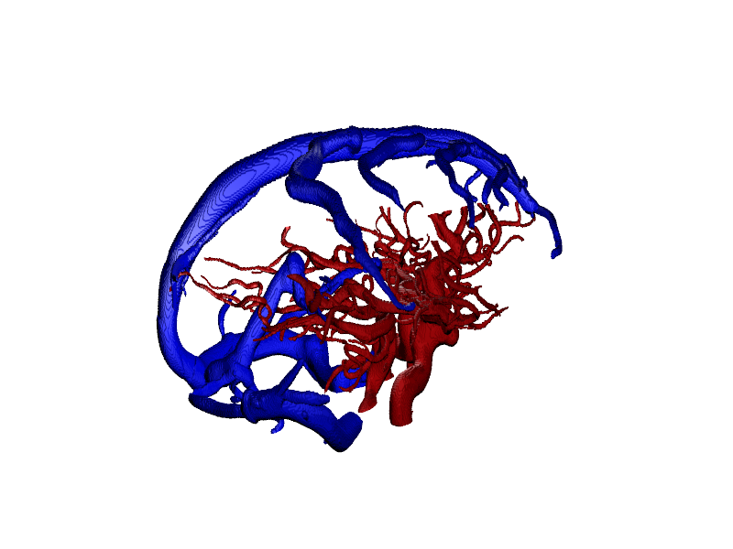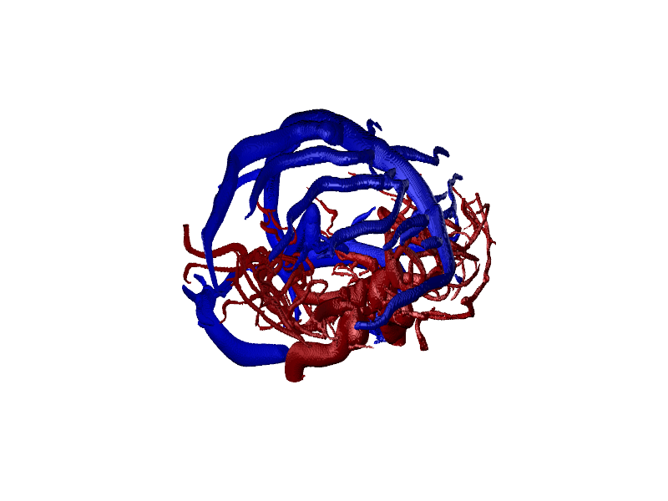

Figure : Segmentations 3D obtenues à partir du contraste de phase (veines, bleu) et du ToF (artères, rouge).

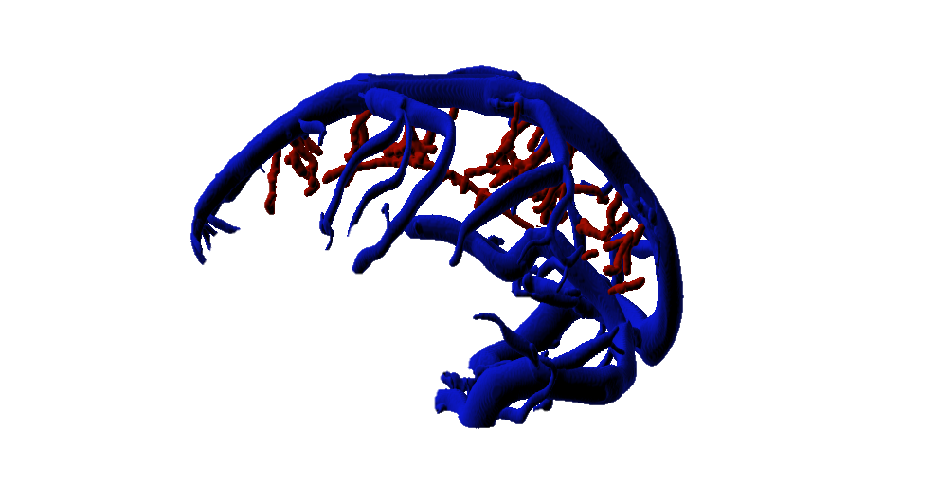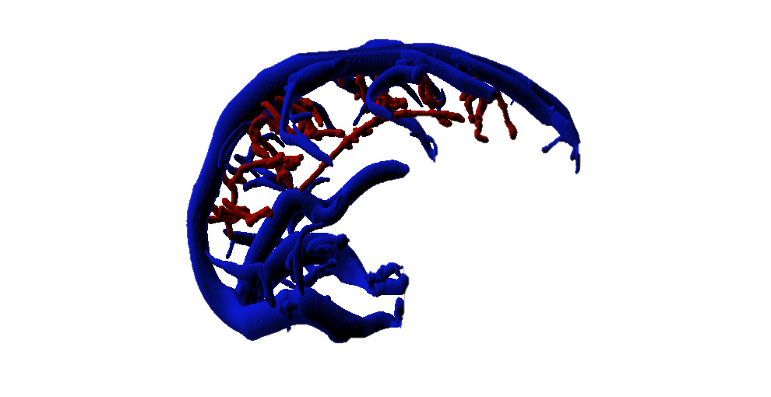

Figure : Illustration de l'apport de l'information de la QSM dans la définition de l'arborescence veineuse. En bleu les veines identifiées en contraste de phase et en rouges celles issues de la QSM.

Les volumes 3D obtenus (Figure 15) reflètent l’arborescence veineuse et artérielle et fournissent une base solide l’extraction des données géométriques et topologiques. De plus, l’apport de la carte de susceptibilité magnétique se fait ressentir principalement au niveau des petites veines (Figure 16).

### Extraction du squelette

La segmentation permet d’aboutir à un volume 3D représentant notre arbre vasculaire. Cependant en l’état il ne renseigne pas sur la structure du réseau. Pour identifier les différents segments et points de jonction, et réduire la quantité de données, il est indispensable d’extraire le squelette du masque et de le représenter sous forme de graphe.

Le squelette est une représentation très utilisée car il contient et résume les propriétés topologiques de la forme qu’il représente. Il permet de décrire les objets par un ensemble de lignes fines réduisant sensiblement le volume d’informations à manipuler. Le squelette est généralement défini comme étant l’ensemble des lignes médianes, c’est-à-dire l’ensemble des points équidistants de deux points de la frontière. Notons que sa construction est très sensible à la qualité de la segmentation, en particulier au bruit.



Figure : Création du squelette d'un rectangle par utilisation de la carte des distances. De gauche à droite, le rectangle brut, la carte de distance, et le squelette.

Il existe une grande variété de méthodes permettant de construire des squelettes à partir de formes données. La plus commune est la méthode dite d’extraction de la carte des distances, qui consiste à calculer en chaque point interne à l’objet, la distance à son contour le plus proche. Une fois cela réalisé, les maximums locaux de cette carte sont récupérés et forment le squelette de l’objet (Figure 17).

De façon similaire à la méthode des cartes de distances, la méthode des potentiels généralisés génère un champ à l’intérieur de l’objet. Ce champ n’est plus une simple distance mais un potentiel de type Newtonien, déterminé comme la somme des potentiels gravitationnels générés par des masses placées sur les limites de l’objet. Ce type de méthode peut trouver un grand nombre de variantes en changeant la définition du champ scalaire calculé pour les points intérieur du masque et dont on cherche l’extremum.

Enfin, la méthode dite d’amincissement itératif consiste à retirer au fur et à mesure les points du contour de la forme par érosion [38], tout en préservant ses caractéristiques topologique. Dans cette approche l’axe médian de l’objet est identifié. Les voxels sont itérativement éliminés de la surface du volume si leur suppression n’affecte pas la connectivité de leur voisinage de 3 x 3 x 3, et si ils ont plus d’un voisin dans ce voisinage. Sinon ils sont définis comme des points terminaux. L’érosion doit être réalisée de façon symétrique afin de garantir la position médiane des lignes du squelette.

Il existe deux approches majeures dans les méthodes d’amincissement itératif : les filtres et les arbres de décisions. Les filtres appliquent un élément structurant à l’image et peuvent généralement être étendus à des dimensions supérieures à 3D [39]. Les méthodes basées sur des arbres de décision sont limitées à des données 2D et 3D, mais sont plus rapides que les filtres morphologiques.

Un algorithme de ce type [40] repose sur un processus itératif dans lequel chaque pixel est testé afin de savoir s’il peut être érodé de l’objet. Le pixel peut être supprimé :

* S’il est un pixel de surface. Ce test ne considère qu’une des six directions possible en 3D (Nord, Sud, Est, Ouest, Dessus, Dessous) à la fois afin de réaliser l’amincissement de façon symétrique
* S’il n’est pas la fin d’une ligne
* Si la suppression du point ne change pas la caractéristique d’Euler, par exemple si aucun trou n’est créé lorsque le pixel est retiré (voir table d’Euler de [40])
* Si le point est un point *simple*, c’est-à-dire qu’il que sa suppression ne change pas le nombre d’objets connectés.

Ce processus est réalisé en parallèle pour chaque pixel de l’image, et répété jusqu’à ce qu’il n’y ait plus de changements. Lee *et al.* [40] ont démontré dans leurs travaux, que leur solution basée sur un arbre de décision est capable de trouver correctement l’ensemble des points supprimables à chaque itération. Leur algorithme d’érosion est très rapide.

Les résultats obtenus via les différentes approches sont visible sur la Figure 18. Comme on le voit ces différentes approches fournissent différents niveaux de détails sur la structure d’intérêt. Il est donc nécessaire d’évaluer au vu de l’objectif quel niveau de détails nous souhaitons atteindre. Dans notre travail, nous devons extraire le squelette de vaisseaux de diamètres extrêmement variables, et parfois très tortueux. Après quelques tests nous avons décidé d’utiliser la méthode d’amincissement itératif décrit par Lee [40] (Figure 18 B) via l’implémentation Matlab fournit par Kerschnitzki et associés [41].

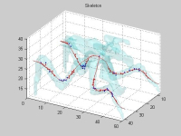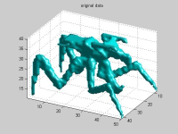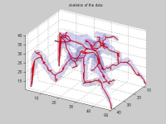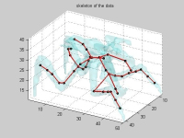

D

B

C

A

Figure : Exemple de génération de squelette à partir d'un objet avec différentes méthodes. A) Objet brut, B) Squelette par amincissement itératif, C) squelette par carte des distances et D) squelette par carte de champ potentiels. Figure générée par utilisation de la toolbox Volume Skeleton Matlab Toolbox (Liu, Rutgers University)

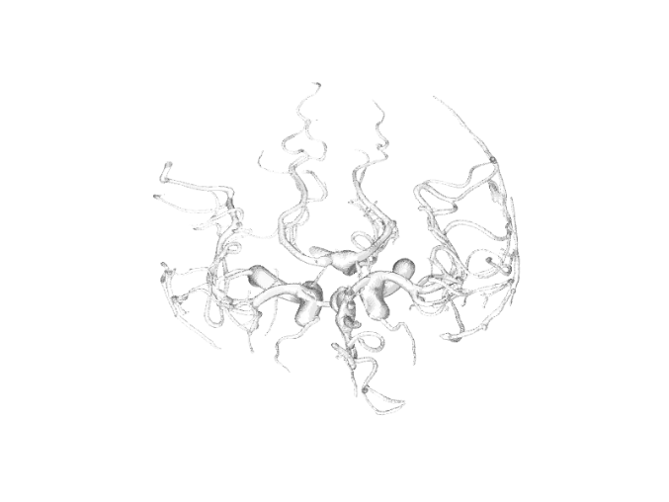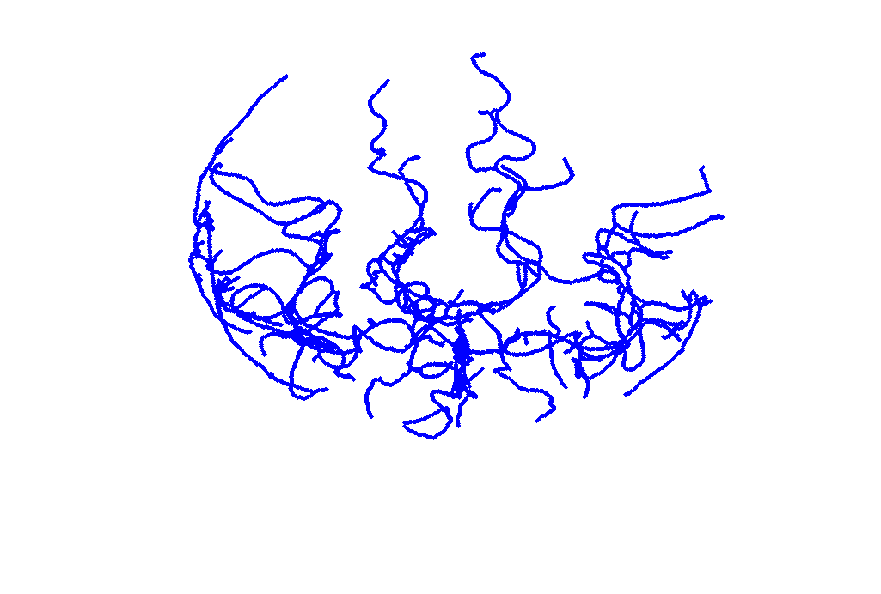

Figure : Application de la méthode d'amincissement itératif à une segmentation artérielle. A gauche la segmentation et à droite le squelette résultant. Le résultat est similaire avec les veines.

L’utilisation de cet algorithme sur notre segmentation aboutit à une structure reflétant relativement bien notre topologie initiale (Figure 19).

### Création du graphe

L’arbre vasculaire contient de nombreux vaisseaux qui se subdivisent ou se rejoignent, par exemple au niveau du polygone de Willis. Les structures les plus adaptées pour la représentation de la topologie de ces architectures complexes sont les graphes et plus précisément les graphes orientés. En théorie des graphes, un graphe orienté est défini par un ensemble de nœuds (ou sommets) reliés par des arrêtes (ou liens) orientées. Dans le réseau, un nœud pointe vers un autre dans une direction spécifique. Dans notre contexte les liens représentent les segments de vaisseaux et les nœuds les jonctions entre ces vaisseaux. Notons que la description admet des liens « terminaux » appelés branches qui ne se terminent pas eux même par un nœud (Figure 20).

Lien

Branche

Branche

Branche

Branche

Figure : Illustration d'un graphe, les cercles représentent les nœuds.

Figure : Illustration de l'élimination automatique des erreurs mis en place. De haut en bas l’évolution du graphe, avec élimination des doubles liens directs, des nœuds en série, puis des segments courts.

Le passage d’un squelette à une structure de graphe peut être réalisé simplement. On définit comme nœud les groupes de voxels disposants de plus de deux voisins chacun. Les groupes de voxels possédants exactement deux voisins appartiennent à des liens ou à des branches (si ils ne se connectent qu’à un nœud) [41]. Cette conversion est standard : nous avons utilisé l’implémentation de Kollmannsberger [41].

Le passage de la segmentation brute au squelette puis au graphe conduit à l’apparition d’erreurs telles que la création de faux liens de faibles longueurs ou de fausses anastomoses (Figure 21). Il convient donc de les détecter et de les retirer. C’est ce que nous avons mis en place.

On repère tout d’abord les nœuds ayant un double lien direct avec un autre nœud (une distance maximale est utilisée) et on ne conserve que le lien le plus long. On élimine ensuite les nœuds en série de telle sorte à ce que l’on n’ait pas de sous segments pour un même vaisseau. On identifie et supprime les branches les plus courtes (< 2 mm). On réitère ce processus jusqu’à nettoyage complet du graphe. Le résultat est représenté dans la Figure 22.

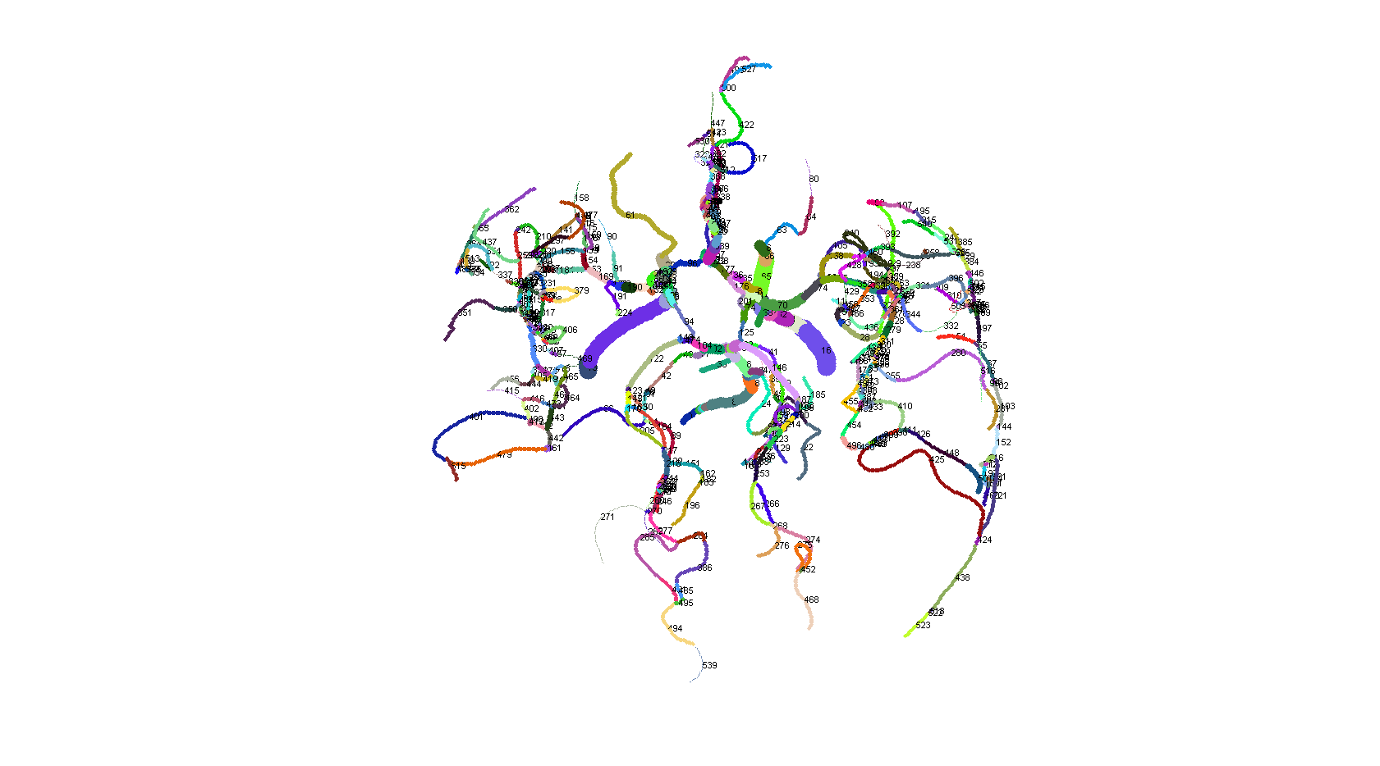

Graphe brut

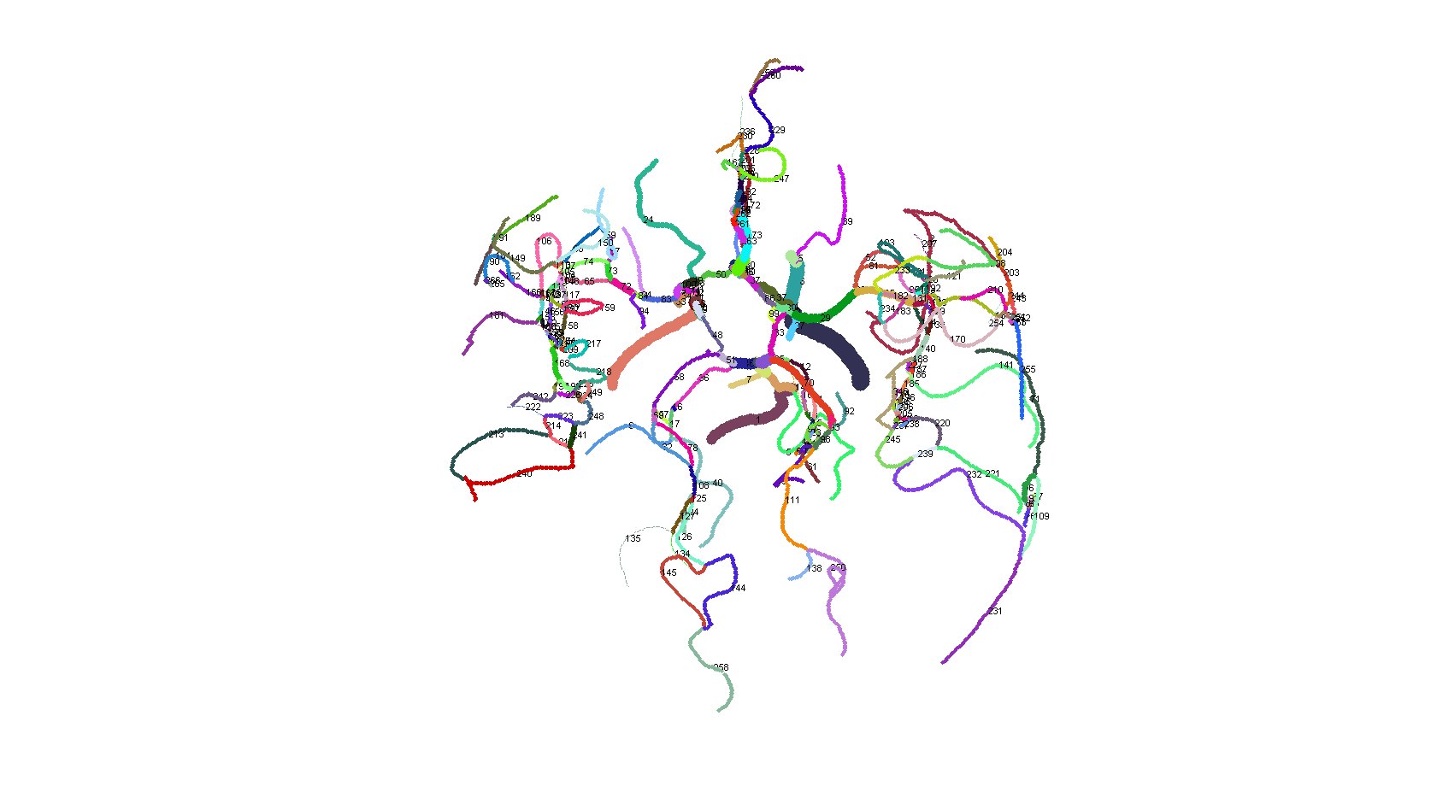

Graphe nettoyé

Figure : Exemple de nettoyage automatique d'un graphe artériel. En haut le graphe brut, en bas le graphe nettoyé.

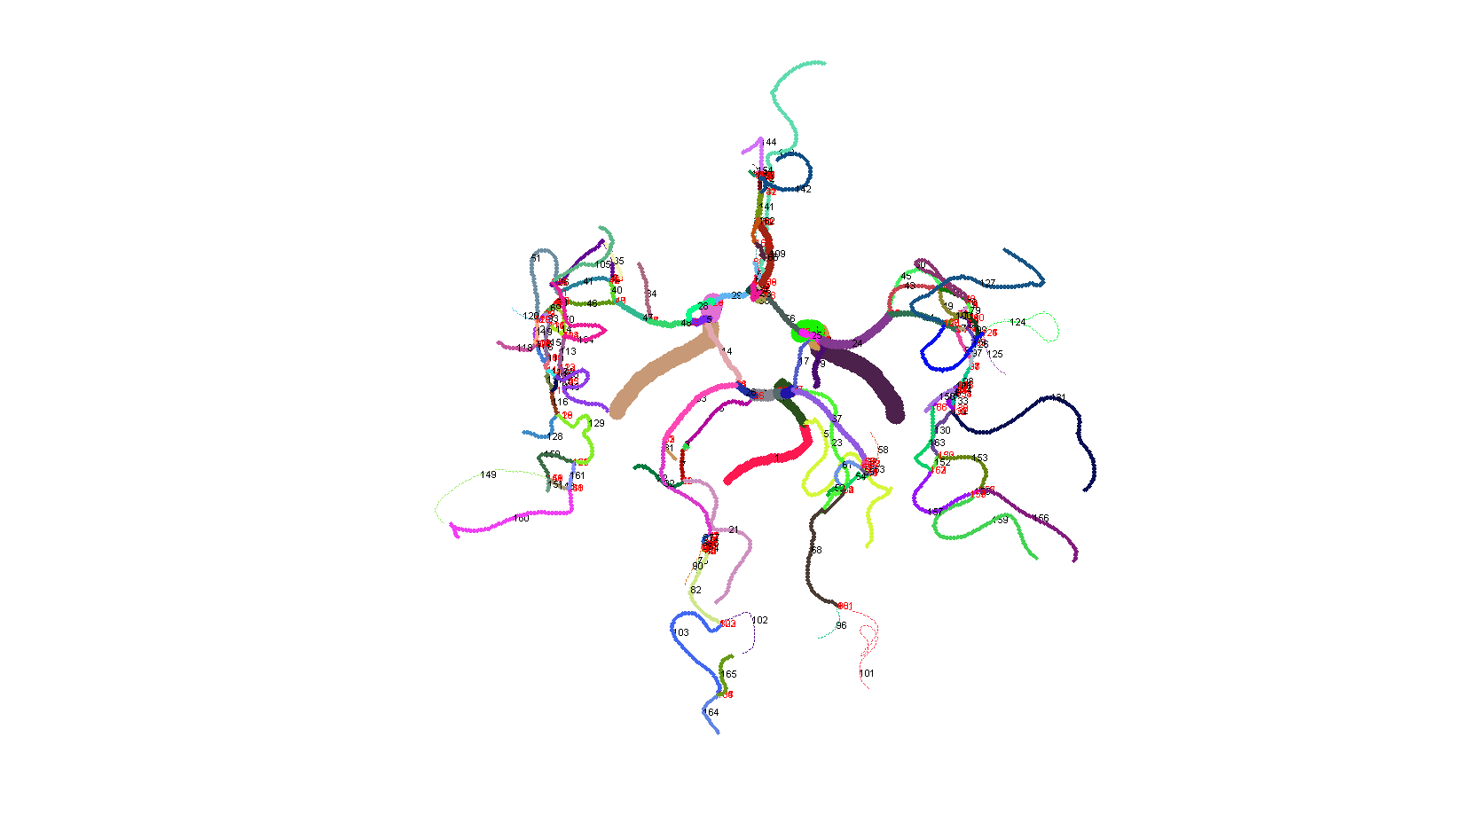

Figure : Graphe final artériel après nettoyage manuel. Les nœuds renseignés en rouge, et les numéros des liens en noir.

Cette méthodologie assure une cohérence à la description topologique fournit par le graphe final (Figure 22). Notons malgré tout qu’une étape manuelle est indispensable. Au niveau artériel, on demande à l’opérateur 1) de cliquer sur les liens qui lui paraissent complètement incohérents et 2) d’indiquer si la séparation entre les deux artères cérébrales antérieures n’est pas bonne, de manière à dupliquer les segments (un par hémisphère), la segmentation ayant souvent du mal à les séparer.

Par ailleurs la construction automatique ultérieure des équations du modèle demandera de re-parcourir ce graphe en disposant d’informations supplémentaires que l’opérateur doit également fournir à ce stade. Au niveau artériel l’utilisateur doit 1) cliquer sur les artères communicantes, s’il y en a, pour les identifier, et 2) indiquer au niveau des principales intersections, les hémisphères (cette information sera propagée dans le reste de l’architecture de proche en proche). Au niveau veineux on demande à l’utilisateur l’identification de l’hémisphère pour les veines latérales.

Pour chaque segment il est enfin nécessaire d’extraire les caractéristiques géométriques : volumes, diamètres et longueurs afin de les caractériser et les décrire. Pour ce faire, nous employons une approche simple qui associe à chaque voxel de la segmentation un label qui l’associe au segment le plus proche du squelette en termes e distance euclidienne. On aboutit ainsi à une labélisation en segments du masque des vaisseaux, on récupère ensuite le volume de chaque segment auquel on associe également une longueur identifiée par le nombre de voxels du segment correspondant du squelette. On peut ensuite extraire le rayon en considérant la structure curviligne comme étant de section constante via

Équation

Où l’on a négligé les écarts de volumes entre tube curviligne et tube droit.

## Artérioles – capillaires - veinules

Les informations artérielles et veineuses peuvent être récupérées par IRM. En revanche les données morphologiques sur les artérioles, capillaires et veinules ne sont pas atteignables à la résolution disponible. Ces compartiments représentent une véritable boite noire pour laquelle il est indispensable de faire des hypothèses basées sur la littérature afin de les représenter au mieux dans le modèle.

### Quelle artère avec quelle veine ?

Dans une première étape nous devons associer une artère et une veine comme cela se produit physiologiquement, l’ensemble constitue un territoire artério-veineux. Il existe une très forte variabilité de ces territoires du côté veineux en particulier [42]. L’information que l’on pourrait souhaiter utiliser serait un atlas des territoires veineux mais cette variabilité rend impossible d’associer ainsi de façon fine une artère à une veine.

En l’état de l’imagerie nous avons sélectionné une approche simple consistant à trouver la veine la plus proche de l’extrémité de chaque branche du système artériel, en utilisant une distance euclidienne. Si ensuite une veine n’est toujours pas reliée à une artère, l’artère la plus proche est réciproquement recherchée et associée à cette veine (Figure 24).

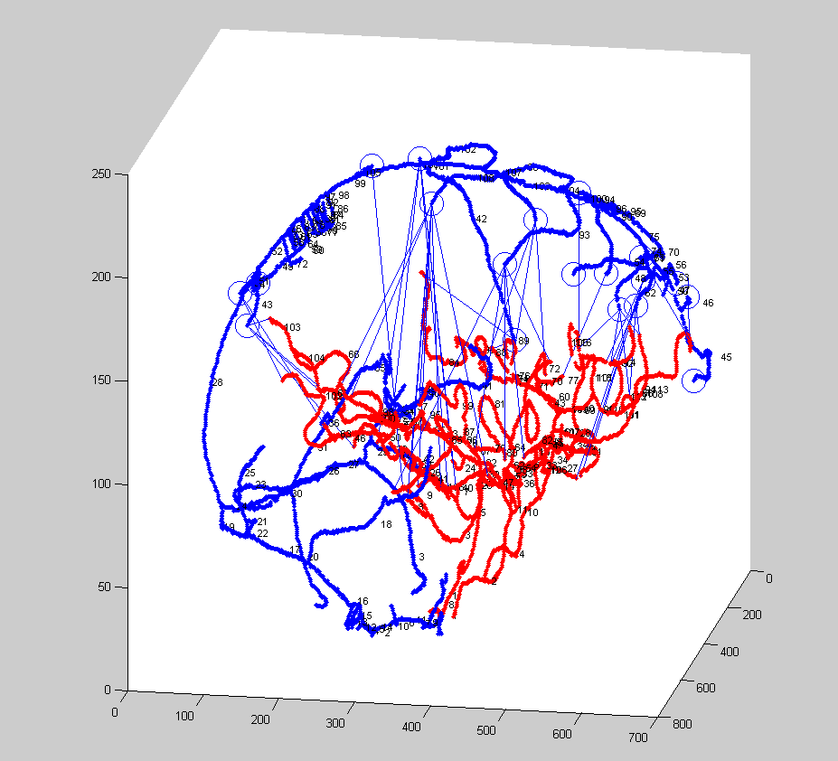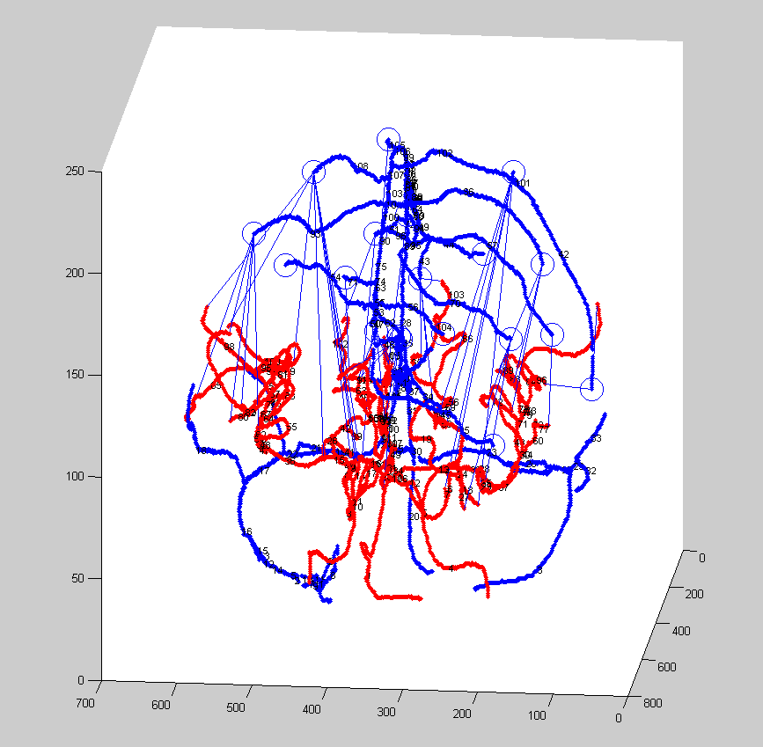

Figure : Illustration des liens effectués entre les artères et les veines. Les cercles bleus représentent les extrémités des branches et les lignes bleues fines les liaisons.

### Estimation des paramètres des tubes

La distance euclidienne entre artère et veine permet de proposer une longueur totale approchée, qui correspondra à la somme des artérioles, capillaires et veinules. Nous n’avons aucun moyen d’accéder directement aux informations morphologiques de ces compartiments. Pour limiter le nombre d’hypothèses à réaliser sur le nombre de vaisseaux, il semble plus logique de ne considérer pour chaque couple artère-veine qu’une « super-artériole », qu’un « super-capillaire », et qu’une « super-veinule » regroupant un ensemble N de vaisseaux. Bien que ces compartiments soient difficilement accessible (voir 2.1.2), la littérature nous fournit quelques informations sur les rapports de ces différents compartiments via des volumes moyens [43][44]. Parmi celles-ci on retrouve des rapports de longueurs et de volumes. Par ailleurs Moody *et al.* [45] ont estimé la fraction de volume que représentent les artérioles et les capillaires dans la matière grise et blanche par marquage à la phosphatase alcaline. A partir de ces informations et des données issues de la segmentation, il devient possible d’estimer des volumes plausibles pour nos compartiments.

Dans une première étape, nous réalisons une segmentation sur la base de l’imagerie T1 (voir Appendice 1.2.4). Les volumes matière grise et blanche sont ainsi extraits et un masque de ces tissus créé (probabilité matière grise + blanche > 0.9). En associant à chaque voxel de ce masque le label correspondant au couple artère-veine le plus proche (voir fin 3.1.3), on reconstruit les territoires.

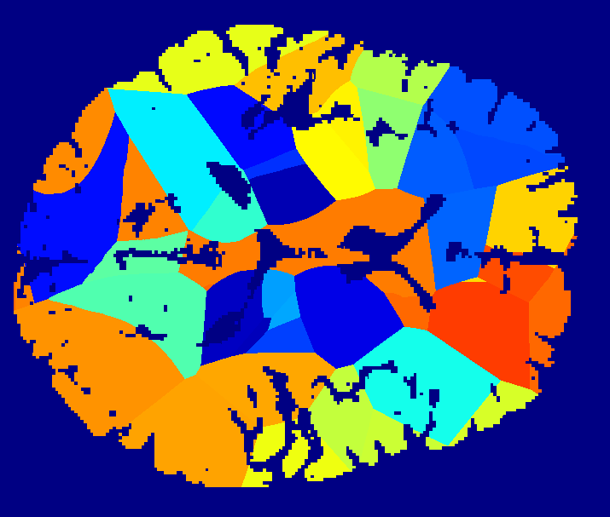

Figure : Illustration des territoires définit sur la base des couples artère-veine.

Les volumes de ces territoires permettent grâces aux rapports issues de littérature d’estimer les volumes des compartiments :

Équation

avec le volume, les volumes moyens des compartiments issues de la littérature, la fraction de volume de vaisseaux dans les tissus selon [45].

Pour les veinules, nous n’avons pas l’information de densité. Le volume est donc estimé sur la base des volumes capillaires et artérioles précédemment trouvé en résolvant :

Équation

Avec les volumes estimés via l’Équation 5 l’inconnue.

De même la longueur totale entre artères et veines est subdivisée en trois longueurs (artérioles, capillaires, veinules) sur la base des proportions fournit par la littérature [43]. En l’état, faute d’informations structurales complémentaires, nous n’utilisons pas de facteurs géométriques correctifs supplémentaires (de type dimensions fractales), pour tenir compte du caractère ramifié de cette partie de la structure.

A partir des volumes et des longueurs de chaque compartiment, les rayons sont déterminés simplement (Équation 4).

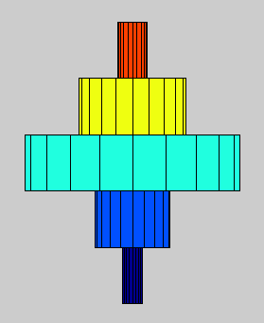

Veines

Veinules

Capillaires

Artérioles

Artères

Figure : Illustration des rayons moyens dans les différents compartiments du système.

Les rayons moyens des différents compartiments peuvent être visualisés (Figure 26) et leur différences relatives mis en comparaisons aux données de la littérature (Figure 39). On voit ainsi que des artères aux veines, les proportions des rayons des différents tubes semblent comparable.

## Le système ventriculaire

A ce stade, nous possédons une architecture complète allant des entrées artérielles aux veines. Il manque cependant les informations relatives à la circulation du liquide cérébro-spinal. Ce dernier peut être segmenté facilement via l’outil SPM (voir Appendice 1.2.4). Cependant, cet outil ne fournit aucun moyen d’identification directe des différents ventricules. Une toolbox SPM nommée ALVIN pour « Automatic Lateral Ventricle delIneatioN » propose d’identifier sur la base d’une imagerie T1, et de sa segmentation de données a-priori, les ventricules latéraux [46]. Cependant afin de reproduire un système cohérent, nous souhaitons intégrer les ventricules latéraux, mais aussi les troisième et quatrième ventricules à notre description. Des outils plus ou moins sophistiqués existent par utilisation de modèles du système ventriculaires et d’algorithmes de croissance de région [47][48] mais peu sont disponibles gratuitement pour la communauté. Or les ventricules peuvent être facilement segmentés manuellement en 4 clics via des outils de traçage semi-automatique de roi 3D basés sur les intensités. Un exemple est le « 3D painting tool » proposé par MRIcron [49]. En effet, les ventricules apparaissent en hyposignaux clairement délimitable des autres tissus. MRIcron permet de sélectionner automatiquement tous les voxels dans un rayon donné ayant un faible écart en termes d’intensité à un voxel de référence. Des cycles successifs d’érosions/dilatations limite les risques que la ROI « bave » dans des régions non désirées. Cette méthodologie est simple à mettre en place, et efficace (Figure 27).

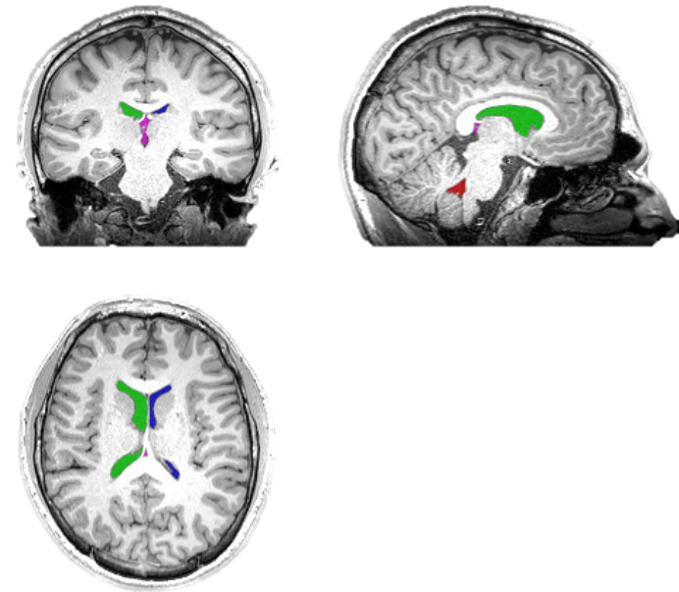

Figure : Segmentation semi-automatique des ventricules par MRIcron sur une image T1. Chaque ventricule est identifié par une couleur différente.

Le choix se pose donc entre une approche automatique ayant un coût conséquent en termes d’implémentation et une approche semi-automatique rapide. La deuxième solution, bien que nécessitant une intervention de l’utilisateur a été privilégiée. En effet, bien que les algorithmes à croissance de région puissent fournir des résultats intéressants, ils ne sont pas infaillibles. Or, la manipulation réalisée sous MRIcron est simple, rapide, et assure une bonne qualité des résultats grâce au contrôle utilisateur.

La description des volumes correspondant par des géométries cylindriques est imposée par la logique de la construction de notre modèle, elle est peu conforme à la réalité structurale. Du point de vue de l’élastance, en choisissant une longueur conventionnelle issue de la littérature [44], on peut reporter de façon plausible les variations de volumes sur les variations de sections. Par contre le calcul d’une résistance hydrodynamique entre ces longueurs (par une loi de poiseuille) n’est certainement pas correct. Il est d’ailleurs vraisemblable qu’une partie importante de la résistance de ce système se situe non pas dans les compartiments eux-mêmes, mais dans les conduits qui les relient. Néanmoins, ce modèle simplifié maintient une description hydrodynamique semblable à celle des vaisseaux. L’article de Linninger *et al.* [44] montre une bonne capacité de cette technique à reproduire des phénomènes spécifiques à la circulation céphalo-rachidienne (hydrocéphalie).

On peut se réserver un paramètre d’ajustement de la résistance hydrodynamique des compartiments du LCS qui multiplient la simple loi de Poiseuille et dont on pourra rechercher la valeur la plus adéquate.

1

2

3

4

5

4

2

3

1

Figure : Illustration de la conversion des vaisseaux à connexions multiples en connexions en Y. Les tubes représentent des segments de vaisseaux, ils sont identifiés par un numéro. La conversion en connexions 2 vers 1 ou 1 vers 2 est réalisée par l’insertion d’un nouveau tube (en bleu) de très faible longueur et de rayon identique au tube parent.

## Finalisation

Le système est alors complet, chaque compartiment est représenté et décrit à travers son volume, son rayon, et sa longueur. Dans la perspective d’une modélisation par un système d’équations différentielles ordinaires, la structure peut s’avérer complexe à appréhender. En effet, nous allons avoir des centaines de segments à modéliser, et les équations correspondantes devront être générées automatiquement à partir de la description structurale. De ce fait, les situations telles que les convergences de plus de trois vaisseaux peuvent complexifier l’implémentation d’un algorithme générique de définition des équations. Une dernière étape de finalisation vise donc à :

* Réduire les connexions entre les tubes à des connexions en Y (deux tubes vers un ou l’inverse) : détails en Figure 28.
* Eliminer les boucles qu’il peut rester (hors polygone de Willis): en parcourant l’arborescence et en ne conservant que les chemins les plus courts (ou le chemin suivant les vaisseaux les plus gros de façon à maximiser les volumes) amenant d’une entrée aux branches terminales des artères, ou d’une veine à la sortie.

Comme on le verra l’architecture ainsi finalisée pourra être importée dans le modèle et implémentée.

# Imagerie dynamique de la circulation intracrânienne

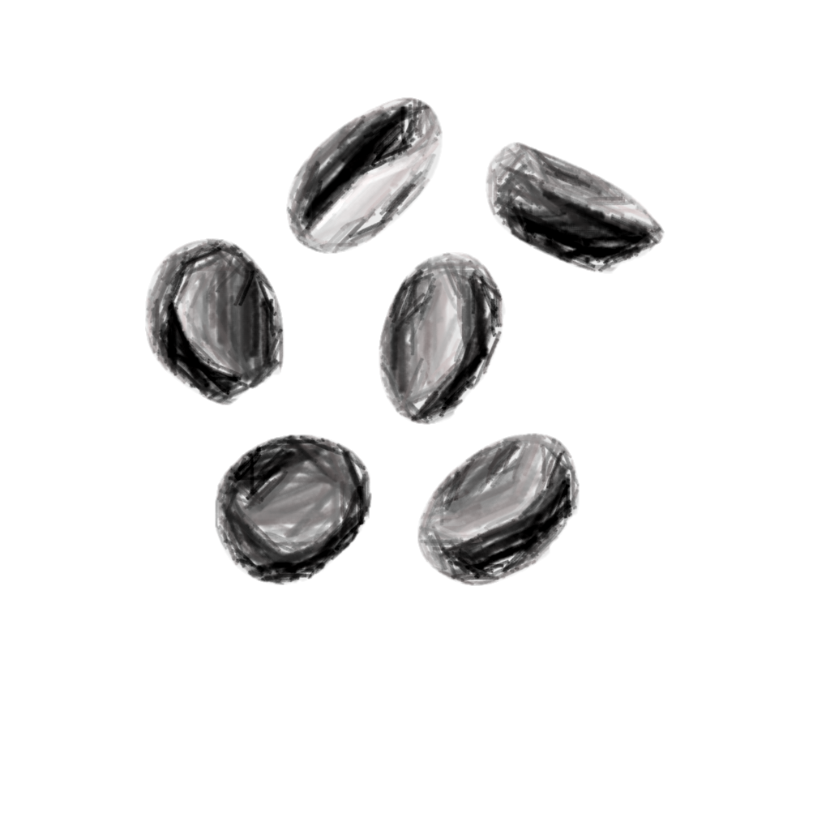

Dans ce chapitre, nous allons faire la revue des données dynamiques qui nourriront notre modèle biophysique. Nous commençons par un rappel des éléments physiologiques bien établis de la circulation intracrânienne nous passons ensuite en revue les modalités d’imageries qui permettent d’accéder au débit sanguin à différents niveaux dans le cerveau.

## Rappels sur la dynamique des écoulements intracrâniens

### Artères, artérioles et autorégulation

Le compartiment artériolaire représente le site primaire de la résistance vasculaire, il va être en mesure de s’adapter pour répondre aux conditions physiologiques. En présence d’un tube rigide, une corrélation forte existe entre le débit sanguin et la pression artérielle. Lorsque la pression augmente, le diamètre du tube augmente par action mécanique du fait son élasticité et donc le flux aussi. Mais le cerveau présente un mécanisme dit d’autorégulation capable d’agir comme un tampon ajustant le diamètre des artérioles en réponse aux variations de pression et assurant un apport constant et suffisant de ressources.

Une première autorégulation, dite métabolique, intervient en réponse au changement de pression artérielle en CO2 (paCO2). Elle va réguler le débit sanguin cérébral en fonction des besoins du tissu. L’autorégulation métabolique produit une vasodilatation pour augmenter le débit lorsque le pH chute durant les évènements hypoxiques. Inversement, en phase d’hyperventilation, le pH augmente, induisant une vasoconstriction et ainsi une diminution du volume sanguin cérébral [50]. La diminution de pH entraine l’ouverture de canaux potassiques générant une hyperpolarisation de la cellule. Le courant est transmis aux cellules musculaires lisses par des jonctions myoendothéliales ce qui ferme les canaux calcium, baisse le calcium intracellulaire et ainsi relaxe les SMC.

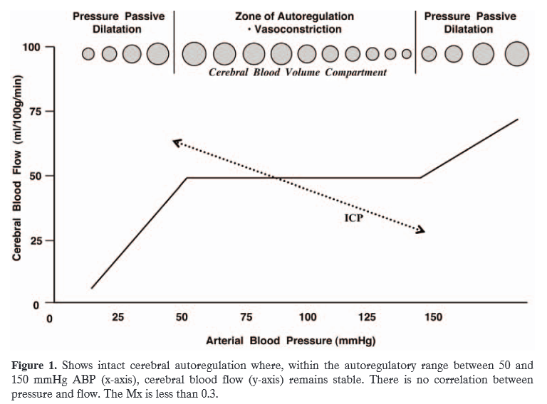

Figure : Autorégulation du débit en fonction de la pression. Illustration de Lang et al, 2003.

Une seconde autorégulation intervient en réponse aux variations de pression. En effet le débit sanguin cérébral est maintenu entre 50 et 60 mL/100g/min pour des pressions perfusionnelles cérébrales (CPP) de 60 à 160 mmHg. Cela traduit la présence d’un mécanisme d’autorégulation du débit (Figure 29). En dessous de pressions de l’ordre de 60 mmHg, l’autorégulation est perdue entrainant une ischémie. Le volume intracrânien étant constant, la perfusion doit s’adapter [51]. Pour maintenir ce débit, le calibre des vaisseaux doit être ajusté. En cas de faible pression, le vaisseau est dilaté (par un effet contraire à la mécanique), ce qui augmente le volume sanguin cérébral et donc la pression intracrânienne. En haute pression, le vaisseau se contracte ce qui baisse le volume sanguin cérébral et donc la pression intracrânienne [52]. Les mécanismes sous-jacents sont liés à une réponse myogénique et une innervation sympathique qui limitent l’augmentation du débit sanguin cérébral. La réponse myogénique est la capacité intrinsèque des cellules musculaires lisses à répondre aux changements de charges mécaniques ou de pression intravasculaire. Le mécanisme de contraction et dilatation en réponse à la pression est appelé effet de Bayliss [51]. Il est lié à une augmentation du calcium intracellulaire qui augmente la phosphorylation des chaines légères de myosine et donc génère une vasoconstriction. Un mécanisme de rétrocontrôle appelé « Calcium sparks » est présent afin de contrôler cet effet.

Enfin une autorégulation dite neuro-astrocytaire existe, via des neurones qui se projettent jusqu’aux vaisseaux corticaux et libère des neurotransmetteurs qui stimulent des récepteurs sur les cellules musculaires lisses, l’endothélium ou les astrocytes ce qui induit une dilatation ou contraction de concert avec la demande neuronale [51].

La regulation du debit sanguin dans le cerveau est un mécanisme complexe assuré par les artérioles permettant l’adaptation à des conditions execeptionnelles (modifications de pression, hypoxie), tout en assurant un apport constant et adapté aux tissus (besoins métaboliques).

### Microcirculation

Le lit capillaire du cerveau est constitué d’un réseau dense de vaisseaux inter communicants bordées de cellules endothéliales mais ne disposant pas de cellules musculaires lisses [53], ils ne peuvent donc pas participer à la régulation du débit. La longueur total des capillaires dans le cerveau humain est de 640 km [54]. C’est le site principal de l’échange d’oxygène et de nutriments. Cet échange est bien sur dépendant de la longueur du trajet et du temps de transit des globules rouges. Dans le cerveau, tous les capillaires sont perfusés à tout moment, et il a été estimé que presque chaque neurone dans le cerveau a son propre capillaire [55]. Cela met en évidence la relation critique qui existe entre le compartiment neuronal et vasculaire. Le gradient de pression intravasculaire entre les artérioles précapillaires et les veinules postcapillaires est le régulateur principal du flux capillaire. La régulation du débit dans la microcirculation est donc dépendante de la régulation du flux et de la pression micro vasculaire dans les artérioles. La vitesse des globules rouge dans les capillaires cérébraux est élevée (~1 mm/sec) et hétérogène (de 0.3 à 3.2 mm/sec) [56]. L’hétérogénéité des vitesses des flux est importante pour le transport effectif de l’oxygène au tissu neuronal dont la demande métabolique fluctue régulièrement vers des valeurs considérables.

En conditions normales, la densité des capillaires varie significativement dans le cerveau en fonction de la localisation et de l’énergie requise. La densité est naturellement plus grande dans la matière grise en comparaison de la matière blanche [57]. Les états pathologiques, physiologiques, et environnementaux peuvent influencer ou promouvoir les changements de densité des capillaires. Celle-ci peut doubler après une à 3 semaines d’hypoxie chronique. Cette augmentation adaptative augmente le volume sanguin cérébral et restore la tension des tissus en oxygène [58]. L’hypertension affecte elle aussi la densité, elle cause une raréfaction des capillaires et affaiblit la formation des microvaisseaux ce qui augmente la résistance vasculaire.

### Veines

Le système veineux cérébral est constitué de veines n’ayant pas de propriétés de régulation et soumises par conséquent à des vagues de pression venant de la pulsation des artères en amont. Le flux artériel systolique cérébral est en effet couramment considéré comme la force motrice qui met en mouvement tous les fluides intracérébraux. En particulier, c’est lui qui entraîne la ventilation veineuse durant la systole [59]. Physiologiquement, le système veineux est donc considéré comme principalement passif et influencé par des facteurs extravasculaires. La configuration anatomique des veines confirme cette conception puisqu’elle diffère de celle des artères, du fait qu’elles ne disposent pas de couches de muscles lisses et donc ne peuvent faire varier leur lumière activement. La pression dans le flux veineux est estimée à 20 ± 5 mm Hg dans les veines sous arachnoïdes [60] et est le résultat du bilan de la pression résiduelle capillaire, de la pression intracrânienne et des pressions en aval dans le sinus veineux. Bien que les valeurs de pressions des artères soient hautement atténuées lorsqu’elles franchissent le lit capillaire et atteignent le système veineux, les pulsations de la pression intracrânienne se traduisent par une pulsation de la pression veineuse intracrânienne [61].

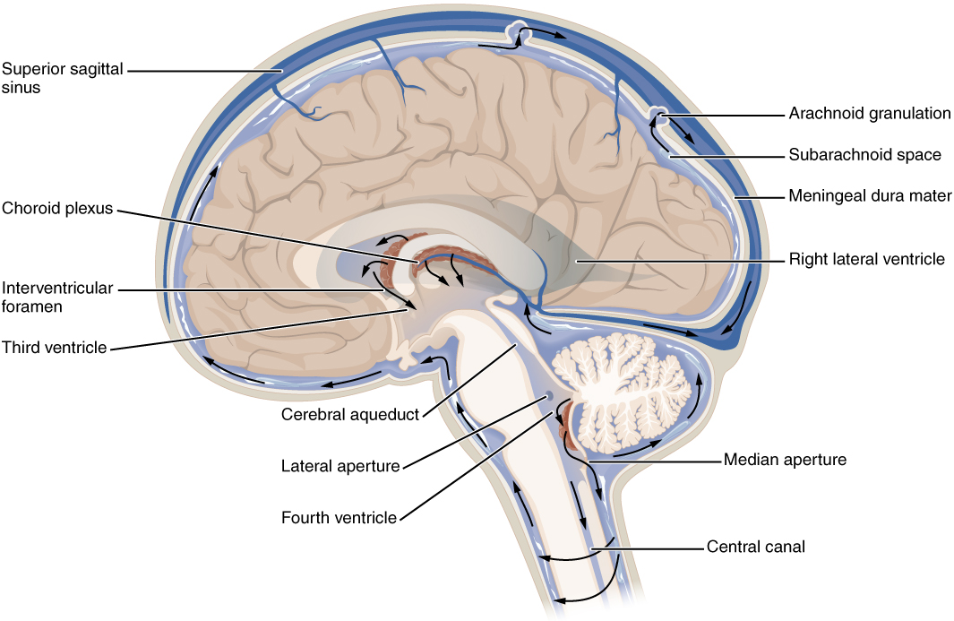

Figure : Circulation du LCS.

### Le liquide céphalo rachidien

Le liquide céphalo rachidien ou liquide cérébro-spinal (LCS) est un milieu régulateur pour le cerveau, sur le plan mécanique et sur le plan biochimique. Sa composition et son volume sont maintenus constant. Il joue le rôle de milieu intérieur du système nerveux central. Il existe des échanges permanents entre le LCS profond intra-ventriculaire et le LCS des espaces sous arachnoïdiens. Le LCS présente donc un mouvement lent et global qui l’entraîne de son lieu de production à son lieu de résorption. C’est donc l’équilibre en sécrétion et résorption qui assure chez le sujet normal la constance du volume du LCS.

Le LCS est sécrété par les plexus choroïdes (80%) et des structures extra-plexuelle telles que le revêtement épendymaire des ventricules, les espaces sous arachnoïdiens intracrâniens et les espaces sous arachnoïdiens spinaux (20 %). La production est réalisée à partir du plasma sanguin selon un mécanisme actif de filtration et de sécrétion avec un taux de 500 ml/24h (renouvellement 3 à 4 fois par jour) [62].

Différents sites de résorption et différents mécanismes assurent la résorption du LCS (Figure 30) au niveau des villosités arachnoïdiennes invaginées dans le sinus veineux dure-mériens, en particulier le sinus sagittal supérieur [63]. Le mécanisme est lié à la pression hydrostatique et à la différence de pression osmotique entre le LCS et le plasma : une pression importante du LCS génère un flux sortant qui est au contraire stoppé par une pression veineuse importante. D’autres structures participent à la résorption, telles que les granulations de Pacchioni ou les plexus choroïdes et le système lymphatique qui permet un drainage complémentaire.

Le LCS des ventricules latéraux circule par le trou de Monro vers le troisième ventricule. Du troisième ventricule, il circule ensuite par l’étroit aqueduc cérébral vers le quatrième ventricule. Il quitte alors le système ventriculaire et entre dans les citernes (espaces élargis dans l’espace sous-arachnoïde) par les trous de Luschka et de Magendie et dans l’espace sous-arachnoïde qui entoure l’encéphale [64]. Il est finalement réabsorbé dans le sang au niveau du sinus veineux par les granulations arachnoïdiennes.

### Hypothèse de Monroe-Kellie

La contrainte principale qui gouverne l’hémodynamique intracrânienne est la constance stricte du volume de cet espace. Selon les hypothèses de Monroe-Kellie, la somme des volumes des différents composants de la cavité intracrânienne (sang, cerveau, et LCS) reste toujours constante [65]. Ainsi, une augmentation de l’un de ces paramètres doit engendrer une réduction de l’un ou des deux restants. Le volume intracrânien est incompressible en conditions physiologiques, le sang circulant dans le crâne est donc de volume constant à tout temps. La dilatation artérielle ne peut être réalisée que grâce à une réduction des veines intracrâniennes qui peut être obtenu par diminution de la pression veineuse [66]. Chaque augmentation de volume dans une partie de l’espace intracrânien requiert une compensation.

## Imagerie de la dynamique

On distinguera dans la circulation intracrânienne deux types de débits, tout d’abord le débit macroscopique dans les principaux compartiments : système artériel, système veineux, liquide cérébro-spinal. Par ailleurs, un débit de perfusion plus distal dans les lits capillaires. Les techniques d’imagerie permettant d’accéder à ces deux dynamiques ne sont pas les mêmes. Nous allons dans un premier temps voir comment recueillir des informations sur les débits macroscopiques avant d’évoquer la perfusion.

### Débit macroscopiques : imagerie en contraste de phase en mode cinétique

Nous avons vu lors des précédents paragraphes que l’imagerie de contraste de phase permettait d’accéder à la structure des vaisseaux (artères et veines) en utilisant le déphasage des spins mobiles soumis à un gradient bipolaire. Cet outils peut néanmoins permettre, et c’est son principal intérêt, de quantifier les vitesses et débits dans les artères, les veines et le liquide cérébro-spinal.

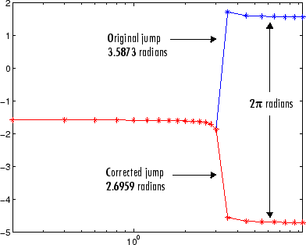

Figure : Exemple de dépliement de phase. En bleu la cinétique initiale du signal avec la présence d'un saut de phase. En rouge la nouvelle cinétique après dépliement. Source : http://fr.mathworks.com

Ces acquisitions sont réalisé en 2D voir en 2D multicoupes (2 ou 3). Le plan de coupe doit être perpendiculaire au vaisseau exploré et l’acquisition synchronisée sur le cycle cardiaque. Toutes les images ne pouvant être acquises au cours d’un seul cycle cardiaque, l’acquisition est réalisée sur plusieurs cycles, les images étant acquises à différents moments dans celui-ci.

Le décalage de phase ∆ϕ mesuré est proportionnel à la vitesse du proton dans le vaisseau dans la limite d’un angle de 2π, soit ± π. Ainsi lorsque le décalage est supérieur à 2 π on peut observer des repliements de phases ou saut de phase (voir 2.2.4).

La présence de ce genre d’artéfacts traduit l’utilisation d’un gradient trop important en rapport des vitesses attendues dans le vaisseau exploré. Afin d’éviter ce problème, le gradient doit être ajusté. Il faut donc connaître l’ordre de grandeur de la vitesse maximale à mesurer et pour cela, une présélection d’une échelle des vitesses permet d’optimiser le rapport signal sur bruit (RSB) et d’améliorer la sensibilité de la technique. Le principe de cette présélection consiste à définir le déphasage engendré par unité de vitesse. Ainsi, on définit la vitesse maximale codée Venc qui va permettre de limiter ces artéfacts tout en conservant une bonne dynamique de la mesure. En effet, placer Venc à une valeur trop grande en rapport des vitesses dans le vaisseau induirait un déphasage très faible et donc une perte de la dynamique.

Si malgré tout quelques artefacts subsistent, il reste possible de les corriger simplement en utilisant les algorithmes de dépliement au cours du temps (Figure 31).

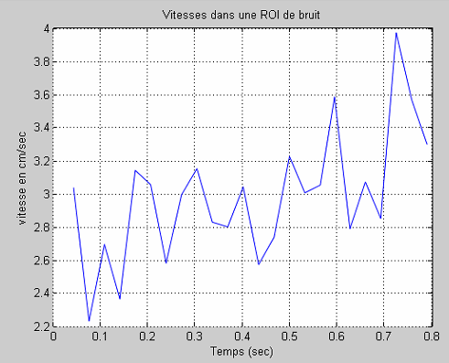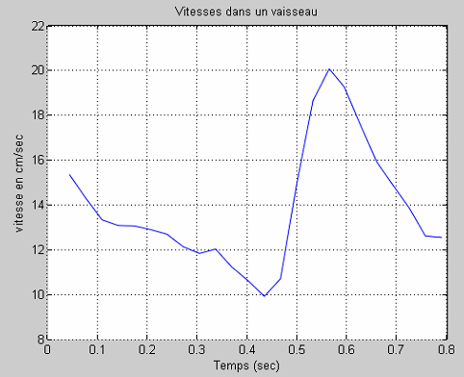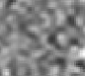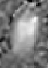

Figure : Différence de cinétique entre un vaisseau et du bruit en contraste de phase. A gauche les vitesses moyennes dans le vaisseau, à droite dans le bruit.

Pour chaque pixel on peut par la suite extraire la vitesse en utilisant la formule sur la base du déphasage observé :

Équation

Ainsi, grâce à cette équation, il est possible d’estimer la vitesse (en cm/s) dans la direction du codage de flux. En multipliant la vitesse par l’aire d’un pixel, on peut aussi estimer le débit (en mL/s). Cela permet d’obtenir le débit à travers un vaisseau en multipliant la vitesse moyenne dans la zone d’intérêt par l’aire de cette zone.

La formule de base du contraste de phase est simple. La vitesse peut être calculée à partir du déphasage et de la vitesse d’encodage. Or pour extraire la vitesse moyenne ou le débit au sein d’un vaisseau, il convient de le segmenter au cours du temps, son diamètre évoluant avec le cycle cardiaque. Le problème principal est la très grande quantité de bruit que contiennent les images autour de la coupe, ainsi que la présence de vaisseaux autres que ceux que l’on souhaite étudier. Il n’est donc pas envisageable d’implanter une segmentation automatique, à cause du nombre de vaisseaux présents sur l’image qui est supérieur à un et de la position des vaisseaux qui est variable d’un patient à l’autre. Comme tous les traitements dont nous avons parlé, nous cherchons l’approche requérant le moins d’interventions de la part de l’utilisateur.

Les images en contraste de phase disposent d’une consistance temporelle au niveau du vaisseau, c’est-à-dire qu’ensemble elles aboutissent à un signal 1D cohérent. Or le signal à l’extérieur des vaisseaux représente un bruit incohérent (Figure 32). En effet, le LCS et le sang ont un mouvement synchronisé sur le cycle cardiaque, et nous savons qu’une séquence est un échantillonnage d’un cycle cardiaque, donc il est possible d’utiliser la dimension temporelle pour notre segmentation.

On notera tout d’abord les approches dites de « clustering » ou regroupement par similitude sur la base de la cinétique du signal [67]. On recherche les courbes disposants d’une cinétique similaire à une courbe de référence (pouvant par exemple être définie par l’utilisateur en indiquant un voxel dans un vaisseau). Dans ces méthodes, il convient de définir des classes de similitudes. La séparation à laquelle nous souhaiterions aboutir est une séparation en deux classes. Aucun système de clustering simple de ne fournit une telle séparation qui soit satisfaisante au vu des données.

Par ailleurs, nous avons développé une méthode basée sur la transformée de Fourier. Les courbes de vitesses sont obtenues à partir de valeurs discrètes : il y a une valeur par image, et chaque valeur est séparée de la suivante par un intervalle de temps régulier qui est T/nb, avec T la durée d’un cycle cardiaque, et nb le nombre d’images de la séquence. On utilise alors une transformée de Fourier discrète. Si l’on observe la Figure 33, il est clair qu’il existe une différence entre un voxel contenant de l’information (du sang ici) et un voxel de bruit. Le critère important à retenir ici est la valeur de l’amplitude. On remarque en effet, qu’il existe un facteur dix au moins entre le bruit et le sang. Il est donc possible de segmenter un vaisseau dans l’image sur simple seuillage sur la base de cette amplitude. Ce seuil, défini automatiquement, peut être ajusté par l’utilisateur afin d’obtenir un résultat satisfaisant (Figure 34B).

Dans ces deux approches, la segmentation est unique pour toutes les images (pas d’évolution d’aire). Pour pallier à ce problème, il sera nécessaire d’utiliser une fenêtre glissante pour segmenter les images. Considérons une image à un temps T, la segmentation du vaisseau à ce temps peut être obtenue en prenant le signal du temps T-2 au temps T+2 (kernel 5 images). Cette fenêtre de recherche de 5 images est ensuite décalée pour obtenir la segmentation à T+1. Sur la base de 5 images il devient très difficile de discriminer deux classes dans l’approche « clustering ». En revanche, le critère de la méthode de transformée de Fourier se révèle suffisamment robuste pour discriminer facilement le bruit du signal d’intérêt sur la base de ce petit nombre d’images. Le résultat de cette méthode est donné dans la Figure 34C et D où l’on montre que l’estimation de l’évolution de l’aire du vaisseau au cours du temps est conforme à ce qui est attendu.

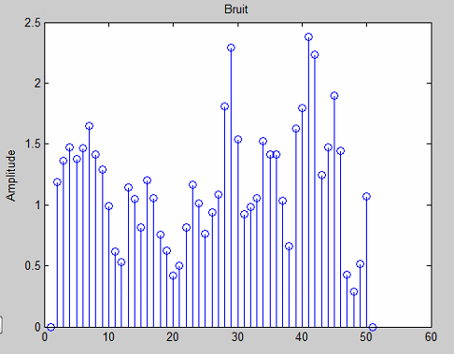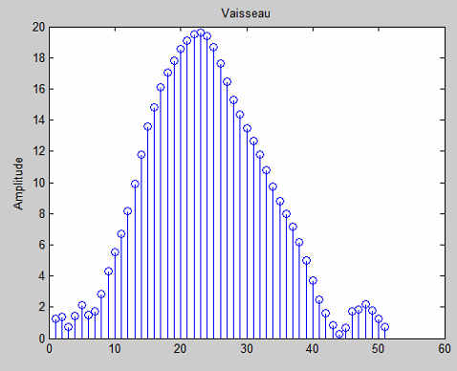

Figure : Amplitude de la transformée de Fourier d’un signal au cours du temps pour un voxel de sang, et un voxel de bruit. On remarque la différence d'échelle.

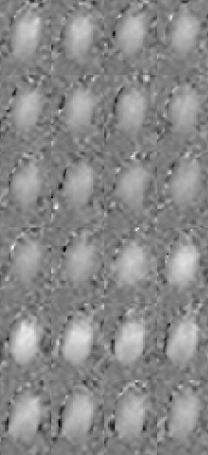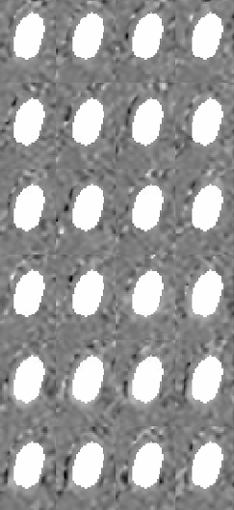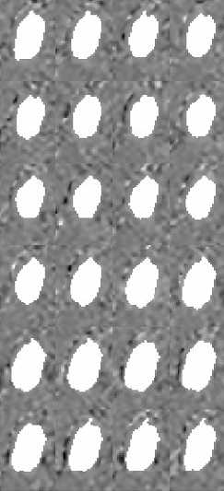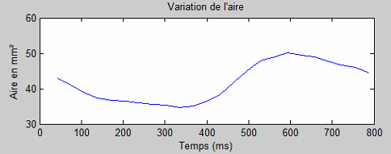

A

B

C

D

Figure : Segmentation par la méthode basée sur la transformée de Fourier. A) la région d’intérêt au cours du temps avec le vaisseau en son centre (ordre des images de gauche à droite et de haut en bas). B) La segmentation sur la base d’une transformée de Fourier sur l’ensemble de la cinétique. C) Segmentation par transformée de Fourier sur une fenêtre glissante (5 images). D) Evolution de l’aire obtenue par la méthode C.

1. **Marquage**
2. **Déplacement des protons**

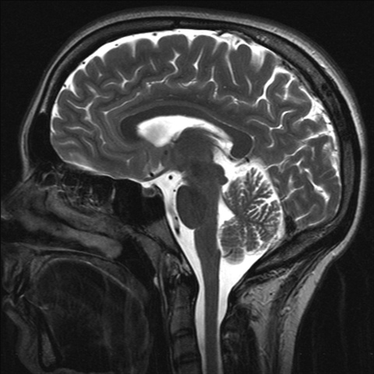

1. **Acquisition**

Figure : Principe de base de l'acquisition ASL. La zone de marquage est en orange, le sang marqué en rouge, et la zone à imager en bleu.

### Perfusion : imagerie par marquage des protons du sang artériel (ASL)

Les techniques de mesure de la perfusion cérébrale impliquent pour la plupart l’injection d’un produit de contraste (Dynamic contrast-enhanced, Dynamic Susceptibility Contrast)[68][69], déconseillée pour certaines populations à risques (femmes enceintes, personnes âgés). Les techniques de marquage des protons artériels du sang ou « Arterial Spin Labeling » (ASL) au contraire, permettent une exploration non invasive de la perfusion cérébrale en utilisant un traceur endogène : les protons du sang artériel eux même, marqués magnétiquement. Il s’agit d’une technique qui repose sur l’acquisition de deux volumes, l’un avec marquage des protons artériels et l’autre sans marquage (contrôle). Le marquage est réalisé au niveau du cou à l’aide d’une impulsion radiofréquence à 180°, dite impulsion d’inversion. Par la suite le sang évolue vers les niveaux supérieurs via les artères, artérioles puis capillaires, pour arriver dans la zone à imager. Après un temps TI (temps d’inversion), l’acquisition des images est réalisée via un technique d’imagerie rapide (Figure 35). Du fait de l’inversion, le sang marqué disposera d’un signal plus faible que le sang non marqué.

Une acquisition sans inversion est par la suite réalisée. La soustraction de l’image marquée à l’image contrôle permet d’éliminer la contribution des tissus statiques afin de ne conserver que l’information relative à la perfusion (Figure 36).

M

1

0

-1

t

TI

Contrôle

Label

ΔM

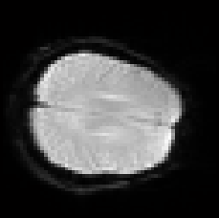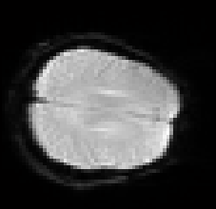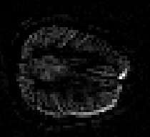

**Contrôle**

**Label**

**ΔM**

Figure : Principe de la mesure de débit en ASL. A gauche, l’évolution de la magnétisation (M) pour l’image contrôle (vert) et l’image marquée (bleu) au court du temps (t) après l’impulsion radiofréquence. L’acquisition est réalisée après le temps TI, la différence ΔM étant directement proportionnel au débit. A droite les images contrôle, marquée (label) et la différence (ΔM), proportionnel au débit.

L’image de la différence ΔM est donc directement proportionnelle au débit perfusionnel : on parle d’image pondérée en perfusion. Cependant cette différence n’est que de l’ordre de quelques pourcents. Pour obtenir un rapport signal sur bruit (RSB) satisfaisant il est donc nécessaire de répéter ces acquisitions plusieurs dizaines de fois puis de les moyenner. Le passage d’une donnée purement qualitative (pondération en perfusion) à une information quantitative (débit en ml/100g/min) requiert ensuite l’application d’un modèle.

Plusieurs méthodes d’acquisitions existent selon le mode de marquage des protons. Nous distinguerons ainsi les séquences pulsées (PASL) et les séquences pseudo-continues (pCASL). La séquence pulsée telle qu’elle est implémentée à l’heure actuelle offre des temps d’acquisition court autorisant l’utilisation de multi-TI (temps d’inversion) dans le but d’affiner l’estimation du débit. La séquence pseudo-continue, elle, fournit un meilleur rapport signal sur bruit mais en un temps pouvant être plus long. Le détail de ces acquisitions sera développé dans un chapitre dédié à l’ASL (Chapitre 0).

## Le protocole complet d’acquisition

Aux séquences adaptées à l’imagerie morphologique nous ajoutons deux séquences qui nous donnent accès aux éléments dynamiques :

1. une imagerie dynamique en contraste de phase afin d’obtenir le flux dans le sinus sagittal supérieur, l’artère basilaire, et les carotides internes, paramètres : champ de vue 14 x 14 cm, temps d’écho = 10.48 ms, temps de répétition = 32.36 ms, angle de bascule = 15°, taille de voxel = 0.31 x 0.31 x 3.1 mm, vitesse d’encodage 80 cm/s (artères) et 50 cm/s (veines).
2. une imagerie ASL permettant de quantifier la perfusion. Ces séquences évoluant rapidement il conviendra à l’utilisateur de choisir celle qui fournit les meilleurs résultats. Nous proposons d’utiliser une ASL pulsée 3D FAIR-Q2TIPS [70] multi-TI lorsque le sujet présente une pathologie pouvant affecter fortement le temps de transit (incertitude sur le temps d’inversion optimal), 16 temps d’inversion de 480 à 4080 ms, durée du bolus 700 ms, champ de vue = 13.4 x 13.4 cm, temps d’écho = 14.94 ms, temps de répétition = 3500 ms, taille du voxel = 3 x 3 x 3 mm; ou une ASL pseudo-continue 3D simple TI [71] lorsque le sujet est bien caractérisé : temps d’inversion = 3000 ms, durée du bolus = 1500 ms, champ de vue = 12.6 x 12.8 cm, temps d’écho = 15.62 ms, temps de répétition = 4600 ms, taille du voxel = 1.5 x 1.5 x 3 mm, 42 coupes. Le détail de ces techniques est décrit dans le chapitre 0.

L’ensemble constitue un protocole de 45 minutes.

# 

# Modélisation des écoulements intracrâniens

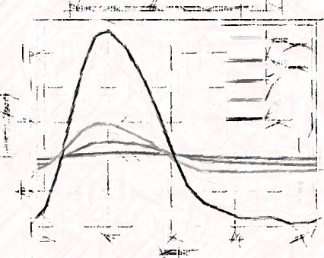

La dynamique des fluides intracrâniens est d'une très grande complexité. D'un point de vue mécanique, elle inclut (1) des systèmes circulants à la géométrie ramifiée et complexe (vaisseaux, liquide cérébro-spinal), traversés par (2) un fluide non-newtonien (sang), le tout au sein (3) d'un milieu viscoélastique hétérogène (matière grise, matière blanche), et enfin en présence (4) de contraintes globales fortes (constance du volume intracrânien). De plus, peu de choses dans cette mécanique peuvent être bien représentées par de simples modèles linéaires. Une des raisons principales en est la présence de phénomènes actifs d'autorégulation, essentiels au bon fonctionnement physiologique du cerveau, et qui couplent des échelles extrêmement différentes. Des variations globales de pression ont des effets jusqu'à l'échelle intracellulaire et moléculaire, via l'activation de certaines voies de signalisation sur des cellules musculaires lisses par exemple. Le cerveau représente le défi le plus significatif pour l'approche intégrée de type « biologie des systèmes » aujourd'hui en pleine expansion, et qui a pour ambition de réaliser *in silico* de grandes reconstructions multi-échelle d'organes ou d'organismes. En l'état, toute modélisation de la dynamique des fluides dans le cerveau propose une simplification radicale de la situation physiologique.

En dépit de ces difficultés, l'intérêt de disposer de simulations dynamiques reproduisant même une partie de ces phénomènes est grand, et une tradition importante de modélisation s'est développée. Du point de vue clinique, il existe en effet nombreuses conditions pathologiques directement reliées à la dynamique des fluides intracrâniens, telles que l'hydrocéphalie, les différentes formes de vascularite, les hémorragies sous-arachnoïdiennes, ou les anomalies de la pression intracrânienne. Par ailleurs, le lien entre activité neuronale et circulation sanguine est à la base de la technique même de l'IRM fonctionnelle. Il est donc important de comprendre les phénomènes dynamiques propres à la circulation, pour ensuite éclaircir leur implication neurologique.

Comme dans toute modélisation d'un système complexe, il existe dans toutes les approches disponibles un arbitrage entre exactitude et simplicité. Cette dernière est nécessaire pour rendre les modèles utilisables, en particulier pour les recherches visant un contexte clinique. Si par exemple une modélisation a l'ambition d'être assez pertinente cliniquement pour aider un neurochirurgien à faire des choix, souvent dans des délais très courts, le temps de calcul associé au modèle se doit de ne pas être trop long, et ses paramètres aisément compréhensibles. D'un autre côté, une simplification excessive empêchera de prendre en compte la variabilité détaillée des structures et des dynamiques cérébrales entre patients, dont on sait de plus en plus combien elle est importante. Quelle finesse de description choisir ? L'exemple de la variabilité structurale est éclairant : prendre cette variabilité en compte dans un modèle demande en contrepartie de disposer de données qui quantifient de façon fiable le détail des structures à l'échelle ou cette variabilité se manifeste. Comme dans d'autres domaines de la biophysique, il semble superflu de modéliser avec une précision plus grande que celle des données quantitatives disponibles, structurales ou dynamiques, et ce sont ces dernières qui fournissent sans doute la « bonne échelle » de complexité des modèles.

En conséquence de ces deux observations concernant le temps de calcul et les données quantitatives pertinentes, la complexité des modèles de la mécanique intracrânienne s'est développée au rythme de l'évolution d' outils d'imagerie et de calcul permettant (1) de fournir aux modèles des données quantitatives de plus en plus détaillées (2) de rendre l'exécution de la simulation assez rapide pour un potentiel usage clinique.

Dans ce cadre, la perspective de notre travail de modélisation est la suivante. Nous ne nous sommes pas donnés la contrainte de temps de calcul liée à d'un usage clinique de type interventionnel, mais nous nous sommes proposé la construction d'un outil qui permette d'intégrer les informations quantitatives morphologiques et dynamiques issues de l'état de l'art de l'imagerie. Notre modèle peut s'adapter au degré de précision de ces données telles qu’elles sont disponibles pour un patient. En pratique, nous souhaitions cependant que le temps de calcul reste compatible avec une infrastructure informatique relativement légère, excluant l'emploi de supercalculateurs. A l'échelle de tout le crâne, cela est incompatible avec les modèles basés sur des équations aux dérivées partielles proposant une morphologie fine en 3D des vaisseaux et des tissus individuels. Expérimentalement, une description aussi détaillée n'est d'ailleurs pas disponible au cours du temps, sinon très localement, et les modèles qui les utilisent ne peuvent pas être validés en termes de distributions des vitesses ou de dynamique des parois à l'échelle du cerveau entier. Nous avons donc choisi, dans la lignée de la plupart des modèles de la littérature, une formulation en compartiments, qui conduit à des systèmes d'équations algébro-différentielles aujourd'hui solubles par des algorithmes efficaces sur une station de calcul individuelle. La structure des compartiments utilisés sera celle qui est fournie par la combinaison des informations de segmentation des différentes techniques d'imagerie morphologique, résultats présentés au chapitre 0. Enfin, en l'état, les dynamiques de rétroaction qui constituent une part importante des travaux antérieurs de modélisation seront ici passées sous silence : nous nous intéressons dans la cadre de ce travail à la construction préliminaire d'un modèle « passif » de la circulation, modèle auquel des mécanismes de rétrocontrôle régulateurs pourront ensuite être rajoutés, comme nous l'esquisserons dans les perspectives.

Nous allons d'abord passer en revue les principaux modèles à compartiments de la littérature, avant d'évoquer les travaux qui utilisent les données d'imagerie pour informer une modélisation plus détaillée et spécifique à un patient. Comme dit précédemment, on se contentera ici d'exposer la partie « physique » hydrodynamique de ces modèles, sans rendre compte des mécanismes de rétrocontrôle qu'ils proposent pour comprendre l'autorégulation du système. Enfin, nous présenterons en détail notre propre modèle dynamique, qui intègre les deux approches « compartiment » et « modélisation spécifique », et exposerons ses résultats provisoires, avant de parler des perspectives de développement à court terme de ce modèle.

## Les modèles à compartiments de la dynamique des fluides intracrâniens

Le principe de tous les modèles à compartiments est simple. L'ensemble du système des fluides intracrâniens est décomposé en compartiments, chacun caractérisé par une seule valeur de la pression. Des équations de transfert entre compartiments et des équations bilans des entrées/sorties dans chaque compartiment complètent la dynamique.

Les articles fondateurs de Monro [72] et Kellie [73] sont les exemples historiques les plus simples, considérant le cerveau comme respectivement bi-compartimental (sang et fluide cérébral) et tri-compartimental (artères, veines, fluides cérébraux). Les principales évolutions sont récentes et ont constitué surtout dans la subdivision plus fine des compartiments circulants (artères, capillaires, veines, liquide céphalo rachidien), et dans certains cas l'introduction de propriétés mécaniques viscoélastiques pour le parenchyme cérébral [3].

Le modèle de Ursino *et al.* [74][75], dans sa version simplifiée [76], est le plus minimal. Il est basé sur cinq compartiments (parenchyme, artères, capillaires, veines, sinus veineux), et schématisé en Figure 37.



Figure : Modèle d'Ursino et al.

Ce modèle permet de bien voir l'analogie électrique sur laquelle se base la partie linéaire de la modélisation en compartiments. Les flux d'un compartiment à un autre sont reliés aux différences de pression par des résistances hydrodynamiques :

Équation

Les résistances elles-mêmes sont des paramètres du modèle, sans qu'une hypothèse de type poiseuille par exemple les associe à des caractéristiques structurales des vaisseaux. De plus le caractère flexible des parois, pouvant conduire à une accumulation de liquide dans un compartiment, est représenté par une capacité C, elle non plus non reliée pour l'instant à un paramètre structural mesurable. Le volume de chaque compartiment varie à la fois du fait du bilan des entrées et sorties de fluide, mais dépend aussi des différences de pression entre sa pression intérieure et la pression intracrânienne

Équation



Figure : Modèle de Sorek et al.

On aboutit à un ensemble clôt d'équation différentielles soluble. Les paramètres sont alors estimés à partir de valeurs moyennes venues de mesures disponibles dans la littérature, et en reproduisant des données dynamiques typiques, telles qu'un flux hémodynamique moyen de 12.5 ml/s.

Le modèle de Sorek *et al.* [3] est plus complet: 7 compartiments (jugulaires et LCS en plus), mais basé sur les mêmes hypothèses linéaires, et des équations semblables. Les paramètres de résistance et de compliance sont estimés à l'aide d'une procédure d'inversion linéaire à partir d'un jeu de données de pression d'entrée en fonction du temps. Ils ne sont comme précédemment pas reliés à des caractéristiques structurales.

Le modèle de Zagzoule et Marc-Vergnes [43] constitue la première approche basée sur des données structurales mesurées (ou estimées), et de surcroît n'est plus linéaire. Le modèle n'est pas *stricto sensu* compartimental, mais est présenté ici comme base du modèle de Linninger et al, qui reprend les mêmes idées dans une logique compartimentale. L'ensemble de la circulation intracrânienne est représentée par une série de compartiments en parallèle et en série, selon un schéma inspiré de la physiologie moyenne des artères, des veines, et des niveaux de microcirculation intermédiaire. Le liquide cérébro-spinal et le parenchyme sont absents du modèle, si bien que rien ne vient imposer la constance du volume intracrânien. Chaque compartiment est représenté par un tube, et les paramètres du modèle sont les sections et les vitesses moyennes calculées en des points discrétisés le long de chaque tube, la longueur du tube étant prise comme constante. Les équations de l'hydrodynamique sont transformées en ces points en équations aux différences finies. Le système d'équation est

Continuité

Équation

Mouvement

Équation

« Tube law »

Équation

Où

ce qui constitue un système hyperbolique du premier ordre complet. Une équation constitutive supplémentaire relie la friction et les vitesses, selon une loi de Poiseuille :

Équation

Cette loi de Poiseuille permet d'associer au modèle les paramètres structuraux des vaisseaux, soit tirés de la littérature, soit estimés. Par exemple, les paramètres de diamètre et de nombre des capillaires dans la partie microcirculatoire sont estimés sur la base d'une progression géométrique en l'absence de données. L'ensemble fournit des valeurs de pression et de flux dans le système circulant comparables aux valeurs mesurées, et précède une étude simplifiée de mécanismes possibles d'autorégulation.



Figure : Modèle de Zagzoule et al.

Présentons pour finir le modèle de Linninger *et al.* [44], qui est le plus proche dans l'esprit du nôtre. L'objectif clinique de ce modèle est la modélisation de pathologies du liquide cérébro-spinal, telles que l'hydrocéphalie. Dans ce but, il propose une description plus détaillée de la circulation du LCS. Les quatre ventricules sont séparés en compartiments distincts. Cette logique le conduit alors à une latéralisation de la description du système sanguin, afin d'associer chaque ventricule latéral à son propre système artériolaire (lieu de la production du LCS). Enfin, il incorpore un comportement parenchymateux également latéral. Le tout est englobé dans un compartiment sous-arachnoïdien commun, qui se déverse dans le canal de la moelle épinière (voir Figure 40). Dans la description de chaque compartiment, il reprend les variables géométriques du modèle précédent : aire et flux entrants et sortants, mais sans discrétiser le long des tubes une équation aux dérivées partielles, ce qui n'aurait guère de sens pour les compartiments du LCS, pour lesquels cette géométrie est peu physiologique de toute façon. On revient à des équations bilan pour la quantité de mouvement et la masse. Notons toutefois qu'ici la résistance hydrodynamique n'est plus modélisée *entre* les compartiments, mais *à l'intérieur* de ceux-ci, via une loi de Poiseuille globale le long des tubes. Par ailleurs la capacité des compartiments à jouer leur rôle « capacitif » est représentée par une équation de distensibilité

Équation

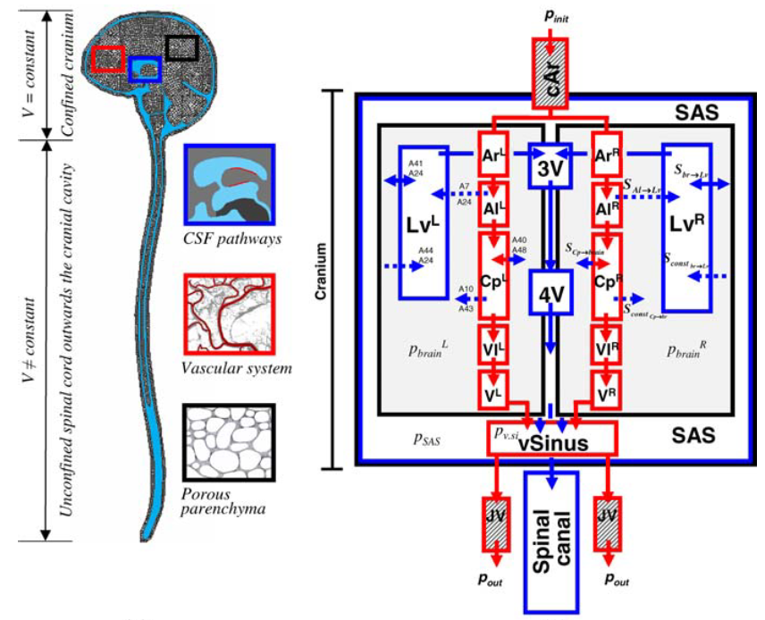

Figure : Modèle de circulation cérébrale de Linninger et al. 2009.

On complète le système par des équations assurant la continuité des flux d'un compartiment à l'autre. La contrainte de Monro-Kellie est implémentée, contrairement au modèle de Zagzoule. Les données fournies au modèle pour l'intégrer sont le décours temporel de la pression en entrée (artère carotide) et en sortie (veine jugulaire). Le modèle permet alors de calculer tous les flux et les pressions au cours du temps dans tous les compartiments. Il reproduit de façon assez détaillée des données pathologique dynamiques sur l'hydrocéphalie.

Ce modèle constitue un intéressant compromis entre d'une part la logique de compartiments, et d'autre part l'introduction de paramètres structuraux et physiologiques mesurables indépendamment du modèle. Néanmoins, malgré la relative complexité du modèle (86 équations algébro-différentielles non-linéaires couplées pour 22 compartiments), il correspond encore à une modélisation « moyenne » des écoulements, et ne s'adapte pas à des données obtenues sur un individu particulier.

Notre démarche a été donc de s'inspirer de l'approche de Zagzoule et Linninger, mais en allant beaucoup plus loin dans l'introduction de paramètres anatomiques issus de l'imagerie d'un patient donné. En effet, indépendamment de l'approche en compartiments développée dans cette partie, plusieurs travaux ont commencé à proposer des approches de modélisation patient-spécifique. Exposons-les brièvement.

## Intégration de données structurales

La variabilité de la structure vasculaire cérébrale, en particulier des anastomoses artérielles et veineuses, l'importance pathologique de cette variabilité, ont conduit à la nécessité de proposer des approches de modélisation permettant de comprendre la portée physiologique de ces variantes structurales. C'est la structure artérielle, en particulier le polygone de Willis, qui a fait l'objet des recherches les plus nombreuses. On suivra ici le bilan de ces travaux donné dans [77]

L'article de Cebral *et al.* [78] utilise des données d'imagerie par temps de vol du cercle de Willis et des principales artères pour générer une structure 3D détaillée, considérée comme un système de parois rigides, et maillée spatialement. Les données dynamiques d'entrée sont fournies par une mesure des flux en contraste de phase. Une résistance effective à la sortie du système est proposée par différentes techniques de modélisation de la perfusion aval, permettant de calculer une pression de sortie, et de rendre ainsi le modèle soluble en 3D plus temps. La solution met en évidence des écoulements non stationnaires, et se concentre en particulier sur le problème du rôle régulateur du cercle de Willis lors de l'occlusion d'une carotide.

Le travail de Kim *et al.* [79] ajoute à cette approche l'extensibilité des parois du système artériel, et se base sur le même type de données structurales issues de l'imagerie par temps de vol. Les conditions aux limites en entrée sont ici les pressions afférentes et non les flux. Les pressions en sortie sont à nouveau calculées sur la base de modèles de résistances idéalisées du réseau perfusant en aval. Noter qu'un modèle simple d'autorégulation est proposé. Le modèle se concentre sur la prédiction de la réponse des anastomoses du cercle de Willis lors d'un épisode de réduction abrupte de la pression dans une artère d'entrée.

Enfin Moore *et al.* [80] ont suivi pour l'essentiel les mêmes stratégies, se distinguant par une modélisation différente du réseau aval. Il est à noter en effet que la description simplifiée de l'architecture aval constitue la partie la moins solide de ces modélisations, en contraste avec la vision très détaillée du système artériel. Notre approche de ce point de vue cherche à combiner une description globale issue des données les plus avancées disponibles, y compris sur la géométrie du cercle de Willis, avec la vision la plus simple possible des compartiments individuels. Nous pourrons ainsi, comme nous l'exposions dans l'introduction, adapter le plus étroitement la finesse de description du modèle avec celle des données, pour l'ensemble de la circulation cérébrale.

## Vers un modèle complet sujet-spécifique

L’anatomie vasculaire du cerveau est complexe. Un grand nombre de vaisseaux assurent l’apport du sang dans les différentes régions cérébrales. Il est difficile d’accéder aux caractéristiques de l’ensemble du système, et de le modéliser directement. Beaucoup de travaux se focalisent alors sur des structures locales précises comme le polygone de Willis ou tentent de simplifier le problème en regroupant les vaisseaux par type afin de travailler avec moins de compartiments (voir 5.1). Jusqu’à présent, la plupart des modèles vasculaires intégrant des données d’imagerie se contentaient du versant artériel de la circulation en des données de contraste de phase et/ou d’une imagerie par temps de vol. L’avancée des séquences IRM permet à présent d’accéder à un grand nombre d’informations sur les flux intracrâniens, tant au niveau anatomique, que dynamique et physiologique. En parallèle, les outils informatiques autorisent la simulation de problèmes complexes intégrant de nombreux compartiments.

Dans ce contexte la modélisation d’un système complet des flux dans le cerveau avec architecture réaliste et adaptée au sujet devient envisageable. Notre objectif, comme nous l’avons déjà dit, est de développer une méthodologie permettant pour un sujet donné, d’extraire son arborescence vasculaire ainsi qu’un maximum d’informations permettant de caractériser les flux intracrânien afin de nourrir le modèle. C’est ce qui a été réalisé dans les chapitres précédents.

Le modèle tel que nous le proposons maintenant se base sur les mêmes principes que les travaux de Zagzoule et Marc-Vergnes [43] , puis de Linninger *et al.* [44][81][82] qui intègrent comme nous l’avons vu les compartiments vasculaires et céphalo-rachidien sous forme de tubes. Dans une logique de simplification, leur modèle ne considère qu’une entrée, fusion des différentes carotides internes et de l’artère basilaire, puis un système de tubes simples allant des artères aux veines (1 par type et par hémisphère), enfin une sortie pour le sang, fusion des veines jugulaires, et une voie de sortie pour le liquide céphalo rachidien, la moelle épinière.

Lors du chapitre 0 nous avons mis au point une chaine de traitement qui aboutit à une architecture complète partant des carotides internes et de l’artère basilaire, et allant jusqu’aux veines jugulaires. Comme tous les travaux de modélisation antérieurs, nous n’avons pas accès aux compartiments artériolaires, capillaires et veinulaires ; nous avons donc des « super tubes » regroupant en réalité un grand nombre de vaisseaux. La différence de notre travail avec celui par exemple de Linninger, réside dans le nombre de de ces structures. Pour chaque artère terminale que nous pouvons identifier, nous retrouverons un ensemble artériole, capillaire, veinule définissant un territoire.

Du côté de la sortie, le système veineux se termine par les sinus puis les veines jugulaires. Quelques simplifications sont également possibles à ce niveau. L’une des caractéristiques distinguant certains sinus est en effet leur capacité à réabsorber une partie du liquide céphalo rachidien via les villosités arachnoïdiennes. Ce transport est prépondérant dans le sinus sagittal supérieur (voir 3.3). Afin de limiter la complexité du modèle, nous faisons le choix de regrouper les sinus veineux autres que le sinus sagittal supérieur en un « super sinus » représentant la sortie de notre système. On peut alors représenter la nouvelle architecture comme suit (Figure 41):

12

16

18

15

14

13

8

9

10

11

7

5

2

6

4

3

1

19

17

19

18

16

17

13

15

14

12

9

11

10

8

8

10

10

11

9

9

11

8

7

6

5

4

3

2

1

B1A

AlL

AlR

ArL

ArR

Cp

Cp

VlL

VlR

VL

VR

VL

ArR

AllL

ArL

Cp

VlL

VL

VL

AlR

ArR

Cp

VlR

VL

VR

Gauche

Droite

Mesuré

Estimé

Mesuré

Figure : Illustration de la circulation sanguine pour le modèle développé. Dans cet exemple, afin d’améliorer la lisibilité, nous considérons un système circulatoire sans artères cérébrales moyennes et avec très peu de ramifications. A gauche est représenté la structure sous forme de tubes. Avec B pour artère basilaire, cAr pour carotide interne, A pour artère, Al pour artériole, C pour capillaire, Vl pour veinule, V pour veine, et Sinussag pour sinus sagittal supérieur. Les flèches en pointillés orange indiquent la présence de liens entre ces artères (communicantes). Le schéma de droite illustre la structure anatomique correspondant au graphe de gauche, les numéros font le lien entre les segments du schéma et le tubes du graphe.

Cette structure est à mettre en relation avec le modèle de Linninger (Figure 40). Nous n’avons cependant ici représenté que le système sanguin, le système céphalo-rachidien étant identique aux travaux de ce dernier (Figure 40) à la subtilité près que les interactions LCS – Parenchyme – Sang sont réparties sur un ensemble de tubes (plusieurs artérioles et capillaires).

SAS

3V

Lv

4V

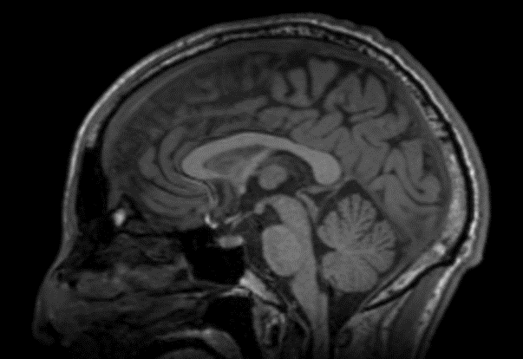

VSinus

4V

3V

SAS

Lv

Parenchyme hémisphère droit

Al

C

Vl

V

Figure : Système cérébro-spinal dans notre modèle en prenant une référence partant d’une artériole. En rouge sont indiqués les flux sanguin, en bleu les flux du LCS. Les flèches en pointillés indiquent la production de LCS (constante), tandis que les flèches pleines représentent les échanges de liquide liés à la pression. Lv représente les ventricules latéraux, 3V le troisième ventricule, 4V le quatrième ventricule, SAS l’espace sous arachnoïdien, VSinus le sinus veineux. L’image de droite illustre l’évolution du liquide cérébro-spinal (ligne en pointillé), les points représentant les compartiments.

Le sang est modélisé comme un fluide visqueux et incompressible évoluant des artères aux veines (Figure 41). Le système céphalo-rachidien intègre les ventricules latéraux, les troisième et quatrième ventricules et l’espace sous arachnoïdien (cérébral et de la moelle), le tout étant interconnecté (Figure 42). A partir de l’espace sous arachnoïdien cérébral, on admet que le LCS est réabsorbé dans le sinus veineux par l’intermédiaire des villosités arachnoïdiennes [63]. Le parenchyme est considéré comme un milieu déformable et incompressible séparé en deux hémisphères et composé de deux phases : le fluide extracellulaire (30% du parenchyme, similaire au liquide cérébro-spinal) et la matrice cellulaire solide (70% du parenchyme) représentant les neurones, les cellules gliales et les fibres axonales. De tous les compartiments, seule la moelle épinière n’est pas contenue dans le crâne. Enfin, il existe des entrées additionnelles au modèle, autre que les trois artères principales, à savoir : la production constante de liquide cérébro-spinal depuis les artérioles vers les ventricules latéraux par les plexus choroïdes et la production diffuse des capillaires vers le parenchyme cérébral puis les ventricules.

Figure : Différence entre la définition des pressions sur le modèle de Linninger, et sur le nôtre. Les triangles bleus indiquent les pressions selon notre modèle et les losanges verts selon Linninger.

La doctrine de *Monroe-Kellie* est rigoureusement implémentée dans le modèle. Cependant le liquide cérébro-spinal peut s’écouler dans l’espace sous arachnoïdien de la moelle qui n’est pas confiné dans crâne.

L’ensemble du système est gouverné par les différences de pression. Les effets de la gravité ou de l’activité corporelle sur la pression intracrânienne et le système veineux sont négligés.

Le flux sanguin et cérébro-spinal est décrit dans ce modèle par les équations bilans fondamentales de l’hydrodynamique : conservation de la masse, conservation de la quantité de mouvement. Pour tenir compte de l’adaptation du diamètre des vaisseaux aux pressions on introduit pour chaque compartiment un paramètre d’élasticité de la paroi et une équation correspondante. Le modèle contient trois type de variables pour chaque compartiment : la pression au centre , le flux entrant et sortant et l’aire du tube . Le principe est d’avoir un système d’équations générique pour un tube que l’on peut ensuite reproduire pour un nombre indéfini de tubes, à condition de s’assurer de règles de continuité adéquate entre compartiments.

Notons que, contrairement à Linninger, nous représentons les pressions au centre du tube et non en fin de tube (Figure 43).

La conservation de la masse assure qu’aucun volume de fluide n’est gagné ni perdu, conformément à l’hypothèse d’incompressibilité du sang et du LCS. On peut ainsi écrire cette équation sous la forme :

Équation

avec la longueur hydraulique du compartiment, le changement de l’aire de la section du tube en fonction du temps, et et les débits en entrée et en sortie. est dans ce bilan un terme de source reflétant le transfert (constant ou non) d’un compartiment à un autre. Ce terme ne sera pertinent que pour les compartiments disposant de parois perméables autorisant le transfert avec une autre phase. Pour commencer, la production du LCS est principalement lié à un transfert constant entre le compartiment artériolaire et les ventricules latéraux . Cependant, une seconde production existe à travers les capillaires qui produisent de façon constante du LCS passant dans l’espace extracellulaire du parenchyme ce qui conduit à un terme . Cette production peut ensuite rentrer dans les ventricules du fait de la différence de pression via une résistance hydrodynamique :

Équation

à laquelle s’ajoutera un transfert constant . Enfin il peut exister une fuite du lit capillaire vers le parenchyme dans les deux sens , du fait de la différence de pression entre les capillaires et le cerveau environnant [83]. La résorption du LCS par le sinus veineux est principalement réalisée au niveau des villosités arachnoïdiennes. Cette résorption est elle aussi modélisée comme fonction de la différence de pression entre l’espace sous arachnoïdien et le sinus veineux et d’une constante , on définit ainsi :

avec la pression dans l’espace sous arachnoïdien, la pression dans le sinus veineux, et le coefficient de réabsorption.

L’équation de conservation de la quantité de mouvement permet de relier la chute de pression au débit sanguin . Nous utilisons une équation similaire à la loi d’Hagen-Poiseuille :

Équation

où est la pression du compartiment précédent, et la pression dans le compartiment courant. Le terme est un terme de résistance à l’écoulement qui tient compte de la chute de pression le long du compartiment du fait des forces visqueuses ; il dépend de la viscosité dynamique du fluide, , de la longueur hydraulique du compartiment, , et du carré de l’aire de la section du compartiment. Pour un vaisseau plus étroit la résistance augmente et une chute de pression plus importante sera nécessaire afin de maintenir le même flux. Cette approche est similaire à l’Équation 13. Dans notre modèle, peut être calculé directement depuis les données morphologiques recueillies (voir chapitre 0) pour certains compartiments mais doit être estimé sur la base de la littérature pour les artérioles, les capillaires et les veinules. Comme vu dans le chapitre 3.4, nous avons contraint le système pour n’avoir que des jointures en Y entre les tubes (deux tubes vers un ou l’inverse).

Figure : Illustration des différents paramètres des tubes et de leur positionnement lorsque deux tubes se suivent.

Dans ces situations la formule doit légèrement s’adapter :

Équation

avec , et les paramètres des deux parents du tube courant (voir Figure 44 et Annexe 1.1).

Des équations additionnelles connectant les compartiments ont ensuite été définies selon :

Équation

avec la pression dans le tube fils et la résistance de ce tube. est le flux sortant du tube. Dans le cas d’une connexion en Y, l’équation devient

Équation

On garantit implicitement grâce à cette équation et l’Équation 17, que le fluide n’est jamais perdu entre la sortie d’un vaisseau et l’entrée du vaisseau suivant ().

Comme on l’a dit on doit par ailleurs décrire l’élasticité de chaque compartiment par une équation associée. Les compartiments ont en effet différents degrés d’élasticité. Les artères qui entourent le cerveau sont moins rigides que les vaisseaux profondément intégrés dans le tissu cérébral. Il s’agit d’un rôle de type « capacitif » pour les compartiments, dans l’analogie d’un circuit électrique, qui leur permet de stocker temporairement un volume sanguin. On le représente par une équation passive classique dans la littérature [43][44] qui ne prend pas en compte à ce stade les phénomènes d’autorégulation [84] :

Équation

L’écart à la section de repos du vaisseau est gouverné par l’élastance du vaisseau et la différence de pression entre la lumière du vaisseau et le parenchyme . représente l’aire de la section à une pression transmurale nulle. Ainsi, plus la pression transmurale sera grande, plus le vaisseaux se contractera ou se dilatera. De même, lorsque la pression sanguine dépasse la pression intracrânienne du tissu cérébral environnant, le vaisseau se dilate, et inversement lorsque la pression est plus faible. Cette approche permet de coupler les équations de flux sanguines et cérébro-spinales avec la pression du parenchyme en prenant en compte l’élasticité du vaisseau.

Un système de 4 équations génériques pour le système sanguin et cérébro-spinal est donc défini et pourra être généré automatiquement pour l’ensemble de l’architecture.

Afin de garantir la constance du volume de la doctrine de *Monro-Kellie* une équation doit être rajoutée pour laquelle nous suivons Linninger :

Équation

où correspond au fluide extracellulaire dans les deux hémisphères, à la matrice cellulaire solide, la somme des volumes pour chaque compartiment.

### Implémentation

Les données morphologiques fournissent une structure sous forme de graphe contenant l’ensemble des caractéristiques de l’arborescence. Ce graphe est construit sous MATLAB. Pour implémenter sur la base de ce graphe le modèle décrit plus haut, nous avons fait le choix d’utiliser Java et de proposer une interface graphique qui permet une meilleure fluidité et simplicité pour l’utilisateur final. L’interface doit charger le graphe, proposer à l’utilisateur la possibilité d’ajuster les paramètres tube par tube, rajouter ou supprimer des tubes. Une fois ces choix fait, on pourra générer le système d’équations différentielles ordinaires à résoudre, au format MATLAB, et lancer la simulation, avant de rapatrier les résultats (Figure 45) et de les visualiser toujours dans la même interface.

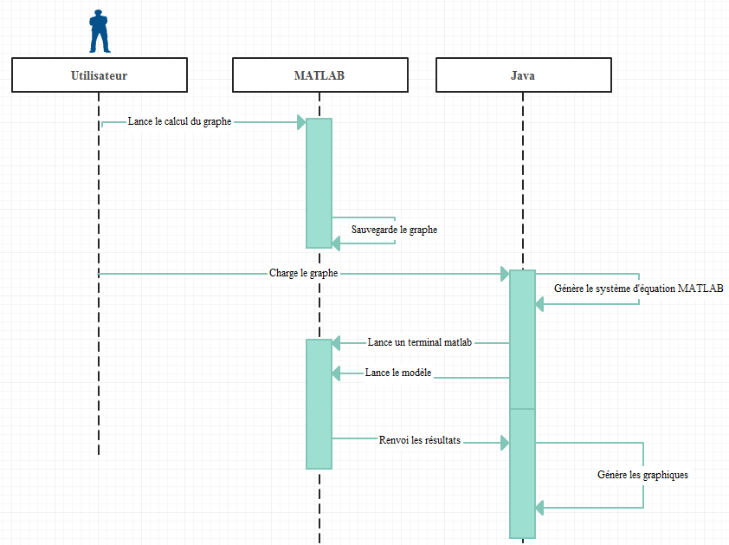

Figure : Diagramme de séquence général de la chaine de traitement du modèle. Dans une première partie les données morphologiques permettent de générer le graphe sous MATLAB, ce graphe est sauvegardé en vue d’être chargé par l’utilisateur dans un logiciel Java qui permettra de générer le système d’équations correspondant, lancer le terminal MATLAB et le modèle pour enfin récupérer les résultats

Lors de la segmentation, le code MATLAB permettant de générer le graphe a produit un fichier texte de format fixe contenant la définition de toutes les structures et les liens existants entre elles. Le fichier prend une forme générique. Une première section définit les tubes, leur type (artère, veines etc.) et leur caractéristiques morphologiques (aire, longueur etc.), tandis qu’une seconde informe sur la structure de liens existants entre ces tubes.

$TUBES % définitions des tubes

% [TypeTube\_ID]==TypeTube\_longueurID\_ID:valeur@@TypeTube\_alphaID\_ID:formule @@TypeTube\_elastanceID\_ID:valeur@@TypeTube\_AireInitialeID\_ID:valeur@@TypeTube\_DebitEntrantID\_ID:valeur@@TypeTube\_DebitSortantID\_ID:valeur@@TypeTube\_PressionID\_ID:valeur

[TI\_1]==TI\_l0\_1:8.0474@@TI\_alfa\_1:8\*pi\*(0.004\*(1e-6)/133.32)\*(TI\_l0\_1/100)/((TI\_A\_1\_PREV/10000)^2)@@TI\_E\_1:800@@TI\_A\_1:0.21932@@TI\_A0\_1:0.21932@@TI\_fi\_1:13@@TI\_fo\_1:13@@TI\_P\_1:99.9999%%20:20

…

$LINKS % définition des liens A vers B donne A --> B

% [TypeTube\_ID]—-> [TypeTube\_ID]

[TI\_1]--> [R\_T0\_20]

[R\_T0\_20]--> [R\_T0\_3]

…

Table  : Exemple de fichier généré après la reconstruction du graphe. Notons que pour les débits, pressions et aire elles servent de valeurs initiales.

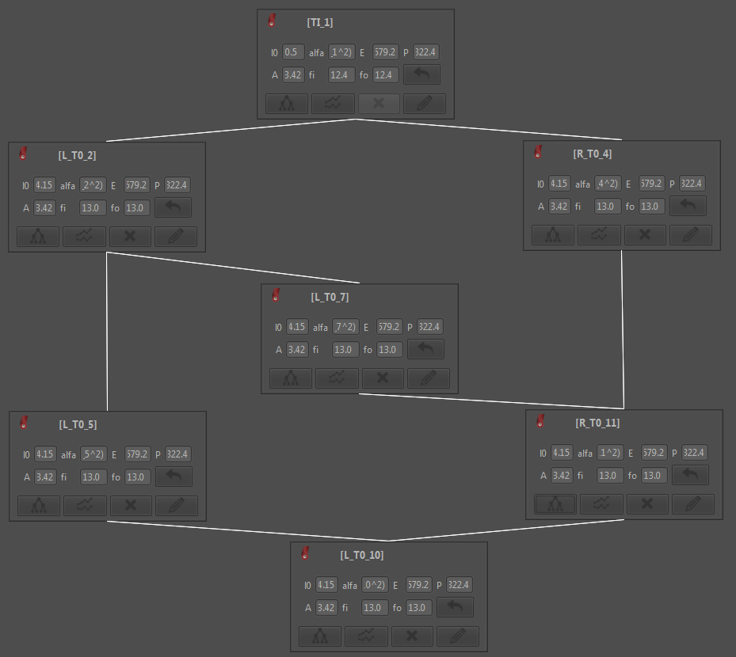

ArR

ArR

ArL

ArL

ArL

cAr

ArL

Figure : Exemple de structure affichée dans l'interface Java pour une architecture arbitraire. La structure arbitraire prise en référence est indiquée par le schéma à droite.

Ce fichier est celui qui sera chargé dans l’interface Java de façon à générer une représentation graphique sous forme de blocs modulaires et modifiables. Cet outil peut être aussi utilisé pour définir des architectures complètement arbitraires (Figure 46). La structure de liens et les caractéristiques des tubes peuvent à ce stade être modifiées par l’utilisateur.

Une fois la structure validée, l’utilisateur lance la simulation. Le programme valide alors l’architecture afin de s’assurer qu’il n’y ait pas d’incohérences (par exemple un tube à la fois parent et fils d’un autre), et créé le système d’équations qu’il écrit dans trois fichiers MATLAB. Le premier contient le programme principal avec définition des variables initiales (pressions d’entrées etc.) et la boucle d’itérations du modèle au cours du temps. Les deux autres fichiers contiennent les équations à résoudre sous une forme discrétisées par une méthode d’Euler explicite. Le logiciel lance ensuite un terminal MATLAB dans lequel s’exécute le code principal. L’interaction en cours d’exécution avec Java s’effectue par l’intermédiaire d’un Socket pour évaluer l’avancement de la simulation et récupérer le résultat. A la fin de l’exécution, les courbes des paramètres de chaque tube sont visualisables dans l’interface Java en sélectionnant le compartiment correspondant.

### Résultats

Sur un sujet donné (âge = 29 ans, non-fumeur) nous avons réalisé le protocole complet en choisissant la séquence pCASL 3D [71] comme décrit précédemment (voir 4.3), le sujet étant sain et jeune.

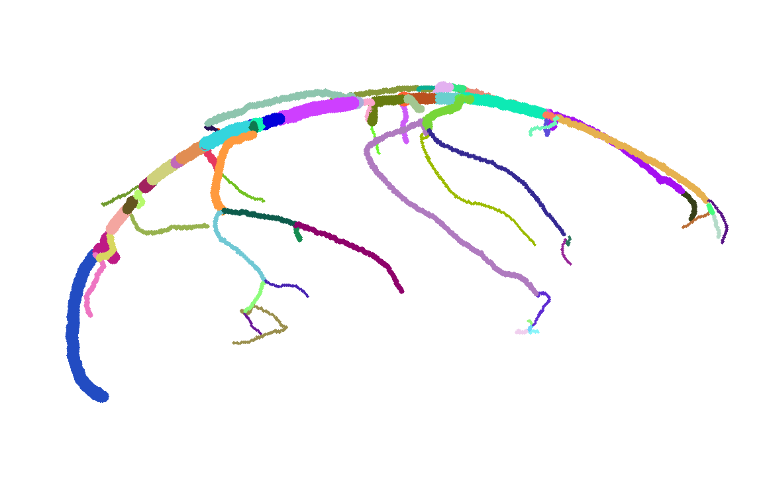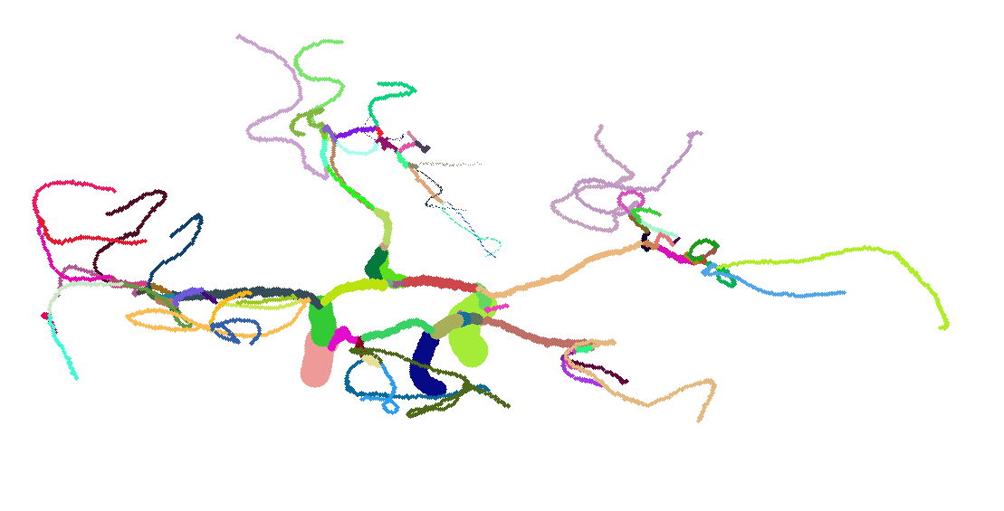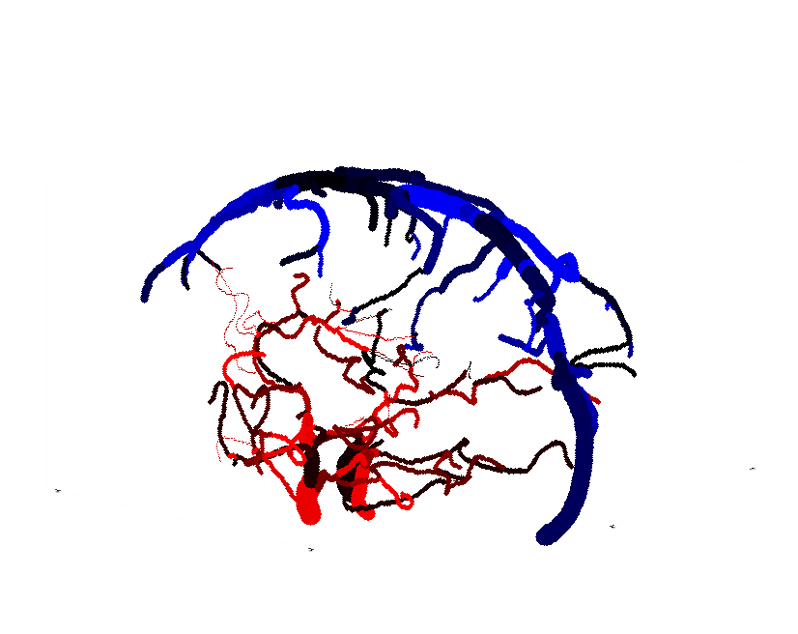

A

B

C

Figure : Architecture de référence utilisée pour évaluer la viabilité du modèle. A) L'arbre artériel, où chaque couleur représente un segment, B) l'arbre veineux, chaque couleur représente là aussi un segment, C) la combinaison des deux, en dégradé bleu les veines, et en rouge les artères. A noter que seuls les segments utilisés dans la simulation sont illustrés, le « super-sinus » n’apparait pas dans cette vue. Enfin le diamètre de chaque tube est illustré par le diamètre des segments.

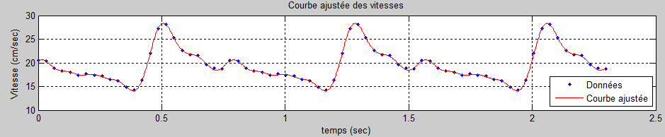

Figure : Courbe ajustée des vitesses au cours du temps pour la carotide interne gauche. Ajustement par des séries de Fourier (17 coefficients).

L’architecture observée chez ce sujet à partir des imageries anatomiques est illustrée dans la Figure 47. Le polygone de Willis est composé de l’artère communicante antérieure et postérieure gauche. On compte ainsi un total de 376 segments dans le modèle toutes structures confondues. C’est donc un système à 1504 équations qu’il faut résoudre !

Afin de simuler correctement le système, il est important de définir les pressions en entrée. A partir des images en contraste de phase dynamique, nous mesurons les vitesses dans l’artère basilaire, et les carotides internes. Ces données sont ajustées par une combinaison de fonctions trigonométrique (Fourier, voir Figure 48). On obtient ainsi 17 coefficients des séries de Fourier discrètes. Pour finir on convertit cette cinétique en pression en plaçant le premier coefficient à une valeur de 100. Cette valeur étant ajustée au vue des débits afin de faire correspondre les débits les plus élevés aux pressions les plus grandes. On obtient ainsi des pressions moyennes en entrée proches de 100 mmHg. Chaque entrée disposant d’une cinétique propre avec des pressions relatives concordantes avec les débits.

Les compartiments artériolaires, capillaires et veineux restent des boites noires en termes de caractéristiques physiologiques (résistances hydrodynamiques, élastance etc.). La définition de la résistance de ces tubes passe donc par des estimations. En vue de se rapprocher au mieux de la réalité nous avons choisi d’utiliser les résistances utilisées par Linninger *et al.* en les ajustant au vue des cartes de perfusions ASL. Pour chaque territoire perfusionnel obtenu à partir des segmentations morphologiques, la valeur moyenne du débit est extraite (Figure 49, colonnes 1 et 3). Sur la base des différences relatives entre les régions, les valeurs des résistances des artérioles, capillaires et veinules dans chaque territoire sont ajustées (Tableau 2). Pour les autres compartiments, les résistances sont directement estimées à partir des informations morphologiques disponibles pour chaque segment. Les valeurs d’élastances utilisées sont décrites dans la littérature [43][85][44] et rapportées dans le Tableau 2. Les flux constants et sont fixés à tandis que la production de LCS est de [44]. Enfin la résistance utilisée pour traduire la résorption du LCS par le sinus veineux est de (valeur moyenne normale identifiée dans la littérature) [60]. La viscosité du sang est établie à [86].

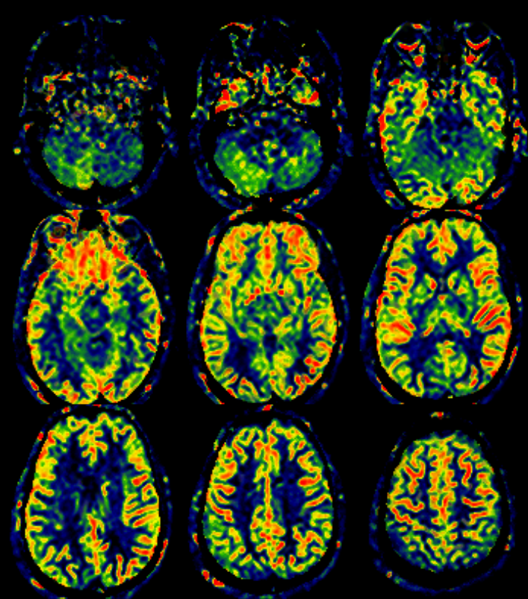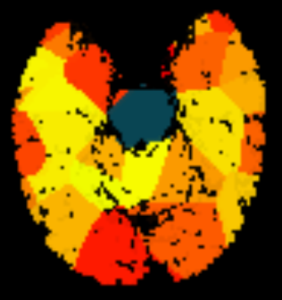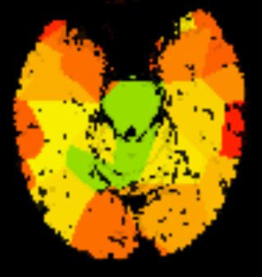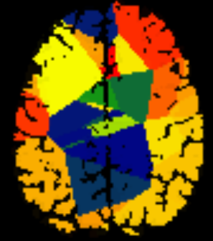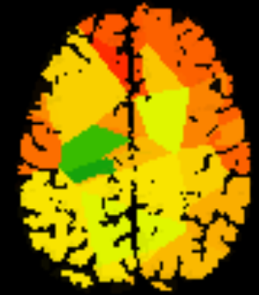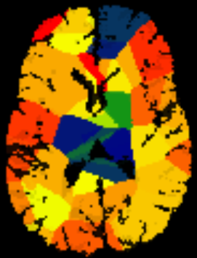

Figure : Perfusion cérébrale en ASL, valeurs brutes et rapportées aux différents territoires. La première colonne illustre la carte de débit brute, la deuxième colonne la valeur relative du débit estimé par le modèle pour chaque région, et la troisième la valeur moyenne sur la base des données ASL.

|  |  |  |
| --- | --- | --- |
| Compartiment | Elastance  (Pa) | Résistance  (mmHg . s . mL-1) |
| Artères | [43] |  |
| Artérioles | [43] | \* [44] |
| Capillaires | [43] | \* |
| Veinules | [43] | \* |
| Veines | [43] |  |
| Sinus | [43] |  |
| Ventricules | [85] | [44] |
| Espace sous arachnoïdien | [44] | [44] |
| Moelle épinière | [85] | [44] |
| Parenchyme cérébral | [85] | [44] |

Tableau : Détails des élastances et résistances utilisées dans le modèle. Les résistances renseignées par un « \* » sont ajustées au vu des données ASL.

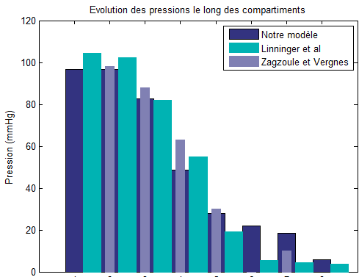

Init

Entrées

Artères

Artérioles

Capillaires

Veinules

Veines

Sinus

Figure : Evolution des pressions d'un type de compartiment à l'autre et comparaison avec les modèles similaires. Les barres sont positionnées au vue de l’emplacement des mesures de pressions dans les différents modèles.

Le système peut ainsi être simulé. Pour des raisons évidentes de clarté il est difficile de représenter les résultats pour l’ensemble des compartiments sur une même figure. Nous décrirons donc les valeurs moyennes dans chaque type de compartiments, sauf dans quelques cas précis où nous exposerons la cinétique dans un tube particulier.

La pression intracrânienne identifiée par le modèle est de 9 mmHg, ce qui se situe dans la gamme des valeurs normales chez le sujet sain [87][88]. Nous n’avons cependant pas pu la comparer à la valeur réelle. La cascade de chute de pression des entrées aux sorties est un bon élément pour évaluer la consistance du modèle. La pression moyenne dans les artères est de 82 mmHg, puis 49 mmHg dans les artérioles, 28 mmHg dans les capillaires et 22 et 18 mmHg respectivement dans les veinules et veines. La comparaison de nos résultats avec les travaux précédents (Figure 50), met en évidence une bonne similitude entres les données de Zagzoule et Marc-Vergnes [43] et de Linninger *et al.* [44]. La différence majeure apparait au niveau des artérioles où notre modèle présente une chute plus importante de la pression.

Le détail des cinétiques de pressions au sein des différents types de compartiments (Figure 51) met en évidence la chute de pression moyenne, avec atténuation de l’amplitude au fur et à mesure que l’on avance dans le réseau vasculaire ou ventriculaire. Les pressions moyennes dans les ventricules évoluent elles aussi dans les gammes attendues de 7 à 10.5 mmHg [89] (Figure 51 droite) avec des cinétiques cohérentes. Le modèle prédit une pression pulsatile de 3.5 mmHg en accord avec les données connues (3 – 5 mmHg) [90].

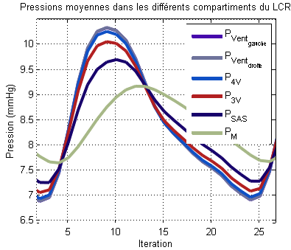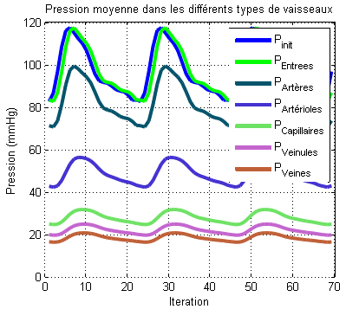

Figure : Evolution des pressions moyennes de chaque type de compartiment. A gauche les vaisseaux, à droite les ventricules.

Le débit moyen observé en entrée dans le système est de 2.45, 5.67 et 4.15 mL/sec pour l’artère basilaire, et les carotides internes gauche et droites, soit un débit total de 12.27 mL/sec. L’acquisition en contraste de phase dynamique nous montre que le débit est en réalité de 3, 4.49 et 4.2 mL/sec respectivement pour l’artère basilaire, la carotide interne gauche et la carotide interne droite pour un total de 11.69 mL/sec. Malgré de faibles écarts entre les valeurs simulées et les valeurs réelles, les données semblent cohérentes. Il est néanmoins à observer que la carotide interne gauche présente dans le modèle un débit 20 % plus important que dans la réalité. Ce décalage devrait être corrigé dans une version en cours de développement du modèle où les flux serviront de conditions limites.

La Figure 52 met en évidence les cinétiques observées dans les différents compartiments ; on peut observer le décalage des cinétiques au cours de l’évolution à travers les compartiments. Le délai artério-veineux (« phase-lag ») identifié dans le modèle est de 18 % du cycle cardiaque, ce qui est plus élevé que les valeurs trouvées dans la littérature (13 %) [44][91]. Cette différence peut s’expliquer par le fait que nous ne disposons pas, malgré tous nos efforts, du même niveau de détails pour les artères et pour les veines. Les débits moyens que nous récupérons dans les compartiments artériels et veineux reflètent en partie cette différence puisque les moyennes ne sont pas effectuées sur des niveaux exactement comparables de l’arborescence. Les moyennes effectuées sur les veines incorporent proportionnellement moins de petits vaisseaux que la moyenne sur les artères. L’analyse du débit moyen dans les capillaires (Figure 49 deuxième colonne) met en évidence des différences relatives entre les territoires en grande partie similaires aux résultats obtenus en ASL (Figure 49 troisième colonne). Néanmoins de fortes différences existent pour certaines régions pouvant être liées à des mauvaises associations artères – veines dans la définition structurelle du modèle.

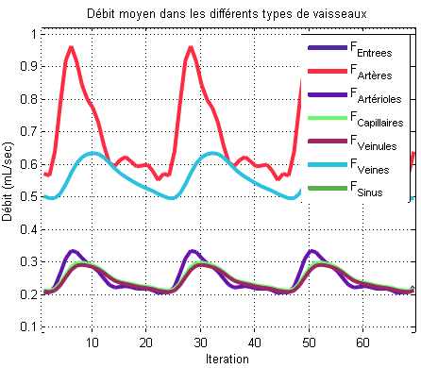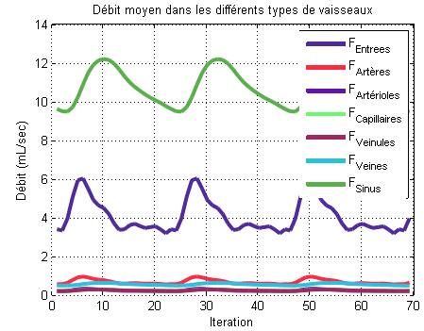

Figure : Evolution des débits moyens dans les compartiments vasculaires. Sur l’image de droite, en pointillés noir, est renseigné le délai artério-veineux φ.

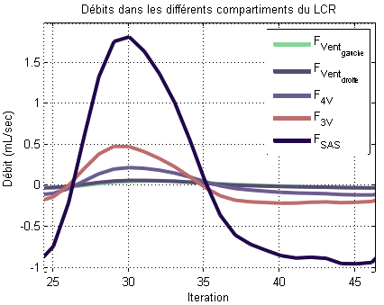

Figure : Estimation par le modèle des débits dans les compartiments ventriculaires.

Les débits dans les compartiments ventriculaires sont illustrés dans la Figure 53. Les mesures réalisées en contraste de phase au niveau de l’aqueduc estiment le débit à 0.011 mL/sec avec une amplitude de 0.32 mL/sec. Notre modèle prévoit dans cette zone un débit moyen de 0.009 mL/sec avec une amplitude de 0.33 mL/sec. Le modèle est donc en bon accord avec les données disponibles.

Enfin l’évolution de l’aire est elle aussi gérée par le modèle et est cohérente avec l’évolution des pressions (Figure 54), quoi que plus difficile à valider expérimentalement compte tenu de la résolution.

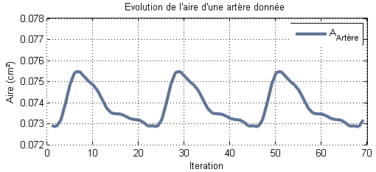

Figure : Evolution de l'aire d'une artère donnée au cours du temps estimée par le modèle.

0.05

12

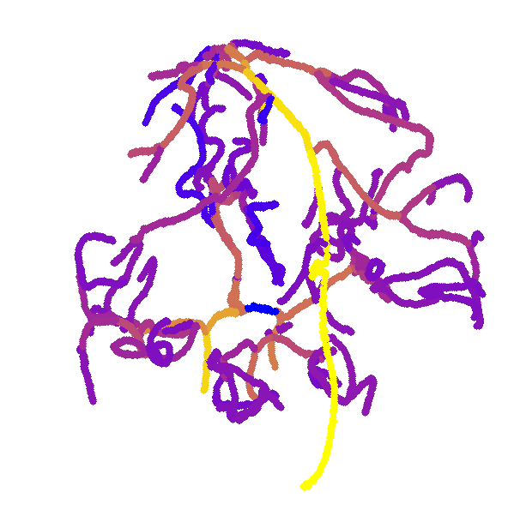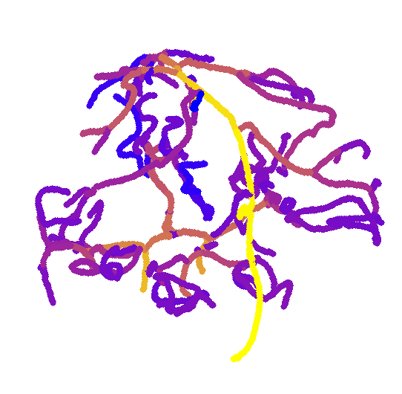

Figure : Débits moyens dans les différentes artères et veines du modèle. A gauche la répartition pour le modèle initial du sujet, à droite la répartition après avoir augmenté artificiellement la résistance d’un segment de l’artère cérébrale antérieure (flèche rouge). La flèche verte indique l’emplacement de l’artère communicante antérieure (ACoA). Une échelle de couleur logarithmique est utilisée.

En vue d’exploiter plus en détail notre modèle complet sujet-spécifique, nous avons réalisé des simulations en augmentant artificiellement la résistance d’une artère afin d’évaluer l’évolution des flux dans les artères en aval et d’observer ainsi la compensation offerte par les artères communicantes. En l’absence de cette occlusion, notre modèle prédit logiquement des débits plus importants au niveau des entrées puis une chute jusqu’aux capillaires. Les veines récupèrent ensuite le sang et l’acheminent vers le sinus veineux ce qui se traduit par une augmentation du débit. Les artères communicantes (postérieure gauche et antérieure) présentent des débits très faible (violet foncé) (Figure 55).

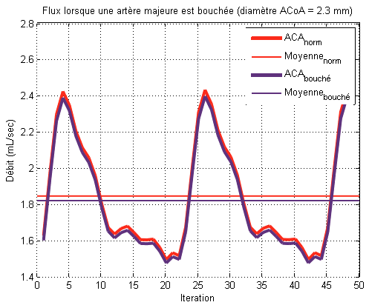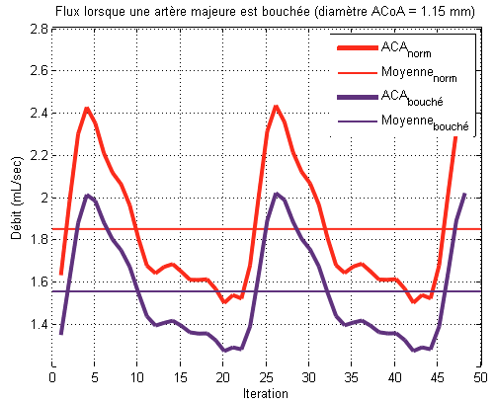

A

B

Figure : Flux dans l'artère cérébrale antérieure (ACA) droite après augmentation de la résistance de sa partie amont. A) flux dans le modèle initial, avec artère communicante antérieure (ACoA) de diamètre 2.3 mm (valeur réelle). B) En réduisant artificiellement le diamètre de l’ACoA à 1.15 (facteur 2). L’ACoA assure un maintien suffisant du débit dans l’ACoA dans la version initiale, ce maintien diminue avec la réduction du calibre de l’ACoA. L’indice « norm » indique la situation normale, et « bouché » la situation lorsque le premier segment de l’ACA est occlus.

Si l’on augmente alors fortement la résistance d’un tube (début de l’artère cérébrale antérieure) de manière à simuler une occlusion (Figure 55 flèche rouge), on peut observer l’utilisation de la voie de compensation que représente l’artère communicante antérieure (ACoA) (flèche verte). Le détail de cette compensation est illustré en Figure 56 A. Comme on peut le voir, chez ce sujet l’ACoA est efficace puisqu’elle permet d’assurer un apport quasi-normal en sang dans l’ACA même lorsque sa partie amont est occluse. Ce sujet présente une ACoA de bon diamètre (2.3 mm) pouvant être définie comme « normale » selon Tulleken [92]. Des études ont montrés que le diamètre moyen de cette artère se situait entre 1.5 [93] et 1.92±0.86 mm [94]. Cassot *et al.* [95] ont évalué l’effet du diamètre de l’ACoA lors de sténoses carotidiennes. Via un modèle dédié au polygone de Willis, ils ont pu simuler l’évolution des flux et des pressions en fonction du degré de sténose et du diamètre de l’ACoA. Leurs résultats montrent tout d’abord une augmentation du débit dans la carotide controlatérale à l’artère occluse de 73.7 % avec 47.3 % du débit total de l’artère dédiée à l’ACoA. Dans notre simulation, la carotide interne n’est pas bouchée, c’est le premier segment de l’ACA qui l’est. Nous ne mettons en évidence qu’une augmentation de 26 % avec 25 % du débit total de la carotide controlatérale dédiée à l’ACoA. Si nous simulons des conditions similaires à celles de Cassot *et al.* nous mettons en évidence une augmentation de 65 % avec 43 % dédiée à l’ACoA, les résultats semblent donc concordants malgré une augmentation plus faible du débit pouvant être expliquée par l’absence (chez notre sujet) d’artère communicante postérieure droite.

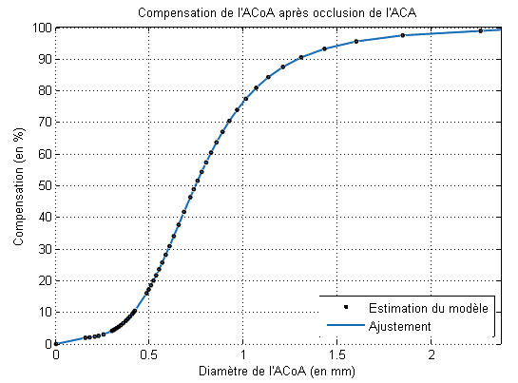

Figure : Degré de compensation de l'ACoA lors de l'occlusion du premier segment de l'ACA droite en fonction du diamètre de l'ACoA. La compensation est représentée comme le rapport entre le débit dans le segment en aval de l’ACoA après occlusion et avant l’occlusion. Les lignes en pointillées orange indiquent l’intervalle de variation de la sigmoïde respectivement 0.37 et 1.17 mm. Cette zone correspond aux plus fortes variations de compensation en fonction du diamètre de l’ACoA.

Dans notre simulation le premier segment de l’ACA droite du sujet est occlus. Pour évaluer la capacité de compensation de l’ACoA sur le flux dans ces conditions nous avons fait varier son diamètre de façon similaire aux travaux de Cassot *et al.* [95]. La compensation de l’ACoA est analysée en faisant le rapport entre le débit dans le segment en aval de l’ACoA après occlusion et avant l’occlusion, donnant un indice en pourcentage. Les résultats illustrés en Figure 57 montrent aux vue de l’intervalle de variation de la sigmoïde[[1]](#footnote-1), une évolution importante de la compensation dans la gamme de diamètre allant de 0.37 à 1.17 mm. Les valeurs inférieures ne permettent pas une compensation efficace, et les valeurs plus élevées permettent d’assurer près de 90% du débit de l’artère occluse. La limite supérieure de cette zone est plus faible que celle rapportée précédemment (0.4 à 1.6 mm) [95]. Néanmoins, il est important de rappeler que notre modèle est spécifiquement adapté à un sujet donné ce qui peut expliquer les écarts de ce type.

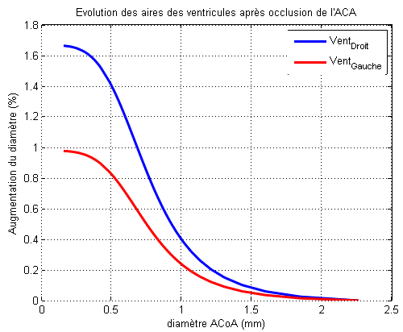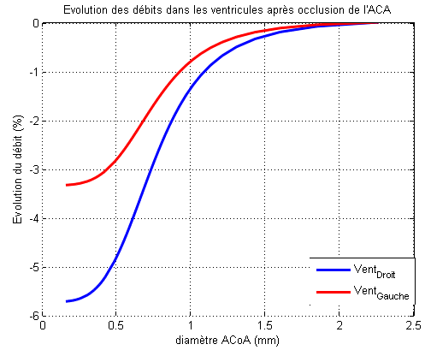

Figure : Evolution des débits entrants et des aires des ventricules en réponse à une occlusion de l'ACA droite. Les données sont représentées en fonction du diamètre de l'ACoA. A gauche l’évolution du débit entrant (en %). On remarque en rouge une chute du débit entrant dans le ventricule droit en fonction de la diminution de diamètre de l’ACoA (3.3 %). Il s’agit du reflet de l’effet global sur les débits de l’occlusion. La chute est plus marquée dans le ventricule droit ipsilatéral à l’occlusion (5.75 %). Le graphique de droite illustre l’évolution relative de l’aire des ventricules en fonction du diamètre de l’ACoA. Comme pour les débits on observe un effet plus important du côté ipsilatéral à l’occlusion, malgré tout l’évolution reste très faible (1.7 %).

L’avantage de notre méthodologie est qu’elle intègre l’ensemble des flux intracrâniens, y compris le liquide cérébro-spinal. Il est donc possible de mettre en évidence l’impact de l’occlusion sur ces compartiments. La Figure 53 dédiée aux ventricules latéraux, montre une chute des débits entrant dans les deux hémisphères lorsque le diamètre de l’ACoA diminue. La chute dans le ventricule controlatéral à l’occlusion peut être vu comme un reflet de la chute globale du débit dans l’ensemble du système. Du côté ipsilatéral, la diminution est plus marquée du fait de la diminution de l’apport sanguin dans certains territoires et donc des flux capillaires/parenchyme puis parenchyme/ventricules. De la même façon l’aire augmente de façon plus importante du côté ipsilatéral sans doute par réaction mécanique. Notons que malgré des évolutions faibles (moins de 2 %), le modèle est suffisamment sensible pour les mettre en évidence.

Par ailleurs, le modèle offre l’opportunité de localiser les effets au niveau capillaire au vu des territoires définis (Figure 49 et Figure 59). En plus d’une chute globale relativement faible du débit dans l’ensemble des territoires, on observe à partir d’un diamètre de l’ACoA divisé par deux une chute marquée du débit dans les territoires de l’ACA, avec la présence d’inhomogénéités dans cette zone traduisant des effets différents selon la région.

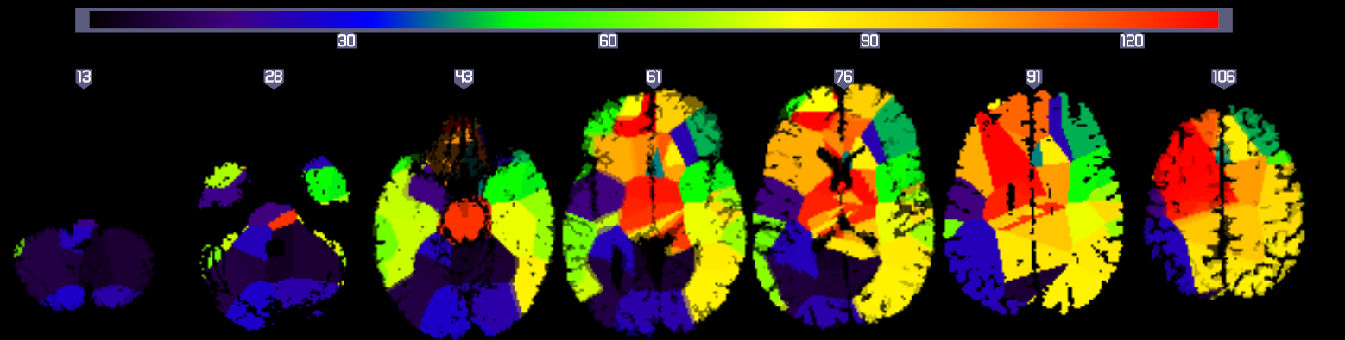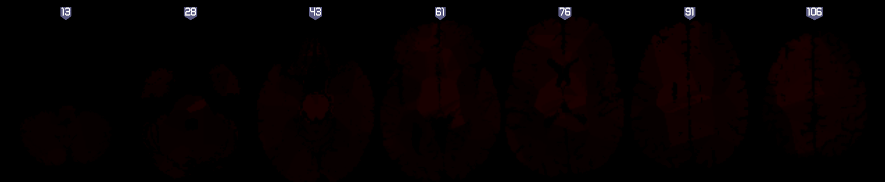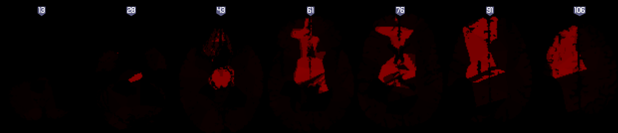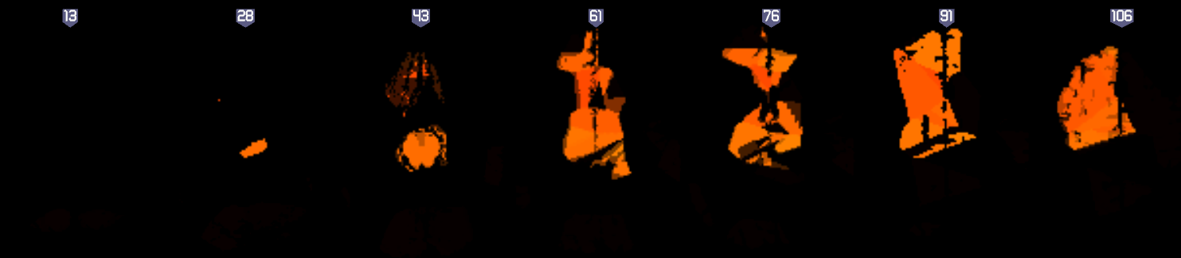

D

G

Facteur = 1

Facteur = 2

Facteur = 3

Figure : Impact de l'occlusion du premier segment de l'ACA droite selon différents diamètres de l'ACoA. La première ligne illustre les territoires définis, les seconde, troisième et quatrième lignes illustrent le degré de réduction du débit (de 0 à 1) dans ces territoires avec le diamètre original de l’ACoA (facteur = 1, 2.3 mm), divisé par deux (facteur = 2, 1.15 mm), et divisé par 3 (facteur = 3, 0.77 mm).

Pour conclure cette partie, on peut donc dire que 1) notre modèle montre ainsi sa cohérence avec les modèles existants dédiés à certaines structures [78], [95], ou représentant l’ensemble du système en simplifiant le problème [44][43][79]. Par ailleurs 2) il est également compatible avec les données disponibles mesurées en IRM. Du fait de son caractère sujet-spécifique, il autorise de plus l’investigation de nombreuses problématiques supplémentaires, ce qui sera l’objet des travaux ultérieurs.

# 

# L’Arterial Spin Labeling

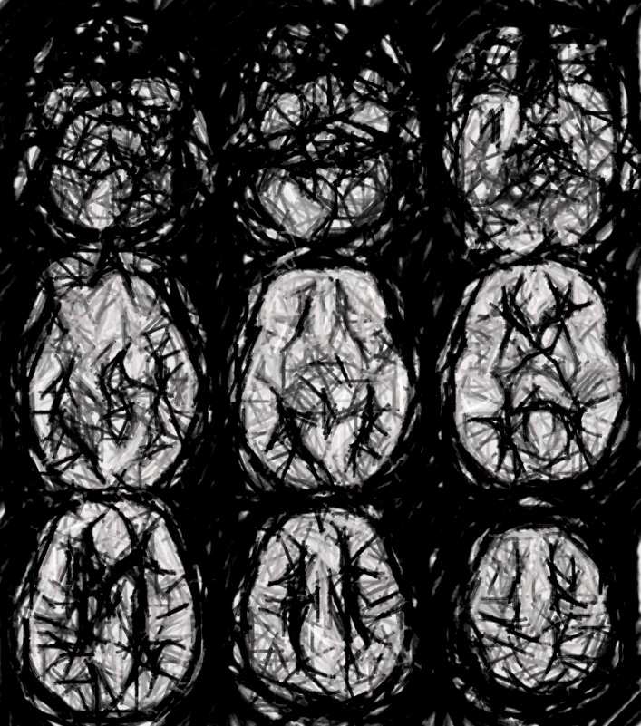

L’Arterial Spin Labeling (ou ASL) est une technique sans injection de mesure de la perfusion cérébrale basée sur deux acquisitions du volume d’intérêt avec et sans marquage radiofréquence à 180° des protons artériels. La différence de ces deux images élimine la composante statique du signal pour ne mettre en évidence que la perfusion.

Nous allons passer en revue les méthodes d’acquisition et de quantification disponible pour mettre en œuvre cette technique, avant de nous concentrer sur les limitations et les problèmes méthodologiques.

## Acquisition

Du point de vue de l’acquisition les différentes méthodes disponibles se distinguent par le décours de la cinétique du marquage des protons. On distingue principalement des techniques de marquage continu (CASL) et le marquage pulsé (PASL).

Présentons tout d’abord le marquage continu (CASL). Cette méthode développée par Williams *et al.* en 1992 [96][97] consiste à appliquer une impulsion radiofréquence pendant 2 à 4 secondes de façon continue au niveau du plan de marquage, lors de l’application d’un gradient de champs magnétique dans la direction du flux [98]. L’image obtenue dispose d’un haut rapport signal sur bruit mais a en contrepartie deux inconvénients inhérents au marquage continu. Ces inconvénients sont d’une part la présence d’un transfert d’aimantation (MT) et d’autre part un dépôt d’énergie plus important dans les tissus. Le transfert d’aimantation correspond à une contamination du signal au voisinage des protons marqués et va avoir pour conséquence de réduire ce signal et donc d’affecter la mesure de débit, mais aussi de complexifier l’acquisition d’images multi-coupes. Pour limiter ce phénomène spécifique à l’image marquée, un marquage distal est réalisé dans l’acquisition contrôle elle-même afin d’y produire le même effet de transfert d’aimantation.

Pour réduire la durée d’application des impulsions, une nouvelle approche a récemment été développée, l’ASL pseudo-continu (pCASL). A la place d’une seule et longue impulsion, 1000 impulsions ou plus sont appliquées à une fréquence d’une impulsion par milliseconde[99]. Le marquage est aussi long que dans la méthode continue, mais conduit à une bien meilleure efficacité par réduction de des effets de transfert d’aimantation, le tout en étant compatible avec les systèmes modernes d’antennes. C’est à l’heure actuelle la séquence recommandée en imagerie clinique [1] bien qu’elle ne soit pas, pour le moment, fournie en version « standard » par tous les constructeurs.

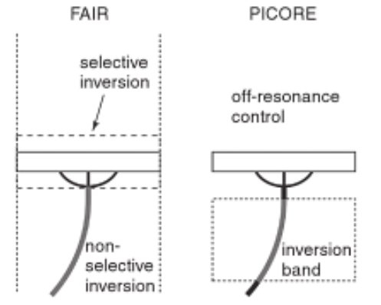

Figure : Différence entre le marquage ASL FAIR et PICORE.

Les méthodes d’ASL pulsées (PASL) en revanche sont devenues les plus communes car disponibles en version commerciale chez les principaux constructeurs [100]. Contrairement au CASL, où le sang est inversé en continu dans une zone fine et bien définie, les approches de PASL, se basent sur l’utilisation d’impulsions radiofréquence courtes sur de grandes régions à proximité du cerveau. Parmi les séquences de PASL on peut distinguer deux groupes en fonction de la position de la zone de marquage par rapport aux coupes : les méthodes symétriques et les méthodes asymétriques [100]. Les méthodes symétriques de type FAIR (Flow Alternating Inversion Recovery) utilisent une impulsion d’inversion non sélective lors du contrôle à laquelle est ajoutée un gradient de sélection de coupe pour le marquage [101]. Les méthodes asymétriques, comme la séquence PICORE (proximal inversion with a control for off-resonance effects), utilisent une zone de marquage placé à 1 à 2 cm en amont du volume d’intérêt. Dans cette séquence, le marquage est réalisé en utilisant une impulsion d’inversion sélective à proximité de la zone à imager. L’acquisition contrôle est constituée de la même impulsion radiofréquence, mais appliquée hors résonance de coupeet sans gradients allumés, si bien qu’aucune inversion effective n’est réalisée [101][102] (Figure 60). Les deux approches offrant des résultats similaires [103].

Des optimisations de la séquence ont par la suite été réalisées pour réduire la sensibilité au temps de transit comme la séquence Q2TIPS [104]. Ainsi ont été rajoutées à cette séquence des impulsions de saturation (90°) périodiques après un temps TI1 (en général 700 ms) permettant de délimiter précisément la largeur temporelle du bolus marqué. On définit ainsi la durée du bolus (TI1), la fin des impulsions de saturation (TI1s) et le temps d’inversion (TI2).

Inversion

Saturation

Acquisition

EPI

700 ms

fds

TI1

TI2

700 ms

TI1s

Figure : Séquence PICORE-Q2TIPS

Du fait du rapport signal sur bruit faible et de la nécessité de répéter les acquisitions contrôles et label, le choix de la technique d’acquisition des images est très important. Ainsi l’echo planar imaging (EPI) est le plus souvent utilisé. Il autorise une acquisition rapide limitant les artefacts de mouvement et dispose d’un bon rapport signal sur bruit. L’inconvénient de cette séquence est qu’elle peut présenter des distorsions dans les régions de forte susceptibilité magnétique.

Afin d’améliorer la qualité des images, des séquences 3D ont été développées. Il est possible d’utiliser des séquences single-shot 3D combinant écho de gradient et spin écho (GRASE) [70]. Ces nouvelles séquences permettent d’aboutir à des images mieux résolues, présentant un meilleur rapport signal sur bruit et donc nécessitant moins de répétitions. De plus il devient possible d’utiliser de multiples impulsions d’inversion non sélectives, appelées « background suppression pulses », neutralisant le signal des tissus stationnaires sans affecter le sang marqué, ce qui améliore la qualité de l’image. Enfin grâce aux antennes en réseau phasé, ces séquences bénéficient de l’imagerie parallèle pour réduire la durée d’acquisition, ce qui autorise les protocoles multi temps d’inversion en une durée raisonnable (4 à 5 min).

Il est bon pour finir de noter aussi l’importance de l’intensité du champ magnétique, dont l’augmentation permet d’améliorer significativement la qualité de l’ASL [105] (Figure 62). En effet, le rapport signal sur bruit augmente et le T1 des tissus et donc le temps de marquage des protons également.

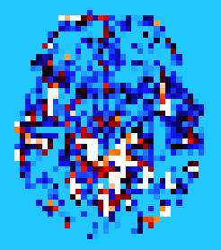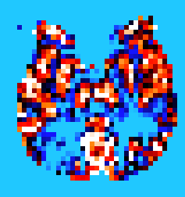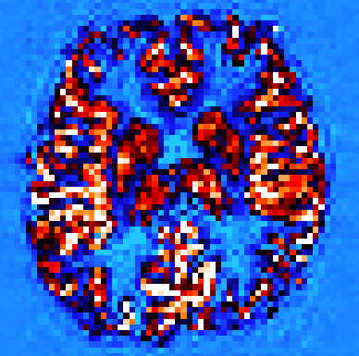

C

B

A

Figure : Exemple d'images de perfusion d’ASL 2D (PICORE-Q2TIPS) à 1.5T (A) et 3T (B) et d’ASL 3D à 3T (C).

## Quantification

La différence (ΔM) images contrôle – images marquées permet d’obtenir une cartographie pondérée en perfusion. Le passage à une valeur absolue quantitative de la perfusion nécessite un modèle qui incorpore le temps de transit, le temps T1 du tissu, le temps T1 et la magnétisation du sang à l’équilibre (M0), la densité de protons et bien entendu les paramètres d’acquisition.

Le modèle le plus simple proposé (modèle à un compartiment) a été dérivé des équations de Bloch [106] et repose sur plusieurs hypothèses [100][107]. Tout d’abord le sang marqué est entièrement délivré à la zone à imager par simple transport dans la circulation. D’autre part les protons marqués du sang sont considérés comme un traceur diffusible, ce qui permet l’échange de magnétisation avec les spins du parenchyme cérébral. Le temps d’inversion est choisi de sorte à correspondre exactement à l’arrivée du sang marqué dans la zone à imager : l’élimination du marquage est négligeable au moment de l’acquisition. Par contre le sang marqué a été complètement éliminé avant les acquisitions suivantes. Enfin on suppose les effets de volume partiels négligeable : les différents sous compartiments du parenchyme (matière grise, matière blanche) possédant potentiellement des T1 différents ne sont pas distingués.

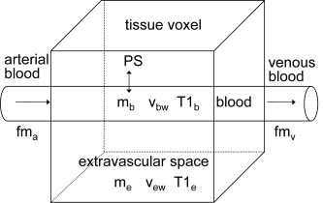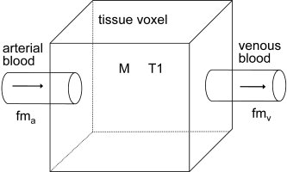

B

A

Figure : Modèle à un et deux compartiments. A) Modèle à un compartiment. Le sang marqué entre dans le voxel de tissu avec une magnétisation ma et une perfusion f, et repart avec une magnétisation mz. Le voxel dispose d’une magnétisation M et d’un temps de relaxation T1. B) Modèle à deux compartiments avec une perméabilité restreinte. L’eau marquée est échangée entre un compartiment sanguin et un compartiment extravasculaire via le mur capillaire via PS. Illustration issue de Parkes, 2005.

Dans ce modèle la magnétisation des spins de la zone marquée est inversée au temps zéro et relaxe selon le temps caractéristique T1 qui est celui du sang (T1=T1B). Lorsque les spins d’eau marqués échangent avec les spins de l’eau du parenchyme cérébral dans le lit capillaire, le temps de relaxation T1 des spins marqués passe du T1B au T1 du tissu (T1t) [104]. Pour une séquence d’ASL pulsée la modélisation physique montre alors qu’on peut obtenir le débit sanguin cérébral via la formule [108] :

Équation

Dans cette formule ∆M est la différence moyenne entre l’image contrôle et l’image marquée dans le voxel d’intérêt ; λ est le coefficient de partage des eaux entre sang et tissu, défini comme le ratio de la quantité d’eau par gramme de tissu et de la quantité d’eau par millilitre de sang ; T1a est le temps de relaxation longitudinal du sang ; α est l’efficacité de l’inversion ; enfin M0a la magnétisation du sang à l’équilibre. On obtient ainsi une mesure du débit sanguin cérébral en millilitres par 100 grammes de tissu par min (ml/100g/min).

Afin de mesurer la magnétisation du sang à l’équilibre, une acquisition additionnelle doit être réalisée avec un temps de répétition très long (appelée M0) dans laquelle il faut extraire la valeur dans un voxel ne contenant que du sang. Cependant, du fait de la mauvaise résolution, il est très difficile de trouver un tel voxel. La magnétisation du sang doit donc être estimée à partir de voxels contenant d’autres tissus. Çavuşoğlu *et al.* [103] ont réalisé une revue des méthodes permettant de substituer au paramètre global M0a les magnétisations M0 soit de la matière blanche, soit du liquide céphalorachidien, ou encore du tissu local (LT). Il est ainsi possible d’estimer M0a via l’Équation 24

Équation

avec i le type de tissu (matière blanche, liquide céphalo rachidien ou tissu local), R le ratio de signal tissu – sang issue d’une image pondérée en densité de proton, T2\* le temps de relaxation transversal du tissue et du sang et TE le temps d’écho. Le M0i utilisé correspond à la magnétisation moyenne observée dans les tissus utilisés comme référence, sauf dans le cas de la méthode LT où est estimée en chaque voxel sur la base de l’intensité du voxel de l’image M0.

Dans cette dernière méthode, la magnétisation est mise à l’échelle grâce au coefficient de partition sang cerveau (« blood/brain partion coefficient ») λ (avec λ = M0T/M0a). Cette méthode permet par ailleurs de corriger automatiquement le profil de sensibilité spatial de l’antenne ce qui en fait la méthode recommandée [103].

## Limitations

### Le modèle utilisé

A l’aide des techniques précédentes, il est donc possible d’aboutir à une quantification du débit sanguin cérébral. Néanmoins, les techniques d’ASL souffrent de quelques écueils. Le modèle monocompartimental se recommande par sa simplicité et sa robustesse [1]. Cependant, en réalité, l’eau du sang marqué n’échange pas immédiatement avec l’eau extravasculaire, car elle reste un certain temps dans le vaisseau avant de passer le mur capillaire vers l’espace extravasculaire. Pour prendre en compte cela, d’autres modèles plus compliqués, à deux compartiments (Figure 63 B) ont été mis au point. Dérivés des modèles de perfusion injectés [107], ils intègrent les notions de perméabilité et permettent ainsi d’accéder à de nouveaux paramètres.

### Le mouvement

L’ASL requiert la soustraction de deux images acquises à différents temps pour récupérer le signal d’intérêt qui ne représente que quelques pourcent du signal. Cette étape est très sensible au mouvement qui peut dégrader significativement la qualité de l’image et induire d’importantes erreurs dans l’estimation du débit sanguin cérébral. Deux pistes permettent de réduire ces artéfacts. Tout d’abord au niveau de l’acquisition elle-même l’utilisation de séquences ultra-rapides telles que l’EPI ou imagerie SPIRAL. Mais aussi au niveau du post-traitement des images l’utilisation d’outils de réalignement standard [109] ou dédiés à l’ASL [110].

### Le temps de transit

Que ce soit en CASL ou PASL, le sang marqué doit se déplacer de la zone de marquage à la région d’intérêt. Ce déplacement se produit en un temps appelé temps de transit, δ. Durant ce temps, l’eau marquée se relaxe selon une constante de temps T1a, ce qui induit une diminution du marquage effectif dans la zone de mesure. Les méthodes récentes d’acquisition permettent néanmoins de limiter ce problème en améliorant la qualité du marquage ou diminuant la distance de transit (Q2TIPS etc.). Il reste néanmoins à la charge de l’utilisateur de sélectionner un temps d’inversion adapté au patient, suffisamment long pour permette au bolus d’arriver dans la zone à imager, mais suffisamment court pour éviter une perte du signal. Ce problème devient majeur avec des cohortes de plus d’une centaine de patients lorsque le protocole contraint à n’utiliser qu’un seul et même temps d’inversion pour tous les sujets [111]. Le développement des séquences multi-TI permet d’éviter ces problèmes en balayant plusieurs temps d’inversion, ce qui autorise par ailleurs l’utilisation de modèles dédiés. Ceux-ci permettant d’estimer plus précisément le débit tout en générant une cartographie des temps d’arrivées du bolus (BAT) [112].

### Contamination vasculaire du signal

Idéalement, tout le signal des protons marqués a été déposé dans les tissus lorsque l’image est acquise. Cependant il est fréquent du fait de l’unicité du temps d’inversion qu’une partie résiduelle du signal marqué soit encore contenue dans la vascularisation en amont des lits capillaires. Ce sang n’est pas dans une zone d’échange avec le parenchyme et induit un biais sur l’évaluation de la différence de magnétisation : il conduit à une surestimation du débit sanguin cérébral, introduisant des artéfacts dans l’image identifiables sous forme de points clairs. Cette contamination vasculaire du signal provient des vaisseaux traversant la zone d’intérêt pour perfuser d’autres territoires plus distaux. La solution actuellement utilisée afin d’éliminer le signal de ces vaisseaux consiste à appliquer des gradients bipolaires appelés « crusher » avant l’acquisition [113]. Il est néanmoins important de limiter leur usage afin de ne pas induire une baisse trop importante du signal de perfusion.

### Effets de volumes partiels

Les acquisitions rapides se font au détriment de la résolution. Ainsi les voxels ne sont que rarement constitués d’un seul tissu. Un voxel typique contient plutôt un mélange de matière grise, blanche et liquide céphalo rachidien en proportions variables. Or en termes de magnétisation, la contribution au signal des différents tissus est différente. Le signal mesuré est en fait la moyenne du signal issue de processus d’échanges entre les protons marqués et les protons de chacun de ces trois tissus, et ceci dans des proportions variables selon les voxels. En toute rigueur, il faudrait introduire dans le modèle les fractions de ces tissus dans le voxel d’intérêt que l’on peut obtenir via une segmentation. En l’absence de cette modélisation, on a une mauvaise estimation de la perfusion cérébrale. Il est ainsi important de prendre en compte ces effets pour la quantification. Comment prendre en compte ces effets pour la quantification ?

Les premières approches issues de l’imagerie PET consistaient simplement en l’application d’un facteur de correction, sur la base de la segmentation des tissus en matière grise et matière blanche, et en faisant l’hypothèse que la perfusion de la matière blanche correspond à 40 % de celle de la matière grise [114]. Asllani *et al.* ont proposé en 2008 un nouvel algorithme de correction des effets de volume partiels dédié à l’ASL [115]. Cette correction se base sur une formule simple qui décrit la différence de signal mesurée comme étant une pondération de la contribution des différents tissus

Équation

avec la différence image contrôle image marqué mesurée ; , , et les probabilités postérieures obtenus par segmentation d’une image anatomique ; et , , et les contributions propres au signal de la matière grise, matière blanche et liquide céphalorachidien. La méthode repose ainsi sur l’extraction de ces contributions. Cependant, cette unique équation contenant 3 inconnues, elle ne possède pas de solution unique. On fait alors l’hypothèse que la perfusion reste constante dans un kernel local autour d’un voxel d’intérêt, de façon à générer un ensemble d’équations possédant une solution unique. Il devient alors possible d’estimer , , et . Une fois cela réalisé les débits sanguins cérébraux partiels (propre à chaque tissu) peuvent être obtenus.

Cette méthode permet en effet de corriger efficacement les effets de volumes partiels [115]. Cependant, du fait de l’hypothèse de la constance de la perfusion dans les équations du kernel autour de chaque voxel, elle induit un lissage des données. Les nouvelles méthodes d’acquisition ASL multi temps d’inversion ont ouvert la voie à une évolution de cet algorithme. En effet, il devient possible d’utiliser l’information contenue dans un même voxel aux différents temps d’inversion comme base pour générer le système d’équations [116] de façon à avoir une solution unique sans avoir à utiliser le kernel spatial de la méthode standard et en supprimant donc les effets de lissage.

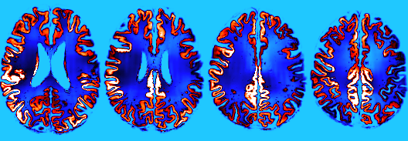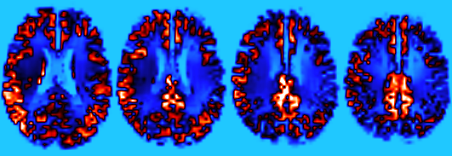

Figure : Exemple d'utilisation de la correction des effets de volumes partiels d’Asllani pour améliorer artificiellement la résolution d’une image ASL. Sur la première ligne une image d’ASL 2D normalisé via SPM (sans lissage). En seconde ligne en normalisant les différences partielles , , et obtenues par la méthode d’Asllani, puis en appliquant les segmentations normalisées obtenue par segmentation du T1 original (1 mm isotropique) pour reconstituer l’image ASL en meilleur résolution.

Outre l’intérêt évident de l’approche d’Asllani dans la correction des effets de volume partiels, il est posssible d’envisager d’autres applications une fois extrait les différences , , et via probabilités , , et obtenues grâce à une segmentation ramenée à la résolution de l’ASL. En effet, si comme le suppose la méthode d’Asllani la cartographie des débits partiels ne possède que des faibles gradients dans le cerveau, elle sera moins affectée par les interpolations lors de l’étape de normalisation qu’une image contenant de forts contrastes à petites distances. L’imagerie T1 permet de récupérer sans lissage lié à la normalisation les segmentations des tissus en haute résolution (1 mm isotropique). Ainsi, la normalisation indépendante des différences partielles et des segmentations du T1 initial via un outil type SPM [109] peut permettre d’améliorer la qualité de la cartographie normalisée. L’information anatomique est portée par l’image disposant de la meilleure résolution, l’information quantitative elle, ne subit que peu de modifications grâce aux faibles gradients qu’elle est supposée porter. La reconstruction de la cartographie via l’Équation 25 aboutit ainsi à une image artificiellement mieux résolue et plus fine que la normalisation « standard » de l’image (Figure 64) avec un lissage « intra-tissu ».

## Application: CRESCENDO

Les séquences ASL évoluent rapidement. Durant la plus grande partie de cette thèse, nous n’avons eu accès qu’à la séquence 2D d’ASL Pulsée PICORE-Q2TIPS. Cette séquence est couramment utilisée dans la littérature [117][118] et permet d’aboutir à des résultats cohérents. Au cours de l’acquisition une cinquantaine de répétitions sont enregistrées, qu’il est nécessaire de prétraiter afin de corriger du mouvement, et des effets de volumes partiels précédemment évoqués, avant de pouvoir quantifier. Nous avons donc mis en place une chaîne de traitement dédiée sous MATLAB. Pour la valider, l’évaluer, et corriger les erreurs s’il y en a, nous l’avons appliquée à un protocole dédié à l’analyse de la réserve cognitive chez des sujets très âgés : « CRESCENDO » (Cognitive REServe and Clinical ENDOphenotype) [111]. L’objectif était d’évaluer les associations entre le débit sanguin cérébral dans la matière grise et certains facteurs de risques cardiovasculaire sur une période de 12 ans chez des sujets âgés sains.

Les données ont été dérivées de l’étude prospective 3C de Montpellier [119] dans laquelle des sujets âgés (âge > 65 ans) ont réalisé des évaluations standardisées et des examens cliniques à l’inclusion (1999 – 2001) puis à 2, 4, 7, 10 et 12 ans. A 12 ans, les participants non déments ont été invités à réaliser une IRM ainsi que des examens cliniques complémentaires dans le cadre de l’étude CRESCENDO (n=380, 67.3 % de femmes, âge moyen 81.96 ± 3.82 ans). Les facteurs comportementaux tels que la consommation de cigarette et d’alcool ont été évalués à l’inclusion, l’histoire des maladies cardiovasculaires du sujet au suivi à 12 ans. Les informations biologiques telles que le poids, la taille, l’usage de médicaments, la glycémie, et le cholestérol sont recueillies à l’inclusion et à 10 ans. La pression artérielle est mesurée à chaque suivi. Sur la base de ces paramètres la pression artérielle moyenne est calculée, ainsi que les évolutions des différentes variables.

Les données IRM ont été collectées sur une IRM à 3T (Skyra, Siemens, Germany) avec une antenne 32 éléments. Une série anatomique 3DT1 a été acquise avec les paramètres suivants : champ de vue = 25 x 25 cm, TE = 2.5 ms, TR = 1690 ms, angle de bascule = 9°, taille du voxel = 0.98 x 0.98 x 1 mm, 176 coupes. Une acquisition en inversion récupération atténuée du flux (FLAIR) a été réalisé afin d’évaluer les lésions de la matière blanche avec les paramètres : champ de vue = 22 x 22 cm, TE = 111 ms, TR = 7000 ms, angle de bascule = 150 °, taille du voxel = 0.86 x 0.86 x 3, 39 coupes. Enfin les mesures de débit ont été obtenues via une séquence ASL 2D pulsée, PICORE-Q2TIPS [104], TI1/TI2/TR/TE = 700/2000/3000/20 ms, 52 répétitions, 16 coupes (1.5 mm de gap), taille du voxel = 3.44 x 3.44 x 6 mm.

L’ensemble du traitement a été réalisé sous MATLAB (MathWorks, Natick, MA) et en utilisant SPM8 (Statistical Parametric Mapping ; The Wellcome Trust Center for Neuroimaging, UK). Toutes les images ont été réorientées sur la commissure antérieure.

La fréquence des hypersignaux de la substance blanche augmente avec l’âge [120]. Or, du faite de leur signal en T1, ils peuvent être identifiés à tort comme de la matière grise. Sur cette cohorte il semblait donc important de les prendre en compte. La boite à outils SPM « Lesion Segmentation Tool » [121] a donc été utilisé afin, à partir du T1 et du FLAIR, d’identifier les hyper signaux de la substance blanche et de les remplacer dans l’image T1 par une valeur moyenne de la substance blanche. Cela permet ensuite de réaliser une segmentation standard de SPM (comme décrit précédemment) sur la base de ce T1 modifié et d’obtenir les cartes de matière grise, matière blanche et liquide cérébro-spinal. Les données d’ASL ont été réalignées sur l’image M0 de la magnétisation à l’équilibre, les sujets présentant des mouvements trop important étant éliminés. Les images marquées sont soustraites aux images contrôle via une « surround subtraction » (Control2- (Label1+Label2)/2) afin de produire les cartes pondérées en perfusion [122]. Enfin, les différences sont moyennées pour n’obtenir qu’une seule image. La quantification du débit sanguin cérébral dans la matière grise est obtenue par l’Équation 23 après correction des effets de volume partiels par méthode d’Asllani [115] (kernel = 7 x 7 x 1 voxel).

La vérification de la qualité des cartes de débit a mis en évidence pour un grand nombre de sujets la présence de forts artéfacts (débits quasi-nuls sur une moitié de cerveau, forts débits dans le liquide céphalo rachidien etc.). L’observation détaillée des cartes de perfusions de chaque répétition a mis en évidence la présence de perfusions négatives ou nulles sur un nombre important de répétitions pour les patients présentant ces artéfacts. Après vérification des données, cela ne semblait pas être dû aux mouvements (les patients présentant des mouvements trop importants ayant été retirés, n = 17). L’hypothèse la plus probable sur cette cohorte semble être le choix du temps d’inversion. En effet, la valeur optimale de ce paramètre dépend du temps de transit du sang lui-même dépendant de l’âge du sujet et de son histoire vasculaire. Or chez des sujets très âges cette histoire peut fortement varier, il est donc possible que le temps choisi (temps d’inversion moyen observé dans la littérature pour des âges similaire : 2000 ms) ne soit pas adapté à l’ensemble des sujets.

Pour détecter les patients pour lesquels les données d’ASL sont inexploitables, nous avons défini un critère qualité :

* Si l’image de perfusion d’une répétition contient plus de valeurs négatives que positive, elle est défini comme inutilisable
* Si le sujet dispose de plus de 20 % de perfusions marquées comme inutilisables, il est lui-même défini comme inexploitable

Pour les patients exploitables, l’analyse n’est réalisée qu’à partir des répétitions valides. C’est un critère empirique qui permet de sélectionner les sujets et de limiter les erreurs dans l’interprétation.

C:\Users\Analyse\Dropbox\article_asl_crescendo (1)\article\soumission\jcbfm\WIP\figures\Figure2.tif

Figure : Impact du temps d'inversion sur le nombre de répétitions retirées. Dans la figure A, le nombre de répétitions retirées sur la base de notre critère est affiché pour un sujet donné et selon différents temps d’inversion. Les points noirs correspondent aux vraies valeurs, la courbe bleue à un ajustement polynomial de second degré, la flèche rouge indique le temps d’inversion optimal identifié sur la base de la carte de temps d’arrivé du bolus (1555 ms). La valeur minimale de la courbe et le TI optimal semblent concordants. La figure B montre le nombre moyen de répétitions retirées pour tous les sujets en fonction de la distance au TI optimal. La ligne rouge centrale est la moyenne, et les lignes dessus et dessous représentent l’écart type. Lorsque la distance au TI optimal augmente, le nombre de répétitions enlevées augmente aussi. La figure C montre les temps d’inversion optimaux des sujets (en ms) identifiés sur la base de la carte du temps d’arrivé (« measured TI ») comparés au temps d’inversion où il y a le moins de répétitions retirées pour chaque sujet (« estimated TI »).

Il semblait important malgré tout de s’assurer que ces artéfacts venaient bel et bien d’un mauvais paramétrage du temps d’inversion. Pour ce faire, nous avons réalisé des acquisitions supplémentaires sur 6 sujets sains (âge = 24.5 ± 2 ans) avec un protocole identique mais répétant l’ASL 2D en variant le temps d’inversion (1300, 1400, 1500, 1600, 1700, 1800, 1900, et 2000 ms). Nous avons par ailleurs rajouté une séquence obtenue récemment au sein du service : l’ASL pulsée 3D-GRASE [70] autorisant le multi-TI avec les paramètres : durée du bolus = 700 ms, TR = 3000 ms, TE = 20 ms, GRAPPA 2, 24 coupes, taille du voxel = 3.4 x 3.4 x 4 mm, 16 temps d’inversion (480 à 4000 ms). Cette séquence autorise le calcul en ligne de cartes d’arrivée du bolus ce qui permet d’évaluer le TI optimal pour le sujet. De plus, grâce à la séquence ASL 2D on pourra évaluer le nombre de répétitions définies comme inutilisables lorsque l’on s’éloigne du TI optimal. Si notre critère est correct, ce nombre devrait augmenter avec l’éloignement. Un radiologue a donc extrait la durée d’arrivée du bolus pour chaque patient en traçant une ROI dans la matière grise de différents territoires vasculaires.

La Figure 65 illustre les résultats obtenus. Comme on le voit, plus l’on s’éloigne du temps d’inversion optimal, plus la valeur de notre critère qualité devient mauvaise (Figure 65B et C). Par ailleurs, le temps d’inversion optimal identifié sur la base de notre critère montre une très bonne concordance avec les données issues des cartes des temps d’arrivés du bolus (Figure 65C). Il semble donc que notre hypothèse soit la bonne : le temps d’inversion n’est pas le bon pour tous les sujets.

La comparaison des caractéristiques des sujets exclus et des sujets retenues sur la base de notre critère met en évidences des différences en termes de BMI, glycémie, âge et sexe (Tableau 3). Il a été montré que l’âge et le sexe modifient le temps de transit [123]. Les effets du BMI et de la glycémie sur le temps de transit n’ont pas été clairement étudiés. Les sujets exclus disposent d’un BMI et d’une glycémie plus élevée. Les hauts niveaux de glycémie induisent une augmentation de la rigidité artérielle [124] ce qui impacte le temps de transit. Encore une fois ces observations sont concordantes avec notre hypothèse sur le temps d’inversion. L’effet du BMI n’a pas été évalué dans la littérature, il semble néanmoins au vue de ces résultats qu’il impacte le temps de transit. Au total une grande partie des données est exclue de l’analyse, cependant assouplir le critère qualité entraine l’utilisation de données artéfactées, et ainsi l’apparition de corrélations complètement fausses. Il est donc très important de vérifier la qualité des données notamment chez des cohortes de sujets très âgés où le temps d’inversion optimal peut être très variable. Par ailleurs, cela démontre l’intérêt des séquences multi-TI chez des sujets très âgés.

|  |  |  |  |  |  |  |  |
| --- | --- | --- | --- | --- | --- | --- | --- |
| Caractéristiques | Sujets exclus | | | Données utilisables | | | p-value |
| Valeur | Disponibilité | | Valeur | Disponibilité | |  |
| **Facteurs sociodémographiques** |  | |  |  | |  |  |
| Homme | 134 (48,5 %) | | 276 | 34 (32,7 %) | | 104 | **0.005** |
| Age, ans | 82.25 (3,97) | | 276 | 81,3 (3,3) | | 104 | **0.03** |
| **Statut cognitif** |  | | |  | |  |  |
| MMSE | 28,45 (1,61) | | 270 | 28,78 (1,35) | | 101 | 0.07 |
| NART | 22,54 (5,77) | | 273 | 22,28 (5,86) | | 102 | 0.70 |
| **Consommation d’alcool** |  | | |  | |  |  |
| Aucune, n (%) | 34 (12,8 %) | | 266 | 13 (12,7 %) | | 102 | 0.57 |
| Modérée, n (%) | 172 (64.7 %) | | 266 | 71 (69,6 %) | | 102 | 0.57 |
| Elevée, n (%) | 60 (22.6 %) | | 266 | 18 (17,6 %) | | 102 | 0.57 |
| **Consommation de cigarettes** |  | | |  | |  |  |
| Non fumeur, n (%) | 164 (59,4 %) | | 276 | 70 (67,3 %) | | 104 | 0.35 |
| Ancien fumeur, n (%) | 93 (33,7 %) | | 276 | 29 (27,8 %) | | 104 | 0.35 |
| Fumeur, n (%) | 19 (6,9 %) | | 276 | 5 (4,7 %) | | 104 | 0.35 |
| **Données biologiques** |  | | |  | |  |  |
| BMI, kg/m² | 24,72 (3,39) | | 274 | 23,2 (2,76) | | 103 | **<0.001** |
| ΔBMI | 0.002 (0.08) | | 265 | -0.02 (0.07) | | 103 | **0.008** |
| Glycémie, mmol/L | 5,46 (0,93) | | 236 | 5,17 (0,71) | | 90 | **0.007** |
| ΔGlyc | -0.10 (0.16) | | 236 | 0.08 (0.12) | | 90 | **<0.001** |
| Statut diabétique, n (%) | 43 (18 %) | | 238 | 13 (14,1 %) | | 92 | 0.39 |
| HDL, mmol/L | 1,55 (0,37) | | 235 | 1,62 (0,36) | | 90 | 0.08 |
| LDL, mmol/L | 3,40 (0,93) | | 235 | 3,46 (0,88) | | 90 | 0.6 |
| Triglycérides, mmol/L | 1,27 (0,52) | | 235 | 1,20 (0,53) | | 90 | 0.3 |
| Cholestérol total, mmol/L | 5,53 (1,08) | | 235 | 5,64 (1,04) | | 90 | 0.41 |
| ΔChol | 0.04 (0.2) | | 235 | 0.05 (0.19) | | 90 | 0.61 |
| Dyslipidémie, n (%) | 147 (60 %) | | 245 | 56 (53,8 %) | | 95 | 0.86 |
| **Facteurs cardiovasculaires** |  | | |  | |  |  |
| MAP, mmHg | 96,73 (11) | | 269 | 96,7 (10,9) | | 91 | 0.99 |
| ΔMAP | -0.03 (1.03) | | 209 | 0.23 (0.82) | | 71 | 0.05 |
| Hypertension, n (%) | 215 (78.75 %) | | 273 | 75 (73 %) | | 103 | 0.22 |
| Traitement HT, n (%) | 153 (55.64 %) | | 275 | 48 (46,6 %) | | 103 | 0.12 |
| Maladies cardiovasculaires, n (%) | 67 (24.63 %) | | 275 | 20 (19,4 %) | | 103 | 0.31 |

Tableau  : Caractéristiques des patients de l’étude CRESCENDO retenues sur la base du critère, versus ceux exclus. A l’inclusion, le NART, la consommation d’alcool et de cigarette ont été estimés. A 10 ans, les données biologiques (sauf le BMI). A 12 ans, le BMI, et les facteurs de risques cardiovasculaires. Les données sont exprimées avec la moyenne et l’écart type sauf cas contraires. Le nombre d’observations disponibles pour chaque variable est indiqué. Les différences entre les deux groupes ont été évaluées par des tests de χ² et des tests T.

C:\Users\Analyse\Dropbox\article_asl_crescendo (1)\article\soumission\jcbfm\WIP\figures\figure1-flow-charts.tiff

Figure : Diagramme décrivant la sélection des sujets. Les sujets qui ne sont pas dans les critères requis (données manquantes, artéfactées etc.) sont exclus. Les images de perfusion ont été vérifiées et définies comme inutilisables selon le critère qualité (n=224). Un exemple d’inhomogénéité de l’ASL est illustré avec en a) une cartographie de débit, et en b l’image FLAIR correspondante. Alors qu’il y a une différence claire dans la carte du DSC entre les hémisphères, aucune pathologie n’est visible en FLAIR.

En vue d’appréhender les associations entre débit sanguin cérébral et données épidémiologiques, des tests statistiques ont été réalisés. Le débit sanguin cérébral a tout d’abord été log-transformé afin de normaliser sa distribution avant l’analyse. Les différences liées au sexe ont été analysées via un test t de Student. Une analyse de corrélation (coefficient de corrélation de Pearson) a été faite en vue d’examiner l’association entre l’âge et le DSC. Afin d’évaluer les associations entre facteurs de risques cardiovasculaires ou leur évolution et DSC, des modèles de régression linaires ont été utilisés avec ajustement sur le sexe et l’âge. Les valeurs de p inférieures à 0.0026 (0.05 corrigé des comparaisons multiples par une correction de Bonferroni) ont été considérées comme statistiquement significatives.

|  |  |  |  |  |
| --- | --- | --- | --- | --- |
|  | Ensemble des sujets | | Sujets retenus | |
|  | p-value | R² | p-value | R² |
| Age | 0,18 | - | 0,88 | - |
| Sexe | 0,2 | - | **0,002\*** | - |
| Glycémie | 0,332 | 0,009 | **0,046** | **0,105** |
| Triglycérides | 0,113 | 0,017 | 0,087 | 0,093 |
| HDL | 0,735 | 0,005 | 0,312 | 0,073 |
| LDL | 0,084 | 0,019 | 0,202 | 0,080 |
| Cholestérol total | **0,044** | **0,024** | 0,243 | 0,077 |
| hypertension | 0,057 | 0,015 | 0,734 | 0,053 |
| diabète | 0,353 | 0,010 | 0,534 | 0,061 |
| Indice de masse corporelle | **0,006** | **0,029** | 0,595 | 0,055 |
| Pression artérielle moyenne | 0,632 | 0,002 | 0,163 | 0,102 |
| Atrophie corticale | **0,002\*** | **0,039** | 0,226 | 0,063 |
| Evolution de la pression artérielle moyenne | 0,178 | 0,010 | **0,002\*** | **0,210** |
| Evolution du cholestérol | 0,593 | 0,006 | 0,690 | 0,064 |
| Alcool | 0,505 | 0,003 | 0,938 | 0,052 |
| Cigarette | 0,382 | 0,001 | 0,603 | 0,051 |
| Pathologies cardiovasculaires | 0,803 | -0,002 | 0,778 | 0,053 |
| Evolution de la glycémie | 0,869 | 0,005 | 0,051 | 0,103 |
| Evolution de l'indice de masse corporelle | 0,244 | 0,004 | 0,467 | 0,057 |

Tableau : Résultats de l’analyse statistique des corrélations du DSC et de différents facteurs. Les résultats sur l’âge ont été obtenus par une corrélation de Pearson, un test-T a été utilisé pour le sexe, et une régression linéaire multivariée avec austement sur l’âge et le sexe pour les autres variables. La significativité est indiquée par la p-value, la valeur du R² ajustée est rapporté lorsque disponible. Les valeurs de p en gras traduisent une valeur inférieure à 0.05. Un astérix indique les valeurs significatives après correction de Bonferroni. Les résultats sont présentés sur l’ensemble de la cohorte (sans utilisation du critère qualité) et sur l’échantillon retenu.

La sélection des patients exploitables a permis l’analyse des associations entres les données épidémiologiques et le débit dans la matière grise. Le DSC moyen est de 45.2 ± 10.6 ml/100g/min. Les résultats détaillés sont renseignés dans le Tableau 4. La comparaison des résultats avec et sans utilisation du critère qualité met en évidence d’importantes différences en termes de significativité. Brièvement, l’utilisation de l’ensemble de la cohorte fait apparaitre des corrélations incohérentes telles qu’un débit élevé associé à l’atrophie corticale, de même avec l’IMC. Nous décrirons ici uniquement les résultats obtenus après sélection des sujets.

Le DSC est ainsi plus élevé chez les femmes (47.2 ± 10.8 ml/100g/min contre 41.3 ± 9.4 ml/100g/min chez les hommes). L’âge n’étant pas corrélé au DSC. De même, aucune association n’a pu être trouvée entre la consommation de cigarette et d’alcool et le débit sanguin cérébral. L’analyse des données sur le diabète ne révèle rien de significatif. Cependant une tendance indiquant un débit diminué avec des hauts niveaux de glucose a été trouvé (p=0.05, R² = 0.10). De la même façon, l’analyse des données longitudinales montre une tendance à un débit réduit lorsque la glycémie augmente (p=0.04, R²=0.10). Il est bon de noter que les sujets retenus pour notre analyse présentent une différence significative en termes de glycémie vis-à-vis des sujets exclus (p<0.01). Ni le cholestérol ni la dyslipidémie, ni même les pathologies cardiovasculaires ne semblent corrélés au DSC. Alors que l’hypertension et la pression artérielle moyenne (MAP) n’apparaissent pas associées au DSC, l’évolution de la pression artérielle moyenne l’est. En effet, une augmentation de la MAP sur 12 ans est associée à un débit plus faible (p<0.003, R²=0.21).

Les différences d’associations après utilisation des données de l’ensemble de la cohorte et de l’échantillon retenu sur la base du critère qualité mettent en évidence des corrélations incohérentes. Le résultat le plus significatif (évolution de la pression artérielle moyenne) aurait été masqué par la présence de données complètement artéfactées du fait d’un choix du temps d’inversion non adapté à chaque sujet. Cela montre l’importance de ce critère.

Les débits perfusionnels mesurés correspondent aux résultats attendus [125][126]. Nos résultats montrent que parmi les facteurs de risques cardiovasculaires, l’évolution de la pression artérielle moyenne est fortement associée au DSC, ce qui n’avait jamais été décrit. Or ni l’hypertension ni la pression artérielle au moment de l’IRM n’est associé au DSC. Afin de maintenir un débit constant malgré les variations de MAP, le cerveau adapte sa vascularisation via divers mécanismes connues sous le nom d’autorégulation cérébrale [84]. L’absence d’association entre CBF et MAP tend à montrer que ce mécanisme est préservé chez les sujets âgés sains, ce qui a été évoqué chez des cohortes plus jeunes [127]. Plutôt que la MAP au moment de l’IRM, il semble que ce soit son évolution sur 12 ans (∆MAP) qui a le plus d’effet sur le DSC.

La courbe d’autorégulation cérébrale est capable de se décaler de façon réversible vers la droite en cas d’hypertension chronique [128] (Figure 67). Nos résultats suggèrent l’existence d’un décalage vertical, inversement associé à l’évolution à long terme de la MAP. Les sujets âgés présentent un DSC plus faible que les jeunes ce qui peut être vue comme un décalage vers le bas de la courbe avec l’âge. Nous avons trouvé qu’une diminution de la MAP est corrélée à un débit élevé. Ces résultats sont compatibles avec le fait que lorsque la MAP est restaurée à des valeurs plus faible, le DSC revient à des valeurs proches de celui de personnes plus jeunes. Inversement, l’augmentation de la MAP semble être relié à un décalage vers le bas de la courbe d’autorégulation, et donc à une réduction du débit sanguin.

Les études précédentes ont suggéré cette relation entre le DSC et l’évolution de la MAP chez des sujets âgés avec des traitements intensifs de réduction de la pression sanguine [129]. Nos données indiquent que les observations obtenues à partir de traitements intensifs se produisent aussi en conditions standard mais avec des délais plus longs. Il est important de noter que l’évolution de la MAP peut être un effet des traitements anti-hypertensif. Cependant, dans notre cohorte moins d’un tiers de nos sujets ont commencé un traitement durant l’étude, et aucun des patients traité n’a arrêté son traitement. Nous avons testé les différences d’évolution entre les sujets « stables » (sur la base du traitement) et les nouveaux traités mais nous n’avons pas été en mesure de mettre en évidence une quelconque différence d’évolution (t-test, p = 0.72).

Un DSC réduit chez les hommes a déjà été établit chez les sujets âgés [125][123]. Nos résultats confirment ces observations. Parmi les explications possibles, on notera un taux d’hématocrite plus faible chez les femmes [123]. Ces effets apparaissent globaux, il est ainsi important de prendre en compte cette variable en tant que facteur confondant dans les études de DSC. Les hommes ont une espérance de vie plus courte que les femmes et il a été montré qu’un débit plus faible est associé à un risque accru de mortalité de toute cause [130].

Comme le sexe, l’effet de l’âge sur le DSC est bien documenté. Une diminution du débit est observé avec l’âge en ASL et en tomographie par émission de positons [125][131]. Nous n’avons mis en évidence aucune association entre l’âge et le DSC dans notre cohorte. Ce résultat peut être dû à l’homogénéité en âge dans la cohorte empêchant l’observation de cette association.

Le diabète réduit la réactivité cérébrovasculaire [132][133]. L’absence d’association entre les diabètes de type 2 et le DSC peut être un problème de puissance avec seulement 13 cas de diabètes de ce type. Les niveaux de glycémie et leurs évolutions, bien que non significatif après correction de Bonferroni, montrent une tendance négative avec le DSC. Cette observation est en adéquation avec les données de la littérature dans lesquelles une augmentation de la rigidité artérielle a été observée dans les cas d’hyperglycémies [124].

Dans les études précédentes, un débit réduit a été observé avec l’augmentation de l’indice de masse corporelle [134], la consommation chronique d’alcool [121] et la consommation de cigarette [135]. Nous n’avons pas pu mettre en évidence de telles associations. L’explication est certainement que, comme l’âge, leur gamme de valeur dans notre échantillon est très faible. L’intervalle de deux ans entre la récupération des données biologiques et l’IRM doit aussi être gardé à l’esprit, et représente une limitation pour nos conclusions.

Enfin, aucune association claire entre les évènements cardiovasculaires et le DSC n’a été trouvée. Il est indispensable néanmoins de de se souvenir que le recrutement de nos sujets sélectionne en soi une population « saine ». En effet, la prévalence des évènements cardiovasculaires dans notre groupe est bien en dessous de la moyenne pour des sujets de cet âge.

La force de cette étude réside dans la disponibilité des cartographies des débits sanguins cérébraux pour un nombre inhabituellement important de sujets très âgés avec les données sociodémographiques et cardiovasculaires sur 12 ans. Nos résultats montrent à la fois l’importance de la vérification de la qualité des données ASL, mais met aussi en évidence un phénomène non décrit à l’heure actuelle : la capacité de la courbe d’autorégulation à se décaler verticalement en fonction de l’évolution de la pression artérielle moyenne. Plus que la valeur de la pression artérielle moyenne, son évolution semble donc être un paramètre important à surveiller chez les personnes âgées.

C:\Users\Analyse\Dropbox\article_asl_crescendo (1)\article\soumission\jcbfm\WIP\figures\Figure3.tiff

Figure : Courbe théorique de l'autorégulation dans différents contextes. La courbe théorique chez les sujets normotensifs jeunes est indiquée en bleu, chez les sujets normotensifs âgés en vert, et chez les sujets hypertensifs chroniques en pointillés jaune. Les sujets âgés ont un débit sanguin cérébral plus faible que les plus jeunes, la flèche en pointillés rouge indique le décalage vers la droite de la courbe dans le cadre de l’hypertension chronique. La double flèche rouge met en évidence la capacité de la courbe à se décaler verticalement en fonction de l’évolution à long terme de la pression artérielle moyenne chez les sujets âgés.

# 

# La carte de susceptibilité magnétique quantitative

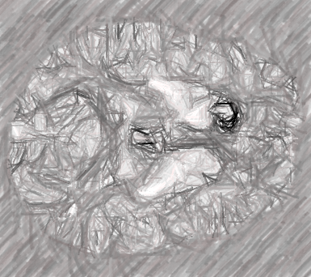

L’imagerie quantitative de susceptibilité magnétique est une technique récente permettant d’évaluer quantitativement la susceptibilité des structures dans le cerveau. Cette imagerie est encore en développement, il existe de nombreux algorithmes différents permettant de résoudre les différents problèmes rencontrés lors de la reconstruction d’une QSM. Il est donc indispensable de sélectionner ceux offrant le meilleur résultat au vue du matériel utilisé. Dans le cadre de cette thèse, l’ensemble des acquisitions ont été réalisées sur une IRM Siemens Skyra à 3T (Skyra, Siemens, Allemagne).

Nous aborderons tout d’abord les méthodes permettant de mettre en place la chaîne de reconstruction et les implémentations réalisées permettant d’aboutir à une mesure correcte de la susceptibilité. Par la suite nous décrirons les méthodes de validation de cette mesure de susceptibilité. En effet, comme avec toute nouvelle méthode de reconstruction IRM, il est indispensable d’effectuer un contrôle qualité permettant de valider la mesure.

## Théorie

### Principe

Pour comprendre le principe de construction d’une carte de susceptibilité, il est nécessaire de revenir sur quelques équations importantes permettant de remonter de la phase à la susceptibilité.

La première étape est d’obtenir la cartographie de perturbation du champ à partir de l’image de phase. Une relation directe existe entre cette cartographie et la phase via l’équation suivante [136] :

Équation

Dans cette équation, est carte de perturbation du champ normalisée,  est la phase mesurée, la force du champ magnétique extérieur appliqué (en Tesla), γ est le rapport gyromagnétique du proton et TE le temps d’écho. Précisons que la perturbation du champ B correspond à :

Équation

Les équations de la magnétostatique de Maxwell, fournissent alors, dans l’espace réciproque une relation entre la perturbation du champ et la distribution de susceptibilité:

Équation

Où F la transformée de Fourier, kx  , ky et kz sont les coordonnées du vecteur d’ondes, la direction Z coincidant avec celle du champ B0.

Notez qu’on peut simplifier cette expression en définissant le kernel D qui relie la carte de champ à la susceptibilité :

Équation

Équation : Relation entre la perturbation du champ et la susceptibilité simplifiée.

Notons que la définition de D, et la singularité de son inverse lorsque

Équation

met en évidence le caractère mal posé du problème.

Ces notions de bases en susceptbilité magnétique permettent d’appréhender le passage de l’image de phase à une image quantitative de susceptibilité magnétique. On distingue donc différentes étapes : l’acquisition, l’obtention d’une phase cohérente, le passage à la carte de perturbation du champ, et l’inversion finale aboutissant à la cartographie de susceptibilité (Figure 67).

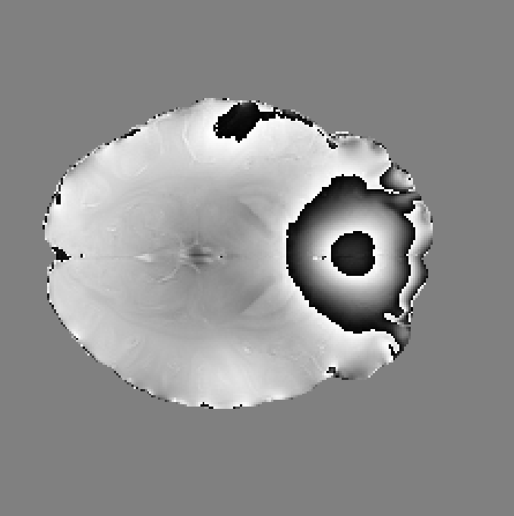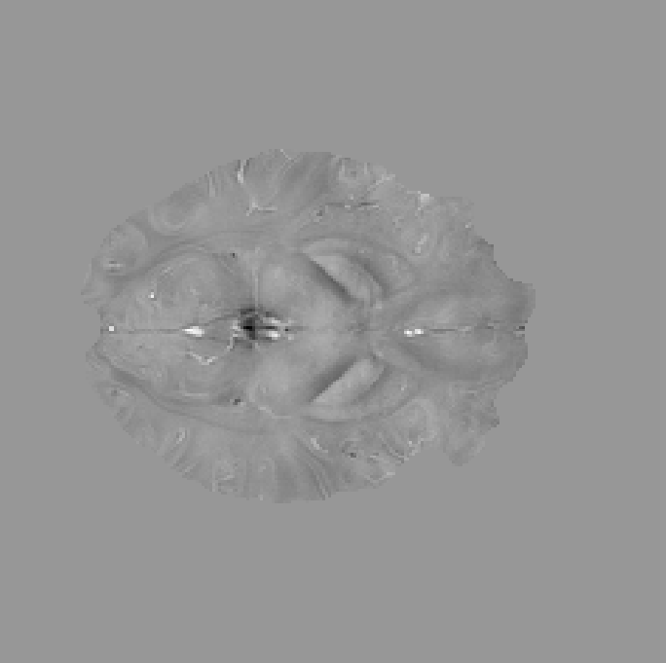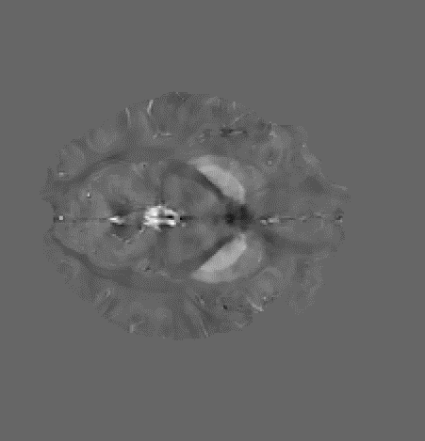

Figure : Exemple de carte de susceptibilité magnétique. De gauche à droite, l'image de phase, la carte de perturbation de champ intérieur, et la carte de susceptibilité magnétique reconstruite.

1.5 π

2 π 0

π

2 π 0

π

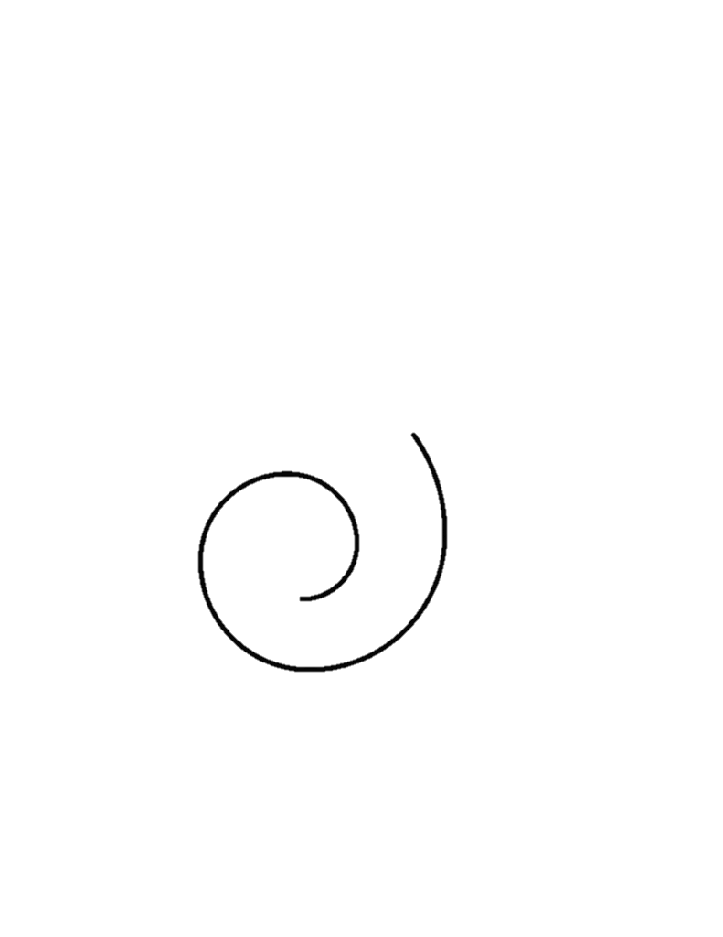

A

B

2.25 π

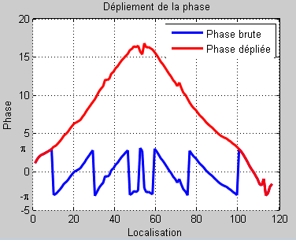

C

Figure : Illustration de l’artefact de phase. Sur l’image A, le déphasage observé est de 1.5 π, donc dans la gamme de valeurs de l’échelle. Sur l’image B, le déphasage est de 2.25 π donc plus grand que les 2 π autorisés, ainsi la valeur récupérée sur l’image sera de 0.25 π. La figure C illustre le principe de dépliement de phase, avec en bleu un profil d’une image de phase à 1D et en rouge la même phase dépliée.

### Un ou plusieurs temps d’échos

L’acquisition est réalisée via une séquence en écho de gradient standard, ou une séquence dédiée avec compensation de flux dans les 3 directions [137]. En fonction des objectifs et du temps machine disponible selon l’étude pour réaliser l’acquisition, deux approches ont été développées. L’une au cours de laquelle plusieurs échos sont acquis à différents moments après l’impulsion radiofréquence (approche multi-TE), et l’autre ou un seul temps d’écho est utilisé (simple-TE).

Quels sont les avantages d’une acquisition à un ou plusieurs temps d’échos ?

L’avantage principal de l’acquisiton simple-TE est la brieveté de la séquence correspondance (4 minutes) au lieu de 8 minutes environ pour des séquences multi-TE (8 TE). Néanmoins en terme de qualité de la reconstruction la séquence multi-TE présente d’important avantages.

En effet, l’image de phase est codée entre –π et +π. Lorsque le déphasage est supérieur à 2π, un artefact du signal de phase apparait, appelé saut de phase ou repliement de phase. En effet, considérons l’échelle de codage des intensités comme un cercle dont 0 est le minimum et 2 π le maximum : lorsque le déphasage dépasse 2 π, la valeur stockée sera la valeur suivante sur l’échelle, c’est-à-dire 0. Il faut alors déplier la phase (Figure 68). Or une image de phase comporte en général un grand nombre de repliements du fait des fortes susceptibilités des interfaces air – tissu et air – crâne ayant des effets non locaux. Comme le montre la Figure 68 à une dimension le dépliement de phase est un problème simple. Cependant à deux et trois dimensions le problème est rendu plus difficile car nous n’avons plus à faire à des points de dépliements mais à des contours qui se manifestent soit sous forme de boucles fermées dans l’objet soit de lignes qui commencent et se terminent aux bords de l’objet. L’algorithme de dépliement doit alors identifier la topologie de façon à rendre le dépliement cohérent. Notons au passage que dans les méthodes les plus simples de type SWI, ce problème n’est pas résolu : on se contente de filtrer l’image de phase par un simple filtre passe haut avant de multiplier cette image filtrée par l’image de magnitude. L’information quantitative de la phase perd une grande partie de sa signification physique.

Comme nous allons le voir, en simple TE, les sauts de phases sont plus fréquents et vont donc requérir l’utilisation d’algorithme de dépliement 3D très robustes, ce qui est le cas des plus récents [138][139]. Si le rapport signal sur bruit est suffisament élevé, une cartographie précise du champ peut en effet être obtenue par simple écho. On doit supposer alors que la phase est nulle au centre de l’impulsion radiofréquence (TE=0). Pour un temps d’écho donné, l’écart maximal à la fréquence centrale est donné par :

Équation

Cette formule nous permet de comprendre que lorsque le TE est petit on a accès à des fréquences plus importantes ( en radians/sec). Sur l’interval de déphasage [- ] on observera moins d’évènements de repliements rendant le traitement plus facile et évitant l’apparition de très grandes valeurs de la phase en certains points de l’image, source de problèmes dans la reconstruction du champ intérieur. Mais on sait par ailleurs que le temps d’écho le plus court accessible est limité par la force du gradient, la résolution et le champ de vue de l’image acquise. Enfin un temps d’écho plus long est préférable pour améliorer le rapport signal sur bruit. Il faut donc en simple-TE choisir entre qualité du signal et facilité du dépliement de phase.

Dans l’approche multi-TE, pour estimer la carte de perturbation du champ, la phase de chaque voxel le long des temps d’échos est dépliée. Les phases sont ensuites ajustéespar méthode des moindres carrés, et la pente de la courbe est utilisée comme phase de référence [140].

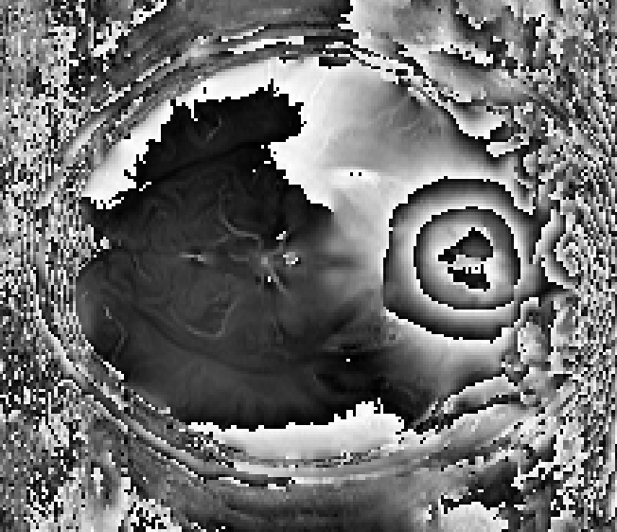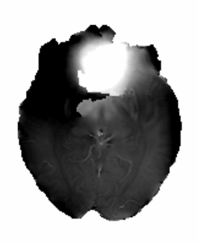

B

A

Figure : Exemple d'artefact de phase. A) Image de phase après combinaison via le mode adaptatif. La flèche rouge indique la zone d'incohérence de la phase. B) Image de phase dépliée par un algorithme dédié (PRELUDE), la flèche rouge indique l'effet de l'artefact vue sur la phase.

Or dans cette approche c’est l’écart inter-écho qui va déterminer la fréquence maximale :

Équation

Ainsi, la fréquence maximale autorisée sera plus grande dans une séquence multi-TE, ce qui se traduit par moins de repliements de phase et limite les problèmes mentionnés plus haut sans diminution du rapport signal sur bruit.

Les études récentes ont montrés que les cartes de susceptibilités reconstruites via les approches simple et multi-échos ne différaient que peu [136], [141] au vue des outils de dépliements de phase maintenant disponibles.

### Reconstruction de la phase

Pour envisager de générer une QSM correcte, il faut avant tout s’assurer d’avoir une image de phase cohérente. Les nouvelles antennes en réseau phasés permettent d’obtenir une qualité d’image très bonne en un temps réduit. Cependant, l’utilisation d’un tel matériel génère autant d’images qu’il y a de canaux (20 à 32 en général). Ces images doivent donc être combinées afin d’aboutir à l’image finale. Il existe deux approches « standard » permettant de faire cela, la méthode SoS pour « Sum Of Square », et mode « adaptatif » [142]. Or le problème de ces méthodes est qu’elles sont adaptées à l’image de magnitude et pas à l’image de phase. Cela engendre l’apparition d’artefacts (Figure 69). En effet, la phase est sujette aux repliements de phase de 2 π dont nous avons parlés, mais qui sont ici incohérents (discontinuité des sauts). Afin de palier à ce problème, différentes approches ont été développées. Certaines utilisent les cartes de sensibilité des différents canaux [143]. L’une d’entre elles utilise une approche de sensibilité unifiée qui incorpore les profils de sensibilités issue d’une acquisition préalable [144].

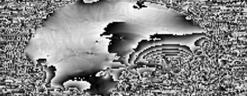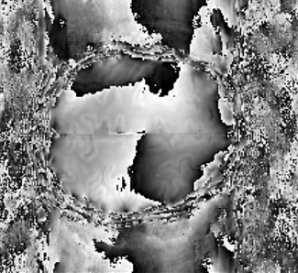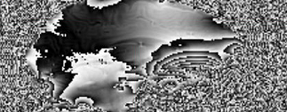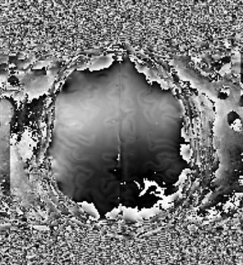

Mode adaptatif

Méthode Ros et al.

Figure : Comparaison du mode de combinaison adaptatif (à gauche) et de la méthode de Ros et al. (à droite). Les flèches rouges indiquent les zones présentant des artéfacts via la méthode adaptative.

Celle-ci est obtenue en réalisant une acquisition basse résolution avec l’antenne corps et l’antenne multi-canaux. Les images des canaux de l’antenne sont ensuite divisées par l’image de l’antenne corps pour générer une cartographie brute de sensibilité, sur laquelle sera appliqué un ajustement polynomial d’ordre variable selon le territoire. On aboutit ainsi à la cartographie finale de sensibilité. Le signal complexe mesuré dans chaque canal est une pondération du signal « vrai » et de la sensibilité du canal d’antenne :

Équation

Où C est la sensibilité par élément d’antenne, le signal « vrai », i le numéro du canal et I la valeur d’intensité complexe par élément d’antenne.

Disposant d’autant d’équations par voxel qu’il y a de canaux d’antenne, le signal « vrai » peut être récupéré via une simple inversion matricielle (méthode de Ros *et al.* [144]):

Équation

A partir du signal complexe récupéré, il devient possible d’extraire une magnitude et d’une phase dépourvue d’artéfacts (Figure 70). Les sauts de phases sont cohérents, et les artéfacts de discontinuités au milieu du cerveau disparaissent.

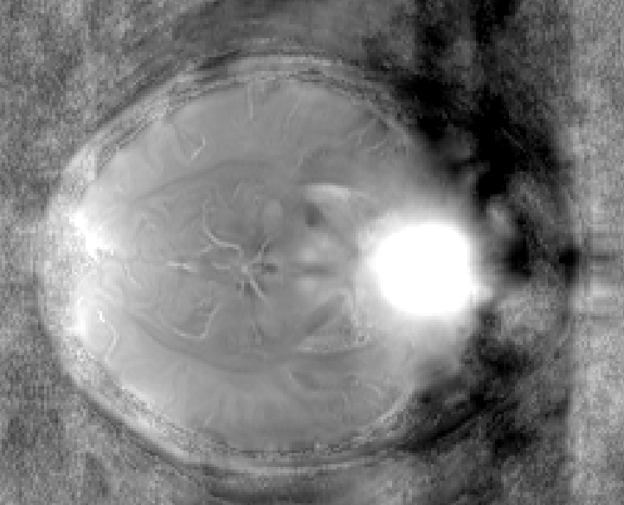

Phase

PRELUDE

Laplacien

Avant de convertir la phase en carte de perturbation du champ, il est comme on l’a vu indispensable de la déplier afin de corriger les sauts de 2 π. La méthode consiste à prendre un point de référence et d’utiliser la propriété de continuité spatiotemporelle de la phase, de façon à "recoller" les valeurs négatives à la valeur positive la plus proche. On a ainsi une phase qui varie de façon continue plutôt que par paliers. Les approches initiales ne consistait pas en un « vrai » dépliement, mais comme pour le SWI en un simple filtre passe haut [18]. Ceci avait pour effet de retirer les repliements, mais aussi des fréquences locales importantes pour certains grands faisceaux de fibres de la matière blanche. De « vrais » algorithmes de dépliement de la phase sont maintenant disponibles, fonctionnant soit selon un principe de croissance de région d’intérêt avec identification automatique du point initial [139], soit selon une approche de fusion de régions (FSL PRELUDE) [145], ou encore de sélection du meilleur chemin [146]. Dans ces approches spatiales, le temps de calcul est un élément clef du fait de la perspective de l’intégration de ces algorithmes dans les outils de reconstruction en ligne. Bien que certains algorithmes visent à les réduire, ces temps restent non négligeables.

Figure : Dépliement d'une phase présentant un artéfact via différents algorithmes. Le dépliement laplacien est moins sensible à l’artéfact (flèche rouge)

Il existe néanmoins une solution mathématique proposée par Schofield et Zhu en 2003 [138], qui présente plusieurs avantages. Il s’agît d’abord d’une solution directe (Équation 36) rapidement calculable (avantage en temps de calcul) :

Équation

Où la phase, et le kernel laplacien.

La méthode est aussi plus performante au niveau de la sensibilité aux artéfacts de phases (Figure 70) qui malgré les corrections des méthodes de combinaison des canaux d’antennes, pourraient subvenir. Du fait de sa rapidité et sa fiabilité, cette méthode devient la plus utilisée dans le domaine de l’imagerie de susceptibilité magnétique.

### De la phase à la carte de perturbation du champ

Comme on l’a vu, la susceptibilité induit une perturbation du champ magnétique. Il est important de noter que son effet est *non local* [147][148]. Une forte susceptibilité locale aura des retentissements à distance. Au niveau du cerveau, ce sont les interfaces air-tissu et air-crâne qui génèrent les susceptibilités les plus importantes. Ces susceptibilités sont de l’ordre d’une dizaine de ppm [149], or la valeur maximale attendue dans le tissu qui nous intéresse est d’un ppm soit un ordre de grandeur inférieur. Le signal d’intérêt dans le cerveau va donc être pollué par des contributions extérieures (Figure 72). Cependant, ces contributions extérieures varient lentement dans l’espace au sein des régions d’intérêts. Différentes méthodes ont été proposées pour les soustraire au signal. Le plus simple est de les filtrer sur la base d’un ajustement polynomial [150]. D’autres utilisent la modélisation directe pour estimer la phase via l’interface air-tissu [151]. Bien que ces méthodes paraissent adéquates pour l’élimination des contributions extérieures, leur impact détaillé sur les variations de phases interne ne peut pas être rigoureusement précisé. Une méthode récente, nommée « effective dipole fitting » [152], tente à l’inverse d’estimer la distribution de susceptibilité issue des éléments extérieurs (interfaces etc.) qui correspond le mieux au champ dans la région d’intérêt. Elle élimine ensuite cette contribution pour récupérer la phase intérieure (liée aux tissus). Cela est réalisé en résolvant un problème des moindres carrés :

Équation

Formule dans laquelle on minimise l’écart entre le champ et les effets des susceptibilités extérieures recherchées. M est ici le masque du cerveau et son complément*.*

Une fois déterminé, le champ interne issu des tissus est obtenu via la formule :

Équation

Où B est évidement obtenue à partir de la phase par l’Équation 26. représente la carte de perturbation du champ intérieur dû aux tissus et B le champ total.

L’approche est implémentée de façon itérative et, bien que très efficace, peut s’avérer couteuse en temps.

Dans une perspective d’efficacité pour l’implémentation temps réel, Schweser *et al.* [148] ont développé en parallèle une approche d’élimination des contributions extérieurs rapide et peu couteuse, appelée SHARP pour Sophisticated Harmonic Artifact Reduction for Phase data.

Comme vu précédemment le champ total mesuré est la somme des perturbations du champ induite par les tissu () et par les interfaces () :

Équation

Or est entièrement dû à des sources situées à l’extérieur du volume d’intérêt (VOI), il est donc harmonique dans tout le VOI. Cela se traduit par dans le VOI. On peut alors analytiquement obtenir la contribution interne de , en résolvant :

Équation

On peut résoudre cette équation en utilisant le théorème de valeur moyenne des fonctions harmoniques. Ce théorème énonce qu'une fonction harmonique reste inchangée par convolution avec un noyau parfaitement symétrique positif et normalisé (intégrale sur le noyau=1). Soit la fonction harmonique et ρ le noyau, on a :

Équation

où ⊗ est l'opérateur de convolution en 3D. Une série d’opérations algébrique permet alors d'éliminer les contributions extérieures au champ comme suit :

Équation

Équation

Équation

ne dépend que de et du noyau. On peut réécrire l’Équation 44 :

Équation

où est un pic d’intensité 1 placé au centre du noyau .

est ensuite déconvolué à l’aide du noyau pour reconstruire  :

Équation

Du fait de la taille du noyau , l'information obtenue après la convolution, , est souvent corrompue par des artefacts aux endroits où l'information n'est pas cohérente (aux limites du VOI). Il est donc important lors de la déconvolution de ne prendre en compte que les voxels où la validité de l'information est garantie, c'est à dire les voxels dont la convolution n'a pas été influencée par une source de bruit. A cette fin,  on utilise un algorithme de régularisation : la décomposition en valeurs singulières tronquées (TSVD)[153]. Schweser *et al.* ont montré que cet algorithme permettait d'obtenir des images contenant moins d'artefacts.

Nous avons pu confirmer sur nos données que les approches « effective dipole fitting » et SHARP fournissent des résultats similaires (Figure 72) [148].

Plus récemment une optimisation supplémentaire de la méthode SHARP a été réalisée via l’utilisation d’une régularisation de Tikhonov à l’étape de déconvolution (RESHARP), réduisant les erreurs dans la cartographie [154]. L’ensemble du calcul du champ intérieur et de régularisation par TSVB est remplacé par une étape de minimisation conceptuellement similaire à celle de la méthode « effective dipole fitting ». Le principe est de trouver la valeur de la variable Bint qui minimise la fonction :

Équation

Avec M le masque du cerveau érodé, F la transformée de fourrier, C = , le paramètre de régularisation. Dans cette formule, dénote les valeurs de Bint qui minimisent la fonction ; la somme des carrés ; à la différence de la minimisation effectuée dans le cadre de la méthode « effective dipole fitting », la minimisation du premier terme vise à garantir l’aspect harmonique du champ , ce qui est la base de la méthode SHARP; le second correspond à la régularisation de Tikhonov et contrôle l’amplitude du champ ; est un paramètre de régularisation dont la valeur est fixée par la qualité de la reconstruction.

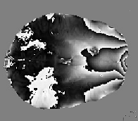

Phase

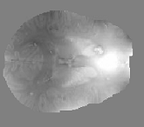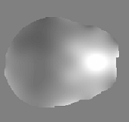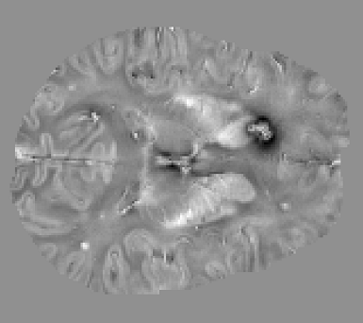

RESHARP

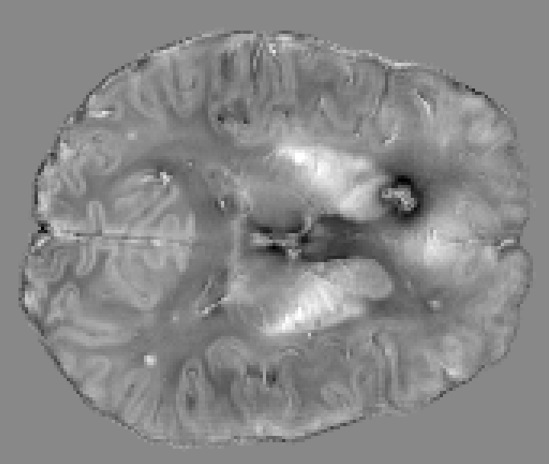

EDF

Figure : Cartographies de champ intérieur obtenues via RESHARP et effective dipole fitting (EDF) sur un patient présentant des cavernomes. L’image de phase est présentée, suivi de la carte de perturbation du champ total , les contributions extérieures au champ , le champ intérieur obtenue via l’algorithme RESHARP ou effective dipole fitting. Les images montrent des cartographies similaires.

La méthode SHARP et ses dérivées impliquent par ailleurs, d’appliquer au masque du cerveau une érosion dépendante de la taille du noyau utilisé. Cela se traduit par une perte d’information en périphérie de l’objet. De ce fait on souhaiterait utiliser un noyau de petit diamètre, or cela engendrerait une amplification des erreurs de phases résiduelles. Mais si le noyau est trop grand, la perte d’information en périphérie que nous venons de mentionner sera majeure. La taille du noyau joue donc un rôle important dans la reconstruction de la carte de perturbation du champ intérieur. L’utilisation d’un noyau de taille variable est une solution qui permet un compromis entre la phase extérieure résiduelle et l’intégrité de la carte reconstruite. La méthode V-SHARP [155] utilise ainsi dans le processus de convolution un noyau à large diamètre, qui est graduellement réduit à mesure qu’il s’approche de la périphérie limitant les erreurs de phases tout en assurant un bon niveau d’intégrité.

### Du champ à la susceptibilité

Rappelons que l’on doit pour finir obtenir en inversant :

Équation

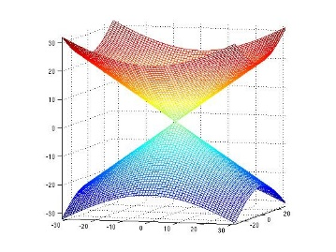Or, les fréquences spatiales auxquelles le kernel D est nul définissent une surface conique (le long de l’angle magique, Figure 73) dans l’espace des k, qui sous échantillonne la transformée de Fourier de et met ainsi en évidence le problème mal posé de l’estimation de la susceptibilité à partir de l’image de phase. Afin d’éviter ce problème, il conviendrait de modifier l’orientation de l’objet selon B0 , ce qui a été réalisé par la méthodologie COSMOS [156] mais celle-ci s’avère compliquée à mettre en place et donc rarement possible.

Figure : Illustration du cône dans l'espace des k.

D’autres part, la susceptiblité aura par nature une valeur relative. En effet, le kernel n’est pas définit en son centre (division de 0 par 0), obligeant numériquement à faire un choix sur cette valeur. Il existe plusieurs choix, la valeur 0 en ce point induit une carte de susceptibilité reconstruite disposant d’une moyenne elle même centrée sur 0 [157], alternativement, on peut faire l’hypothèse que la carte de champ et la distribution de susceptibilité sont différentiables selon kz ce qui amène à choisir la valeur : -2/3 [158]. Même si la seconde solution parait plus élégante, c’est la première qui est la plus souvent employée. Le résultat est que la carte obtenue est une carte de susceptibilité relative, déterminée à une constante près. On se concentre alors pour revenir à une valeur comparable entre différents sujets, sur l’établissement d’une référence servant à définir notre « 0 ». Dans ce but en 2013, Deistung *et al.* [29] ont réalisé une étude à très haut champ qui leur a permis en particulier d’idenfier la région optimale à utiliser comme référence. Leurs résultats montrent que la matière blanche frontale profonde est la région la plus stable et devrait en conséquence être utilisée comme référence pour la mesure de susceptibilité.

Les difficultés liées à l’inversion du kernel D conduisent naturellement à envisager des stratégies de régularisation qui reposent sur des connaissances supplémentaires relatives à la carte de susceptibilité à reconstruire. En simple-TE, la méthode TVSB (Total Variation Using Split Bregman) a été développée [136]. Dans cette méthode on s’appuie sur l’observation suivante : les valeurs de la susceptibilité étant liées à la nature paramagnétique de la structure sous-jacente, elles doivent varier de façon lisse à l'intérieur des structures anatomiques d’intérêt. Dans ce cas, il est naturel de supposer que le gradient de la susceptibilité est majoritairement faible. Pour formuler cette supposition, on cherche la distribution de χ qui correspond au mieux à la carte du champ tout en ayant un minimum de gradient [136] :

Équation

Où est la norme des gradients de l'image dans toutes les directions de l'espace. λ est un paramètre de régularisation qui permet un compromis entre les données de gradients et la continuité spatiale de l'information. Une version alternative utilise la norme . Les paramètres de régularisation sont alors déterminés sur la base de la meilleure reconstruction [136]. Des approches similaires telle que l’algorithme MEDI (Morphology Enabled Dipole Inversion) [159] intègrent des informations de magnitude avec des résultats proches [157][141]. Historiquement ces approches sont utilisées sur des séquences multi-TE. Enfin il existe une approche simple brutale pour estimer la susceptibilité, dite TKD (Thresholded K-space Division) [27], dans laquelle on remplace dans le kernel D les valeurs inférieures à une valeur donnée β par β-1. Cette méthode plébiscitée pour son faible coût en temps est néanmoins sujette à de nombreux problèmes comme le choix du β optimal, et la sous-estimation systématique de la susceptibilité. La Figure 74 présente un bilan de toutes les reconstructions [17].

En 2014, Bilgic *et al.* ont proposé une amélioration significative de la vitesse de calcul des QSM via une optimisation de la méthode TVSB [28], ouvrant la voie vers la reconstruction automatique des cartographies de susceptibilité magnétique en ligne directement sur l’IRM en vue d’un usage clinique. Cette méthode repose sur le fait que l’Équation 49 lorsque la minimisation est formulée en norme l2 dispose d’une solution analytique :

Équation

Le gradient le long de l’axe x pouvant être représenté dans l’espace réciproque par une multiplication avec une matrice diagonale Ex :

Équation

Il devient possible de représenter la solution analytique sous la forme :

Équation

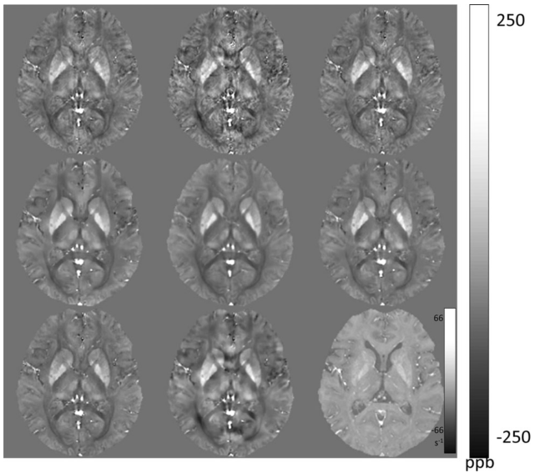

Figure  : Comparaison de différentes méthodes de reconstruction de la susceptibilité. De gauche à droite et de haut en bas : TSVD, TKD, iSWIM, CSC, COSMOS, MEDI, HEIDI, TVSB et cartographie R2. COSMOS étant la référence. Bien que souvent similaires, on observe la présence plus ou moins importante d’artéfacts selon la méthode utilisée. Figure issue de l’article de Wang et al. 2015.

Le calcul de ne coûte plus alors que deux transformées de Fourier et la multiplication de matrices diagonales. Cela réduit le temps de calcul d’un facteur 1000 en rapport de l’approche itérative avec des résultats comparables [28].

## Implémentation

### Choix de la séquence

Comme vu précédemment la carte de susceptibilité quantitative peut être reconstruite à partir de séquences en écho de gradient simple ou multi-échos. Bien que la séquence multi-échos permette de limiter la présence de certains artéfacts tout en réduisant les erreurs d’estimation de la phase, elle augmente le temps d’acquisition. Dans le cadre de notre protocole, il est avantageux de limiter le temps d’acquisition du fait de son intégration à un protocole clinique plus global contenant d’autres types d’imageries. Nous avons choisi d’utiliser une séquence avec 2 temps d’échos, autorisant l’approche décrite par Schweser *et al.* [148] (détaillée plus loin) permettant de détecter et retirer du calcul les voxels aberrants par estimation de la phase initiale. Cela permet de limiter les artéfacts tout en limitant le temps d’acquisition.

### Reconstruction de la phase

#### Généralités de l’acquisition d’image

Les méthodes de combinaison des différents canaux d’antennes sont adaptées à l’imagerie de magnitude. Nous l’avons vu précédemment, des solutions existent pour recombiner correctement les canaux et aboutir à une phase cohérente, c’est-à-dire disposant de sauts de phases cohérents (Figure 70). Nous avons choisi d’implémenter la méthode décrite par Ros *et al.* [144] via l’outil de reconstruction ICE (Image Calculation Environment) proposé par Siemens.

Le fonctionnement d’un pipeline complet d’acquisition et de reconstruction d’image produit par Siemens peut être décrit comme suit :



Console IRM

* Windows 7 x64
* Contient la base de données
* Permet de lancer des acquisitions

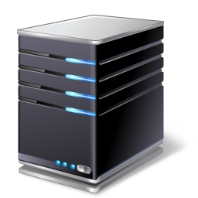

MPCU

* VxWorks x86
* Relié aux périphériques type ECG, table etc.
* Gère les acquisitions

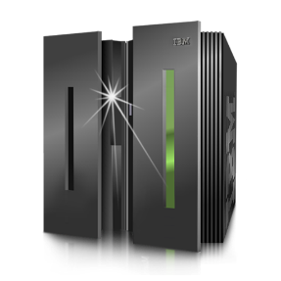

MRIR

* Linux x64
* Très puissant
* Reconstruit les images à partir des données reçu de l’IRM

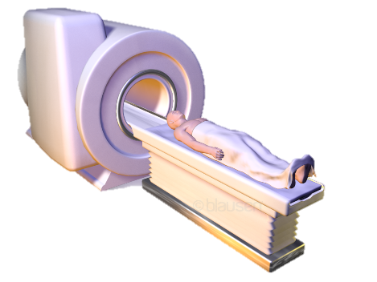

IRM

* Réalise les acquisitions
* Transmet les signaux récupérés au reconstructeur

Figure : Description du fonctionnement du système IRM.

Le système complet de reconstruction d’image est constitué de 4 éléments clés : la console IRM, le MPCU (« Measurement and Physiological Control Unit »), l’IRM, et le reconstructeur (MRIR).

La console IRM fait l’interface entre l’IRM et l’utilisateur. Elle permet d’enregistrer les données relatives au patient, de définir les séquences utilisées, d’ajuster les paramètres de ces séquences, et de lancer l’acquisition. Par ailleurs, elle contient une base de données interne permettant de stocker (temporairement) les images acquises.

La console communique avec le MPCU qui contrôle les différents périphériques de l’IRM. Il va assurer le lancement de la séquence avec les paramètres donnés par la console.

L’IRM réalise les acquisitions, et stocke les résultats dans des fichiers bruts dit « Raw Data » contenant des informations sur le protocole, les conditions d’acquisition (antenne etc.), les ajustements réalisés (ajustement du bruit etc.), et surtout les données dans le plan de fourrier pour chaque canal d’antenne. Ces données n’ont subi aucun filtrage ou traitement, elles contiennent l’information la plus brute. En contrepartie leur taille est bien plus grande (images non recombinées etc.) et peut atteindre une vingtaine de giga-octets avec une antenne 32 éléments. Ces fichiers sont ainsi directement envoyés vers le reconstructeur (MRIR).

Le reconstructeur est une machine disposant à la fois d’une grande quantité de mémoire vive et d’une forte capacité de calcul afin de gérer les grands ensembles de données des raw data, ainsi que de capacités de parallélisation importante via l’usage des ressources des cartes graphiques Nvidia (CUDA). Il assure en premier un rétrocontrôle vis-à-vis du MPCU (en moins de 10 ms) pour s’assurer du bon déroulement de la séquence, puis stocke les fichiers dans un espace « tampon » pouvant contenir une vingtaine d’acquisitions. Une fois les données copiées, la reconstruction commence. Celle-ci va être effectuée à partir des plans de Fourier bruts, les données subissant une série de traitements aboutissant à l’image finale au format dicom codée sur 12 bits (format dicom standard, [0 4096]). Ces images sont ensuite transférées vers la console puis archivé sur le PACS (Picture Archiving and Communication System), tandis que les données brutes resteront, pour un temps limité sur le reconstructeur. Elles peuvent néanmoins être récupérées manuellement par l’utilisateur via une interface appelée TWIX.

#### Extraction des fichiers d’intérêt des raw data

Comme on l’a vu, c’est la méthode de Ros *et al.* expliquée ci-dessus qui va nous servir à reconstruire une phase cohérente. Celle-ci requiert l’utilisation de la carte de sensibilité des canaux d’antennes. Lors d’une séquence SWI sur machine Siemens, cette carte est obtenue via une acquisition préalable à basse résolution (dite prescan), en utilisant l’antenne corps et l’antenne en réseau phasé. Elle n’est générée qu’une seule fois par patient. Or, ces données ne sont pas exportables au format dicom, elles sont directement utilisées pour corriger les différences de sensibilité des différents canaux d’antenne lorsque l’option « Prescan Normalize » est sélectionnée. Pour les récupérer il est donc indispensable de travailler au niveau du reconstructeur afin d’intercepter les données qui nous intéressent.

La reconstruction suit un protocole préétabli définit par la séquence utilisée. Elle se déroule par blocs appelées « pipe ». Un pipe définit un type de traitement tel que : combinaison des canaux d’antennes, post-traitement etc. Cette structure permet de définir des traitements à réaliser en parallèle par le reconstructeur. La combinaison des canaux d’antenne par exemple est contenue dans un pipe s’exécutant sur 4 threads en parallèle, chacun gérant un niveau de coupe, ce qui permet de reconstruire le volume 3D plus rapidement. Une reconstruction complète intègre plusieurs séries de pipe permettant de passer d’un plan de Fourier partiel à une image au format dicom.

Du point de vue de ICE, un pipe contient une série d’objets appelés « functor ». Un functor correspond à un bloc disposant d’une fonctionnalité spécifique (calcul d’une cartographie, application d’un facteur à l’image etc.). Cet objet est codé en C++ via la librairie ICE, il va prendre en entrée une image (ou des lignes du plan de Fourier selon son positionnement dans la chaine de traitement), et renvoyer en sortie une autre image. Sur la Figure 76, on montre un exemple de pipe de post-traitement réalisant le calcul des cartographies de perfusion et de temps d’arrivé sur des données ASL. Comme on peut le voir, les functors se représentent sous forme de blocs reliés entre eux prenant en entrée une ou des images, et en sortie des images traitées.

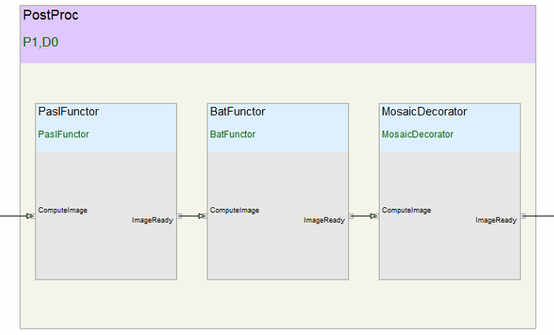

Figure : Exemple de pipe de type post-traitement pour une séquence ASL 3D GRASE. On distingue que ce bloc fonctionne série (P1 = 1 thread), qu’il contient 3 functors. Le premier assure le calcul des cartes de perfusion de l’ASL (PaslFunctor), le second détermine le temps d’arrivé du bolus (BatFunctor) et le troisième formate l’image en sortie afin d’être intégré au format dicom (MosaicDecorator).

Il est possible de créer son propre functor et de l’intégrer au milieu de la reconstruction afin de réaliser des traitements supplémentaires en ligne, ou à postériori hors ligne via un simulateur. Dans notre cas nous souhaitons implémenter une nouvelle approche de combinaison des canaux d’antennes qui requiert la récupération des cartes de sensibilités et des images de phase non combinées les plus brutes possible. Nous avons choisi de sauvegarder les raw data (via l’interface dite « TWIX »), puis de modifier le protocole de reconstruction (contenu dans les raw data) en y ajoutant des functors permettant d’intercepter les images qui nous intéressent en vue de les traiter sous MATLAB. Cette reconstruction est faite sur un simulateur afin de ne pas ralentir les acquisitions IRM. La Figure 77 décrit les différentes étapes réalisés pour, à partir des raw data, aboutir à une phase cohérente.

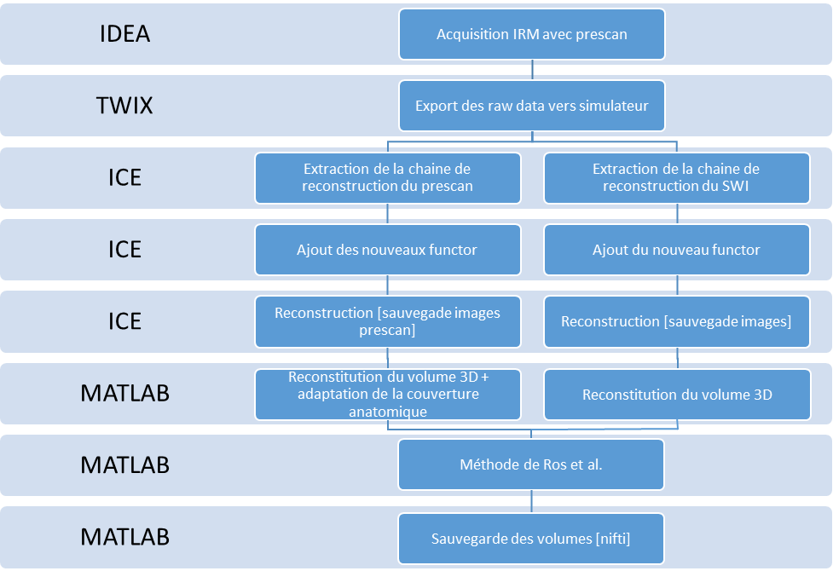

Figure : Principe de la chaîne de traitement permettant à partir des raw data d’aboutir à une image de phase correcte sur un protocole SWI.

Trois functors ont été implémentés en C++ qui ont pour objectif de sauvegarder dans un format adapté les images de chacun des canaux (IceSaveFPArray) et de l’antenne corps (IceSaveFPBody) issue du prescan, et les images complexes des différents canaux issue de l’acquisition SWI (IceSaveFP).

Les données issues du prescan correspondent à une couverture du crâne bien plus importante que celle issue de l’acquisition SWI. Il est indispensable de connaitre les informations d’orientation et de positionnement des coupes pour faire la liaison entre le prescan et l’acquisition d’intérêt. Ces informations sont stockées dans le ICE SODA (Slice Orientation data) qui contient un ensemble d’informations dépendantes du niveau de coupe décrivant la localisation physique des pixels d’une image. Les functors que nous avons implémentés génèrent un ensemble de deux fichier par image, le premier d’extension « binHeader » contient les informations décrivant l’image : nombre de lignes, nombre de colonnes, épaisseur de coupe, espacement des lignes, espacement des colonnes, position sagittale, position coronale, position transverse.

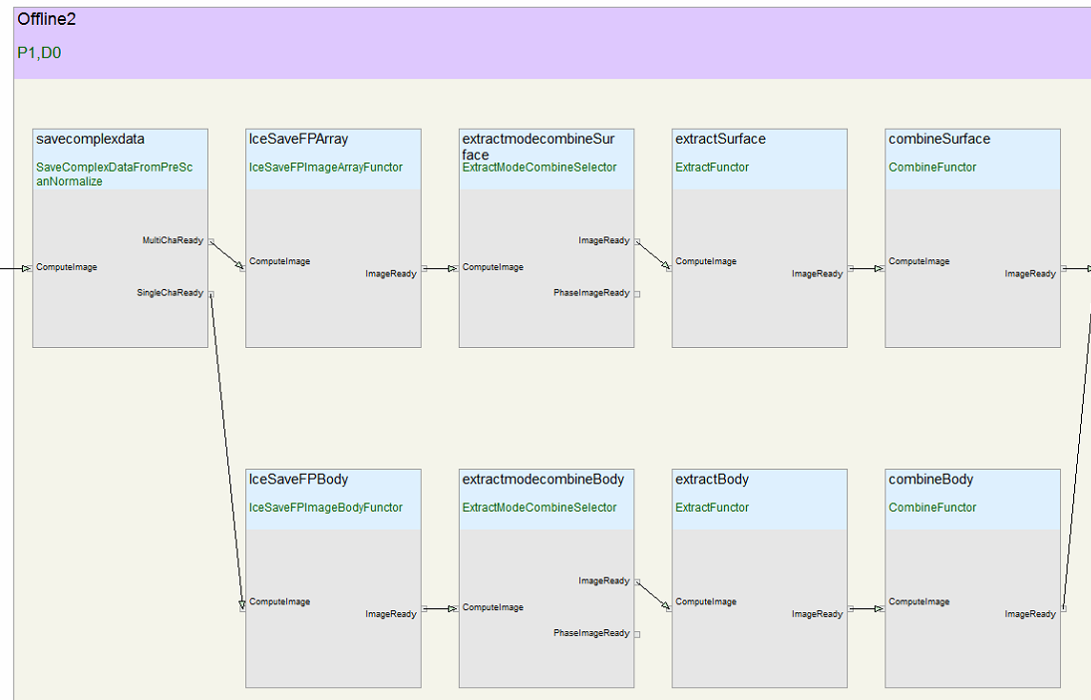

Figure : Positionnement des functors permettant la récupération des images issue du prescan (rectangle rouge).

Le second fichier, d’extension « .dat » contient les valeurs des pixels de l’image (partie réelle et imaginaire). La combinaison de ces deux types de fichiers permettra de reconstituer le volume 3D.

Afin de disposer d’images les plus brutes possible, ces functors ont été positionnés juste après que les données aient subis la dernière transformée de Fourier (Figure 78 et Figure 79). Il s’agit donc de l’image la plus brute dans l’espace direct avant tout post-traitement.

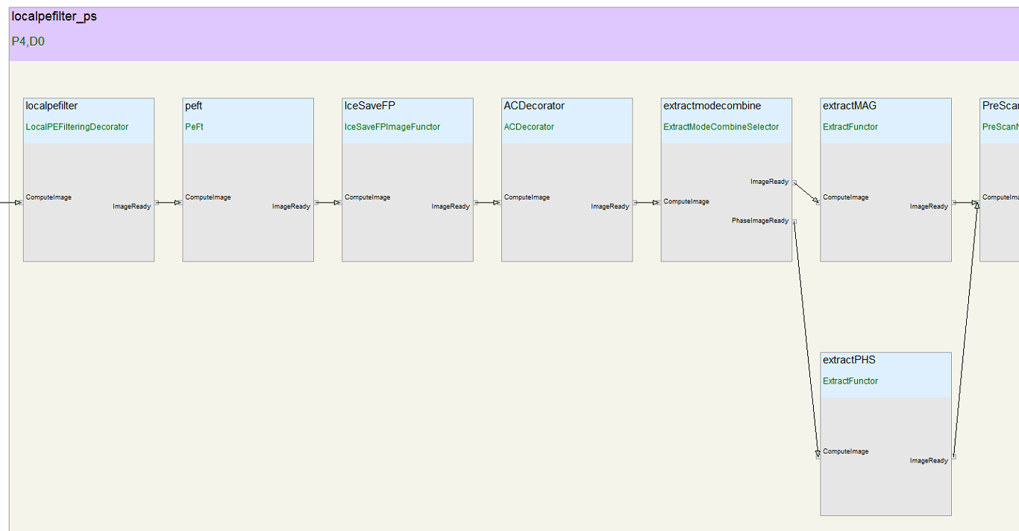

Figure : Positionnement du functors permettant la récupération des images issue de l’acquisition SWI (rectangle rouge).

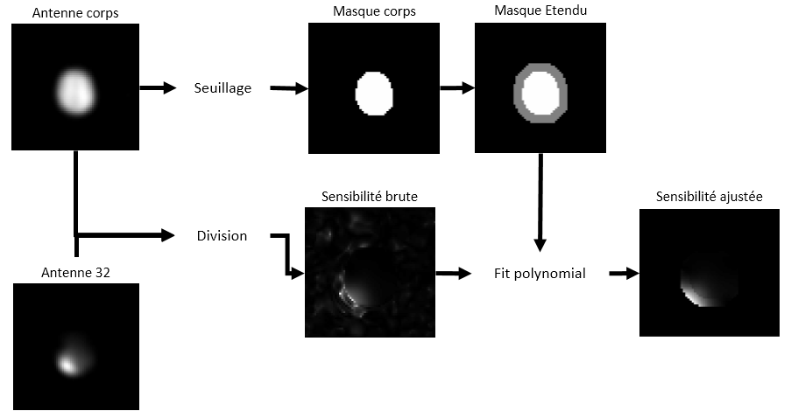

Figure : Illustration de la génération de la carte de sensibilité pour un canal d’antenne

#### Sauvegarde de la phase

Les images générées sont par la suite traitées sous MATLAB afin de réaliser la combinaison des canaux d’antenne selon la méthode de Ros *et al.* [144] comme décrit dans la partie 7.1.3. La carte de sensibilité des différents canaux d’antenne est ainsi calculée (Figure 80) et utilisée pour reconstruire la phase et la magnitude qui seront ensuite sauvegardées au format nifti.

### Calcul de la carte de susceptibilité magnétique

Comme il a été montré dans les chapitres précédents (voir 7.1.5), il existe de nombreux algorithmes permettant d’aboutir à une carte de susceptibilité quantitative. Le choix d’une approche spécifique se fait sur le temps de reconstruction, la présence d’artefacts, et la difficulté d’implémentation. Une fois la méthode choisit une optimisation doit être faite sur les paramètres de cette méthode en terme de dépliement de la phase, de calcul de la carte de perturbation de champ intérieur et de l’estimation de la susceptibilité (inversion).

Nous avons choisi d’utiliser l’approche de dépliement de phase laplacien [138] pour sa rapidité et sa faible sensibilité aux artéfacts de phase. Les sources d’erreurs des données de la phase peuvent inclure des artéfacts de flux non laminaires, du bruit, ou des effets de volume partiel (voir 6.3.5). La séquence que nous avons choisi d’utiliser ne comporte que deux échos, on suppose pour la reconstruction de la QSM une relation linéaire entre la phase et le temps d’écho (). Ainsi, en principe tous les voxels de phase dont l’évolution temporelle est non linéaire peuvent, en termes de QSM, être considérés comme incohérents. Les évolution temporelles non linaires de la phase peuvent être déterminées à partir de deux acquisitions avec des TE différents [148]. On utilise alors les images de phase dépliées pour estimer la phase initiale via :

Équation

Où est *la phase initiale, la phase au temps d’écho 1, la phase au temps d’écho 2, et TE1 et TE2 les temps d’échos en ms.* En imposant un aspect lissé à la distribution de la phase initiale () il est possible d’identifier les voxels aberrants si ils appartiennent à des structures de haute fréquence spatiale dans . Le critère de lissage de est justifié par l’hypothèse que cette distribution est, au moins idéalement, dominée par la phase de la sensibilité de réception et de transmission B1 [160]. De plus, la phase initiale ne contient aucune évolution temporelle reliée au décalage en fréquence de la résonnance du proton. Concrètement, un ajustement d’une fonction polynomiale de degrés 4 est effectué en 2D (tranche par tranche) puis soustrait à l’image de phase initiale . L’image résultante est alors filtrée (filtre 3D gaussien FWHM=2.35 mm) pour réduire le bruit. Les voxels disposant d’une valeur plus important qu’un seuil établi empiriquement (π/8 [148]) sont définis comme incohérents.

La susceptibilité doit nous permettre d’accéder entre autre au compartiment veineux, que ce soit à des fins morphologiques ou physiologiques, comme la saturation veineuse en oxygène. On a vu que les deux principales approches d’extraction de la carte de perturbation du champ intérieur était les algorithmes RESHARP et « effective dipole fitting ». Conformément à la littérature, nous avons pu démontrer qu’elles permettent d’aboutir à un résultat très similaire (voir 7.1.4). L’algorithme RESHARP propose une estimation rapide et précise de la carte de perturbation du champ intérieur, mais implique une érosion de notre zone d’intérêt due à une violation de la propriété de la valeur moyenne lorsque le kernel de convolution chevauche la périphérie de la région d’intérêt. Or la plupart des veines qui nous intéressent se situent en périphérie du cerveau et risquent ainsi d’être partiellement ou totalement éliminées lors de cette étape. Bien que l’approche V-SHARP soit disponible pour limiter ce problème, elle ne permet pas d’aboutir à une conservation suffisante des informations les plus périphériques. L’effective dipole fitting permet d’assurer l’intégrité de la carte reconstruite, puisqu’elle ne nécessite pas d’érosion. En contrepartie du fait de son approche complètement itérative, le temps de calcul est plus long. Dans le cadre d’un processus de post-traitement hors ligne, la contrainte de temps de calcul est secondaire par rapport à la qualité de la reconstruction : nous avons donc privilégié l’effective dipole fitting.

Dans toutes ces approches, nous avons besoin d’un masque du cerveau ne contenant que le parenchyme. La segmentation des tissus que l’on peut obtenir via des outils tels que SPM permet, par addition des différentes cartographies de matière grise, de matière blanche et de liquide cérébro-spinal, d’obtenir une représentation assez bonne du cerveau. Cependant le temps de calcul relativement long. FSL (FMRIB Software Library: [www.fmrib.ox.ac.uk/fsl](http://www.fmrib.ox.ac.uk/fsl)) propose une méthode dédiée appelé BET (Brain Extraction Tool) [161]. Cette méthode utilise un modèle déformable qui évolue afin de correspondre à la surface du cerveau par application d’un ensemble de forces locales effectives adaptatives. L’image initiale est seuillée sur la base de son histogramme d’intensité, afin de générer un masque binaire permettant d’évaluer le centre de gravité et le rayon de la sphère équivalente. Sur cette base une surface en mosaïque est initialisée et par algorithme itératif, adaptée pour recouvrir tout le cerveau. C’est un outil rapide et fiable qui permet d’extraire directement l’information qui nous intéresse, nous l’utilisons donc comme base.

Le passage de la carte de perturbation du champ intérieur à la susceptibilité se fait grâce à l’optimisation la plus récente de la méthode TVSB (Total Variation Using Split Bregman) [28]. Qui assure en un temps court une reconstruction de la susceptibilité en norme L1, dont nous avons pu vérifier conformément à la littérature qu’elle était plus adaptée aux petites structures. L’approche consiste à calculer la susceptibilité via la solution analytique de la forme L2 (Équation 50) et de se servir de ce résultat comme base pour calculer par itération la carte par norme L1. Le nombre total d’itérations est ainsi réduit de façon importante, tout en conservant la qualité du résultat.

Nous obtenons ainsi une chaine complète de génération de cartographies de susceptibilité via une séquence à deux temps d’échos. La structure des différentes opérations de post-traitement conduisant à la carte de susceptibilité est résumée dans la Figure 81.

Dépliement laplacien

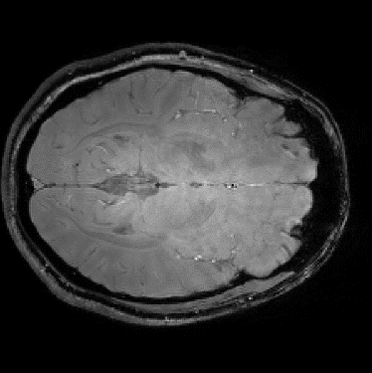

Magnitude

Phase 1



Phase 2

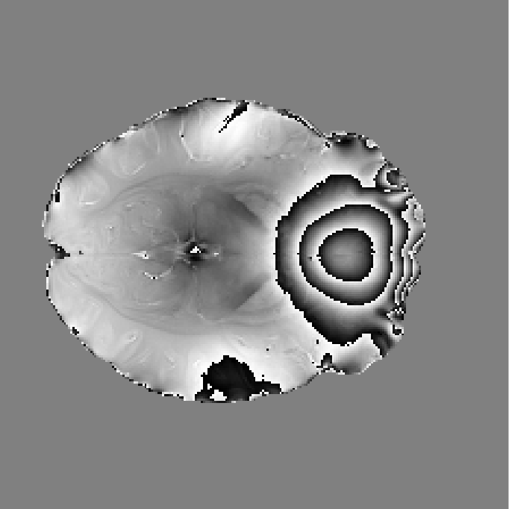

Phase 1 dépliée

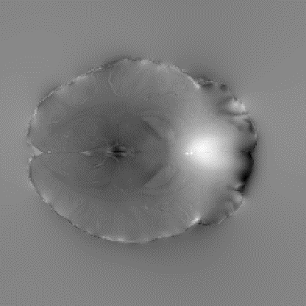

Phase 2 dépliée

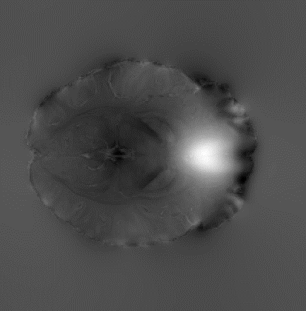

Masque

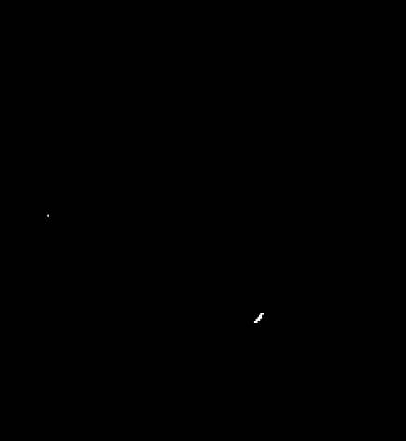

Masque aberrants



Champ intérieur



Susceptibilité

Phase initiale

Brain Extraction Tool

RESHARP ou EDF

TVSB – L1

Figure : Principe de la reconstruction de la susceptibilité retenue

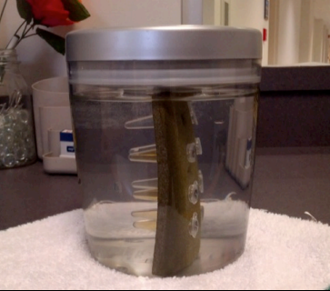

Figure : Fantôme au Ferumoxytol utilisé par Tan et al. 2014.

## Validation de la mesure

### Mise en place d’un fantôme IRM

La QSM est une méthode relativement récente, il est donc indispensable de contrôler la qualité et la validité des mesures réalisées. La validation est généralement faite par utilisation d’un fantôme IRM dont l’ensemble des propriétés sont connues et contrôlées.

La susceptibilité mesure la capacité d’un matériau à s’aimanter sous l’action d’un champ magnétique. Un fantôme de susceptibilité peut donc être réalisé via l’utilisation d’une substance paramagnétique de composition et de concentration connues. L’équipe de Tan avec laquelle nous avons pu échanger sur la mesure de susceptibilité dans le cadre de protocoles dédiés à la caractérisation des cavernomes, a mis au point un fantôme de susceptibilité [162]. Ce fantôme se compose d’un sceau remplit d’eau dans lequel on plonge des tubes de type Eppendorf contenant des concentrations variables de ferumoxytol (0 à 70 µg Fe/mL) ainsi qu’un tube de référence ne contenant que de l’eau, l’ensemble étant maintenu par une mousse polystyrène (Figure 82).

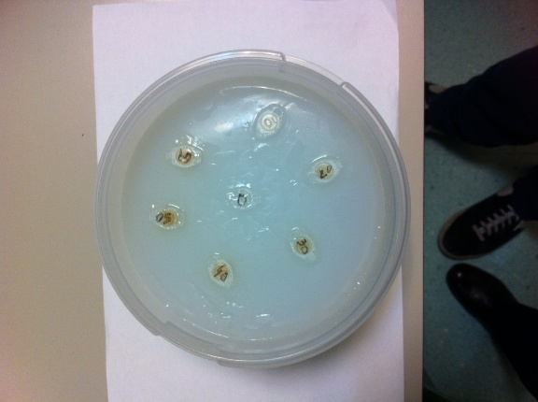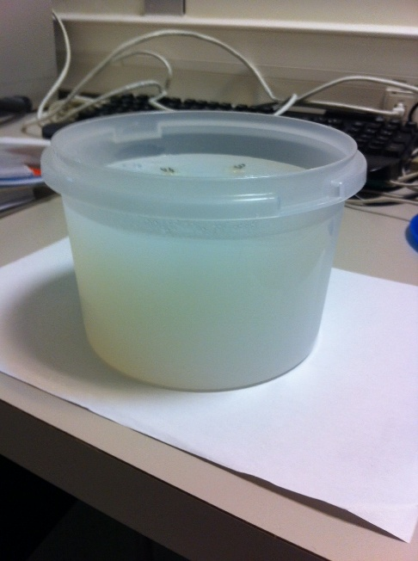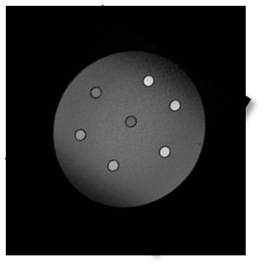

Figure : Fantôme à base d'agarose et venofer réalisé dans cette étude. A droite, l'image en pondération T1 est représentée avec au centre le tube contenant l'eau.

En France, le ferumoxytol n’est pas disponible, nous nous sommes donc dirigés vers une substance de composition très similaire : le Venofer (20 mg Fe / mL). Le venofer est une solution injectable de fer par voie intraveineuse indiquée pour le traitement de l'anémie. Pour réaliser ce fantôme la solution de venofer a été diluée plusieurs fois afin d’obtenir une gamme allant de 0 à 60 µg de Fe3 par mL (7 tubes). De manière à limiter les perturbations liées à la mousse qui créée de nouvelles interfaces, nous avons choisi d’utiliser un gel d’agarose à 3 %, transparent, moins sensible à la formation de bulles d’air en comparaison d’autres gels. Les tubes sont remplis au maximum pour éviter les bulles d’air puis positionnés dans une boite en plastique hermétique et maintenus après coulage de l’agarose jusqu’à refroidissement complet. Le fantôme est ainsi transportable facilement, et suffisamment rigide pour envisager différentes orientations dans l’IRM (Figure 83).

La susceptibilité attendue peut être estimée à partir de la concentration dans les différents tubes. En effet, les équations de Maxwell montrent que la magnétisation d’un composé (M en A/m) est reliée à la susceptibilité magnétique volumique ( sans unité) par

Équation

Où H représente le champ H en A/m. Or, le champ H est relié au champ par

Équation

Avec le champ (en Tesla), la perméabilité du milieu (admise à 1.256637 . 10-6 Tm/A) et la densité de magnétisation dans le milieu (0). En remplaçant H dans l’Équation 54, on obtient :

Équation

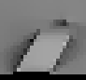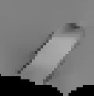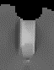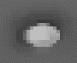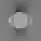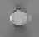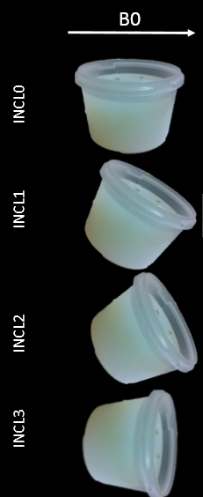

Figure : Illustration des angles d'acquisitions selon B0 et susceptibilité reconstruite par norme L1 avec lambda identique. INCL correspond à l’inclinaison. Les flèches rouges indiquent la présence d’artéfacts de reconstruction.

La magnétisation du venofer à 300°K est estimée à 6.8224 Am²/kg [163], on peut donc calculer la susceptibilité volumique du Venofer : 2.857 ppm m3/kg. Cette valeur nous permettra ainsi de comparer la concentration en fer réelle présente dans les tubes avec une concentration estimée sur la base de la carte de susceptibilité magnétique.

Afin d’évaluer l’effet de l’orientation de l’objet dans le champ sur la reconstruction et les différents paramètres de régularisation, nous réalisons 4 acquisitions, une en position standard à plat, et 3 avec des inclinaisons allant jusqu’à un angle de 90°. Deux temps d’échos sont utilisés à 20 et 40 ms, la reconstruction suit ensuite le traitement décrit précédemment avec variation du λ en norme L1 et du β en norme L2 de l’approche TVSB.

### Validation de la méthode sur le fantôme

Les premiers résultats mettent en évidence les problèmes liés à la régularisation avec la présence d’artéfacts dans la direction de B0 (Figure 84 flèches rouge). Ces artéfacts vont modifier la valeur de la susceptibiliité dans le tube. Il est donc important de choisir les paramètres de régularisation qui limitent au mieu ces artéfacts, et d’extraire les valeurs dans des régions d’intérêt situées à distance des interfaces.

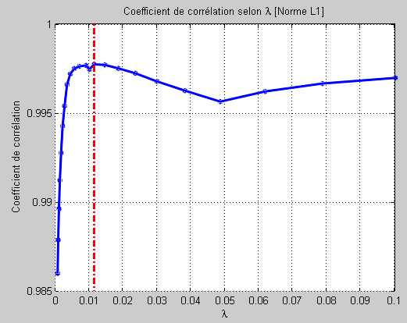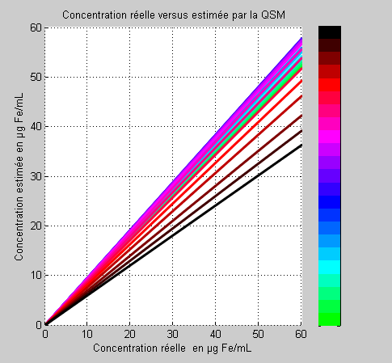

0.1000

0.0786

0.0617

0.0485

0.0381

0.0299

0.0235

0.0185

0.0145

0.0114

0.0100

0.0090

0.0070

0.0055

0.0043

0.0034

0.0027

0.0021

0.0017

0.0013

0.0010

0.0008

0.0006

Figure : Effet du paramètre lambda dans la reconstruction de la carte de susceptibilité magnétique. A gauche la comparaison entre concentration estimée et concentration réelle en fonction du paramètre lambda choisi. Les courbes sont ajustées linéairement. A droite, le coefficient de corrélation (Pearson) est représenté en fonction du lambda. Le coefficient le plus important est indiqué par le trait rouge (0.0114).

L’effet des paramètres de régularisation sur la mesure de susceptibilité en norme L1 et L2 sont ensuite testés. Afin d’éviter les effets de volume partiels et de limiter l’impact des artéfacts les valeurs moyennes de susceptibilité dans les tubes sont extraites par tracage de régions d’intérêt au centre des tubes.

Les premiers résultats sur la norme L1 mettent en évidence de bonnes corrélations entre susceptibilité estimée et susceptibilité réelle (Figure 85), quelle que soit la valeur du paramètre λ la corrélation reste très bonne. Cependant la pente de cette corrélation ne se rapproche de 1 que pour un λ optimal. Lorsque l’on s’en éloigne les valeurs de susceptibilité tendent à être sous estimées (parfois même fortement). En observant l’évolution du coefficient de corrélation en fonction du λ pour la norme L1 (Figure 85), on peut mettre en évidence la valeur optimale (Figure 85 ligne en pointillé rouge). Le même type de résultat est observé avec la norme L2 (résultats non présentées ici). Cependant, pour cette norme même pour le β optimal, il existe une sous estimation de la susceptibilité (pente distante de 1). La comparaison des valeurs obtenues par norme L1 et L2 après sélection du paramètre adapté met en évidence une sous-estimation en norme L2 des concentrations estimées en rapport des vrais valeurs (p=0.015, Wilcoxon unilatéral pairé), tandis qu’en norme L1 les valeurs ne sont pas significativement différentes de la concentration réelle (p>0.05, Wilcoxon unilatéral pairé). La norme L1 semble donc à privilégier pour l’extraction de valeurs quantitatives, même si, en terme de corrélation, la norme L2 reste correcte (p<<0.01, rho=0.99, corrélation de Pearson). Cet essai permet d’apporter une validation de la mesure de susceptibilité sur l’IRM à notre disposition dans des conditions standards d’acquisition.

Figure : Influence de l'orientation sur la mesure de susceptibilité. A gauche, les courbes de concentration réelle versus estimées pour les différentes inclinaisons. A droite des boites à moustaches illustrant l'écart entre la valeur réelle et la valeur estimée. INCL0 à 3 représente les différentes orientations, 0 étant la position de référence.

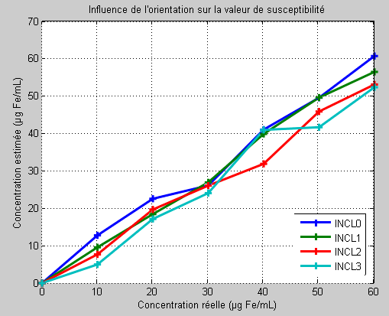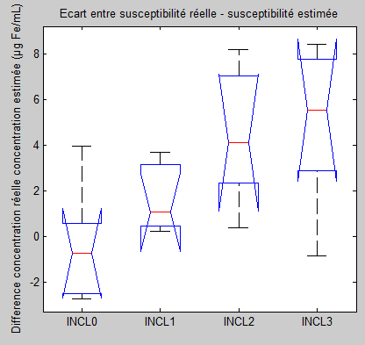

L’impact de l’orientation de l’objet dans le champ doit aussi être testé. En effet, nous l’avons vu sur la Figure 84, l’orientation peut être la cause de la présence d’artéfacts de reconstruction sur la cartographie finale. La Figure 86 illustre l’impact de l’orientation sur la mesure de susceptibilité. Comme on peut le voir, l’orientation par rapport au champ modifie significativement la susceptibilité (p<0.05, Kruskal Wallis). Il existe une correlation entre l’inclinaison et la différence entre concentration réelle concentration estimée (p<0.05, rho=0.97, correlation de Pearson). Lorsque le tube est parallèle au champ (INCL3), l’erreur de reconstruction entraîne une diminution sensible de la valeur mesurée.

La prise en compte de ce type de résultat est importante lors de l’utilisation de la méthodologie QSM, et reste trop peu généralisée. Il est particulièrement important de connaitre l’orientation des structures dont on souhaite estimer la susceptibilité, afin de maitriser la fiabilité de la mesure. Par exemple, dans le cadre qui nous intéresse de la susceptibilité des veines, l’orientation de certaines veines vis-à-vis du champ magnétique pourra modifier leur susceptibilité sur la carte reconstruite. Lors de l’exploitation des résultats il est important de se rappeler que toutes les valeurs de susceptibilité le long des veines ne sont pas de la même fiabilité.

### Retour au cerveau : multi-temps d’échos ou simple écho ?

La réalisation du fantôme ayant permis de valider la mesure de susceptibilité dans un cadre contrôlé, nous pouvons maintenant tester cette reconstruction sur des données réelles d’imagerie. Comme nous l’avons mentionné, l’acquisition de plusieurs temps d’échos (typiquement 8) permet de limiter la présence d’un certain nombre d’artéfacts. Nous avons donc voulu nous assurer que l’utilisation d’une approche limitée à un temps d’écho permettait d’obtenir des résultats similaires dans le cadre de notre chaine de traitement.

Une acquisition à 8 temps d’échos (6 à 63 ms linéairement répartis) avec un TR de 70 ms a été réalisée pour tester la reconstruction multi-TE associée à l’approche couramment utilisée dans ce cas : l’algorithme dédié « MEDI » (Morphology Enabled Dipole Inversion) [159]. Ce type d’acquisition génère des données de très grosse taille. Du fait de notre mode de reconstruction et du matériel disponible, nous sommes limités à une taille maximale de 8 Go par raw data. Il a donc été nécessaire d’utiliser une imagerie parallèle GRAPPA correspondant à un sous échantillonnage d’un facteur 3 de l’espace réciproque.

Pour comparer les différents modes de reconstruction, nous avons testé plusieurs approches :

* En multi-TE : Les valeurs de la phase le long des temps d’échos sont ajustées pour en extraire la pente qui sert de base à la reconstruction
  + Norme L1 : via l’algorithme TVSB.
  + Norme L2 par utilisation de la magnitude : via l’algorithme MEDI [159]
* Simple temps d’écho : On comparera une acquisition simple-TE pour deux d’échos données (court et long)
  + Norme L1 : via l’algorithme TVSB
    - Sur la base d’un temps d’écho long
    - Sur la base d’un temps d’écho court
  + Norme L2 : via l’algorithme TVSB

Dans tous les cas, le calcul de la carte de perturbation du champ intérieur est réalisé via la méthode RESHARP.

Nous pouvons donc dans ce protocole évaluer qualitativement le mode multi-TE versus simple-TE, mais aussi l’impact du temps d’écho et de la norme sur l’estimation de la susceptibilité et la visibilité des différentes structures en simple-TE. La Figure 87 illustre la reconstruction de la carte de susceptibilité dans différentes conditions. Comme expliqué précédemment un temps d’écho plus long permet d’aboutir à un meilleur contraste. Cependant cela implique des déphasages beaucoup plus importants et donc des difficultés supplémentaires lors du dépliement de la phase et lors de l’extraction de la carte de perturbation du champ intérieur. Il en résulte des artéfacts (Figure 87 flèche rouge) sur la carte reconstruite, très peu visibles avec un temps d’écho plus court. L’approche multi-TE ne présente pas ces artéfacts. Concernant les structures telles que les veines, il semble que l’approche simple-TE en norme L1 permette de les mettre en évidence plus clairement. La norme L2 semble en revanche « lisser » la cartographie finale, limitant la visibilité de ces structures. Enfin, on détecte visuellement une susceptibilité moyenne plus faible en norme L2 (comme cela a été montré via le fantôme) en comparaison de la norme L1.

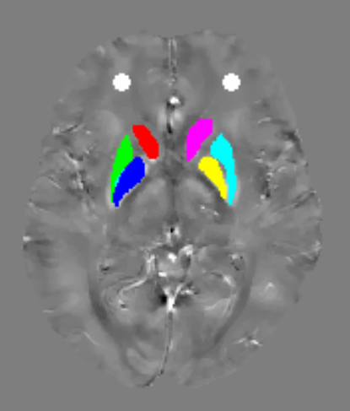

L2 - TE = 16 ms

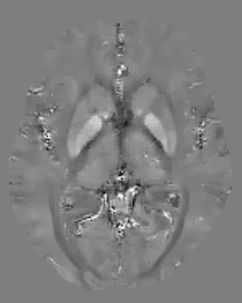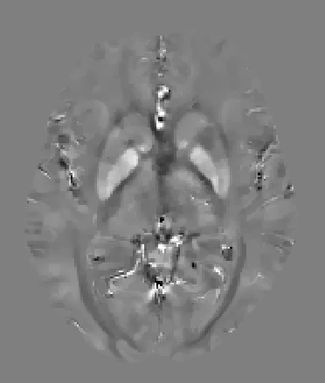

L1 - TE = 36 ms

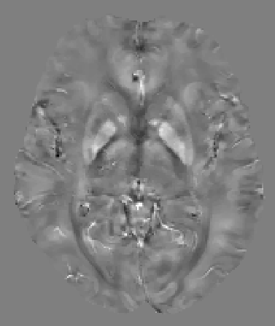

Norme L1

MEDI - Norme L2 + Mag

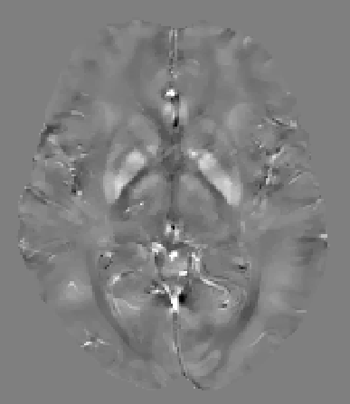

L1 - TE = 16 ms

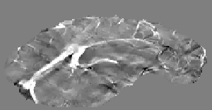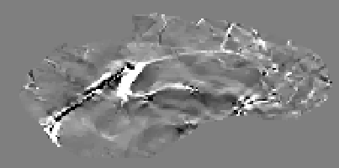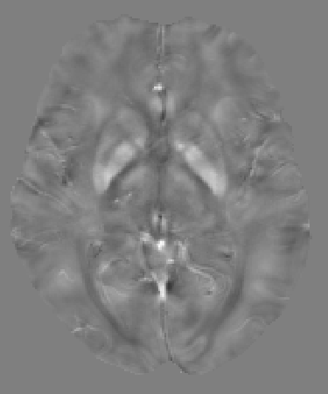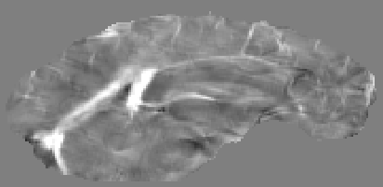

Multi-TE

Simple-TE

Figure : Comparaison multi-TE versus Simple-TE. La flèche rouge indique la présence d’artéfacts liés à des erreurs lors de l’estimation de la carte de perturbation du champ intérieur lorsque les sauts de phases sont importants. L’échelle utilisée est la même pour toutes les images.

Figure : Illustration de quelques ROI sélectionnées. Ici matière blanche, putamen, pallidum et noyau caudé superposées sur la norme L1 TE = 16 ms.

Pour comparer enfin les informations quantitatives, nous avons choisi de définir différentes régions d’intérêt au niveau des noyaux gris : pallidum, putamen, noyaux caudés, noyaux dentelés dans les deux hémisphères, ainsi que deux sphères (5 mm de rayon) dans la matière blanche frontale (Figure 88) pour servir de référence à la valeur de susceptibilité [148]. Nous avons donc au total 10 ROI plus une de référence.

Cette analyse a été réalisée sur la base d’un même jeu de données (une même acquisition à 8 temps d’échos) et pour une même information extraite, la susceptibilité. Il est donc compliqué d’utiliser des tests statistiques standards pour évaluer directement les différences quantitatives entre les modes de reconstruction. Pour apprécier la concordance des mesures, des graphiques de Bland-Altman ont été réalisés. La susceptibilité rapportée est recentrée sur la valeur moyenne de la substance blanche frontale.

Pour clarifier les résultats nous ne nous intéresserons qu’à la norme L1 en simple TE (TE court) et la norme L2 via l’algorithme MEDI en multi-TE car ces deux approches sont les plus citées dans la littérature récente [17].

|  |  |  |  |  |  |  |  |  |  |  |
| --- | --- | --- | --- | --- | --- | --- | --- | --- | --- | --- |
|  | Simple TE (TE = 16 ms) | | | | | | Multi-TE | | | |
|  | L1 | | | L2 | | | L2 MEDI | | | L1 |
| Noyaux caudés gauche | 0,0189 | | 0,0229 | | | 0,0255 | | | 0,0213 | | |
| Pallidum gauche | 0,0730 | 0,0688 | | | 0,0732 | | | 0,0680 | | |
| Putamen gauche | 0,0095 | 0,0139 | | | 0,0188 | | | 0,0133 | | |
| Noyaux dentelés gauche | 0,0230 | 0,0199 | | | 0,0308 | | | 0,0223 | | |
| Noyaux rouges gauche | 0,0426 | 0,0406 | | | 0,0395 | | | 0,0400 | | |
| Noyaux caudés droit | 0,0255 | 0,0251 | | | 0,0256 | | | 0,0217 | | |
| Pallidum droit | 0,0765 | 0,0688 | | | 0,0681 | | | 0,0616 | | |
| Putamen droit | 0,0220 | 0,0235 | | | 0,0174 | | | 0,0106 | | |
| Noyaux dentelés droit | 0,0258 | 0,0198 | | | 0,0177 | | | 0,0164 | | |
| Noyaux rouges droit | 0,0335 | 0,0371 | | | 0,0569 | | | 0,0414 | | |
| Matière blanche | 0 | | | 0 | | | 0 | | | 0 |

Tableau : Mesures de la susceptibilité pour différents noyaux gris selon différents modes de reconstruction. Les valeurs sont exprimées en ppm, et la matière blanche sert de référence.

Les valeurs observées sont illustrées dans le Tableau 4 pour les différentes conditions et régions. Ces résultats sont résumés dans le graphique de Bland-Altman (Figure 89). Comme on peut le voir sur le graphique de droite, la différence entre les deux mesures est bien centrée sur 0 avec une variabilité très faible entre les mesures. De plus la concordance entre les deux mesures semble bonne avec une courbe (à gauche) qui se rapproche fortement de la courbe de référence à 45°. Nous avons par ailleurs calculé le coefficient de concordance de Lin [164] afin d’évaluer plus clairement la fiabilité inter-méthode. L’analyse montre une bonne concordance des deux méthodes (coefficient de corrélation de concordance = 0.92 ; Pearson rho = 0.92 ; Facteur de correction du biais Cb = 0.99) au vu des seuils rapportés dans la littérature [165]. Il semble donc que les deux méthodes fournissent dans notre configuration des résultats similaires.

Nous pouvons donc utiliser des séquences de type simple-TE offrant l’avantage de réduire le temps d’acquisition tout en conservant une qualité de résultat suffisante pour extraire des résultats fiables.

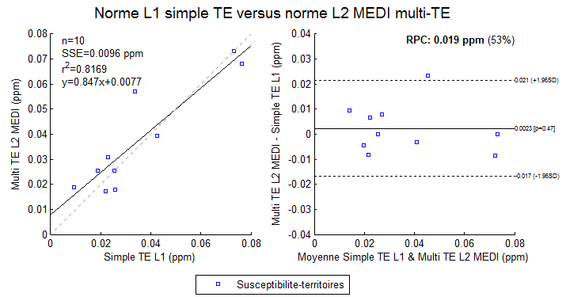

Figure : Analyse de Bland-Altman pour comparer les méthodes de reconstruction Multi-TE norme L2 MEDI et simple TE norme L1. A gauche est représenté la corrélation des deux méthodes, avec en pointillés la courbe de référence à 45°, à droite la différence entre les deux mesures en fonction de la moyenne des deux.

### Création d’une toolbox SPM

Les différentes méthodes de validation nous ont montré la fiabilité de notre chaine de traitement et la conformité des résultats avec les approches courantes de la littérature. Afin d’unifier et surtout faciliter l’accès à la cartographie de susceptibilité magnétique, nous avons intégré le calcul de la QSM à SPM via la création d’une boite à outils (toolbox) nommée « ELLIS ». Cet outil permet de réaliser le traitement depuis l’extraction du cerveau, en passant par le dépliement de la phase et le calcul du champ intérieur pour enfin aboutir à la susceptibilité (Figure 81).

La création d’une boite à outils intégrée à SPM nécessite 4 fichiers principaux assurant la définition de l’environnement, la définition des paramètres rentrés par l’utilisateur, le calcul et enfin l’affichage de l’aide.

Le premier fichier « spm\_ELLIS.m » sert d’entrée et définit le nom de la boite à outils, les répertoires contenant les fonctions d’intérêt, le chemin vers le fichier d’aide. Le second « ELLIS.man » représente l’aide de la boite à outils, affichée au démarrage de l’outil. Le troisième «tbx\_cfg\_ELLIS.m » contient la définition des différents champs qui devront être renseignés ou sélectionnés par l’utilisateur, pour être ensuite donnés en argument à la fonction de calcul de la susceptibilité. La création d’un champ est réalisée comme suit :

qsm\_phaseTE2 = cfg\_files; % type de champ

qsm\_phaseTE2.tag = 'qsm\_phaseTE2'; % identifiant du champ

qsm\_phaseTE2.name = 'First phase image (TE2)'; % label affiché à l'utilisateur

qsm\_phaseTE2.help = {[...

'Image should range from -pi to +pi, if no rescale is done.'...

'Used to generate QSM and estimate initial phase.'...

'cf RESHARP.']}; % Aide

qsm\_phaseTE2.filter = 'image'; % type de données rentrées

qsm\_phaseTE2.ufilter = '^.\*'; % filtre à utiliser

qsm\_phaseTE2.num = [1 1]; % nombre de données à rentrer

Par ailleurs on y définit la fonction qui va recevoir en argument les données de ces champs. Cette fonction appelée « ps\_qsmmapping\_run.m » dans notre cas réalise l’ensemble du traitement et se charge d’afficher les images intermédiaires dans la fenêtre de visualisation de SPM. La fonction reçoit en entrée une variable « job » regroupant l’ensemble des champs présents dans l’interface et définis dans le fichier « tbx\_cfg\_ELLIS.m ». Les données peuvent donc être récupérées facilement :

function varargout = ps\_qsmmapping\_run( job,arg )

% function calculant la carte de susceptibilité

% la variable job contient les champs renseignés

% par l’utilisateur

%% recuperation des arguments

phase1\_path = job.qsm\_phase.qsm\_phaseTE1{1};

phase2\_path = job.qsm\_phase.qsm\_phaseTE2{1};

mag\_path = job.data\_qsm\_mag{1};

TE1 = job.qsm\_params.qsm\_TE1;

TE2 = job.qsm\_params.qsm\_TE2;

res = job.qsm\_params.qsm\_reso;

B0 = job.qsm\_params.qsm\_B0;

doSegment = job.qsm\_params.qsm\_doSegment;

sharp\_radius = job.qsm\_calcp.qsm\_sharpKernel;

Lnorm = job.qsm\_calcp.qsm\_norm;

useMag = job.qsm\_calcp.qsm\_magweight;

useDefLambda = job.qsm\_calcp.qsm\_useDefLambda;

La création de ces différents fichiers permet de faire apparaitre la boite à outils dans SPM. Dans l’interface créée (Figure 90), l’utilisateur renseigne les chemins vers deux images de phases et une image de magnitude, ainsi que les paramètres clefs de l’acquisition (champ, temps d’échos, résolution). Il lui est ensuite proposé de sélectionner la taille du kernel si l’algorithme RESHARP est utilisée, et le type de calcul de la susceptibilité : norme L1 ou L2 avec détection automatique des paramètres optimaux [28] ou non, et pondération par la magnitude ou non. Les images de phase brutes et dépliées, ainsi que le champ intérieur et la carte finale de susceptibilité, sont affichées au cours du traitement. Son intégration à SPM permet de l’associer à d’autres types de traitements dans des « batchs » plus généraux. En effet, le système batch de SPM permet de mettre en série différents traitements très simplement, il devient par exemple aisé de calculer la QSM puis de normaliser la cartographie en rajoutant un bloc « normalize » qui récupère l’image du précédent bloc pour s’en servir comme base.

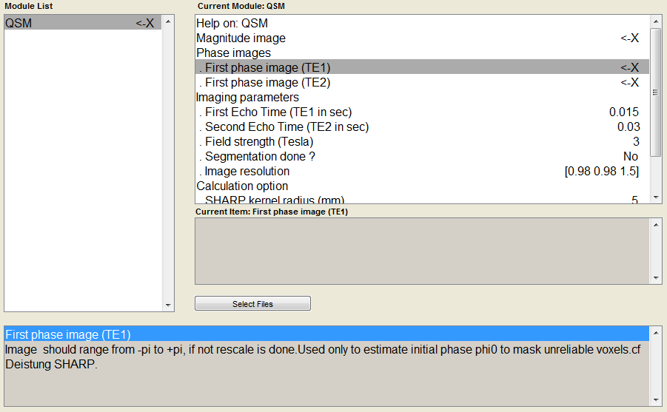

Figure 91 : Toolbox QSM pour SPM (interface Batch)

Cet outil a permis, après validation via le fantôme, de réaliser des études annexes. Une première associe tenseur de diffusion et susceptibilité magnétique dans le cadre de la caractérisation des différentes formes de pathologies parkinsoniennes [166]. Une seconde étudie les différents types de cavernomes (familiaux et sporadiques) à travers leur évolution en susceptibilité [167]. Et une dernière met en évidence des effets jusqu’alors non décrit dans littérature dans le cadre des leucoencéphalopathie multifocale progressive [168].

### Applications

Les cartographies de susceptibilité permettent de segmenter facilement les veines par simple seuillage sur la base de la valeur en ppm. Du fait de la résolution plus fine que celle de l’imagerie en contraste de phase, cette imagerie peut permettre d’accéder à des vaisseaux plus petits. La visualisation des veines est rendue possible par le fait que le sang qu’elles contiennent est désoxygéné. Le sang artériel est en effet riche en oxygène, et contient donc avec une concentration importante d’oxyhémoglobine. La combinaison du Fer (Fe2+) et de l’oxygène donne un composé diamagnétique. Une fois désoxygénée, l’hémoglobine (devenue déoxyhémoglobine), devient paramagnétique et apparait donc hyperintense en QSM [17]. Le décalage de susceptibilité entre le sang veineux et l’eau () est donc dominé par la concentration oxygène-dépendante de la déoxyhémoglobine paramagnétique dans le sang. Cette différence de susceptibilité est reliée à la saturation en oxygène (SvO2) dans le vaisseau selon la formule [169] :

Équation

Avec Hct le pourcentage d’érythrocytes dans le sang, le décalage de susceptibilité par unité d’hématocrite entre le sang complètement oxygéné et les érythrocytes désoxygénés, et le décalage de susceptibilité entre les cellules sanguines oxygénées et l’eau.

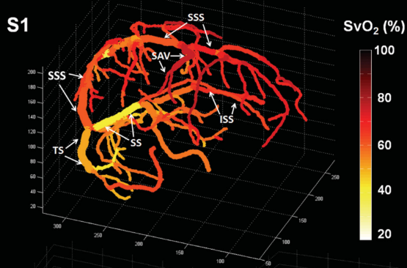

Figure : cartographie de saturation en oxygène dans les veines. Illustration issue de Fan et al. 2013.

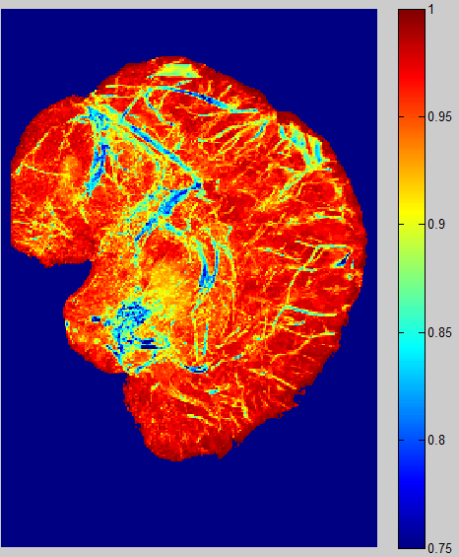

Figure : Estimation de la SvO2 sur nos images issue de Figure 12. Les données viables sont situées dans les veines.

Les valeurs de , , et Hct peuvent être récupérées dans la littérature [170][25][169] avec respectivement 0.27 ppm (cgs), -0.03 ppm et 40 %. Il devient alors aisé d’extraire la saturation en oxygène dans les veines (Figure 91, Figure 92). Des extensions de ces approches ont été développées afin d’appréhender la consommation en oxygène dans les tissus (CMRO2) par utilisation conjointe de l’ASL et de la QSM [24].

L’imagerie de susceptibilité magnétique permet donc de récupérer une information morphologique via le nouveau contraste offert mais aussi une information physiologique (SvO2, CMRO2).

# Perspectives

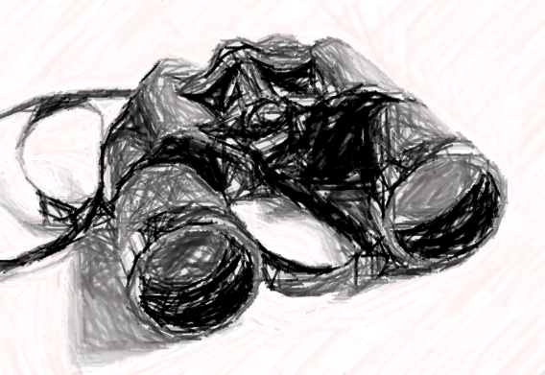

Le protocole mis en place dans le cadre de cette thèse permet de définir un premier environnement autorisant la modélisation des flux intracrâniens sujet-spécifique. L’acquisition et le traitement des images sont suffisamment génériques pour permettre d’une part d’intégrer les nouvelles versions des séquences et d’autres part développer le modèle avec les avancées techniques. L’intégration des différentes modalités d’imagerie peut se faire à plusieurs niveaux. La carte de susceptibilité magnétique par exemple fournit une information plus précise sur les petites structures veineuses en comparaison du contraste de phase et de de la simple SWI. De même l’ASL assure un ajustement des résistances pour certains compartiments (capillaires etc.) et permet de contrôler les écarts entre le modèle et la réalité. Cependant la QSM fournit en plus une information sur la saturation veineuse en oxygène dans les veines, reflétant directement la consommation dans le lit capillaire, on associe ainsi un territoire capillaire à sa saturation en oxygène. Ce n’est pas une donnée directement intégré dans la simulation, elle apporte cependant une information supplémentaire caractérisant les compartiments. Associée à l’imagerie ASL via un protocole particulier, il devient possible d’estimer la consommation moyenne en oxygène (CMRO2) [24].

Le développement de nouvelles séquences IRM permet d’atteindre des résolutions beaucoup plus fines avec de meilleurs contrastes. Le modèle, tel qu’il est généré s’adapte à cet apport supplémentaire d’information ce qui le rend plus détaillé. Cependant, les plus petits vaisseaux restent très difficiles à imager. Il est peu probable qu’à court terme, une séquence d’IRM sans injection arrive à fournir suffisamment de détails pour appréhender très précisément l’ensemble de l’arbre vasculaire. C’est pourquoi de nouvelles approches se développent, nommées « Constructive Optimization ». Le principe est de déterminer le réseau vasculaire répondant à un critère d’optimalité physiologique (par exemple minimisant le volume intravasculaire) pour une exigence d’alimentation donnée [171]. Les « Constrained Constructive Optimization » (CCO) représentent l’approche prédominante[172][173], elle consiste à retrouver dans un espace convexe fournit (par exemple le crâne) l’arborisation vasculaire optimale. Cet outil a été principalement utilisé sur le foie où la vascularisation est très caractérisée [174] (Figure 93). On construit un arbre binaire en ajoutant un nœud terminal à chaque temps à un arbre initial, chaque temps introduisant une bifurcation optimale. Les CCO peuvent être vu comme étant dirigé par l’hypothèse d’égalité des flux entrants ou sortants de chaque nœud terminal. De plus, aux bifurcations, les rayons sont équilibrés de telle façon à ce que la résistance selon la loi de Hagen-Poiseuille soit égale dans les deux sous-arbres. Il en résulte des pressions égales aux sorties des nœuds terminaux.

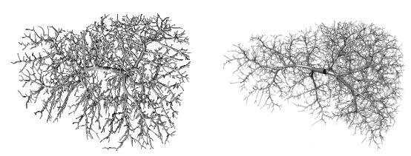

Figure 94 : Résultats obtenus par Georg et al. [174] sur le foie par utilisation de CCO. A gauche un arbre vasculaire obtenu in vitro par « corrosion cast imaging » [175]. A droite les résultats d’une simulation du système vasculaire du foie sur la base d’images de scanner.

L’intérêt de ce genre d’approche est qu’elles peuvent être guidées par des cartographies annexes en vue d’optimiser la structure vasculaire. Il est donc tout à fait envisageable à partir de notre protocole de se servir des données de débit issue de l’ASL pour guider ce genre d’algorithme et aboutir à une représentation plausible d’une partie importante de la vascularisation.

Les prochains développements du modèle devront donc l’enrichir de données morphologiques plus précises grâce aux évolutions des séquences, mais aussi aux CCO. Une meilleure intégration des données physiologiques assurera par ailleurs une fidélité importante du modèle à la réalité. Il est enfin important de valider le modèle sur des cohortes plus importantes pour s’assurer de sa reproductibilité.

# Références

[1] D. C. Alsop, J. A. Detre, X. Golay, M. Günther, J. Hendrikse, L. Hernandez-Garcia, H. Lu, B. J. MacIntosh, L. M. Parkes, M. Smits, M. J. P. van Osch, D. J. J. Wang, E. C. Wong, and G. Zaharchuk, “Recommended implementation of arterial spin-labeled perfusion MRI for clinical applications: A consensus of the ISMRM perfusion study group and the European consortium for ASL in dementia: Recommended Implementation of ASL for Clinical Applications,” *Magn. Reson. Med.*, vol. 73, no. 1, pp. 102–116, Jan. 2015.

[2] A.-L. Lin, A. R. Laird, P. T. Fox, and J.-H. Gao, “Multimodal MRI neuroimaging biomarkers for cognitive normal adults, amnestic mild cognitive impairment, and Alzheimer’s disease,” *Neurol. Res. Int.*, vol. 2012, p. 907409, 2012.

[3] S. Sorek, J. Bear, and Z. Karni, “A non-steady compartmental flow model of the cerebrovascular system,” *J. Biomech.*, vol. 21, no. 9, pp. 695–704, 1988.

[4] V. Luboz, X. Wu, K. Krissian, C.-F. Westin, R. Kikinis, S. Cotin, and S. Dawson, “A segmentation and reconstruction technique for 3D vascular structures,” *Med. Image Comput. Comput.-Assist. Interv. MICCAI Int. Conf. Med. Image Comput. Comput.-Assist. Interv.*, vol. 8, no. Pt 1, pp. 43–50, 2005.

[5] J. Alastruey, K. H. Parker, J. Peiró, S. M. Byrd, and S. J. Sherwin, “Modelling the circle of Willis to assess the effects of anatomical variations and occlusions on cerebral flows,” *J. Biomech.*, vol. 40, no. 8, pp. 1794–1805, 2007.

[6] *Arterial Variations in Man - Classification and Frequency | Springer*. .

[7] R. D. Henderson, M. Eliasziw, A. J. Fox, P. M. Rothwell, and H. J. Barnett, “Angiographically defined collateral circulation and risk of stroke in patients with severe carotid artery stenosis. North American Symptomatic Carotid Endarterectomy Trial (NASCET) Group,” *Stroke J. Cereb. Circ.*, vol. 31, no. 1, pp. 128–132, Jan. 2000.

[8] M. Brett, I. S. Johnsrude, and A. M. Owen, “The problem of functional localization in the human brain,” *Nat. Rev. Neurosci.*, vol. 3, no. 3, pp. 243–249, Mar. 2002.

[9] F. Lauwers, F. Cassot, V. Lauwers-Cances, P. Puwanarajah, and H. Duvernoy, “Morphometry of the human cerebral cortex microcirculation: General characteristics and space-related profiles,” *NeuroImage*, vol. 39, no. 3, pp. 936–948, février 2008.

[10] L. Risser, F. Plouraboué, A. Steyer, P. Cloetens, G. Le Duc, and C. Fonta, “From homogeneous to fractal normal and tumorous microvascular networks in the brain,” *J. Cereb. Blood Flow Metab.*, vol. 27, no. 2, pp. 293–303, mai 2006.

[11] B. Schaller, “Physiology of cerebral venous blood flow: from experimental data in animals to normal function in humans,” *Brain Res. Rev.*, vol. 46, no. 3, pp. 243–260, Nov. 2004.

[12] Radioanatomie.com, “Le drainage veineux de l’encéphale,” *Radioanatomie*, 2015. .

[13] I. H. Aydin, Y. Tüzün, E. Takçi, H. H. Kadioğlu, C. R. Kayaoğlu, and E. Barlas, “The anatomical variations of sylvian veins and cisterns,” *Minim. Invasive Neurosurg. MIN*, vol. 40, no. 2, pp. 68–73, Jun. 1997.

[14] M. Lustig, D. Donoho, and J. M. Pauly, “Sparse MRI: The application of compressed sensing for rapid MR imaging,” *Magn. Reson. Med. Off. J. Soc. Magn. Reson. Med. Soc. Magn. Reson. Med.*, vol. 58, no. 6, pp. 1182–1195, Dec. 2007.

[15] “Time-of-flight effects,” *Questions and Answers <br />in MRI*. [Online]. Available: http://mriquestions.com/time-of-flight-effects.html. [Accessed: 15-Jun-2015].

[16] I. R. Young, S. Khenia, D. G. Thomas, C. H. Davis, D. G. Gadian, I. J. Cox, B. D. Ross, and G. M. Bydder, “Clinical magnetic susceptibility mapping of the brain,” *J. Comput. Assist. Tomogr.*, vol. 11, no. 1, pp. 2–6, Feb. 1987.

[17] Y. Wang and T. Liu, “Quantitative susceptibility mapping (QSM): Decoding MRI data for a tissue magnetic biomarker,” *Magn. Reson. Med.*, vol. 73, no. 1, pp. 82–101, 2015.

[18] J. R. Reichenbach and E. M. Haacke, “High-resolution BOLD venographic imaging: a window into brain function,” *NMR Biomed.*, vol. 14, no. 7–8, pp. 453–467, Nov. 2001.

[19] R. Manniesing, M. Viergever, and W. Niessen, “Vessel enhancing diffusionA scale space representation of vessel structures,” *Med. Image Anal.*, vol. 10, no. 6, pp. 815–825, Dec. 2006.

[20] S. S. Oh, S.-H. Oh, Y. Nam, D. Han, R. B. Stafford, J. Hwang, D.-H. Kim, H. Park, and J. Lee, “Improved susceptibility weighted imaging method using multi-echo acquisition,” *Magn. Reson. Med. Off. J. Soc. Magn. Reson. Med. Soc. Magn. Reson. Med.*, vol. 72, no. 2, pp. 452–458, Aug. 2014.

[21] H. W. Chung, S. N. Hwang, H. N. Yeung, and F. W. Wehrli, “Mapping of the magnetic-field distribution in cancellous bone,” *J. Magn. Reson. B*, vol. 113, no. 2, pp. 172–176, Nov. 1996.

[22] D. Kozic, L. Todorovic-Djilas, R. Semnic, I. Miucin-Vukadinovic, and M. Lucic, “MR imaging - an unreliable and potentially misleading diagnostic modality in patients with intracerebral calcium depositions. Case report,” *Neuro Endocrinol. Lett.*, vol. 30, no. 5, pp. 553–557, 2009.

[23] C. Liu, W. Li, G. A. Johnson, and B. Wu, “High-field (9.4 T) MRI of brain dysmyelination by quantitative mapping of magnetic susceptibility,” *NeuroImage*, vol. 56, no. 3, pp. 930–938, Jun. 2011.

[24] J. Zhang, T. Liu, A. Gupta, P. Spincemaille, T. D. Nguyen, and Y. Wang, “Quantitative mapping of cerebral metabolic rate of oxygen (CMRO2) using quantitative susceptibility mapping (QSM),” *Magn. Reson. Med.*, p. n/a–n/a, 2014.

[25] A. P. Fan, B. Bilgic, L. Gagnon, T. Witzel, H. Bhat, B. R. Rosen, and E. Adalsteinsson, “Quantitative oxygenation venography from MRI phase,” *Magn. Reson. Med. Off. J. Soc. Magn. Reson. Med. Soc. Magn. Reson. Med.*, vol. 72, no. 1, pp. 149–159, Jul. 2014.

[26] E. M. Haacke, N. Y. C. Cheng, M. J. House, Q. Liu, J. Neelavalli, R. J. Ogg, A. Khan, M. Ayaz, W. Kirsch, and A. Obenaus, “Imaging iron stores in the brain using magnetic resonance imaging,” *Magn. Reson. Imaging*, vol. 23, no. 1, pp. 1–25, Jan. 2005.

[27] K. Shmueli, J. A. de Zwart, P. van Gelderen, T.-Q. Li, S. J. Dodd, and J. H. Duyn, “Magnetic susceptibility mapping of brain tissue in vivo using MRI phase data,” *Magn. Reson. Med. Off. J. Soc. Magn. Reson. Med. Soc. Magn. Reson. Med.*, vol. 62, no. 6, pp. 1510–1522, Dec. 2009.

[28] B. Bilgic, A. P. Fan, J. R. Polimeni, S. F. Cauley, M. Bianciardi, E. Adalsteinsson, L. L. Wald, and K. Setsompop, “Fast quantitative susceptibility mapping with L1-regularization and automatic parameter selection,” *Magn. Reson. Med. Off. J. Soc. Magn. Reson. Med. Soc. Magn. Reson. Med.*, vol. 72, no. 5, pp. 1444–1459, Nov. 2014.

[29] A. Deistung, A. Schäfer, F. Schweser, U. Biedermann, R. Turner, and J. R. Reichenbach, “Toward in vivo histology: A comparison of quantitative susceptibility mapping (QSM) with magnitude-, phase-, and R2⁎-imaging at ultra-high magnetic field strength,” *NeuroImage*, vol. 65, pp. 299–314, Jan. 2013.

[30] D. Lesage, E. D. Angelini, I. Bloch, and G. Funka-Lea, “A review of 3D vessel lumen segmentation techniques: Models, features and extraction schemes,” *Med. Image Anal.*, vol. 13, no. 6, pp. 819–845, décembre 2009.

[31] J. Tschirren, E. A. Hoffman, G. Mclennan, and M. Sonka, “Intrathoracic airway trees: segmentation and airway morphology analysis from low-dose CT scans,” *IEEE Trans. Med. Imaging*, vol. 24, no. 12, pp. 1529–1539, décembre 2005.

[32] T. M. Koller, G. Gerig, G. Szekely, and D. Dettwiler, “Multiscale detection of curvilinear structures in 2-D and 3-D image data,” in *, Fifth International Conference on Computer Vision, 1995. Proceedings*, 1995, pp. 864–869.

[33] M. H. F. Wilkinson and M. A. Westenberg, “Shape Preserving Filament Enhancement Filtering,” in *Medical Image Computing and Computer-Assisted Intervention – MICCAI 2001*, W. J. Niessen and M. A. Viergever, Eds. Springer Berlin Heidelberg, 2001, pp. 770–777.

[34] A. F. Frangi, W. J. Niessen, K. L. Vincken, and M. A. Viergever, “Multiscale vessel enhancement filtering,” *Medical Image Computing and Computer-Assisted Interventation—MICCAI’98*, pp. 130–137, 01-Jan-1998.

[35] T. Boskamp, D. Rinck, F. Link, B. Kümmerlen, G. Stamm, and P. Mildenberger, “New vessel analysis tool for morphometric quantification and visualization of vessels in CT and MR imaging data sets,” *Radiogr. Rev. Publ. Radiol. Soc. N. Am. Inc*, vol. 24, no. 1, pp. 287–297, Feb. 2004.

[36] T. McInerney and D. Terzopoulos, “Deformable models in medical image analysis: a survey,” *Med. Image Anal.*, vol. 1, no. 2, pp. 91–108, juin 1996.

[37] S. R. Aylward and E. Bullitt, “Initialization, noise, singularities, and scale in height ridge traversal for tubular object centerline extraction,” *IEEE Trans. Med. Imaging*, vol. 21, no. 2, pp. 61–75, février 2002.

[38] K. Palágyi, “A 3-subiteration 3D thinning algorithm for extracting medial surfaces,” *Pattern Recognit. Lett.*, vol. 23, no. 6, pp. 663–675, avril 2002.

[39] P. P. Jonker, “Morphological Operations on 3D and 4D Images: From Shape Primitive Detection to Skeletonization,” in *Discrete Geometry for Computer Imagery*, G. Borgefors, I. Nyström, and G. S. di Baja, Eds. Springer Berlin Heidelberg, 2000, pp. 371–391.

[40] T. C. Lee, R. L. Kashyap, and C. N. Chu, “Building Skeleton Models via 3-D Medial Surface Axis Thinning Algorithms,” *CVGIP Graph. Models Image Process.*, vol. 56, no. 6, pp. 462–478, Nov. 1994.

[41] M. Kerschnitzki, P. Kollmannsberger, M. Burghammer, G. N. Duda, R. Weinkamer, W. Wagermaier, and P. Fratzl, “Architecture of the osteocyte network correlates with bone material quality,” *J. Bone Miner. Res. Off. J. Am. Soc. Bone Miner. Res.*, vol. 28, no. 8, pp. 1837–1845, Aug. 2013.

[42] P. Reiner, I. Crassard, and A.-C. Lukaszewicz, “Thrombose veineuse cérébrale,” *Réanimation*, vol. 22, no. 6, pp. 624–633, Oct. 2013.

[43] M. Zagzoule and J. P. Marc-Vergnes, “A global mathematical model of the cerebral circulation in man,” *J. Biomech.*, vol. 19, no. 12, pp. 1015–1022, 1986.

[44] A. A. Linninger, M. Xenos, B. Sweetman, S. Ponkshe, X. Guo, and R. Penn, “A mathematical model of blood, cerebrospinal fluid and brain dynamics,” *J. Math. Biol.*, vol. 59, no. 6, pp. 729–759, Dec. 2009.

[45] D. M. Moody, C. R. Thore, J. A. Anstrom, V. R. Challa, C. D. Langefeld, and W. R. Brown, “Quantification of afferent vessels shows reduced brain vascular density in subjects with leukoaraiosis,” *Radiology*, vol. 233, no. 3, pp. 883–890, Dec. 2004.

[46] M. J. Kempton, T. S. A. Underwood, S. Brunton, F. Stylios, A. Schmechtig, U. Ettinger, M. S. Smith, S. Lovestone, W. R. Crum, S. Frangou, S. C. R. Williams, and A. Simmons, “A comprehensive testing protocol for MRI neuroanatomical segmentation techniques: Evaluation of a novel lateral ventricle segmentation method,” *NeuroImage*, vol. 58, no. 4, pp. 1051–1059, Oct. 2011.

[47] J. Liu, S. Huang, and W. L. Nowinski, “Automatic Segmentation of the Human Brain Ventricles from MR Images by Knowledge-Based Region Growing and Trimming,” *Neuroinformatics*, vol. 7, no. 2, pp. 131–146, May 2009.

[48] H. G. Schnack, H. E. Hulshoff Pol, W. F. Baaré, M. A. Viergever, and R. S. Kahn, “Automatic segmentation of the ventricular system from MR images of the human brain,” *NeuroImage*, vol. 14, no. 1 Pt 1, pp. 95–104, Jul. 2001.

[49] C. Rorden, H.-O. Karnath, and L. Bonilha, “Improving lesion-symptom mapping,” *J. Cogn. Neurosci.*, vol. 19, no. 7, pp. 1081–1088, Jul. 2007.

[50] I. Hajjar, P. Zhao, D. Alsop, and V. Novak, “Hypertension and cerebral vasoreactivity: a continuous arterial spin labeling magnetic resonance imaging study,” *Hypertension*, vol. 56, no. 5, pp. 859–864, Nov. 2010.

[51] M. J. Cipolla, *The Cerebral Circulation*. San Rafael (CA): Morgan & Claypool Life Sciences, 2009.

[52] E. W. Lang, J. Lagopoulos, J. Griffith, K. Yip, A. Yam, Y. Mudaliar, H. M. Mehdorn, and N. W. C. Dorsch, “Cerebral vasomotor reactivity testing in head injury: the link between pressure and flow,” *J. Neurol. Neurosurg. Psychiatry*, vol. 74, no. 8, pp. 1053–1059, Aug. 2003.

[53] M. L. Rennels and E. Nelson, “Capillary innervation in the mammalian central nervous system: an electron microscopic demonstration,” *Am. J. Anat.*, vol. 144, no. 2, pp. 233–241, Oct. 1975.

[54] N. J. Abbott, A. A. K. Patabendige, D. E. M. Dolman, S. R. Yusof, and D. J. Begley, “Structure and function of the blood-brain barrier,” *Neurobiol. Dis.*, vol. 37, no. 1, pp. 13–25, Jan. 2010.

[55] B. V. Zlokovic, “Neurovascular mechanisms of Alzheimer’s neurodegeneration,” *Trends Neurosci.*, vol. 28, no. 4, pp. 202–208, Apr. 2005.

[56] L. Wei, T. Otsuka, V. Acuff, D. Bereczki, K. Pettigrew, C. Patlak, and J. Fenstermacher, “The velocities of red cell and plasma flows through parenchymal microvessels of rat brain are decreased by pentobarbital,” *J. Cereb. Blood Flow Metab. Off. J. Int. Soc. Cereb. Blood Flow Metab.*, vol. 13, no. 3, pp. 487–497, May 1993.

[57] B. Klein, W. Kuschinsky, H. Schröck, and F. Vetterlein, “Interdependency of local capillary density, blood flow, and metabolism in rat brains,” *Am. J. Physiol.*, vol. 251, no. 6 Pt 2, pp. H1333–1340, Dec. 1986.

[58] M. J. Cipolla, “Anatomy and Ultrastructure,” 2009.

[59] D. Greitz, R. Wirestam, A. Franck, B. Nordell, C. Thomsen, and F. Ståhlberg, “Pulsatile brain movement and associated hydrodynamics studied by magnetic resonance phase imaging. The Monro-Kellie doctrine revisited,” *Neuroradiology*, vol. 34, no. 5, pp. 370–380, 1992.

[60] J. Ekstedt, “CSF hydrodynamic studies in man. 2 . Normal hydrodynamic variables related to CSF pressure and flow,” *J. Neurol. Neurosurg. Psychiatry*, vol. 41, no. 4, pp. 345–353, Apr. 1978.

[61] S. lSankari, M. Czosnyka, P. Lehmann, M.-E. Meyer, H. Deramond, and O. Balédent, “Cerebral Blood and CSF Flow Patterns in Patients Diagnosed for Cerebral Venous Thrombosis - An Observational Study,” *J. Clin. Imaging Sci.*, vol. 2, no. 1, p. 41, 2012.

[62] M. H. Maurer, “Proteomics of brain extracellular fluid (ECF) and cerebrospinal fluid (CSF),” *Mass Spectrom. Rev.*, p. n/a–n/a, 2008.

[63] M. B. Segal, “Transport of nutrients across the choroid plexus,” *Microsc. Res. Tech.*, vol. 52, no. 1, pp. 38–48, Jan. 2001.

[64] G. Bernard, C. Novel, and R. Vergnes, Institut de formation en soins infirmiers, *Soins infirmiers en neurologie et neurochirurgie*. Paris: Estem, 2007.

[65] A. Carmelo, A. Ficola, M. L. Fravolini, M. La Cava, G. Maira, and A. Mangiola, “ICP and CBF regulation: a new hypothesis to explain the ‘windkessel’ phenomenon,” *Acta Neurochir. Suppl.*, vol. 81, pp. 112–116, 2002.

[66] E. P. Wei and H. A. Kontos, “Responses of cerebral arterioles to increased venous pressure,” *Am. J. Physiol.*, vol. 243, no. 3, pp. H442–447, Sep. 1982.

[67] S. J. Gaffney, “Probabilistic curve-aligned clustering and prediction with regression mixture models,” University of California, Irvine, 2004.

[68] F. Calamante, “Perfusion MRI using dynamic-susceptibility contrast MRI: quantification issues in patient studies,” *Top. Magn. Reson. Imaging TMRI*, vol. 21, no. 2, pp. 75–85, Apr. 2010.

[69] J. P. B. O’Connor, P. S. Tofts, K. A. Miles, L. M. Parkes, G. Thompson, and A. Jackson, “Dynamic contrast-enhanced imaging techniques: CT and MRI,” *Br. J. Radiol.*, vol. 84 Spec No 2, pp. S112–120, Dec. 2011.

[70] M. Günther, K. Oshio, and D. A. Feinberg, “Single-shot 3D imaging techniques improve arterial spin labeling perfusion measurements,” *Magn. Reson. Med. Off. J. Soc. Magn. Reson. Med. Soc. Magn. Reson. Med.*, vol. 54, no. 2, pp. 491–498, Aug. 2005.

[71] W.-C. Wu, M. Fernández-Seara, J. A. Detre, F. W. Wehrli, and J. Wang, “A theoretical and experimental investigation of the tagging efficiency of pseudocontinuous arterial spin labeling,” *Magn. Reson. Med.*, vol. 58, no. 5, pp. 1020–1027, Nov. 2007.

[72] A. Monro, *Observations on the structure and functions of the nervous system. Illustrated with tables. By Alexander Monro, ...* Gale ECCO, Print Editions, 2010.

[73] G. Kellie, “Appearances Observed in the Dissection of Two Individuals; Death from Cold and Congestion of the Brain,” *Tr Med-Chir Soc Edinb.*, vol. 1, p. 84, 1824.

[74] M. Ursino, “A mathematical study of human intracranial hydrodynamics. Part 1--The cerebrospinal fluid pulse pressure,” *Ann. Biomed. Eng.*, vol. 16, no. 4, pp. 379–401, 1988.

[75] M. Ursino and P. D. Giammarco, “A mathematical model of the relationship between cerebral blood volume and intracranial pressure changes: The generation of plateau waves,” *Ann. Biomed. Eng.*, vol. 19, no. 1, pp. 15–42, Jan. 1991.

[76] M. Ursino and C. A. Lodi, “A simple mathematical model of the interaction between intracranial pressure and cerebral hemodynamics,” *J. Appl. Physiol. Bethesda Md 1985*, vol. 82, no. 4, pp. 1256–1269, Apr. 1997.

[77] T. David and S. Moore, “Modeling perfusion in the cerebral vasculature,” *Med. Eng. Phys.*, vol. 30, no. 10, pp. 1227–1245, décembre 2008.

[78] J. R. Cebral, M. A. Castro, O. Soto, R. Löhner, and N. Alperin, “Blood-flow models of the circle of Willis from magnetic resonance data,” *J. Eng. Math.*, vol. 47, no. 3–4, pp. 369–386, Dec. 2003.

[79] C. S. Kim, C. Kiris, D. Kwak, and T. David, “Numerical simulation of local blood flow in the carotid and cerebral arteries under altered gravity,” *J. Biomech. Eng.*, vol. 128, no. 2, pp. 194–202, Apr. 2006.

[80] S. Moore, T. David, J. G. Chase, J. Arnold, and J. Fink, “3D models of blood flow in the cerebral vasculature,” *J. Biomech.*, vol. 39, no. 8, pp. 1454–1463, 2006.

[81] A. A. Linninger, C. Tsakiris, D. C. Zhu, M. Xenos, P. Roycewicz, Z. Danziger, and R. Penn, “Pulsatile cerebrospinal fluid dynamics in the human brain,” *IEEE Trans. Biomed. Eng.*, vol. 52, no. 4, pp. 557–565, Apr. 2005.

[82] A. A. Linninger, M. Xenos, D. C. Zhu, M. R. Somayaji, S. Kondapalli, and R. D. Penn, “Cerebrospinal fluid flow in the normal and hydrocephalic human brain,” *IEEE Trans. Biomed. Eng.*, vol. 54, no. 2, pp. 291–302, Feb. 2007.

[83] E. H. Starling, “On the Absorption of Fluids from the Connective Tissue Spaces,” *J. Physiol.*, vol. 19, no. 4, pp. 312–326, May 1896.

[84] O. B. Paulson, S. Strandgaard, and L. Edvinsson, “Cerebral autoregulation,” *Cerebrovasc. Brain Metab. Rev.*, vol. 2, no. 2, pp. 161–192, 1990.

[85] A. Smillie, I. Sobey, and Z. Molnar, “A hydro-elastic model of hydrocephalus,” Feb-2004. [Online]. Available: http://eprints.maths.ox.ac.uk/1186/. [Accessed: 08-Jun-2015].

[86] T. J. Pedley, *The Fluid Mechanics of Large Blood Vessels*. Cambridge: Cambridge University Press, 1980.

[87] L. A. Steiner and P. J. D. Andrews, “Monitoring the injured brain: ICP and CBF,” *Br. J. Anaesth.*, vol. 97, no. 1, pp. 26–38, Jul. 2006.

[88] K. Pattinson, G. Wynne-Jones, and C. H. Imray, “Monitoring intracranial pressure, perfusion and metabolism,” *Contin. Educ. Anaesth. Crit. Care Pain*, vol. 5, no. 4, pp. 130–133, Aug. 2005.

[89] D. Agamanolis, “Chapter 14 - Cerebrospinal Fluid :THE NORMAL CSF,” *Neuropathology*, Mai-2011. .

[90] Z. H. Czosnyka, K. Cieslicki, M. Czosnyka, and J. D. Pickard, “Hydrocephalus shunts and waves of intracranial pressure,” *Med. Biol. Eng. Comput.*, vol. 43, no. 1, pp. 71–77, Jan. 2005.

[91] J. Kim, N. A. Thacker, P. A. Bromiley, and A. Jackson, “Prediction of the jugular venous waveform using a model of CSF dynamics,” *AJNR Am. J. Neuroradiol.*, vol. 28, no. 5, pp. 983–989, May 2007.

[92] C. A. F. Tulleken, “A study of the anatomy of the anterior communicating artery with the aid of the operating microscope.,” *Clin. Neurol. Neurosurg.*, vol. 80, no. 3, pp. 169–73, 1978.

[93] D. Perlmutter and A. L. Rhoton, “Microsurgical anatomy of the anterior cerebral-anterior communicating-recurrent artery complex,” *J. Neurosurg.*, vol. 45, no. 3, pp. 259–272, Sep. 1976.

[94] B. Hillen, “The variability of the circle of Willis: univariate and bivariate analysis,” *Acta Morphol. Neerl. Scand.*, vol. 24, no. 2, pp. 87–101, 1986.

[95] F. Cassot, V. Vergeur, P. Bossuet, B. Hillen, M. Zagzoule, and J.-P. Marc-Vergnes, “Effects of Anterior Communicating Artery Diameter on Cerebral Hemodynamics in Internal Carotid Artery Disease A Model Study,” *Circulation*, vol. 92, no. 10, pp. 3122–3131, Nov. 1995.

[96] J. A. Detre, J. S. Leigh, D. S. Williams, and A. P. Koretsky, “Perfusion imaging,” *Magn. Reson. Med. Off. J. Soc. Magn. Reson. Med. Soc. Magn. Reson. Med.*, vol. 23, no. 1, pp. 37–45, Jan. 1992.

[97] D. S. Williams, J. A. Detre, J. S. Leigh, and A. P. Koretsky, “Magnetic resonance imaging of perfusion using spin inversion of arterial water,” *Proc. Natl. Acad. Sci. U. S. A.*, vol. 89, no. 1, pp. 212–216, Jan. 1992.

[98] J.-C. Ferré, “Evaluation et optimisation de l’acquisition et du post-traitement de l’étude de la perfusion cérébrale par ‘Arterial Spin Labeling,’” Rennes 1, Rennes, 2011.

[99] W. Dai, D. Garcia, C. de Bazelaire, and D. C. Alsop, “Continuous flow-driven inversion for arterial spin labeling using pulsed radio frequency and gradient fields,” *Magn. Reson. Med. Off. J. Soc. Magn. Reson. Med. Soc. Magn. Reson. Med.*, vol. 60, no. 6, pp. 1488–1497, Dec. 2008.

[100] E. T. Petersen, I. Zimine, Y.-C. L. Ho, and X. Golay, “Non-invasive measurement of perfusion: a critical review of arterial spin labelling techniques,” *Br. J. Radiol.*, vol. 79, no. 944, pp. 688–701, Aug. 2006.

[101] E. C. Wong, R. B. Buxton, and L. R. Frank, “Implementation of quantitative perfusion imaging techniques for functional brain mapping using pulsed arterial spin labeling,” *NMR Biomed.*, vol. 10, no. 4–5, pp. 237–249, Aug. 1997.

[102] R. B. Buxton, *Introduction to Functional Magnetic Resonance Imaging: Principles and Techniques*, Cambridge University Press. 2009.

[103] M. Cavuşoğlu, J. Pfeuffer, K. Uğurbil, and K. Uludağ, “Comparison of pulsed arterial spin labeling encoding schemes and absolute perfusion quantification,” *Magn. Reson. Imaging*, vol. 27, no. 8, pp. 1039–1045, Oct. 2009.

[104] W. M. Luh, E. C. Wong, P. A. Bandettini, and J. S. Hyde, “QUIPSS II with thin-slice TI1 periodic saturation: a method for improving accuracy of quantitative perfusion imaging using pulsed arterial spin labeling,” *Magn. Reson. Med. Off. J. Soc. Magn. Reson. Med. Soc. Magn. Reson. Med.*, vol. 41, no. 6, pp. 1246–1254, Jun. 1999.

[105] X. Golay and E. T. Petersen, “Arterial spin labeling: benefits and pitfalls of high magnetic field,” *Neuroimaging Clin. N. Am.*, vol. 16, no. 2, pp. 259–268, x, May 2006.

[106] F. Bloch, “Nuclear Induction,” *Phys. Rev.*, vol. 70, no. 7–8, pp. 460–474, Oct. 1946.

[107] L. M. Parkes, “Quantification of cerebral perfusion using arterial spin labeling: Two-compartment models,” *J. Magn. Reson. Imaging*, vol. 22, no. 6, pp. 732–736, 2005.

[108] J. Wang, D. J. Licht, G.-H. Jahng, C.-S. Liu, J. T. Rubin, J. Haselgrove, R. A. Zimmerman, and J. A. Detre, “Pediatric perfusion imaging using pulsed arterial spin labeling,” *J. Magn. Reson. Imaging JMRI*, vol. 18, no. 4, pp. 404–413, Oct. 2003.

[109] K. J. Friston, Ed., *Statistical parametric mapping: the analysis of funtional brain images*, 1st ed. Amsterdam ; Boston: Elsevier/Academic Press, 2007.

[110] Z. Wang, “Improving Cerebral Blood Flow Quantification for Arterial Spin Labeled Perfusion MRI by Removing Residual Motion Artifacts and Global Signal Fluctuations,” *Magn. Reson. Imaging*, vol. 30, no. 10, pp. 1409–1415, Dec. 2012.

[111] J. Deverdun, T. N. Akbaraly, C. Charroud, M. Abdennour, A. M. Brickman, S. Chemouny, J. Steffener, F. Portet, A. Bonafé, Y. Stern, K. Ritchie, F. Molino, E. Le Bars, and N. Menjot de Champfleur, “Mean arterial pressure change associated with cerebral blood flow in healthy elderly subjects.”

[112] M. A. Chappell, A. R. Groves, B. Whitcher, and M. W. Woolrich, “Variational Bayesian Inference for a Nonlinear Forward Model,” *IEEE Trans. Signal Process.*, vol. 57, no. 1, pp. 223–236, Jan. 2009.

[113] F. Q. Ye, V. S. Mattay, P. Jezzard, J. A. Frank, D. R. Weinberger, and A. C. McLaughlin, “Correction for vascular artifacts in cerebral blood flow values measured by using arterial spin tagging techniques,” *Magn. Reson. Med. Off. J. Soc. Magn. Reson. Med. Soc. Magn. Reson. Med.*, vol. 37, no. 2, pp. 226–235, Feb. 1997.

[114] S. M. Kim, M. J. Kim, H. Y. Rhee, C.-W. Ryu, E. J. Kim, E. T. Petersen, and G.-H. Jahng, “Regional cerebral perfusion in patients with Alzheimer’s disease and mild cognitive impairment: effect of APOE epsilon4 allele,” *Neuroradiology*, vol. 55, no. 1, pp. 25–34, Jan. 2013.

[115] I. Asllani, A. Borogovac, and T. R. Brown, “Regression algorithm correcting for partial volume effects in arterial spin labeling MRI,” *Magn. Reson. Med. Off. J. Soc. Magn. Reson. Med. Soc. Magn. Reson. Med.*, vol. 60, no. 6, pp. 1362–1371, Dec. 2008.

[116] M. A. Chappell, A. R. Groves, B. J. MacIntosh, M. J. Donahue, P. Jezzard, and M. W. Woolrich, “Partial volume correction of multiple inversion time arterial spin labeling MRI data,” *Magn. Reson. Med. Off. J. Soc. Magn. Reson. Med. Soc. Magn. Reson. Med.*, vol. 65, no. 4, pp. 1173–1183, Apr. 2011.

[117] A. J. Bastos-Leite, J. P. A. Kuijer, S. a. R. B. Rombouts, E. Sanz-Arigita, E. C. van Straaten, A. A. Gouw, W. M. van der Flier, P. Scheltens, and F. Barkhof, “Cerebral blood flow by using pulsed arterial spin-labeling in elderly subjects with white matter hyperintensities,” *AJNR Am. J. Neuroradiol.*, vol. 29, no. 7, pp. 1296–1301, Aug. 2008.

[118] S. Haller, C. Rodriguez, D. Moser, S. Toma, J. Hofmeister, I. Sinanaj, D. Van De Ville, P. Giannakopoulos, and K.-O. Lovblad, “Acute caffeine administration impact on working memory-related brain activation and functional connectivity in the elderly: a BOLD and perfusion MRI study,” *Neuroscience*, vol. 250, pp. 364–371, Oct. 2013.

[119] A. Alpérovitch, P. Amouyel, J.-F. Dartigues, P. Ducimetière, B. Mazoyer, K. Ritchie, and C. Tzourio, “[Epidemiological studies on aging in France: from the PAQUID study to the Three-City study],” *C. R. Biol.*, vol. 325, no. 6, pp. 665–672, Jun. 2002.

[120] I. A. Awad, R. F. Spetzler, J. A. Hodak, C. A. Awad, and R. Carey, “Incidental subcortical lesions identified on magnetic resonance imaging in the elderly. I. Correlation with age and cerebrovascular risk factors,” *Stroke J. Cereb. Circ.*, vol. 17, no. 6, pp. 1084–1089, Dec. 1986.

[121] P. Schmidt, C. Gaser, M. Arsic, D. Buck, A. Förschler, A. Berthele, M. Hoshi, R. Ilg, V. J. Schmid, C. Zimmer, B. Hemmer, and M. Mühlau, “An automated tool for detection of FLAIR-hyperintense white-matter lesions in Multiple Sclerosis,” *NeuroImage*, vol. 59, no. 4, pp. 3774–3783, Feb. 2012.

[122] Z. Wang, G. K. Aguirre, H. Rao, J. Wang, M. A. Fernández-Seara, A. R. Childress, and J. A. Detre, “Empirical optimization of ASL data analysis using an ASL data processing toolbox: ASLtbx,” *Magn. Reson. Imaging*, vol. 26, no. 2, pp. 261–269, Feb. 2008.

[123] Y. Liu, X. Zhu, D. Feinberg, M. Guenther, J. Gregori, M. W. Weiner, and N. Schuff, “Arterial spin labeling MRI study of age and gender effects on brain perfusion hemodynamics,” *Magn. Reson. Med. Off. J. Soc. Magn. Reson. Med. Soc. Magn. Reson. Med.*, vol. 68, no. 3, pp. 912–922, Sep. 2012.

[124] J. Rubin, V. Nambi, L. E. Chambless, M. W. Steffes, S. P. Juraschek, J. Coresh, A. R. Sharrett, and E. Selvin, “Hyperglycemia and arterial stiffness: the Atherosclerosis Risk in the Communities study,” *Atherosclerosis*, vol. 225, no. 1, pp. 246–251, Nov. 2012.

[125] J. J. Chen, H. D. Rosas, and D. H. Salat, “Age-associated reductions in cerebral blood flow are independent from regional atrophy,” *NeuroImage*, vol. 55, no. 2, pp. 468–478, Mar. 2011.

[126] K. P. Brumm, J. E. Perthen, T. T. Liu, F. Haist, L. Ayalon, and T. Love, “An arterial spin labeling investigation of cerebral blood flow deficits in chronic stroke survivors,” *NeuroImage*, vol. 51, no. 3, pp. 995–1005, Jul. 2010.

[127] A. H. van Beek, J. A. Claassen, M. G. O. Rikkert, and R. W. Jansen, “Cerebral autoregulation: an overview of current concepts and methodology with special focus on the elderly,” *J. Cereb. Blood Flow Metab. Off. J. Int. Soc. Cereb. Blood Flow Metab.*, vol. 28, no. 6, pp. 1071–1085, Jun. 2008.

[128] A. P.-L. Traon, M.-C. Costes-Salon, M. Galinier, J. Fourcade, and V. Larrue, “Dynamics of cerebral blood flow autoregulation in hypertensive patients,” *J. Neurol. Sci.*, vol. 195, no. 2, pp. 139–144, Mar. 2002.

[129] D. Tryambake, J. He, M. J. Firbank, J. T. O’Brien, A. M. Blamire, and G. A. Ford, “Intensive blood pressure lowering increases cerebral blood flow in older subjects with hypertension,” *Hypertension*, vol. 61, no. 6, pp. 1309–1315, Jun. 2013.

[130] B. Sabayan, J. van der Grond, R. G. Westendorp, J. W. Jukema, I. Ford, B. M. Buckley, N. Sattar, M. J. P. van Osch, M. A. van Buchem, and A. J. M. de Craen, “Total cerebral blood flow and mortality in old age: a 12-year follow-up study,” *Neurology*, vol. 81, no. 22, pp. 1922–1929, Nov. 2013.

[131] A. J. Martin, K. J. Friston, J. G. Colebatch, and R. S. Frackowiak, “Decreases in regional cerebral blood flow with normal aging,” *J. Cereb. Blood Flow Metab. Off. J. Int. Soc. Cereb. Blood Flow Metab.*, vol. 11, no. 4, pp. 684–689, Jul. 1991.

[132] P. Dandona, I. M. James, P. A. Newbury, M. L. Woollard, and A. G. Beckett, “Cerebral blood flow in diabetes mellitus: evidence of abnormal cerebrovascular reactivity.,” *Br. Med. J.*, vol. 2, no. 6133, pp. 325–326, Jul. 1978.

[133] B. Fülesdi, M. Limburg, D. Bereczki, R. P. Michels, G. Neuwirth, D. Legemate, A. Valikovics, and L. Csiba, “Impairment of cerebrovascular reactivity in long-term type 1 diabetes,” *Diabetes*, vol. 46, no. 11, pp. 1840–1845, Nov. 1997.

[134] K. C. Willeumier, D. V. Taylor, and D. G. Amen, “Elevated BMI is associated with decreased blood flow in the prefrontal cortex using SPECT imaging in healthy adults,” *Obes. Silver Spring Md*, vol. 19, no. 5, pp. 1095–1097, May 2011.

[135] K. Kubota, T. Yamaguchi, Y. Abe, T. Fujiwara, J. Hatazawa, and T. Matsuzawa, “Effects of smoking on regional cerebral blood flow in neurologically normal subjects,” *Stroke J. Cereb. Circ.*, vol. 14, no. 5, pp. 720–724, Oct. 1983.

[136] B. Bilgic, A. Pfefferbaum, T. Rohlfing, E. V. Sullivan, and E. Adalsteinsson, “MRI estimates of brain iron concentration in normal aging using quantitative susceptibility mapping,” *NeuroImage*, vol. 59, no. 3, pp. 2625–2635, Feb. 2012.

[137] A. Deistung, E. Dittrich, J. Sedlacik, A. Rauscher, and J. R. Reichenbach, “ToF-SWI: simultaneous time of flight and fully flow compensated susceptibility weighted imaging,” *J. Magn. Reson. Imaging JMRI*, vol. 29, no. 6, pp. 1478–1484, Jun. 2009.

[138] M. A. Schofield and Y. Zhu, “Fast phase unwrapping algorithm for interferometric applications,” *Opt. Lett.*, vol. 28, no. 14, pp. 1194–1196, juillet 2003.

[139] S. Witoszynskyj, A. Rauscher, J. R. Reichenbach, and M. Barth, “Phase unwrapping of MR images using ΦUN – A fast and robust region growing algorithm,” *Med. Image Anal.*, vol. 13, no. 2, pp. 257–268, avril 2009.

[140] B. Kressler, L. de Rochefort, T. Liu, P. Spincemaille, Q. Jiang, and Y. Wang, “Nonlinear regularization for per voxel estimation of magnetic susceptibility distributions from MRI field maps,” *IEEE Trans. Med. Imaging*, vol. 29, no. 2, pp. 273–281, Feb. 2010.

[141] F. Schweser, K. Sommer, A. Deistung, and J. R. Reichenbach, “Quantitative susceptibility mapping for investigating subtle susceptibility variations in the human brain,” *NeuroImage*, vol. 62, no. 3, pp. 2083–2100, Sep. 2012.

[142] D. O. Walsh, A. F. Gmitro, and M. W. Marcellin, “Adaptive reconstruction of phased array MR imagery,” *Magn. Reson. Med.*, vol. 43, no. 5, pp. 682–690, 2000.

[143] S. Robinson, G. Grabner, S. Witoszynskyj, and S. Trattnig, “Combining phase images from multi-channel RF coils using 3D phase offset maps derived from a dual-echo scan,” *Magn. Reson. Med.*, vol. 65, no. 6, pp. 1638–1648, 2011.

[144] C. Ros, S. Witoszynskyj, K.-H. Herrmann, and J. R. Reichenbach, “Reconstruction of phase images for GRAPPA accelerated Magnetic Resonance Imaging,” in *4th European Conference of the International Federation for Medical and Biological Engineering*, J. V. Sloten, P. Verdonck, M. Nyssen, and J. Haueisen, Eds. Springer Berlin Heidelberg, 2009, pp. 803–806.

[145] M. Jenkinson, “Fast, automated, N-dimensional phase-unwrapping algorithm,” *Magn. Reson. Med. Off. J. Soc. Magn. Reson. Med. Soc. Magn. Reson. Med.*, vol. 49, no. 1, pp. 193–197, Jan. 2003.

[146] H. S. Abdul-Rahman, M. A. Gdeisat, D. R. Burton, M. J. Lalor, F. Lilley, and C. J. Moore, “Fast and robust three-dimensional best path phase unwrapping algorithm,” *Appl. Opt.*, vol. 46, no. 26, pp. 6623–6635, Sep. 2007.

[147] L. Li and J. S. Leigh, “High-precision mapping of the magnetic field utilizing the harmonic function mean value property,” *J. Magn. Reson. San Diego Calif 1997*, vol. 148, no. 2, pp. 442–448, Feb. 2001.

[148] F. Schweser, A. Deistung, B. W. Lehr, and J. R. Reichenbach, “Quantitative imaging of intrinsic magnetic tissue properties using MRI signal phase: an approach to in vivo brain iron metabolism?,” *NeuroImage*, vol. 54, no. 4, pp. 2789–2807, Feb. 2011.

[149] J. F. Schenck, “The role of magnetic susceptibility in magnetic resonance imaging: MRI magnetic compatibility of the first and second kinds,” *Med. Phys.*, vol. 23, no. 6, pp. 815–850, Jun. 1996.

[150] J. H. Duyn, P. van Gelderen, T.-Q. Li, J. A. de Zwart, A. P. Koretsky, and M. Fukunaga, “High-field MRI of brain cortical substructure based on signal phase,” *Proc. Natl. Acad. Sci.*, vol. 104, no. 28, pp. 11796–11801, Jul. 2007.

[151] J. Neelavalli, Y.-C. N. Cheng, J. Jiang, and E. M. Haacke, “Removing background phase variations in susceptibility-weighted imaging using a fast, forward-field calculation,” *J. Magn. Reson. Imaging JMRI*, vol. 29, no. 4, pp. 937–948, Apr. 2009.

[152] T. Liu, I. Khalidov, L. de Rochefort, P. Spincemaille, J. Liu, A. J. Tsiouris, and Y. Wang, “A novel background field removal method for MRI using projection onto dipole fields (PDF),” *NMR Biomed.*, vol. 24, no. 9, pp. 1129–1136, Nov. 2011.

[153] P. B. M Bertero, “Introduction to Inverse Problems in Imaging,” 1998.

[154] H. Sun and A. H. Wilman, “Background field removal using spherical mean value filtering and Tikhonov regularization,” *Magn. Reson. Med. Off. J. Soc. Magn. Reson. Med. Soc. Magn. Reson. Med.*, May 2013.

[155] B. Wu, W. Li, A. Guidon, and C. Liu, “Whole Brain Susceptibility Mapping Using Compressed Sensing,” *Magn. Reson. Med. Off. J. Soc. Magn. Reson. Med. Soc. Magn. Reson. Med.*, vol. 67, no. 1, pp. 137–147, Jan. 2012.

[156] T. Liu, P. Spincemaille, L. de Rochefort, B. Kressler, and Y. Wang, “Calculation of susceptibility through multiple orientation sampling (COSMOS): a method for conditioning the inverse problem from measured magnetic field map to susceptibility source image in MRI,” *Magn. Reson. Med. Off. J. Soc. Magn. Reson. Med. Soc. Magn. Reson. Med.*, vol. 61, no. 1, pp. 196–204, Jan. 2009.

[157] L. de Rochefort, T. Liu, B. Kressler, J. Liu, P. Spincemaille, V. Lebon, J. Wu, and Y. Wang, “Quantitative susceptibility map reconstruction from MR phase data using bayesian regularization: validation and application to brain imaging,” *Magn. Reson. Med. Off. J. Soc. Magn. Reson. Med. Soc. Magn. Reson. Med.*, vol. 63, no. 1, pp. 194–206, Jan. 2010.

[158] W. Li, B. Wu, and C. Liu, “Quantitative susceptibility mapping of human brain reflects spatial variation in tissue composition,” *NeuroImage*, vol. 55, no. 4, pp. 1645–1656, Apr. 2011.

[159] T. Liu, J. Liu, L. de Rochefort, P. Spincemaille, I. Khalidov, J. R. Ledoux, and Y. Wang, “Morphology enabled dipole inversion (MEDI) from a single-angle acquisition: Comparison with COSMOS in human brain imaging,” *Magn. Reson. Med.*, vol. 66, no. 3, pp. 777–783, Sep. 2011.

[160] D. I. Hoult, “The principle of reciprocity in signal strength calculations—A mathematical guide,” *Concepts Magn. Reson.*, vol. 12, no. 4, pp. 173–187, Jan. 2000.

[161] S. M. Smith, “Fast robust automated brain extraction,” *Hum. Brain Mapp.*, vol. 17, no. 3, pp. 143–155, Nov. 2002.

[162] H. Tan, T. Liu, Y. Wu, J. Thacker, R. Shenkar, A. G. Mikati, C. Shi, C. Dykstra, Y. Wang, P. V. Prasad, R. R. Edelman, and I. A. Awad, “Evaluation of Iron Content in Human Cerebral Cavernous Malformation using Quantitative Susceptibility Mapping,” *Invest. Radiol.*, vol. 49, no. 7, pp. 498–504, Jul. 2014.

[163] L. Gutiérrez, M. del Puerto Morales, and F. José Lázaro, “Magnetostructural study of iron sucrose,” *J. Magn. Magn. Mater.*, vol. 293, no. 1, pp. 69–74, mai 2005.

[164] L. I. Lin, “A concordance correlation coefficient to evaluate reproducibility,” *Biometrics*, vol. 45, no. 1, pp. 255–268, Mar. 1989.

[165] G. B. McBride, “A proposal for strength-of-agreement criteria for Lin’s Concordance Correlation Coefficient.,” *NIWA Client Rep. HAM2005-062*, May 2005.

[166] V. Dunet, J. Deverdun, C. Charroud, C. Geny, F. Molino, S. Menjot de Champfleur, F. Maury, M. Charif, P. Labauge, X. Ayrignac, G. Castelnovo, F. Pinna, A. Bonafé, N. Leboucq, E. Le Bars, and N. Menjot de Champfleur, “Quantitative susceptibility mapping in patients with parkinsonism: comparison to diffusion tensor imaging,” *Soumis dans Brain*.

[167] M.-H. Balasse, J. Deverdun, V. Dunet, F. Molino, E. Le Bars, and N. Menjot de Champfleur, “Longitudinal Evaluation Of Quantitative Susceptibility Maps In Cerebral Cavernous Malformations,” *En préparation*.

[168] C. Carra-Dalliere, N. M. de Champfleur, X. Ayrignac, J. Deverdun, and P. Labauge, “Quantitative susceptibility mapping suggests a paramagnetic effect in PML,” *Neurology*, vol. 84, no. 14, pp. 1501–1502, Apr. 2015.

[169] R. M. Weisskoff and S. Kiihne, “MRI susceptometry: image-based measurement of absolute susceptibility of MR contrast agents and human blood,” *Magn. Reson. Med. Off. J. Soc. Magn. Reson. Med. Soc. Magn. Reson. Med.*, vol. 24, no. 2, pp. 375–383, Apr. 1992.

[170] W. M. Spees, D. A. Yablonskiy, M. C. Oswood, and J. J. Ackerman, “Water proton MR properties of human blood at 1.5 Tesla: magnetic susceptibility, T(1), T(2), T\*(2), and non-Lorentzian signal behavior,” *Magn. Reson. Med. Off. J. Soc. Magn. Reson. Med. Soc. Magn. Reson. Med.*, vol. 45, no. 4, pp. 533–542, Apr. 2001.

[171] L. O. Schwen and T. Preusser, “Analysis and Algorithmic Generation of Hepatic Vascular Systems,” *Int. J. Hepatol.*, vol. 2012, p. e357687, Sep. 2012.

[172] W. Schreiner and P. F. Buxbaum, “Computer-optimization of vascular trees,” *IEEE Trans. Biomed. Eng.*, vol. 40, no. 5, pp. 482–491, mai 1993.

[173] R. Karch, F. Neumann, M. Neumann, and W. Schreiner, “A three-dimensional model for arterial tree representation, generated by constrained constructive optimization,” *Comput. Biol. Med.*, vol. 29, no. 1, pp. 19–38, Jan. 1999.

[174] M. Georg, T. Preusser, and H. K. Hahn, “Global constructive optimization of vascular systems,” 2010.

[175] H. K. Hahn, C. J. G. Evertsz, H.-O. Peitgen, and J. H. D. Fasel, “Fractal properties, segment anatomy, and interdependence of the human portal vein and the hepatic vein in 3d,” *Fractals*, vol. 11, no. 01, pp. 53–62, Mar. 2003.

[176] J. Ashburner and K. Friston, “Multimodal image coregistration and partitioning--a unified framework,” *NeuroImage*, vol. 6, no. 3, pp. 209–217, Oct. 1997.

[177] A. Collignon, F. Maes, D. Delaere, D. Vandermeulen, P. Suetens, and G. Marchal, “Automated multi-modality image registration based on information theory,” *Bizais*, 1995.

[178] A. Mechelli, C. J. Price, K. J. Friston, and J. Ashburner, “Voxel-based morphometry of the human brain: Methods and applications,” *CURR MED IMAGING REV*, vol. 1, no. 2, pp. 105–113, Jun. 2005.

[179] J. Talairach and P. Tournoux, *Co-Planar Stereotaxic Atlas of the Human Brain: 3-D Proportional System: An Approach to Cerebral Imaging*, 1st Edition edition. Stuttgart ; New York: Thieme, 1988.

[180] J. Ashburner and K. J. Friston, “Spatial normalization using basis functions,” in *Human Brain Function*, 2nd ed., R. S. J. Frackowiak, K. J. Friston, C. Frith, R. Dolan, K. J. Friston, C. J. Price, S. Zeki, J. Ashburner, and W. D. Penny, Eds. Academic Press, 2003.

[181] R. L. Buckner, D. Head, J. Parker, A. F. Fotenos, D. Marcus, J. C. Morris, and A. Z. Snyder, “A unified approach for morphometric and functional data analysis in young, old, and demented adults using automated atlas-based head size normalization: reliability and validation against manual measurement of total intracranial volume,” *NeuroImage*, vol. 23, no. 2, pp. 724–738, Oct. 2004.

[182] D. L. Collins, “3D model-based segmentation of individual brain structures from magnetic resonance imaging data,” 1994.

[183] J. Ashburner, “A fast diffeomorphic image registration algorithm,” *NeuroImage*, vol. 38, no. 1, pp. 95–113, Oct. 2007.

[184] A. Klein, J. Andersson, B. A. Ardekani, J. Ashburner, B. Avants, M.-C. Chiang, G. E. Christensen, D. L. Collins, J. Gee, P. Hellier, J. H. Song, M. Jenkinson, C. Lepage, D. Rueckert, P. Thompson, T. Vercauteren, R. P. Woods, J. J. Mann, and R. V. Parsey, “Evaluation of 14 nonlinear deformation algorithms applied to human brain MRI registration,” *NeuroImage*, vol. 46, no. 3, pp. 786–802, Jul. 2009.

[185] B. Scherrer, “Segmentation des tissus et structures sur les IRM cérébrales : agents markoviens locaux coopératifs et formulation bayésienne.,” phdthesis, Institut National Polytechnique de Grenoble - INPG, 2008.

[186] J. Ashburner and K. J. Friston, “Unified segmentation,” *NeuroImage*, vol. 26, no. 3, pp. 839–851, Jul. 2005.

[187] I. B. Malone, K. K. Leung, S. Clegg, J. Barnes, J. L. Whitwell, J. Ashburner, N. C. Fox, and G. R. Ridgway, “Accurate automatic estimation of total intracranial volume: A nuisance variable with less nuisance,” *Neuroimage*, vol. 104, pp. 366–372, Jan. 2015.

[188] R. K. Kwan, A. C. Evans, and G. B. Pike, “MRI simulation-based evaluation of image-processing and classification methods,” *IEEE Trans. Med. Imaging*, vol. 18, no. 11, pp. 1085–1097, Nov. 1999.

# Appendices

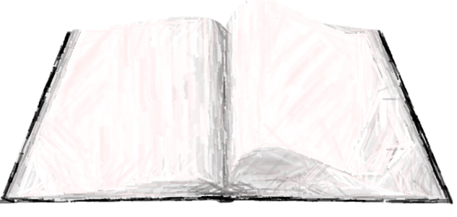

## Dérivation des équations pressions/flux du modèle

Lors de la définition de l’équation de conservation de la quantité de mouvement, nous avons évoqué la situation dans les connexions en Y (un tube se subdivise en deux). Nous décrirons ici le détail du calcul permettant d’aboutir à l’équation correspondante dans cette situation.

Figure : Notation employée dans la structure en Y. p représente la pression à l’intersection des trois tubes, et et les pressions dans les tubes.

Soit la pression commune à l’intersection et les pressions et de chaque tube (Figure 94). On a, dans une approximation de Poiseuille :

Équation

Avec la résistance (dont on ne prend ici que la moitié puisque les sont mesurés au milieu du tube) et les flux (voir Figure 44). Le bilan des flux à l’intersection est nul : . Nous avons donc 4 équations pour 4 inconnues (les flux). Ainsi on résout et on trouve :

Équation

qui vérifie bien . Nous retrouvons ainsi l’Équation 18 décrite précédemment.

## Filtrages et traitements d’images

Les acquisitions réalisées au sein de notre protocole tel que défini précédemment aboutissent à des images de résolutions et parfois d’orientations différentes. Il nous sera donc indispensable de trouver les transformations permettant de superposer une image à une autre, c’est-à-dire de les ramener dans un espace commun. Les procédures classiques en traitement d’image IRM qui permettent ces transformations sont le réalignement, la coregistration et la normalisation.

Dans le cadre de la thèse, l’ensemble des traitements d’image ont été réalisés en utilisant MATLAB (MathWorks, Natick, MA) et SPM8 (Statistical Parametric Mapping; the Wellcome Trust Center for Neuroimaging, UK). En effet, SPM8 constitue la bibliothèque de programmation sous MATLAB de référence en la matière et propose un grand nombre de fonctions assurant le traitement des données IRM. Quelques-unes de ces fonctions seront souvent utilisées, il convient donc de les décrire.

### Réalignement

Le réalignement comme son nom l’indique, permet de réaligner deux volumes d’un même sujet dont le contraste est identique. Un sujet bouge toujours (même très faiblement) dans l’IRM. Dans les acquisitions répétées telles que l’ASL, durant lesquelles des couples d’images contrôles et marquées sont récupérés au cours du temps, tout mouvement engendrera des erreurs pouvant impacter le résultat lors du calcul de la différence. Il est donc indispensable de s’assurer que le sujet n’a pas bougé, ou le cas échéant, de corriger ce mouvement.

Pour réaliser un réalignement, on commence par sélectionner une image dite de référence correspondant à un volume représentatif de l’acquisition. Tous les autres volumes seront alors transformés pour correspondre à celui-ci. Le processus s’effectue en deux étapes. La première est purement géométrique : on suppose que toutes les images montrent le même cerveau, donc une simple transformation rigide est suffisante. Nous recherchons ainsi les translations (selon X, Y et Z) – rotations (selon X, Y et Z) nous permettant de rendre superposable nos volumes (Figure 95) : c’est l’alignement (« registration »), qui va déterminer les 6 paramètres qui décrivent la transformation rigide entre l’image source et la référence. La seconde étape est constituée d’un ré-échantillonnage de l’image visant à aligner le maillage des voxels avec celui de l’image de référence, les rendant superposables : c’est l’étape dite de redécoupage ou « reslicing ».

Z

Pitch

X

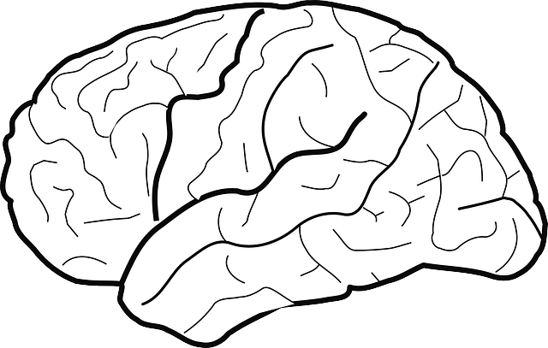

Y

Roll

Yaw

Figure  : Illustration des transformations possibles dans un réalignement.3 translations, 3 rotations

L’algorithme est itératif, constitué d’une succession de petits déplacements de l’image. A chaque étape, une mesure de l’écart entre l’image à réaligner et la référence est calculée. On utilise en général la somme des différences au carré des voxels [176]. Trouver le meilleur alignement consiste à identifier les paramètres qui minimisent cette somme. Il s’agit d’un problème classique d’optimisation. La convergence vers la solution est assurée par une méthode de Gauss-newton. Dans cette approche, le minimum est estimé en réalisant un ajustement quadratique à chaque itération (Figure 96). La correction du mouvement est effectuée à chaque étape à une résolution plus fine que celle des deux images.

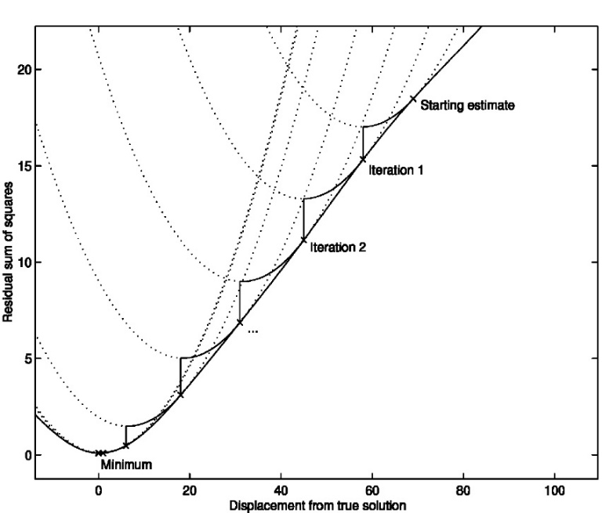

Figure : Illustration de l’optimisation de Gauss-newton dans le réalignement.

La seconde étape consiste à appliquer à l’image à réaligner la transformation estimée. La précision du réalignement étant inférieure à celle du voxel, il est donc nécessaire de ré-échantillonner l’image à des positions intermédiaires entre les centres des voxels. Cela requiert une interpolation pour estimer l’intensité d’un nouveau voxel sur la base des anciens. Différentes méthodes d’interpolations sont disponibles, toutes des variantes d’une simple interpolation linéaire. On distinguera entre autre l’interpolation par les plus proches voisins, qui est la méthode la plus rapide, et qui assure une conservation de la valeur des voxels ; et l’interpolation trilinéaire, la plus utilisée en IRM et l’une des plus efficace mais qui est plus longue à calculer.

Notons que dans la problématique spécifique du réalignement ASL, une nouvelle difficulté apparait liée aux différences de signal inhérentes à la méthode entre les images contrôles et les images marquées. Dans ce cas, le réalignement peut générer des déplacements artéfactuels dis « zig-zag » entre les deux images. Il devient donc important de réaligner indépendamment les images contrôles et les images marquées puis de refaire le lien entre les deux groupes à postériori [122]. Des optimisations du réalignement de SPM ont été réalisées pour l’ASL [110].

### Co-registration

En imagerie IRM, on appelle spécifiquement réalignement, le traitement précédemment exposé qui permet de superposer deux images disposant du même contraste. Lorsque les deux images ont intrinsèquement un contraste différent (T1 versus T2 par exemple), on parle de co-registration. Lors d’acquisitions contenant de multiples modalités comme la nôtre, il est important de les positionner dans le même espace de façon à être en mesure de naviguer facilement d’une image à l’autre, et de les superposer. Cependant, du fait des différences d’intensités pour une même région, la minimisation des scores de différences entre les images, tel qu’elle est faite dans un simple réalignement, ne permet pas d’aboutir à un résultat satisfaisant. Il faut donc trouver une transformation de corps rigide (6 paramètres) qui relie les deux images sans passer par la minimisation simple de la différence des intensités.

Comme pour le réalignement, le processus de co-registration est ramené au problème de l’optimisation d’une fonction de coût. Une première approche pour calculer cette fonction de coût consiste à extraire indépendamment des deux images une même information générique, par exemple la segmentation des différents tissus. On minimise ensuite la moyenne des différences au carré de ces informations génériques [176]. Une autre approche consiste à calculer l’information mutuelle. Il s’agit d’un concept issu de la théorie de l’information. Pour deux images données, l’information mutuelle permet de quantifier leur ressemblance. Son calcul est basé sur la densité conjointe de probabilité des niveaux de gris des deux images. Pour cela on calcule un histogramme conjoint des niveaux de gris. Les axes de l’histogramme représentent l’intensité des voxels sur chaque image ; chaque point (a,b) du plan correspond à une intensité a sur la première image et à une intensité b sur la deuxième. On attribue à chaque point un niveau de gris, en fonction du nombre total de voxels ayant une intensité a sur la première image et une intensité b sur la deuxième (Figure 97). Lorsque les images sont alignées, certains points de l’histogramme ont un niveau de gris élevé et les autres proche de 0, puisque tous les voxels coïncident (Figure 98). En revanche, lorsque les images ne sont pas bien alignées, le nombre de coïncidences diminue et le niveau de gris se disperse sur l’histogramme.

Niveau de gris sur l’image 1

Nombre de voxels pour la combinaison de gris donnée

Niveau de gris sur l’image 2

Figure : Axes d'un histogramme conjoint. Le nombre de voxel pour une combinaison de niveau de gris donnée peut être représenté par une couleur.

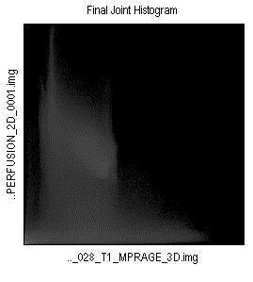

Figure : Exemple d'histogramme conjoint obtenu par SPM après coregistration d'une image EPI d'ASL et d'un T1.

L’information mutuelle permet de quantifier cette information [177]. Elle se calcule directement à partir de l’histogramme conjoint comme suit :

Équation

avec i et j les coordonnées sur l'histogramme conjoint, pij la probabilité qu’un point pris au hasard dans l’image soit la combinaison du niveau de gris i sur l’image 1 et j sur l’image 2, pi la probabilité pour un i donné que l’on trouve un point de niveau de gris i sur l’image 1, pj la probabilité pour un j donné que l’on trouve un point de niveau de gris j sur l’image 2. C’est cette information mutuelle que l’on cherchera à maximiser l’information mutuelle.

### Normalisation

Comme les traitements précédents, la normalisation cherche à trouver la transformation permettant de superposer deux images. La normalisation est utilisée dans des contextes de comparaisons de groupes, lorsqu’il convient de rapporter les images de différents sujets dans un espace commun afin de soit les superposer à un atlas défini dans cet espace, soit réaliser des analyses dites de Voxel Based Morphometry (VBM) où l’on compare un à un les voxels [178] qui doivent donc correspondre à la même coordonnée. De même cela permet de rapporter des résultats dans un système de coordonnées standardisé (Talairach etc.). L’espace Talairach par exemple, est défini par un certain nombre de marqueurs tel que les commissures antérieure et postérieure qui déterminent l’angle de la boite autour de l’axe X, le plan sagittal défini la séparation gauche droite [179]. Dans le cadre de notre étude, en dépit du fait qu’il n’y a pas à priori de comparaisons de groupe, cette étape est rendue indispensable du fait de son intégration nécessaire dans le processus de segmentation des tissus (voir après). Ce processus repose en effet sur la comparaison avec des cartes de densité de probabilité dans un espace normalisé.

Pour effectuer ce traitement, il n’est plus possible d’utiliser les simples approches d’alignement de corps rigides puisque l’image à normaliser n’a aucune raison d’être de la même forme que l’image de référence (ici appelée template). En plus des transformations de rotations et translations, on doit intégrer la mise à l’échelle selon les trois axes séparément, ainsi que des déformations cisaillements. On aboutit à une transformation affine 3D à 12 paramètres. De plus, une seconde étape de transformation non linéaire permet de gérer les différences d’échelle plus faible dans l’anatomie du cerveau. Le modèle de cette seconde étape utilise des déformations qui consistent en une combinaison linéaire de fonctions de bases périodique basse fréquence.

SPM utilise une approche basée sur l’intensité des voxels pour réaliser la normalisation [180] contrairement à d’autres outils tels que FreeSurfer qui utilisent une approche basée sur l’anatomie [181]. SPM propose un template T1 de référence permettant de normaliser ce type d’imagerie dans l’espace MNI (Montreal Neurological Institute) (Figure 99). Cet espace a été pour la première fois défini à partir de 241 IRM de sujets sains. Sur ces images différents marqueurs ont été identifiés puis les images ont été mises à l’échelle et réchantillonnées afin de faire correspondre ces marqueurs à ceux de l’atlas de Talairach [182].

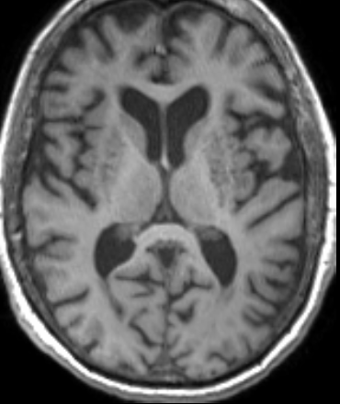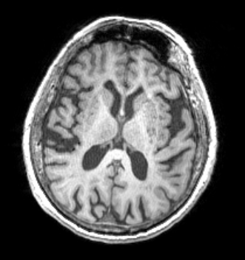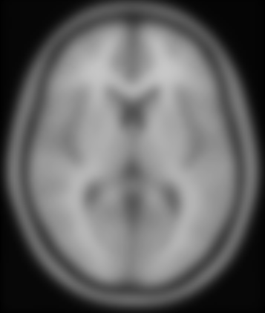

Figure : Résultat de la normalisation d'une imagerie T1. De gauche à droite, l'image brute, l'image normalisée, et le template T1 (SPM) utilisé.

SPM propose maintenant une nouvelle approche appelé DARTEL, pour Diffeomorphic Anatomical Registration Through Exponentiated Lie Algebra. Cette nouvelle méthode permet entre autres la création d’un template adapté à une cohorte donnée, et la normalisation des images sur ce template. Les informations de déformations sont stockées dans un seul fichier « flow field » (champ de vecteurs) considéré constant dans le temps [183]. Cela permet une normalisation annoncée comme plus fine, cependant les données se retrouvent dans un espace qui est propre à leur cohorte (du fait de la création du template), qui est légèrement différent de l’espace couramment utilisé : l’espace MNI. Une étape additionnelle de recalage vers cet espace est donc requise. Cet outils se positionne de plus en plus comme la référence en terme de normalisation [184].

### Segmentation

Au niveau cérébral, on distingue principalement trois tissus : la matière grise, la matière blanche et le liquide cérébro-spinal. La segmentation vise le plus souvent à identifier ces tissus dans l’image IRM. En effet, en pondération T1, ces tissus disposent d’un contraste différent. Une fois ces tissus identifiés il sera possible de réaliser l’extraction du cerveau pour éliminer le crâne.

**Modèles déformables**

Snakes

Level sets

**Morphologie mathématique**

**“bas niveau”**

Gradient Morphologique

Ligne de partage des eaux

**Orientée**

**contours**

**SEGMENTATION**

**Orientée**

**régions**

**Classification**

Seuillage

Croissance de région

Paramétrique

Non Paramétrique

Mélange de

lois

Champ de Markov

Probabiliste

K-Mean

Figure : Présentation des différents algorithmes de segmentation disponibles. Adapté de Scherrer, 2008

Deux grandes approches de segmentation existent (Figure 100). Les approches orientées contours, qui comme leur nom l’indique se focalisent sur la recherche des limites des régions sur la base de modèles déformables (snakes, level-sets) ou de morphologie mathématique (gradient morphologique, ligne de partage des eaux) [185]. Et les approches orientées régions, plutôt basées sur la définition de régions selon les niveaux d’intensités de l’image (croissance de régions, K-mean etc.). La recherche de contours est particulièrement adaptée à la détection du crâne et de la périphérie du cerveau. Des modèles déformables sont d’ailleurs utilisés au sein de l’outils BET (Brain Extraction Tool) de FSL permettant l’extraction du cerveau [161]. Pour segmenter les différents tissus, l’approche orientée région est privilégiée. SPM se base sur une approche de segmentation unifiée probabiliste [186] basée sur l’intensité des voxels et l’utilisation de cartes de probabilités des tissus (TPM) obtenues à partir de nombreux sujets sains. C’est une méthode intimement liée au DARTEL. Elle fait partie des approches les plus robustes à l’heure actuelle [187]. Dans une première étape, on cherche à décrire l’histogramme des voxels comme une superposition de distributions gaussiennes. En effet si l’on regarde l’histogramme d’une image pondéré en T1, on observe la présence de plusieurs pics correspondant aux tissus de contraste différents. Une fois les gaussiennes obtenues, elles sont normalisées par l’histogramme total afin d’obtenir les probabilités d’appartenance. On obtient ainsi une segmentation « brute ». Cette étape est cependant très sensible aux inhomogénéités de signal dans l’image, qui résultent de la non uniformité de B0, de la bobine RF, d’artéfacts etc. [188]. SPM intègre donc une étape préalable d’estimation et de correction de ces biais permettant de limiter leur impact.

Une fois cette première segmentation obtenue, elle est comparée aux cartes de probabilités apriori disponibles (TPM) en utilisant une approche bayésienne. L’image en niveau de gris et la segmentation (« étiquettes ») seront considérée comme les réalisations de deux champs aléatoires y = {y1, … yi, … yN} et Z = {z1, … zi, … zN}. On a alors :

Équation

avec estimé par les modèles gaussiens avec prise en compte ou non du voisinage ; l’information apriori sur les étiquettes. L’idée est ensuite de maximiser .

Les TPM étant des cartes de probabilités d’appartenance de chaque voxel à un tissu, elles doivent être adaptées aux populations de sujets. En pédiatrie par exemple, la répartition des différents tissus est très différente de l’adulte. Des TPM spécifiques créées sur la base de sujets jeunes existent alors pour réaliser la segmentation. SPM intègre les TPM pour 6 tissus : la matière grise, la matière blanche, le liquide cérébro-spinal et même l’os, la graisse, et l’air.

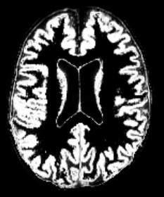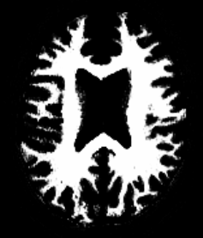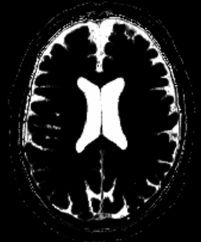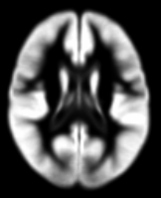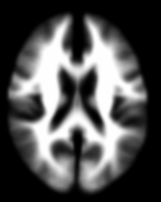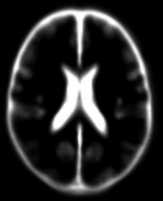

**Matière grise**

**Matière blanche**

**Liquide céphalo-rachidien**

TPM

Segmentation sujet sain

Figure : Exemple de segmentation DARTEL sur un sujet sain, et TPM utilisées.

Comme précisé plus haut, cette deuxième étape requiert une normalisation. Les cartographies sont situées dans l’espace MNI. Une normalisation DARTEL est donc réalisée pour réaligner les TPM et les segmentations brutes issues de la première étape. En résumé, le biais de l’image est corrigé, une première segmentation brute est réalisée, puis les TPM et les segmentations sont recalées. Le processus est réalisé plusieurs fois jusqu’à aboutir à une segmentation correcte (Figure 101).

## Articles soumis ou acceptés

* Quantitative susceptibility mapping in superficial hemosiderosis of the central nervous system. Dargazanli C, **Deverdun J**, Lionnet C, Michau S, Ozluk E, Corlobé A, Ayrignac X, Carra-Dallière C, Le Bars E, Labauge P, Bonafé A, Menjot de Champfleur N. J Neuroradiol. 06/2015 ;
* Quantitative susceptibility mapping suggests a paramagnetic effect in PML. Clarisse Carra-Dalliere, Nicolas Menjot de Champfleur, Xavier Ayrignac, **Jeremy Deverdun**, Pierre Labauge. Neurology 04/2015;
* SEP cavitaires et CACH : apport de l’IRM dans le diagnostic différentiel. Xavier Ayrignac, Nicolas Menjot De Champfleur, Sophie Menjot De Champfleur, Clarisse Carra-Dallière, **Jérémy Deverdun**, Astrid Corlobe, Pierre Labauge. Revue Neurologique 04/2015 ;
* Diffusion Tensor Imaging Differentiates Vascular Parkinsonism From Parkinsonian Syndromes of Degenerative Origin in Elderly Subjects. **Jérémy Deverdun**, Sophie Menjot de Champfleur, Simon Cabello-Aguilar, Florence Maury, François Molino, Mahmoud Charif, Nicolas Leboucq, Xavier Ayrignac, Pierre Labauge, Alain Bonafe, Giovanni Castelnovo, Emmanuelle Le Bars, Christian Geny, Nicolas Menjot de Champfleur. European Journal of Radiology 11/2014;
* Functional reorganization of the attentional networks in low-grade glioma patients: A longitudinal study. Pom Charras, Guillaume Herbet, **Jérémy Deverdun**, Nicolas Menjot de Champfleur, Hugues Duffau, Paolo Bartolomeo, François Bonnetblanc. Cortex 08/2014;
* Role of fronto-striatal tract and frontal aslant tract in movement and speech: an axonal mapping study. Masashi Kinoshita, Nicolas Menjot de Champfleur, **Jeremy Deverdun**, Sylvie Moritz-Gasser, Guillaume Herbet, Hugues Duffau. Brain Structure and Function 08/2014;
* Working Memory activation of neural networks in the elderly as a function of information processing phase and task complexity. Céline Charroud, Jason Steffener, Emmanuelle Le Bars, **Jérémy Deverdun**, Alain Bonafe, Meriem Abdennour, Florence Portet, François Molino, Yaakov Stern, Karen Ritchie, Nicolas Menjot de Champfleur, Tasnime N. Akbaraly. Soumis à Journal of Cognitive Neuroscience;
* Corpus callosum integrity in mood disorders is associated with the history of suicide attempts. Cyprien, Fabienne; Menjot de Champfleur, Nicolas; **Deverdun, jeremy**; Olié, Emilie; Le Bars, Emmanuelle; Bonafé, Alain; Mura, Thibault; Jollant, Fabrice; Courtet, Philippe; Artero, Sylvaine. Soumis à Bipolar disorders ;
* Recovery of functional connectivity of the sensorimotor network after surgery for diffuse low-grade gliomas involving supplementary motor area. Matthieu Vassal, Céline Charroud, **Jérémy Deverdun**, Emmanuelle Le Bars, François Molino, François Bonnetblanc, Anthony Boyer, Anirban Dutta, Guillaume Herbet, Sylvie Moritz-Gasser, Alain Bonafé, Hugues Duffau, Nicolas Menjot de Champfleur, Soumis à Brain Topography;
* Use of Quantitative Susceptibility Mapping (QSM) in Progressive Multifocal Leukoencephalopathy. C. Carra-Dalliere, N. Menjot de Champfleur, **J. Deverdun**, X. Ayrignac, E. Nerrant, A. Makinson, M.L. Casanova, P. Labauge. Soumis à JNNP ;
* Large-Scale Reorganization Of The Language Network Functional Connectivity Induced By Low-Grade Glioma Resection. Nicolas Menjot de Champfleur; Guillaume Herbet; Sylvie Moritz-Gasser; Igor Lima Maldonado; **Jérémy Deverdun**; François Molino; Emmanuelle Le Bars; Alain Bonafé; Hugues Duffau. Soumis à European Radiology
* Subcortical longitudinal changes in spontaneous neuronal activity after wide-awake surgery of brain tumours: a resting state fMRI study. Anthony Boyer, **Jérémy Deverdun**, Hugues Duffau, Emmanuelle Le Bars, Nicolas Menjot de Champfleur, François Bonnetblanc. Soumis à HBM ;
* The experience of social exclusion in women with a history of suicidal acts: a neuroimaging study. E. Olié, N. Menjot de Champfleur, F. Cyprien, E. Le Bars, **J. Deverdun**, T. Mura, A. Bonafé, F. Jollant, P. Courtet ; Soumis
* MR volumetric morphometry is a diagnostic tool of vascular parkinsonism in elderly subjects. Vincent Dunet\*, **Jeremy Deverdun\***, Celine Charroud, Emmanuelle Le Bars, Francois Molino, Sophie Menjot de Champfleur, Florence Maury, Mahmoud Charif, Xavier Ayrignac, Pierre Labauge, Giovanni Castelnovo, Frederic Pinna, Alain Bonafe, Nicolas Leboucq, Christian Geny, Nicolas Menjot de Champfleur. Soumis à Brain;
* Quantitative susceptibility mapping in patients with parkinsonism: comparison to diffusion tensor imaging. V. Dunet, **J. Deverdun**, C. Charroud, C. Geny, F. Molino, S. Menjot de Champfleur, F. Maury, M. Charif, P. Labauge, X. Ayrignac, G. Castelnovo, F. Pinna, A. Bonafé, N. Leboucq, E. Le Bars, and N. Menjot de Champfleur. Soumis dans Brain.
* Mean arterial pressure change associated with cerebral blood flow in healthy elderly subjects. **Jeremy Deverdun**, Tasnime N. Akbaraly, Celine Charroud, Meriem Abdennour, Adam M. Brickman, Stephane Chemouny, Jason Steffener, Florence Portet, Alain Bonafe, Yaakov Stern, Karen Ritchie, François Molino, Emmanuelle Le Bars, Nicolas Menjot de Champfleur. Soumis à JCFBM;
* Role of the left frontal aslant tract in stuttering: A brain stimulation and tractographic study. Rahsan Kemerdere, Nicolas Menjot de Champfleur, Guillaume Herbet, **Jérémy Deverdun**, Jérôme Cochereau, Sylvie Moritz-Gasser et Hugues Duffau. Préparation pour soumission.

1. Obtenu par calcul de l’intersection des tangentes des phases linéaires [↑](#footnote-ref-1)